Đề tài

HỆ THỐNG TỰ ĐỘNG HÓA QUY TRÌNH XỬ LÝ YÊU CẦU NỘI BỘ ĐA CẤP TUÂN THỦ THEO QUY ĐỊNH CỦA DOANH NGHIỆP SỬ DỤNG
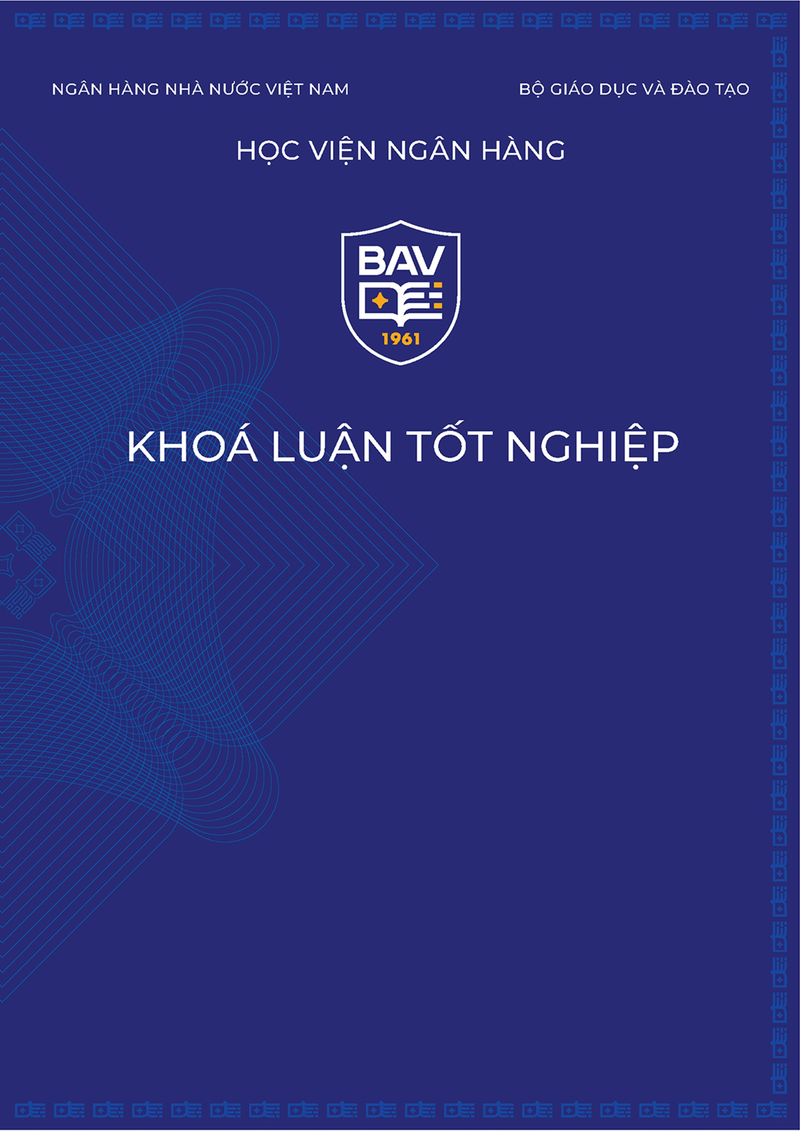



Họ và tên | : Phan Quang Huy - 26A4041190  : Nguyễn Mạnh Đạt - 26A4040726  : Đặng Trường Duy - 26A4040718
Lớp | : K26CNTTA
Giảng viên hướng dẫn | : TS. Phan Thanh Đức

Hà Nội, tháng 11 năm 2026

ĐỒ ÁN TỐT NGHIỆP

Đề tài

HỆ THỐNG TỰ ĐỘNG HÓA QUY TRÌNH XỬ LÝ YÊU CẦU NỘI BỘ ĐA CẤP TUÂN THỦ THEO QUY ĐỊNH CỦA DOANH NGHIỆP SỬ DỤNG
Họ và tên | : Phan Quang Huy - 26A4041190  : Nguyễn Mạnh Đạt - 26A4040726  : Đặng Trường Duy - 26A4040718
Lớp | : K26CNTTA
Giảng viên hướng dẫn | : TS. Phan Thanh Đức




Hà Nội, tháng 11 năm 2026

NHẬN XÉT CỦA GIẢNG VIÊN
...........................................................................................................................................
...........................................................................................................................................
...........................................................................................................................................
...........................................................................................................................................
...........................................................................................................................................
...........................................................................................................................................
...........................................................................................................................................
...........................................................................................................................................
...........................................................................................................................................
...........................................................................................................................................
...........................................................................................................................................
...........................................................................................................................................
...........................................................................................................................................
...........................................................................................................................................
...........................................................................................................................................
...........................................................................................................................................
...........................................................................................................................................
...........................................................................................................................................
...........................................................................................................................................
...........................................................................................................................................

XÁC NHẬN CỦA GIẢNG VIÊN HƯỚNG DẪN

LỜI CAM ĐOAN
Chúng em xin cam đoan rằng đồ án tốt nghiệp với đề tài “Hệ thống tự động hóa quy trình xử lý yêu cầu nội bộ đa cấp tuân thủ theo quy định của doanh nghiệp sử dụng” (tên viết tắt tiếng Anh: Enterprise Approval System - EAS) là công trình nghiên cứu khoa học và phát triển phần mềm do chính nhóm sinh viên chúng em trực tiếp thực hiện dưới sự hướng dẫn khoa học của TS. Phan Thanh Đức, Giảng viên Khoa Công nghệ Thông tin - Học viện Ngân hàng.
Toàn bộ kết quả phân tích nghiệp vụ, mô hình hóa quy trình, thiết kế kiến trúc hệ thống, xây dựng cơ sở dữ liệu và triển khai các giải thuật Trí tuệ nhân tạo (NLP, Gradient Boosting, OCR, LLM) được trình bày trong đồ án này là kết quả làm việc độc lập, nghiêm túc và thực chất của các thành viên trong nhóm. Đề tài được xây dựng trên cơ sở vận dụng tổng hợp các khối kiến thức chuyên ngành Công nghệ thông tin và Hệ thống thông tin quản lý đã được trang bị trong suốt quá trình đào tạo tại Học viện Ngân hàng, kết hợp với việc khảo sát nghiệp vụ thực tế tại các doanh nghiệp quy mô vừa và nhỏ (SME) nhằm giải quyết bài toán tự động hóa vận hành và kiểm soát tuân thủ nội bộ.
Nhóm xin cam kết rằng: Tất cả các số liệu thống kê, tài liệu tham khảo, bảng biểu, sơ đồ kiến trúc và thông tin trích dẫn được sử dụng trong đồ án đều có nguồn gốc xuất xứ rõ ràng, được thu thập hợp pháp và trích dẫn đầy đủ theo đúng quy chuẩn học thuật quy định. Toàn bộ mã nguồn chương trình ứng dụng (bao gồm phân hệ Core Backend, AI Microservice, API Gateway và bộ kiểm thử tự động) hoàn toàn do nhóm chúng em tự nghiên cứu, lập trình, kiểm thử và đóng gói độc lập. Nhóm cam đoan không sao chép nguyên văn, không đạo văn và không sử dụng trái phép bất kỳ sản phẩm, công trình nghiên cứu hay tài liệu khoa học nào của các cá nhân hay tổ chức khác.
Chúng em hoàn toàn chịu trách nhiệm trước Nhà trường, Khoa Công nghệ Thông tin và Hội đồng đánh giá đồ án tốt nghiệp về tính trung thực, tính chính xác và tính nguyên bản của toàn bộ nội dung trong công trình này. Nếu có bất kỳ sự không trung thực hay vi phạm quy định học thuật nào được phát hiện, chúng em xin hoàn toàn chịu mọi hình thức xử lý kỷ luật theo đúng quy chế đào tạo hiện hành của Học viện Ngân hàng.

Hà Nội, ngày 15 tháng 11 năm 2026
Người cam đoan
Phan Quang Huy | Nguyễn Mạnh Đạt
Đặng Trường Duy

LỜI CẢM ƠN
Để hoàn thành đồ án tốt nghiệp với đề tài “Hệ thống tự động hóa quy trình xử lý yêu cầu nội bộ đa cấp tuân thủ theo quy định của doanh nghiệp sử dụng” một cách trọn vẹn và đạt được những kết quả nghiên cứu - thực nghiệm mang tính ứng dụng thực tiễn cao, bên cạnh sự nỗ lực không ngừng nghỉ của toàn thể các thành viên trong nhóm, chúng em đã nhận được sự quan tâm, chỉ bảo tận tình và tạo mọi điều kiện thuận lợi từ quý thầy cô giáo, các chuyên gia doanh nghiệp, gia đình và bạn bè.
Trước hết, nhóm chúng em xin bày tỏ lòng biết ơn sâu sắc và chân thành nhất tới Giảng viên hướng dẫn - TS. Phan Thanh Đức. Thầy đã luôn dành sự quan tâm sát sao, định hướng phương pháp luận nghiên cứu khoa học chuẩn mực, truyền đạt những kinh nghiệm chuyên môn sâu sắc về phân tích quy trình nghiệp vụ, kiến trúc hệ thống thông tin phân tán và quản trị kiểm soát tuân thủ trong doanh nghiệp. Những nhận xét mang tính xây dựng, những góp ý tỉ mỉ từ giai đoạn hình thành ý tưởng, thiết kế cơ sở dữ liệu phân lập, tối ưu hóa mô hình Trí tuệ nhân tạo cho đến khi hoàn thiện sản phẩm của Thầy chính là kim chỉ nam quan trọng giúp chúng em vượt qua các thách thức kỹ thuật phức tạp và nâng cao chất lượng đồ án theo đúng tiêu chuẩn doanh nghiệp.
Nhóm xin trân trọng cảm ơn Ban Giám đốc Học viện Ngân hàng, Ban Chủ nhiệm Khoa Công nghệ Thông tin cùng toàn thể quý thầy cô giáo đã tận tâm giảng dạy, truyền đạt cho chúng em những tri thức nền tảng vững chắc và kỹ năng thực hành nghề nghiệp trong suốt 4 năm học tập dưới mái trường Học viện. Những kiến thức quý báu về kỹ thuật phần mềm, cơ sở dữ liệu, mạng máy tính, trí tuệ nhân tạo và an toàn thông tin chính là nền tảng cốt lõi giúp chúng em có đủ năng lực và sự tự tin để thực hiện đề tài tốt nghiệp có quy mô lớn và tính liên ngành này.
Chúng em cũng xin gửi lời cảm ơn chân thành tới các đơn vị doanh nghiệp, các anh chị chuyên gia phụ trách các mảng nghiệp vụ Nhân sự (HR), Kế toán - Tài chính, Vận hành và Quản trị hệ thống IT đã nhiệt tình hỗ trợ, cung cấp thông tin thực tiễn, chia sẻ kinh nghiệm vận hành quy trình phê duyệt nội bộ và đóng góp các ý kiến quý báu trong quá trình nhóm khảo sát nhu cầu, xây dựng bộ dữ liệu mô phỏng cũng như thử nghiệm đánh giá hệ thống.
Cuối cùng, chúng em xin bày tỏ lòng biết ơn sâu sắc tới gia đình và bạn bè - hậu phương vững chắc đã luôn thấu hiểu, động viên tinh thần và tạo mọi điều kiện tốt nhất để chúng em yên tâm tập trung học tập, nghiên cứu và hoàn thành khóa học.
Mặc dù các thành viên trong nhóm đã dành nhiều tâm huyết và nỗ lực tối đa để hoàn thiện đồ án một cách toàn diện nhất, song do giới hạn về thời gian và kinh nghiệm thực tế, đề tài khó tránh khỏi những điểm còn hạn chế hoặc thiếu sót nhất định. Nhóm chúng em rất mong nhận được sự thông cảm, chỉ dẫn và những đóng góp quý báu từ quý thầy cô trong Hội đồng chấm đồ án tốt nghiệp để hệ thống có thể tiếp tục được nâng cấp, hoàn thiện và sớm được ứng dụng rộng rãi trong thực tế doanh nghiệp.
Chúng em xin trân trọng cảm ơn!
Hà Nội, ngày 15 tháng 11 năm 2026
Nhóm sinh viên thực hiện
Phan Quang Huy | Nguyễn Mạnh Đạt
Đặng Trường Duy

PHẦN MỞ ĐẦU

1. Tính cấp thiết của đề tài (Lý do chọn đề tài)
Trong bối cảnh cuộc Cách mạng công nghiệp 4.0 và làn sóng chuyển đổi số đang diễn ra mạnh mẽ trên phạm vi toàn cầu, việc số hóa và tự động hóa các quy trình vận hành nội bộ (Internal Operations) đã trở thành yếu tố sống còn quyết định đến hiệu suất làm việc, tính minh bạch và năng lực cạnh tranh của mọi tổ chức, doanh nghiệp. Tại các doanh nghiệp hiện đại, hàng ngày phát sinh một khối lượng khổng lồ các yêu cầu nội bộ thuộc nhiều lĩnh vực khác nhau như: đề xuất mua sắm tài sản - vật tư, tạm ứng và thanh toán chi phí, xin nghỉ phép, cấp phát quyền truy cập hạ tầng IT, đăng ký phòng họp, phương tiện di chuyển hay phê duyệt chi phí công tác.
Tuy nhiên, thực trạng khảo sát tại nhiều doanh nghiệp vừa và nhỏ (SME) cũng như các tổ chức quy mô lớn tại Việt Nam cho thấy, công tác quản lý và xử lý yêu cầu nội bộ vẫn đang đối mặt với nhiều hạn chế cố hữu:
- Quy trình phân tán và thiếu tính chuẩn hóa: Nhiều đơn vị vẫn phụ thuộc nặng nề vào các biểu mẫu giấy tờ truyền thống, trao đổi qua email hoặc các ứng dụng nhắn tin rời rạc (Zalo, Slack, Skype). Điều này dẫn đến tình trạng thất lạc chứng từ, thông tin bị phân mảnh và không đồng bộ.
- Thời gian xử lý kéo dài và phát sinh điểm nghẽn (Bottlenecks): Quy trình phê duyệt thủ công phụ thuộc hoàn toàn vào sự hiện diện của cấp quản lý; hồ sơ thường xuyên bị ứ đọng tại một khâu kiểm duyệt mà không có cơ chế cảnh báo vượt hạn mức thời gian cam kết (SLA) hay tự động phân luồng thay thế.
- Nguy cơ vi phạm quy định nội bộ và gian lận tài chính: Việc kiểm tra thủ công hạn mức chi tiêu, thẩm quyền ký duyệt hay nguyên tắc phân tách nhiệm vụ (Separation of Duties - SoD) phụ thuộc lớn vào cảm tính của con người, tiềm ẩn rủi ro duyệt vượt ngân sách, xung đột lợi ích hoặc phê duyệt sai quy định.
- Thiếu khả năng truy vết và kiểm toán độc lập: Lịch sử phê duyệt và các chứng từ đính kèm dễ bị chỉnh sửa hoặc xóa bỏ sau khi hoàn tất, không đảm bảo tính toàn vẹn (data integrity) và bất biến (immutability) để phục vụ công tác thanh tra, kiểm toán nội bộ và tuân thủ pháp lý.
Trước thực trạng đó, sự phát triển vượt bậc của các công nghệ phần mềm hiện đại - đặc biệt là Trí tuệ nhân tạo (Machine Learning/Deep Learning, NLP, OCR, LLM), kiến trúc hệ thống vi dịch vụ (Microservices), cổng kết nối API Gateway bảo mật cùng các kỹ thuật chuỗi băm mật mã học (Cryptographic Hash-Chain) - mở ra tiềm năng to lớn để kiến tạo một giải pháp tự động hóa toàn diện. Một hệ thống phê duyệt thông minh không chỉ tự động hóa quy trình luân chuyển hồ sơ đa cấp linh hoạt mà còn có khả năng tự động phân loại, đánh giá rủi ro gian lận, hỗ trợ phê duyệt tức thì đối với các yêu cầu hợp lệ và duy trì nhật ký kiểm toán bất biến chống chối bỏ.
Xuất phát từ nhu cầu thực tiễn cấp bách đó, nhóm chúng em đã lựa chọn đề tài: “Hệ thống tự động hóa quy trình xử lý yêu cầu nội bộ đa cấp tuân thủ theo quy định của doanh nghiệp sử dụng” (tên viết tắt: EAS - Enterprise Approval System) làm đồ án tốt nghiệp cử nhân ngành Công nghệ thông tin.

2. Mục tiêu nghiên cứu và giải quyết của đề tài

2.1. Mục tiêu tổng quát
Nghiên cứu cơ sở lý thuyết, phân tích thực trạng nghiệp vụ và xây dựng thành công một giải pháp phần mềm hoàn chỉnh (EAS) có khả năng tự động hóa toàn bộ vòng đời của các yêu cầu nội bộ trong doanh nghiệp; tích hợp Trí tuệ nhân tạo để phân loại, thẩm định rủi ro và hỗ trợ ra quyết định thông minh; đồng thời thiết lập cơ chế kiểm soát tuân thủ và nhật ký kiểm toán bất biến theo tiêu chuẩn an toàn bảo mật cao.

2.2. Mục tiêu cụ thể
- Về mô hình hóa nghiệp vụ và quản trị quy trình: Tiến hành chuẩn hóa toàn diện không gian nghiệp vụ yêu cầu nội bộ trong doanh nghiệp thông qua việc thiết lập và phân loại triệt để thành 03 mô hình vòng đời nghiệp vụ (Business Lifecycle Templates) có tính đặc thù cao, đáp ứng từ các quy trình tinh gọn tức thì đến các chu trình mua sắm - triển khai phức tạp liên phòng ban:
- Mô hình Vòng đời A - Phê duyệt trực tiếp một cấp hoặc Tự động (Direct / Auto-Approval Lifecycle): Áp dụng cho các nhóm yêu cầu có mức độ rủi ro rất thấp và không phát sinh chi phí tài chính (hoặc giá trị rất nhỏ), điển hình như: đơn xin nghỉ phép thường niên, đăng ký làm việc từ xa (Work From Home), xin hỗ trợ kỹ thuật văn phòng đơn giản. Mô hình này vận hành theo luồng tinh giản tối đa: chỉ gồm 01 cấp phê duyệt trực tiếp từ Quản lý trực tiếp (Requester -> Approver -> Hoàn tất). Đặc biệt, hệ thống tích hợp cơ chế Phê duyệt tự động (AI/Rules Auto-Approval) cho phép tự động giải phóng hoàn toàn sự can thiệp thủ công của cấp quản lý khi hồ sơ thỏa mãn đồng thời các điều kiện nghiêm ngặt: điểm rủi ro đánh giá bởi AI an toàn tuyệt đối (Risk Score <= 2 trên thang 5), số ngày phép còn đủ theo dữ liệu nhân sự thực tế và không trùng lịch công tác quan trọng.
- Mô hình Vòng đời B - Phê duyệt kết hợp Thực thi kỹ thuật (Standard Approval & Execution Lifecycle): Áp dụng cho các nhóm yêu cầu đòi hỏi phải có sự tham gia của bộ phận chuyên môn kỹ thuật để triển khai sau khi đã được cấp thẩm quyền đồng thuận, điển hình như: yêu cầu cấp mới/thu hồi tài khoản hệ thống (IAM), mở cổng truy cập mạng nội bộ/VPN, mượn trang thiết bị sẵn có trong kho. Luồng nghiệp vụ tuân thủ quy trình 2 bước chuẩn tắc: Người đề xuất khởi tạo (Requester) -> Cấp quản lý thẩm định và ký phê duyệt (Approver) -> Chuyển giao tiếp nhận cho Chuyên viên kỹ thuật chuyên trách thực thi (Executor) -> Nghiệm thu kỹ thuật và đóng hồ sơ hoàn tất (Completed).
- Mô hình Vòng đời C - Phê duyệt đa cấp, Mua sắm thực thi và Nghiệm thu độc lập (Complex Multi-level Approval, Procurement & Acceptance Lifecycle): Áp dụng cho các giao dịch có độ phức tạp cao, giá trị tài chính lớn hoặc tiềm ẩn rủi ro tuân thủ/pháp lý, điển hình như: đề xuất mua sắm tài sản cố định (máy tính, máy chủ), tạm ứng ngân sách dự án, mua sắm dịch vụ đám mây từ nhà cung cấp bên thứ ba. Mô hình này thiết lập một chu trình khép kín 3 bên chặt chẽ: (1) Hội đồng phê duyệt đa cấp tuần tự (Trưởng phòng đề xuất -> Kế toán trưởng/Phòng Tài chính thẩm định ngân sách -> Ban Giám đốc ký phê duyệt cuối); (2) Đơn vị thực hiện chuyên môn (Executor - Phòng Mua sắm/Kho tài sản) tiến hành mua sắm, nhận hàng và bàn giao vật lý; (3) Khâu nghiệm thu độc lập (Independent Acceptance) bắt buộc phải do Người đề xuất ban đầu hoặc Ban nghiệm thu độc lập (Acceptor) kiểm tra chất lượng thực tế và ký biên bản điện tử trước khi hồ sơ chính thức được đóng.
- Cơ chế Động cơ luật nghiệp vụ (BRE - Business Rule Engine): Song song với 3 mô hình vòng đời, hệ thống nghiên cứu và xây dựng Động cơ luật nghiệp vụ (Business Rule Engine - BRE) độc lập và linh hoạt. BRE cho phép tách rời hoàn toàn các quy tắc ra quyết định kinh doanh ra khỏi mã nguồn ứng dụng, hỗ trợ cấu hình động ma trận thẩm quyền phê duyệt phân tầng theo hạn mức tài chính (dưới 10 triệu đồng, từ 10 - 50 triệu đồng, và trên 50 triệu đồng), tự động nhận diện phòng ban thụ hưởng, phân luồng theo dự án và kiểm soát nghiêm ngặt nguyên tắc Phân tách nhiệm vụ (Separation of Duties - SoD), đảm bảo không một cá nhân nào có thể tự phê duyệt yêu cầu tài chính do chính mình tạo ra.
- Về ứng dụng Trí tuệ nhân tạo (AI Engine): Huấn luyện và tích hợp 15 artifacts mô hình máy học phục vụ 5 chức năng thông minh: (1) Phân loại tự động loại yêu cầu, phòng ban và template từ văn bản tự nhiên (TF-IDF + Calibrated SGD); (2) Đánh giá điểm rủi ro và phát hiện bất thường gian lận theo chuyên miền (XGBoost Ensemble cho Finance, HR, IT và Master); (3) Tự động hóa phê duyệt tức thời (Auto-approval) với các hồ sơ rủi ro thấp; (4) Bóc tách thông tin hóa đơn tài chính (OCR); (5) Tóm tắt nội dung hồ sơ phê duyệt phục vụ lãnh đạo ra quyết định nhanh.
- Về kiến trúc kỹ thuật và mở rộng hệ thống: Thiết kế hệ thống theo kiến trúc hướng dịch vụ module hóa cao: Phân hệ lõi nghiệp vụ (api_core - Django/Python), phân hệ trí tuệ nhân tạo (ai_service - FastAPI), cổng kết nối API Gateway (Nginx reverse proxy với cơ chế Rate Limiting đa tầng và Correlation ID), cùng cơ sở dữ liệu quan hệ PostgreSQL / Supabase được phân lập schema bảo mật (8 schema mock ngoại vi và schema nghiệp vụ chính eas).
- Về kiểm soát tuân thủ và nhật ký kiểm toán: Hiện thực hóa chuỗi khối kiểm toán bất biến (Tamper-evident Audit Hash Chain) tuân thủ tiêu chuẩn RFC 8785 Canonical JSON và thuật toán băm SHA-256, đảm bảo tính toàn vẹn 100% của lịch sử phê duyệt và phục vụ truy vết kiểm toán độc lập.

3. Đối tượng và phạm vi nghiên cứu

3.1. Đối tượng nghiên cứu
- Nghiệp vụ: Vòng đời quản lý yêu cầu nội bộ, các quy tắc luân chuyển phê duyệt đa cấp (Approval Workflows), cơ chế phân tách nhiệm vụ (Separation of Duties - SoD) và tiêu chuẩn nhật ký kiểm toán trong doanh nghiệp.
- Công nghệ: Kiến trúc vi dịch vụ (Microservices), cơ chế định tuyến và bảo mật API Gateway (Nginx), các thuật toán học máy phân loại và dự báo rủi ro (TF-IDF, SGD Classifier, XGBoost), chuẩn băm dữ liệu có cấu trúc RFC 8785 Canonical JSON SHA-256.

3.2. Phạm vi nghiên cứu
- Phạm vi tổ chức: Tập trung vào mô hình doanh nghiệp quy mô vừa và nhỏ (SME) với cơ cấu 8 phòng ban chức năng: Ban Giám đốc (BOD), Nhân sự (HR), Tài chính - Kế toán (FIN), Kỹ thuật - CNTT (IT), Kinh doanh (SALES), Marketing (MKT), Vận hành - Mua sắm (OPS), Pháp chế (LEGAL).
- Phạm vi chức năng hệ thống: Hỗ trợ danh mục 10 loại yêu cầu nội bộ thông dụng thực tế của doanh nghiệp, được phân loại chuẩn hóa theo 3 nhóm biểu mẫu vòng đời (Templates A, B, C); hiện thực hóa đầy đủ các tiến trình soạn nháp, kiểm tra quy tắc tự động (BRE), phê duyệt đa cấp phân tầng thẩm quyền, chuyển giao thực thi chuyên môn, nghiệm thu bàn giao độc lập, đối soát chuỗi băm kiểm toán (Audit Hash Chain) và hàng đợi thông báo Transactional Outbox.
- Phạm vi dữ liệu thực nghiệm: Khảo sát, thiết kế và nạp trực tiếp bộ dữ liệu thực nghiệm chân thực gồm 553 bản ghi hệ thống ngoại vi (8 schema mock) và 654 bản ghi nghiệp vụ cốt lõi (schema eas) trên nền tảng Supabase live database.

4. Phương pháp nghiên cứu
Để thực hiện đề tài một cách khoa học, nhóm đã áp dụng kết hợp các phương pháp nghiên cứu sau:
- Phương pháp nghiên cứu lý thuyết: Tìm hiểu các tài liệu học thuật, tiêu chuẩn quản lý quy trình doanh nghiệp (BPMN 2.0), cơ chế kiểm soát nội bộ (COSO Internal Control Framework), các nguyên lý thiết kế hệ thống phân tán (Distributed Systems Patterns) và các thuật toán học máy tiên tiến.
- Phương pháp khảo sát, phân tích thực tiễn: Tiến hành phỏng vấn, khảo sát thực tế quy trình làm việc tại các doanh nghiệp; tổng hợp các biểu mẫu, các điểm nghẽn thường gặp và các kịch bản rủi ro gian lận trong phê duyệt chi tiêu để xây dựng tập luật nghiệp vụ sát thực tế.
- Phương pháp mô hình hóa và thiết kế hệ thống: Sử dụng ngôn ngữ mô hình hóa thống nhất (UML) và sơ đồ luồng dữ liệu để phân tích Use Case, Sequence Diagram, State Machine Diagram và thiết kế lược đồ quan hệ thực thể (ERD).
- Phương pháp thực nghiệm và phát triển phần mềm: Áp dụng quy trình phát triển phần mềm linh hoạt (Agile/Scrum); xây dựng môi trường ảo hóa Docker/Docker Compose; triển khai kiểm thử tự động (Unit Test, Integration Test) với kịch bản kiểm thử toàn diện nhằm đảm bảo hệ thống vận hành tin cậy, kháng lỗi cao.

5. Ý nghĩa khoa học và thực tiễn của đề tài
- Ý nghĩa khoa học: Đề tài đề xuất một giải pháp kiến trúc tổng thể kết hợp hài hòa giữa mô hình quản trị quy trình kinh doanh (BPM), các mô hình Trí tuệ nhân tạo chuyên biệt hóa theo miền dữ liệu (Domain-specific Machine Learning) và cơ chế sổ cái kiểm toán bất biến (Cryptographic Audit Ledger). Kết quả nghiên cứu đóng góp minh chứng thực nghiệm về việc ứng dụng AI có thể nâng cao tính tin cậy và tự động hóa trong quản trị doanh nghiệp.
- Ý nghĩa thực tiễn: Sản phẩm phần mềm EAS cung cấp một công cụ chuyển đổi số mạnh mẽ, sẵn sàng triển khai tại các doanh nghiệp. Hệ thống giúp: (1) Rút ngắn 60% - 70% thời gian luân chuyển và phê duyệt hồ sơ; (2) Giảm thiểu tối đa sai sót và ngăn chặn rủi ro gian lận vượt hạn mức; (3) Tiết kiệm chi phí văn phòng phẩm và in ấn lưu trữ; (4) Tăng cường tính minh bạch, trách nhiệm giải trình và nâng cao chỉ số hài lòng của nhân viên trong môi trường làm việc số.

6. Bố cục của đồ án tốt nghiệp
Ngoài Phần mở đầu, Kết luận và Danh mục tài liệu tham khảo, nội dung chính của đồ án tốt nghiệp được kết cấu thành 3 chương cụ thể như sau:
- Chương 1: Tổng quan về bài toán và cơ sở công nghệ. Trình bày bức tranh tổng quan về công tác quản lý yêu cầu nội bộ trong doanh nghiệp, các giai đoạn trong vòng đời yêu cầu, thực trạng và những hạn chế của phương thức xử lý thủ công, phân tán. Tiếp theo, chương làm rõ cơ sở lý thuyết về quản lý quy trình (Workflow), phê duyệt đa cấp theo điều kiện nghiệp vụ, động cơ luật nghiệp vụ (Business Rule Engine), kiểm soát tuân thủ, hạn mức và phân tách nhiệm vụ (SoD), cùng cơ chế nhật ký kiểm toán (Audit Log). Chương này cũng đi sâu vào các nghiên cứu ứng dụng Trí tuệ nhân tạo (phân loại tự động, trích xuất OCR, tóm tắt LLM, phát hiện rủi ro bất thường) và tổng kết các công nghệ, nền tảng phát triển hệ thống (Web, Mobile, CSDL quan hệ, công nghệ bảo mật, xác thực và phân quyền).
- Chương 2: Phân tích và thiết kế hệ thống. Tập trung phân tích các yêu cầu chức năng và phi chức năng của hệ thống EAS, xác định các tác nhân và phân hệ chức năng tương ứng. Chương tiến hành phân tích và mô hình hóa chi tiết các quy trình nghiệp vụ cốt lõi (tạo/sửa yêu cầu, kiểm tra quy định và cấp phê duyệt, phê duyệt đa cấp, xử lý ngoại lệ, nghiệm thu và ghi vết lịch sử) thông qua hệ thống biểu đồ UML hoàn chỉnh (biểu đồ Ca sử dụng - Use Case, biểu đồ Hoạt động - Activity Diagram, biểu đồ Tuần tự - Sequence Diagram). Trên cơ sở đó, chương đề xuất thiết kế kiến trúc tổng thể hệ thống, thiết kế chi tiết các phân hệ quản lý Workflow, Business Rule, Audit Log, Notification/ SLA/ Escalation, sơ đồ thực thể liên kết (ERD) và thiết kế chi tiết các bảng dữ liệu; đồng thời trình bày các bản thiết kế giao diện người dùng trên nền tảng Web Portal và Mobile App.
- Chương 3: Xây dựng, triển khai và đánh giá hệ thống. Mô tả chi tiết môi trường phát triển, cài đặt các công cụ, ngôn ngữ, framework, cơ sở dữ liệu và cấu hình triển khai hệ thống trên nền tảng Docker. Chương trình bày quá trình hiện thực hóa và tích hợp các phân hệ chức năng (quản lý người dùng và phân quyền, loại yêu cầu, Workflow, Business Rule, phê duyệt đa cấp, thực hiện/nghiệm thu, Notification/SLA, Audit Log, Dashboard báo cáo, Mobile App và phân hệ Trí tuệ nhân tạo). Cuối cùng, chương xây dựng kịch bản kiểm thử toàn diện (kiểm thử chức năng luồng chính/ngoại lệ, kiểm thử phê duyệt đa cấp và kiểm soát tuân thủ, kiểm thử hiệu năng và độ trễ, kiểm thử tính toàn vẹn của Audit Log) và tiến hành đánh giá kết quả đạt được so với mục tiêu đề tài, từ đó định hướng khả năng ứng dụng thực tế và hướng phát triển trong tương lai.

MỤC LỤC

DANH MỤC TỪ VIẾT TẮT

DANH MỤC TỪ NGỮ CHUYÊN MÔN

DANH MỤC BẢNG BIỂU

DANH MỤC HÌNH ẢNH

CHƯƠNG 1: TỔNG QUAN VỀ BÀI TOÁN VÀ CƠ SỞ CÔNG NGHỆ

1.1. Tổng quan về quản lý yêu cầu nội bộ trong doanh nghiệp

1.1.1. Khái niệm yêu cầu nội bộ và quản lý vòng đời yêu cầu
Yêu cầu nội bộ (Internal Request) trong một tổ chức hay doanh nghiệp là các đề xuất, kiến nghị hoặc văn bản điện tử do nhân viên/phòng ban khởi tạo nhằm xin ý kiến chấp thuận hoặc yêu cầu cung cấp các nguồn lực cần thiết phục vụ cho hoạt động vận hành, kinh doanh hàng ngày. Các yêu cầu nội bộ này vô cùng đa dạng, trải dài trên nhiều lĩnh vực nghiệp vụ như: đề xuất mua sắm trang thiết bị, văn phòng phẩm; tạm ứng và thanh toán hoàn ứng chi phí công tác; xin nghỉ phép năm, nghỉ ốm; đề xuất cấp phát tài khoản và phân quyền truy cập hệ thống công nghệ thông tin; đăng ký phòng họp, xe công vụ...
Quản lý vòng đời yêu cầu (Request Lifecycle Management) là quá trình kiểm soát, giám sát và điều phối toàn bộ các giai đoạn mà một yêu cầu nội bộ phải trải qua, bắt đầu từ thời điểm người đề xuất (Requester) soạn thảo bản nháp, gửi yêu cầu vào luồng phê duyệt, qua các bước thẩm định - ký duyệt của cấp quản lý, chuyển giao cho bộ phận chuyên trách thực thi (Execution), nghiệm thu kết quả (Acceptance), và cuối cùng là lưu trữ, kết thúc hồ sơ vào hệ thống kiểm toán (Archived/Audited).

1.1.2. Các giai đoạn trong vòng đời yêu cầu nội bộ
Vòng đời chuẩn của một yêu cầu nội bộ trong doanh nghiệp hiện đại được phân chia thành 6 giai đoạn cốt lõi:
- Giai đoạn 1 - Khởi tạo và soạn thảo (Drafting): Người đề xuất lựa chọn biểu mẫu nghiệp vụ tương ứng, điền các thông tin định lượng (số tiền, thời gian, lý do), đính kèm tài liệu chứng từ hợp lệ và thực hiện kiểm tra sơ bộ.
- Giai đoạn 2 - Kiểm tra quy định và định tuyến (Validation & Routing): Hệ thống tự động đối chiếu các quy định nội bộ (hạn mức chi tiêu, quyền hạn duyệt) và xác định luồng phê duyệt (Workflow Route) cần thiết.
- Giai đoạn 3 - Thẩm định và phê duyệt đa cấp (Approval Evaluation): Hồ sơ được chuyển đến hàng đợi của các cấp quản lý có thẩm quyền theo đúng trình tự. Người duyệt có thể đưa ra quyết định: Chấp thuận (Approve), Từ chối (Reject), hoặc Yêu cầu bổ sung hồ sơ (Needs Info).
- Giai đoạn 4 - Tiếp nhận và thực thi (Execution/Fulfillment): Sau khi được phê duyệt đầy đủ, yêu cầu được chuyển sang bộ phận chuyên môn thực hiện (mua sắm tài sản, giải ngân kế toán, cấu hình cấp tài khoản IT).
- Giai đoạn 5 - Nghiệm thu và bàn giao (Acceptance): Người yêu cầu hoặc bộ phận giám sát độc lập kiểm tra kết quả bàn giao thực tế, xác nhận hoàn tất hoặc yêu cầu làm lại (Rework).
- Giai đoạn 6 - Đóng hồ sơ và lưu vết kiểm toán (Archival & Audit): Hồ sơ chính thức đóng trạng thái, toàn bộ sự kiện và chứng từ được đóng băng bất biến trên sổ cái kiểm toán phục vụ tra cứu lịch sử và thanh tra.

1.1.3. Thực trạng xử lý, phê duyệt và theo dõi yêu cầu tại doanh nghiệp
Qua khảo sát thực tế tại các doanh nghiệp vừa và nhỏ (SME) cũng như một số tập đoàn tại Việt Nam, quy trình xử lý yêu cầu nội bộ hiện nay chủ yếu được thực hiện theo ba hình thức chính: (1) Ký duyệt giấy tờ vật lý truyền thống; (2) Trao đổi qua thư điện tử (Email); (3) Gửi tin nhắn qua các nhóm chat nội bộ (Zalo, Slack, Telegram, Skype).
Ở các doanh nghiệp đã trang bị một số phần mềm rời rạc (như phần mềm chấm công, phần mềm kế toán bán hàng), việc kết nối luân chuyển giữa các phòng ban vẫn diễn ra thủ công. Người nhân viên phải tự in đơn ra giấy, mang qua từng phòng ban để xin chữ ký, hoặc gửi email kèm file scan chứng từ và chờ đợi cấp trên phản hồi. Khi có phát sinh kiểm toán hoặc đối soát cuối năm, việc tập hợp lại toàn bộ email, chữ ký phê duyệt và hóa đơn đi kèm trở thành một gánh nặng hành chính khổng lồ.

1.1.4. Những hạn chế của phương thức xử lý yêu cầu thủ công và phân tán
Phương thức xử lý thủ công và phân tán bộc lộ những điểm nghẽn nghiêm trọng:
- Độ trễ xử lý cao (High Latency): Thời gian chờ đợi phê duyệt kéo dài từ vài ngày đến hàng tuần do cấp quản lý đi công tác hoặc hồ sơ bị ‘ngủ quên’ trong hộp thư đến mà không có cơ chế cảnh báo quá hạn.
- Nguy cơ thất lạc và sai lệch chứng từ: Hóa đơn giấy dễ bị rách, ướt, thất lạc; file đính kèm gửi qua email dễ bị nhầm lẫn giữa các phiên bản sửa đổi (v1, v2, final).
- Thiếu minh bạch và điểm nghẽn trách nhiệm: Người đề xuất không thể biết được hồ sơ của mình đang nằm ở bàn ai, tại sao bị giữ lại; không có trách nhiệm giải trình rõ ràng giữa các bên liên quan.
- Vi phạm kiểm soát nội bộ và hạn mức tài chính: Người phê duyệt thường ký theo cảm tính hoặc tin tưởng cá nhân mà không có công cụ tự động kiểm tra số dư ngân sách phòng ban hay kiểm tra nguyên tắc phân tách nhiệm vụ (SoD).
- Khó khăn trong công tác kiểm toán (Audit Trail Gap): Không có nhật ký hệ thống ghi lại chính xác ai đã phê duyệt, phê duyệt vào lúc nào và dựa trên những chứng từ nào tại thời điểm đó, dễ dẫn đến rủi ro pháp lý và gian lận nội bộ.
Bảng 1.1. So sánh các phương thức quản lý và phê duyệt yêu cầu nội bộ trong doanh nghiệp
Tiêu Chí Đánh Giá | Ký Duyệt Giấy Tờ | Email & Chat Nhóm | Hệ Thống Tự Động Hóa (EAS)
Tốc độ & thời gian xử lý | Rất chậm (3 - 7 ngày), phụ thuộc trực tiếp vào việc gặp mặt ký tay | Trung bình (1 - 3 ngày), dễ bị tồn đọng và trôi tin nhắn | Tức thì hoặc dưới 4 giờ; tự động hóa phê duyệt tức thời trong 1 giây
Khả năng kiểm soát hạn mức | Thủ công, phụ thuộc vào trí nhớ và sự đối soát của kế toán | Không thể kiểm soát tức thời số dư ngân sách phòng ban | Tự động khóa hạn mức chi tiêu theo phòng ban thời gian thực qua BRE
Phân tách nhiệm vụ (SoD) | Dễ bị nể nang hoặc vi phạm nguyên tắc Bốn mắt (Four-Eyes) | Không có cơ chế ngăn chặn người tạo tự duyệt đơn của mình | Cưỡng chế 100% nguyên tắc SoD, chống xung đột lợi ích ở mức hệ thống
Theo dõi tiến độ & SLA | Hoàn toàn ‘mù’, không biết hồ sơ đang tắc nghẽn ở bước nào | Khó khăn, phải gọi điện hoặc gửi tin nhắn giục giã liên tục | Minh bạch 100% trạng thái thời gian thực; tự động cảnh báo và leo thang SLA
Lưu vết & Kiểm toán (Audit) | Dễ rách nát, thất lạc, tốn diện tích kho lưu trữ vật lý | Phân tán trên từng hộp thư cá nhân, dễ bị xóa sửa | Chuỗi băm SHA-256 bất biến (RFC 8785), tra cứu tức thì phục vụ thanh tra

1.2. Cơ sở lý thuyết về quản lý quy trình và kiểm soát tuân thủ nội bộ

1.2.1. Khái niệm Workflow và quản lý vòng đời yêu cầu
Quy trình làm việc (Workflow) là sự tự động hóa một quy trình nghiệp vụ, trong đó tài liệu, thông tin hoặc nhiệm vụ được luân chuyển tuần tự hoặc song song giữa các tác nhân (con người hoặc hệ thống phần mềm) theo các quy tắc nghiệp vụ đã định trước. Trong hệ thống phê duyệt doanh nghiệp, Workflow đóng vai trò là ‘xương sống’ điều phối sự chuyển dịch trạng thái của hồ sơ yêu cầu (Request State Transition), đảm bảo mọi thao tác đều tuân thủ chặt chẽ mô hình máy trạng thái hữu hạn (Finite State Machine - FSM).

1.2.2. Phân quyền và phê duyệt đa cấp theo điều kiện nghiệp vụ
Phê duyệt đa cấp (Multi-level Approval) là cơ chế đòi hỏi một yêu cầu phải nhận được sự đồng thuận của từ hai cấp quản lý trở lên trước khi được thi hành. Số lượng cấp phê duyệt và thẩm quyền ký duyệt không cố định mà biến đổi linh hoạt dựa trên các thuộc tính điều kiện của hồ sơ:
- Giá trị định lượng (Monetary Threshold): Ví dụ: Đề xuất mua sắm dưới 5 triệu đồng chỉ cần Trưởng phòng duyệt; từ 5 đến 50 triệu đồng cần thêm Giám đốc Vận hành; trên 50 triệu đồng bắt buộc phải có chữ ký của Tổng Giám đốc (CEO).
- Tính chất rủi ro và phòng ban: Các yêu cầu về cấp tài khoản quản trị hệ thống IT phải qua Trưởng phòng Kỹ thuật và Giám đốc An ninh thông tin; các yêu cầu liên quan đến hợp đồng thương mại phải qua thẩm định của Ban Pháp chế.
Bảng 1.2. Phân loại các nhóm yêu cầu nội bộ theo mẫu vòng đời (Lifecycle Templates)
Mẫu Vòng Đời | Đặc Trưng Luồng Xử Lý | Số Cấp Phê Duyệt | Bộ Phận Thực Thi & Nghiệm Thu | Ví Dụ Nghiệp Vụ Điển Hình
Template A (Đơn giản) | Phê duyệt trực tiếp 1 cấp hoặc AI Auto-Approval tức thời | 01 cấp (Trưởng bộ phận) hoặc 0 cấp (AI duyệt tự động) | Không yêu cầu nghiệm thu độc lập | Xin nghỉ phép, làm việc từ xa, đề xuất văn phòng phẩm giá trị nhỏ.
Template B (Tiêu chuẩn) | Phê duyệt 2 bước kết hợp chuyển giao thực thi chuyên môn | 01 - 02 cấp quản lý theo ma trận thẩm quyền | Có bộ phận thực thi chuyên trách (Executor) | Mua sắm thiết bị CNTT, thanh toán chi phí công tác, cấp tài khoản phần mềm.
Template C (Phức tạp) | Phê duyệt đa cấp liên phòng ban có nghiệm thu độc lập | Từ 03 cấp trở lên (Trưởng phòng -> Kế toán -> CEO) | Có thực thi và bắt buộc nghiệm thu độc lập (Acceptor) | Tạm ứng hợp đồng lớn, mua sắm tài sản cố định, thuê ngoài dịch vụ trọng yếu.

1.2.3. Business Rule Engine và cơ chế xác định quy trình phê duyệt
Động cơ luật nghiệp vụ (Business Rule Engine - BRE) là thành phần phần mềm chuyên trách tách biệt logic ra quyết định kinh doanh ra khỏi mã nguồn ứng dụng lõi. Thay vì hardcode các lệnh if-else phức tạp trong code, BRE cho phép người quản trị quy chế (Policy Admin) cấu hình, chỉnh sửa và ban hành các tập luật (Rule Sets) dưới dạng bảng quyết định hoặc biểu thức điều kiện. Khi người dùng gửi một yêu cầu, BRE sẽ đánh giá tập thuộc tính đầu vào (Input Payload) để tự động xuất ra luồng duyệt tối ưu, gán đúng danh tính người duyệt và tính toán hạn mức cam kết thời gian (SLA).

1.2.4. Kiểm soát tuân thủ quy định nội bộ, hạn mức và phân tách nhiệm vụ
Kiểm soát tuân thủ (Compliance Control) là yêu cầu tối thượng trong quản trị doanh nghiệp, đặc biệt tuân theo khuôn khổ kiểm soát nội bộ chuẩn mực (như COSO Framework):
- Nguyên tắc Bốn mắt (Four-Eyes Principle): Mọi giao dịch trọng yếu không bao giờ được phép khởi tạo và hoàn tất bởi một người duy nhất. Luôn phải có ít nhất hai cá nhân độc lập tham gia kiểm chứng.
- Phân tách nhiệm vụ (Separation of Duties - SoD): Ngăn chặn xung đột lợi ích bằng việc cấm chỉ một người đồng thời nắm giữ các vai trò nhạy cảm. Ví dụ: Người lập yêu cầu chi tiền (Requester) tuyệt đối không được tự phê duyệt đơn của mình; người thực thi giải ngân (Executor) không được kiêm luôn vai trò nghiệm thu kết quả (Acceptor).
- Kiểm soát hạn mức ngân sách (Budget Quota Guard): Tự động chặn đứng các yêu cầu giải ngân nếu số dư ngân sách được cấp của phòng ban trong kỳ không còn đủ chi trả.

1.2.5. Nhật ký kiểm toán và khả năng truy vết lịch sử xử lý yêu cầu
Nhật ký kiểm toán (Audit Trail) là bản ghi toàn vẹn, tuần tự theo thời gian của tất cả các sự kiện phát sinh trong hệ thống. Để ngăn ngừa triệt để nguy cơ người quản trị hoặc kẻ tấn công chỉnh sửa lịch sử phê duyệt trong CSDL, hệ thống áp dụng cơ chế chuỗi băm mật mã học (Cryptographic Hash-Chain):
Mỗi sự kiện kiểm toán (Audit Event) bao gồm dữ liệu sự kiện được chuẩn hóa theo tiêu chuẩn RFC 8785 (Canonical JSON) và được băm bằng thuật toán SHA-256 kết hợp với mã băm của sự kiện liền trước (prev_event_hash). Cấu trúc này tạo thành một sổ cái bất biến (Tamper-evident Ledger) tương tự Blockchain: bất kỳ sự thay đổi dù chỉ 1 bit của dữ liệu quá khứ cũng sẽ làm đứt gãy chuỗi băm và bị phát hiện ngay lập tức.

1.3. Ứng dụng Trí tuệ nhân tạo trong tối ưu hóa quy trình

1.3.1. Phân loại tự động yêu cầu và hỗ trợ định tuyến xử lý
Nhân viên khi gặp sự cố hoặc có nhu cầu thường gặp khó khăn trong việc chọn đúng biểu mẫu trong danh mục hàng chục loại yêu cầu phức tạp. Phân hệ Trí tuệ nhân tạo sử dụng mô hình Xử lý ngôn ngữ tự nhiên (NLP) kết hợp kỹ thuật trích xuất đặc trưng TF-IDF (Term Frequency-Inverse Document Frequency) và thuật toán phân loại xác suất hiệu chỉnh (Calibrated SGD Classifier). Mô hình có khả năng phân tích tiêu đề và mô tả bằng tiếng Việt tự nhiên để dự đoán chính xác loại yêu cầu (Request Type), phòng ban xử lý phù hợp và mẫu vòng đời tương ứng (Template A/B/C) với độ trễ phản hồi chỉ dưới 100ms.

1.3.2. Trích xuất thông tin từ tài liệu và tóm tắt nội dung yêu cầu
Đối với các yêu cầu thanh toán chi phí, nhân viên phải tải lên hóa đơn giá trị gia tăng (VAT Invoice). Phân hệ ứng dụng công nghệ Nhận dạng ký tự quang học (OCR) để tự động trích xuất các trường thông tin then chốt: Mã số thuế người bán, Tên đơn vị bán, Số hóa đơn, Ngày lập, Tổng tiền thanh toán và Thuế suất. Dữ liệu này được đối chiếu tự động với thông tin nhân viên nhập vào nhằm loại trừ sai sót.
Đồng thời, đối với các hồ sơ dài hoặc hồ sơ kỹ thuật phức tạp, hệ thống tích hợp mô hình ngôn ngữ lớn (LLM - Gemini 1.5 Flash) để tự động tạo bản tóm tắt điều hành (Executive Summary) ngắn gọn, làm nổi bật mục đích chi tiêu, tác động nghiệp vụ và các điểm lưu ý, giúp lãnh đạo nắm bắt thông tin nhanh chóng trước khi ký duyệt.

1.3.3. Hỗ trợ phát hiện bất thường và nhận diện yêu cầu có rủi ro cao
Hệ thống xây dựng cụm mô hình học máy tăng cường gradient (Gradient Boosting - XGBoost Ensemble) chuyên biệt hóa theo từng miền nghiệp vụ:
- Mô hình Master Risk Model: Đánh giá nguy cơ tổng quát dựa trên 14 đặc trưng chuẩn hóa (loại yêu cầu, cấp bậc người đề xuất, số tiền, template, lịch sử phê duyệt).
- Mô hình chuyên miền Tài chính (Finance Risk Model): Chuyên sâu phát hiện dấu hiệu gian lận tạm ứng, vượt định mức chi tiêu, hóa đơn không hợp lệ hoặc tần suất đề xuất thanh toán bất thường.
- Mô hình chuyên miền Nhân sự (HR Risk Model): Phát hiện tình trạng nghỉ phép vượt quỹ phép năm, tăng ca vượt giới hạn luật lao động hoặc xin nghỉ dồn dập trước các kỳ đánh giá.
- Mô hình chuyên miền CNTT (IT Risk Model): Phát hiện các nguy cơ leo thang đặc quyền (Privilege Escalation), xin cấp quyền quản trị trái với vị trí công tác hoặc yêu cầu mở cổng mạng bất thường.

1.3.4. Vai trò của AI trong hỗ trợ người dùng và người phê duyệt
AI trong hệ thống EAS được định vị là ‘Trợ lý số hỗ trợ ra quyết định’ (Decision Support Agent), hoạt động trên nguyên tắc minh bạch và có thể giải thích được (Explainable AI - XAI):
- Phê duyệt tự động (Auto-Approval Engine): Đối với các yêu cầu thuộc diện rủi ro rất thấp (như xin nghỉ phép thường niên còn đủ ngày phép, mua văn phòng phẩm giá trị nhỏ dưới 500 nghìn đồng) và có điểm đánh giá rủi ro an toàn (Risk Score <= 2 trên thang 5), hệ thống cho phép tự động phê duyệt ngay lập tức, giúp giải phóng hoàn toàn thời gian của cấp quản lý.
- Cung cấp lý do và chỉ số cảnh báo (Risk Explanations): Khi một hồ sơ bị chấm điểm rủi ro cao, AI không chỉ trả về con số mà cung cấp chi tiết các đặc trưng bất thường dẫn tới điểm số đó (ví dụ: ‘Số tiền đề xuất cao gấp 3 lần mức trung bình của phòng ban’, ‘Nhân viên mới ký hợp đồng dưới 1 tháng’). Cấp quản lý dựa vào các chỉ dẫn này để ra quyết định chuẩn xác nhất.
Bảng 1.3. Tổng hợp các mô hình Trí tuệ nhân tạo (AI/ML) áp dụng trong hệ thống EAS
STT | Mô Hình AI | Thuật Toán / Nền Tảng | Dữ Liệu Đầu Vào | Đầu Ra & Mục Đích Nghiệp Vụ
1 | Bộ phân loại yêu cầu tự động | TF-IDF + Calibrated SGD Classifier | Tiêu đề, mô tả đơn bằng tiếng Việt | Dự đoán loại đơn (‘request_type_id’) và template (A/B/C) độ trễ <100ms
2 | Đánh giá rủi ro tổng quát | Gradient Boosting (Master Risk Model) | 14 đặc trưng định lượng & lịch sử | Chấm điểm rủi ro (Risk Score 1-5), giải thích đặc trưng bất thường
3 | Chuyên miền Tài chính | XGBoost Finance Domain Model | Hạn mức, tần suất tạm ứng, cơ cấu chi | Phát hiện gian lận thanh toán, hóa đơn trùng lặp, vượt định mức chi tiêu
4 | Chuyên miền Nhân sự | XGBoost HR Domain Model | Quỹ phép, số giờ tăng ca, lịch sử vắng | Cảnh báo vi phạm luật lao động, trùng lịch công tác, nghỉ dồn dập
5 | Chuyên miền CNTT | XGBoost IT Domain Model | Quyền xin cấp, chức danh, cổng mạng | Phát hiện nguy cơ leo thang đặc quyền trái phép, mở cổng nhạy cảm
6 | Trích xuất chứng từ (OCR) | Tesseract OCR / TrOCR Parser | Ảnh scan/chụp hóa đơn VAT, phiếu chi | Bóc tách tự động MST, số hóa đơn, ngày lập, tổng tiền thanh toán
7 | Tóm tắt hồ sơ điều hành | Google Gemini 1.5 Flash (LLM) | Toàn bộ nội dung đơn và chứng từ | Tạo bản tóm tắt điều hành 3-5 dòng giúp lãnh đạo nắm bắt nhanh

1.4. Công nghệ và nền tảng phát triển hệ thống

1.4.1. Nền tảng Web Application (Web Client & Web Admin)
Phân hệ Web Application đóng vai trò là giao diện tương tác chủ đạo của hệ thống trên môi trường máy tính, phục vụ hai nhóm người dùng thông qua hai cổng giao diện chuyên biệt:
- Cổng Người dùng nghiệp vụ (Web Client): Phục vụ cán bộ nhân viên soạn thảo đơn từ, theo dõi tiến độ theo thời gian thực và quản lý các công việc được giao. Được xây dựng trên nền tảng React 18 kết hợp công cụ đóng gói siêu tốc Vite, sử dụng ngôn ngữ JavaScript/TypeScript hiện đại. Giao diện được tối ưu hóa theo phong cách thiết kế phẳng, hiện đại, hỗ trợ Responsive Layout tương thích hoàn hảo từ màn hình laptop đến máy tính bảng.
- Cổng Quản trị và Kiểm toán (Web Admin): Dành riêng cho Quản trị viên vận hành (Ops Admin), Quản trị viên quy chế (Policy Admin) và Cán bộ kiểm toán (Auditor). Ứng dụng cung cấp bảng điều khiển (Dashboard) trực quan hóa chỉ số hiệu suất SLA, công cụ kéo thả/cấu hình biểu mẫu động dạng JSON Schema, công cụ giám sát hàng đợi Outbox và đối soát chuỗi băm kiểm toán.
- Kiến trúc giao tiếp và bảo mật Frontend: Giao tiếp với hệ thống Backend thông qua thư viện Axios với cơ chế đánh chặn Interceptors tự động đính kèm mã Correlation ID trên từng yêu cầu; cơ chế kiểm tra và đính kèm CSRF Token chống tấn công giả mạo yêu cầu qua trình duyệt; quản lý trạng thái tập trung thông qua Context API và bộ nhớ đệm phía Client, giúp triệt tiêu hiện tượng tải lại trang không cần thiết.

1.4.2. Nền tảng Mobile Application phục vụ phê duyệt On-the-go
Nhằm giải quyết triệt để vấn đề 'điểm nghẽn thời gian' do cấp quản lý thường xuyên đi công tác hoặc họp hành không có mặt tại bàn làm việc, hệ thống phát triển ứng dụng di động đa nền tảng (Mobile App):
- Khung công nghệ đa nền tảng: Ứng dụng được phát triển trên nền tảng Flutter (ngôn ngữ Dart), cho phép biên dịch mã nguồn gốc (Native Code) chạy mượt mà trên cả hai hệ điều hành phổ biến là iOS và Android với tốc độ 60fps, tiết kiệm thời gian phát triển và bảo trì đồng nhất.
- Cơ chế Thông báo đẩy tức thời (Push Notification): Tích hợp dịch vụ Firebase Cloud Messaging (FCM). Khi một hồ sơ được gửi đến bước duyệt của người dùng, máy chủ Backend sẽ tự động phát sinh sự kiện qua hàng đợi Outbox để bắn thông báo tức thì về điện thoại, cho phép người duyệt nắm bắt nội dung đơn ngay trên màn hình khóa.
- Tính năng Phê duyệt một chạm (One-tap Approval) và Sinh trắc học: Ứng dụng cung cấp bản tóm tắt hồ sơ cô đọng kèm điểm số rủi ro do AI chấm điểm; người duyệt có thể thực hiện Chấp thuận hoặc Từ chối chỉ bằng một thao tác chạm, kết hợp xác thực sinh trắc học vân tay (Touch ID/Fingerprint) hoặc khuôn mặt (Face ID) để bảo vệ giao dịch chống kẻ gian truy cập thiết bị trái phép.

1.4.3. Hệ quản trị cơ sở dữ liệu quan hệ PostgreSQL & Nền tảng đám mây Supabase
Hệ thống lựa chọn PostgreSQL (phiên bản 15+) được cung cấp trên nền tảng đám mây Supabase Enterprise làm hạt nhân lưu trữ toàn bộ dữ liệu nghiệp vụ và nhật ký kiểm toán:
- Kiến trúc phân lập dữ liệu Multi-Schema: Để đảm bảo an toàn tuyệt đối và ngăn ngừa nguy cơ rò rỉ dữ liệu, CSDL được chia tách thành: (1) Schema chính 'eas' gồm 30 bảng vật lý nghiệp vụ khép kín; (2) 8 Schema mock ngoại vi đóng vai trò mô phỏng các hệ sinh thái phần mềm doanh nghiệp độc lập (HRIS, CRM, ERP, IT, Asset...).
- Toàn vẹn quan hệ và bảo vệ chống sửa đổi (Append-Only): Áp dụng cơ chế khóa ngoại kép an toàn '(id, request_id)' trên tất cả các bảng chi tiết để triệt tiêu lỗi gắn nhầm dữ liệu giữa các hồ sơ; xây dựng các Database Triggers chống sửa xóa (Append-Only Enforcement) trên các bảng lịch sử như 'approval_decision', 'audit_event', 'acceptance_decision', đảm bảo hồ sơ đã ký không thể bị xóa bỏ dù là bởi Quản trị viên CSDL.
- Tối ưu hóa hiệu năng truy vấn: Đánh chỉ mục B-Tree trên các trường khóa chính, khóa ngoại và trạng thái; đánh chỉ mục chuyên biệt GIN trên các trường dữ liệu linh hoạt JSONB (biểu mẫu nháp, cấu hình quy chế); tích hợp cơ chế quản lý kết nối PgBouncer giải quyết bài toán nghẽn kết nối khi có hàng nghìn người dùng truy cập đồng thời.

Bảng 1.4. Danh mục kiến trúc và vai trò của 8 Schema Mock ngoại vi trong hệ thống EAS
Tên Schema Mock | Hệ Thống Doanh Nghiệp Mô Phỏng | Các Bảng Dữ Liệu Chính | Mục Đích Nghiệp Vụ Mô Phỏng | Cơ Chế Tương Tác Với Lõi EAS
mock_hr | HRIS (Quản trị Nhân sự & Tiền lương) | department, employee, leave_balance | Mô phỏng dữ liệu cán bộ nhân viên, cơ cấu phòng ban cây phân cấp và quỹ ngày phép thực tế còn lại của nhân sự. | Core Backend chỉ đọc (SELECT-only) để đối soát số ngày phép khi thẩm định đơn xin nghỉ phép (Template A).
mock_assets | EAM (Quản lý Tài sản Doanh nghiệp) | asset_category, asset, asset_loan | Mô phỏng kho tài sản, thiết bị làm việc (laptop, màn hình), trạng thái trang thiết bị và lịch sử cho mượn tài sản. | Phục vụ kiểm tra tính sẵn sàng của thiết bị trong kho khi nhân viên tạo yêu cầu mượn/cấp mới tài sản (Template B/C).
mock_facilities | Facility Booking (Quản lý Cơ sở vật chất) | site, resource, reservation | Mô phỏng danh mục địa điểm, phòng họp, xe công vụ và lịch trình đặt chỗ cơ sở vật chất của công ty. | Đối soát xung đột lịch đặt xe hoặc phòng họp tránh trùng lặp; tự động cập nhật lịch khi đơn được phê duyệt.
mock_crm | CRM (Quản lý Quan hệ Khách hàng) | customer, contract, support_case | Mô phỏng hồ sơ khách hàng doanh nghiệp, giá trị hợp đồng kinh tế và lịch sử sự cố hỗ trợ khách hàng. | Cung cấp ngữ cảnh đối chiếu doanh thu khi nhân viên kinh doanh đề xuất chiết khấu đặc biệt hoặc chi phí tiếp khách.
mock_procurement | Procurement & ERP (Mua sắm & Chuỗi cung ứng) | supplier, catalog_item, purchase_order | Mô phỏng danh mục nhà cung cấp được phê duyệt, bảng giá vật tư thiết bị chuẩn và tình trạng đơn mua sắm. | Cung cấp giá trần định mức khi thẩm định hồ sơ mua sắm thiết bị mới; đồng bộ đơn đặt hàng khi hoàn tất duyệt.
mock_it | IAM / ITSM (Quản trị Hạ tầng & Quyền IT) | application, access_role, user_access, service_catalog | Mô phỏng danh mục ứng dụng nội bộ (ERP, CRM, Git), các nhóm quyền truy cập và bảng phân quyền của người dùng. | Hỗ trợ Chuyên viên IT (Executor) kiểm tra quyền hiện tại và tự động ghi nhận phân quyền mới khi đơn được duyệt.
mock_finance | Financial Management (Tài chính & Ngân sách) | cost_center_budget, expense_category | Mô phỏng hạn mức ngân sách định kỳ theo từng trung tâm chi phí (Cost Center) và danh mục tài khoản chi phí. | Động cơ luật (BRE) đối soát xem phòng ban còn đủ ngân sách chi trả cho đề xuất mua sắm/tạm ứng hay không.
mock_travel | Travel Management (Quản lý Công tác phí) | travel_policy, travel_option | Mô phỏng định mức công tác phí theo cấp bậc (tiêu chuẩn khách sạn, vé máy bay, phụ cấp ăn trưa) và tuyến đi. | Tự động cảnh báo khi nhân viên lập đề xuất công tác có chi phí vượt quá định mức cho phép của công ty.
Ý nghĩa kiến trúc của cơ chế phân lập 8 Schema Mock ngoại vi: Việc phân tách 8 hệ sinh thái doanh nghiệp thành các Schema Mock độc lập mang lại 3 giá trị kỹ thuật cốt lõi: (1) Tuân thủ nguyên tắc Đặc quyền tối thiểu (Principle of Least Privilege) - tài khoản kết nối của hệ thống EAS (role 'eas_api') chỉ có duy nhất quyền đọc dữ liệu (SELECT-only) trên các bảng mock này, hoàn toàn không có quyền sửa hay xóa dữ liệu nguồn; (2) Bảo vệ tính toàn vẹn và sạch sẽ của Schema nghiệp vụ chính 'eas' - triệt tiêu nguy cơ rò rỉ dữ liệu hoặc ô nhiễm bảng biểu giữa các hệ thống nghiệp vụ khác nhau; (3) Cung cấp môi trường dữ liệu giả lập phong phú, chân thực cho công tác kiểm thử tích hợp (Integration Test) và đánh giá độ chính xác của các mô hình Trí tuệ nhân tạo (AI Engine) mà không cần can thiệp vào các hệ thống Production nhạy cảm của doanh nghiệp.

1.4.4. Công nghệ xây dựng Workflow, BRE và Tác vụ nền bất đồng bộ
Phân hệ lõi nghiệp vụ (api_core) được thiết kế theo các mẫu thiết kế hướng doanh nghiệp (Enterprise Design Patterns):
- Khung ứng dụng Backend lõi: Sử dụng Python 3.11+ kết hợp Django và Django REST Framework (DRF). Django cung cấp nền tảng vững chắc về xử lý mô hình dữ liệu quan hệ ORM, bảo mật phiên làm việc và hệ thống quản trị chuyên nghiệp.
- Mô hình Transactional Outbox Pattern: Giải quyết triệt để bài toán đồng bộ dữ liệu phân tán. Khi một quyết định phê duyệt được thực hiện, trạng thái hồ sơ và sự kiện thông báo tương ứng được ghi đồng thời trong cùng một Database Transaction duy nhất (ACID). Một tiến trình Worker độc lập sẽ liên tục quét bảng 'outbox_event' để chuyển giao thông báo, loại trừ hoàn toàn nguy cơ mất mát thông báo do lỗi mạng giữa chừng.
- Hàng đợi tác vụ và Bộ nhớ đệm phân tán: Sử dụng Redis làm Message Broker tốc độ cao kết hợp Celery Worker để thực thi các tác vụ chạy ngầm định kỳ: quét hạn định SLA (SLA Monitor), dọn dẹp phiên làm việc hết hạn và tổng hợp báo cáo kiểm toán.
- Cơ chế Chống trùng lặp (Idempotency): Tích hợp bảng 'idempotency_record' và mã Idempotency-Key trên mỗi yêu cầu gửi đơn hoặc ký duyệt, đảm bảo một giao dịch không bao giờ bị thực hiện hai lần ngay cả khi người dùng nhấn nút nhiều lần do mạng chập chờn.

1.4.5. Phân hệ Trí tuệ nhân tạo (AI Engine Microservice)
Phân hệ AI (ai_service) được đóng gói độc lập dưới dạng một Microservice hiệu năng cao:
- Khung nền tảng FastAPI: Sử dụng framework FastAPI (Python) bất đồng bộ (Asynchronous), cung cấp tốc độ phản hồi cực nhanh (< 50ms cho các tác vụ tính toán máy học nội bộ) và tự động sinh tài liệu chuẩn hóa OpenAPI/Swagger UI.
- Tập hợp mô hình máy học chuyên miền (Specialized ML Models): Huấn luyện và tích hợp 15 artifacts mô hình máy học: bộ phân loại văn bản TF-IDF + SGD Classifier để tự động gợi ý loại đơn và phòng ban; thuật toán XGBoost Ensemble được huấn luyện chuyên sâu theo từng phòng ban (Finance, HR, IT và Master) để đánh giá điểm rủi ro (Risk Score từ 1 đến 5).
- Mô hình Ngôn ngữ lớn (LLM) và Thị giác máy tính: Tích hợp mô hình Google Gemini 1.5 Flash qua API an toàn để tóm tắt thông minh các đơn từ dài và phân tích tâm thế khẩn cấp; kết hợp công nghệ PaddleOCR tiếng Việt offline và Gemini Vision fallback để bóc tách thông tin hóa đơn tài chính đính kèm.

1.4.6. Công nghệ bảo mật, cổng API Gateway, xác thực và phân quyền
Bảo mật trong hệ thống EAS được thiết kế theo nguyên lý 'Phòng thủ chiều sâu' (Defense-in-depth):
- Cổng API Gateway bảo mật: Sử dụng Nginx Reverse Proxy làm chốt chặn duy nhất tiếp nhận lưu lượng mạng từ Internet, thiết lập cơ chế giới hạn tần suất truy cập (Rate Limiting 5 req/phút cho đăng nhập chống tấn công dò mật khẩu), giới hạn dung lượng tải tệp tối đa 10MB và tự động sinh mã theo vết Correlation ID cho mỗi lượt truy cập.
- Kiểm soát truy cập dựa trên vai trò theo phạm vi (Scoped RBAC): Hệ thống hỗ trợ 7 vai trò chuẩn tắc (REQUESTER, APPROVER, EXECUTOR, ACCEPTOR, POLICY_ADMIN, OPS_ADMIN, AUDITOR) kết hợp với phạm vi quản lý (Toàn cục - GLOBAL hoặc Theo phòng ban - DEPARTMENT), ngăn chặn triệt để lỗ hổng phân quyền ngang IDOR.
- Sổ cái kiểm toán chuỗi băm bất biến (Tamper-evident Hash Chain): Mỗi hành động nghiệp vụ phát sinh đều được băm mật mã học bằng thuật toán SHA-256 kết hợp chuẩn tuần tự hóa RFC 8785 Canonical JSON, liên kết với mã băm của sự kiện liền trước tạo thành chuỗi khối bất biến. Cơ chế này đảm bảo mọi hành vi can thiệp trái phép vào cơ sở dữ liệu đều sẽ bị phát hiện ngay lập tức trong quá trình kiểm toán đối soát.

CHƯƠNG 2: PHÂN TÍCH VÀ THIẾT KẾ HỆ THỐNG

2.1. Phân tích yêu cầu hệ thống

2.1.1. Xác định các tác nhân của hệ thống
Hệ thống Quản lý và Tự động hóa Phê duyệt Nội bộ Doanh nghiệp (EAS) phục vụ nhiều nhóm đối tượng người dùng với quyền hạn, trách nhiệm và phạm vi nghiệp vụ được phân tách rõ ràng. Căn cứ theo kết quả phân tích quy trình tại doanh nghiệp, hệ thống xác định 8 nhóm tác nhân (Actors) chính:
Bảng 2.1. Danh sách các tác nhân và trách nhiệm trong hệ thống EAS
Mã Tác Nhân | Tên Tác Nhân | Vai Trò & Trách Nhiệm Chính | Phạm Vi Nghiệp Vụ
REQUESTER | Người khởi tạo yêu cầu | Cán bộ nhân viên khởi tạo, soạn nháp, tải chứng từ và gửi yêu cầu vào quy trình phê duyệt; theo dõi tiến độ và nhận thông báo. | Toàn bộ nhân viên doanh nghiệp
APPROVER | Người phê duyệt | Cấp quản lý (Trưởng phòng, Giám đốc khối, Ban Giám đốc) thẩm định nội dung, xem điểm rủi ro AI và đưa ra quyết định: Duyệt, Từ chối hoặc Yêu cầu bổ sung. | Theo sơ đồ tổ chức & ma trận thẩm quyền
EXECUTOR | Người thực thi công việc | Cán bộ chuyên môn (IT, Mua sắm, Kế toán) tiếp nhận hồ sơ đã được duyệt đầy đủ, tiến hành mua sắm/cấp tài khoản/giải ngân và nộp kết quả thực hiện. | Phòng ban chuyên trách xử lý
ACCEPTOR | Người nghiệm thu | Người đề xuất hoặc bộ phận kiểm soát chất lượng độc lập kiểm tra kết quả bàn giao thực tế từ Executor để xác nhận hoàn tất hoặc yêu cầu làm lại. | Tùy theo quy định từng loại đơn
POLICY_ADMIN | Quản trị viên quy chế | Cán bộ nhân sự/pháp chế có thẩm quyền tạo lập mẫu đơn mới, cấu hình ma trận phê duyệt, định mức ngân sách và ban hành phiên bản quy chế mới. | Ban Pháp chế & Nhân sự
OPS_ADMIN | Quản trị viên vận hành | Cán bộ IT phụ trách giám sát hệ thống, theo dõi hàng đợi thông báo Outbox, điều chuyển người xử lý (Reassign) khi có nhân sự vắng mặt. | Phòng Công nghệ thông tin
AUDITOR | Cán bộ kiểm toán nội bộ | Cán bộ thanh tra, kiểm toán độc lập có quyền tra cứu toàn bộ hồ sơ, xem báo cáo thống kê và kiểm tra tính toàn vẹn của chuỗi băm sổ cái kiểm toán. | Ban Kiểm soát & Kiểm toán nội bộ
SYSTEM_WORKER | Tác nhân nền hệ thống | Tiến trình tự động chạy nền định kỳ: kiểm tra và cảnh báo trễ hạn SLA, quét an toàn tệp đính kèm, phân phối thông báo và tổng hợp báo cáo. | Tiến trình tự động hóa (Celery Worker)

2.1.2. Xác định phạm vi và các phân hệ chức năng
Phạm vi hệ thống EAS P0 bao quát toàn bộ các hoạt động nội bộ then chốt của doanh nghiệp vừa và nhỏ (SME), được tổ chức thành 7 phân hệ chức năng hoàn chỉnh:
- Phân hệ Quản lý yêu cầu (Request Management): Cung cấp danh mục mẫu đơn theo phòng ban, hỗ trợ tạo nháp, kiểm tra dữ liệu đầu vào và theo dõi trạng thái hồ sơ thời gian thực.
- Phân hệ Phê duyệt đa cấp (Multi-level Approval): Định tuyến động theo Business Rule Engine, hỗ trợ xét duyệt đa cấp, xử lý ngoại lệ (yêu cầu bổ sung, ủy quyền, từ chối).
- Phân hệ Thực thi và Nghiệm thu (Fulfillment & Acceptance): Quản lý hàng đợi công việc, ghi nhận tiến độ thực hiện và bàn giao nghiệm thu minh bạch.
- Phân hệ Động cơ luật và Cấu hình quy chế (BRE & Policy Configuration): Cho phép cấu hình động ma trận thẩm quyền, điều kiện định tuyến và lưu vết phiên bản quy chế (Config Release Versioning).
- Phân hệ Giám sát SLA và Thông báo (SLA & Notifications): Theo dõi thời hạn xử lý từng bước, kích hoạt cảnh báo vi phạm SLA và phân phối thông báo đẩy qua Transactional Outbox.
- Phân hệ Sổ cái kiểm toán và Báo cáo (Audit Trail & Reporting): Duy trì chuỗi băm bất biến SHA-256 lưu vết toàn bộ hành động, hỗ trợ xuất báo cáo kiểm toán phục vụ thanh tra.
- Phân hệ Trí tuệ nhân tạo (AI Microservice): Cung cấp các API độc lập: phân loại tự động NLP, đánh giá điểm rủi ro đa miền XGBoost, tự động hóa phê duyệt tức thì, OCR hóa đơn và tóm tắt hồ sơ.

2.1.3. Yêu cầu chức năng
Hệ thống đặc tả 16 ca sử dụng cốt lõi (Use Cases P0) đáp ứng trọn vẹn nghiệp vụ:
Bảng 2.2. Danh mục các yêu cầu chức năng cốt lõi (Use Cases P0)
Mã UC | Tên Ca Sử Dụng | Tác Nhân Chính | Mô Tả Tóm Tắt Nghiệp Vụ
UC01 | Đăng nhập và quản lý phiên | Mọi tác nhân | Xác thực danh tính, cấp phát phiên làm việc an toàn, phòng chống brute-force và thu hồi phiên khi đăng xuất.
UC02 | Quản lý và ban hành quy chế | POLICY_ADMIN | Soạn thảo, kiểm tra tính hợp lệ và ban hành phiên bản quy chế mới (Release Versioning) nguyên tử.
UC03 | Soạn nháp và đính kèm tệp | REQUESTER | Tạo lập bản nháp yêu cầu, tải tệp đính kèm lên vùng lưu trữ an toàn và quét kiểm tra mã độc.
UC04 | Gửi yêu cầu lần đầu (Submit) | REQUESTER | Gửi hồ sơ vào luồng phê duyệt; hệ thống tự động kiểm tra quy định, snapshot cấu hình và định tuyến cấp duyệt.
UC05 | Xem hồ sơ và chứng từ kiểm toán | Mọi tác nhân | Tra cứu chi tiết hồ sơ theo phân quyền phạm vi (Scoped Access), chống rò rỉ dữ liệu qua IDOR.
UC06 | Ra quyết định phê duyệt | APPROVER | Cấp quản lý đưa ra quyết định Chấp thuận, Từ chối hoặc Yêu cầu bổ sung kèm nhận xét và chứng từ đối chiếu.
UC07 | Bổ sung và nộp lại (Resubmit) | REQUESTER | Người đề xuất cập nhật các thông tin thiếu theo yêu cầu và nộp lại hồ sơ để tiếp tục quy trình duyệt.
UC08 | Rút lại yêu cầu (Withdraw) | REQUESTER | Cho phép người đề xuất hủy yêu cầu khi hồ sơ chưa được duyệt xong hoàn toàn.
UC09 | Điều chuyển người xử lý (Reassign) | OPS_ADMIN | Điều phối lại người duyệt hoặc người thực thi khi nhân sự vắng mặt, bảo toàn lịch sử truy vết.
UC10 | Tiếp nhận công việc (Claim) | EXECUTOR | Cán bộ chuyên môn tiếp nhận hồ sơ đã được duyệt đầy đủ vào hàng đợi xử lý cá nhân.
UC11 | Báo cáo tiến độ và nộp kết quả | EXECUTOR | Thực thi công việc thực tế, báo vướng mắc hoặc nộp biên bản nghiệm thu/chứng từ hoàn thành.
UC12 | Nghiệm thu và xác nhận bàn giao | ACCEPTOR | Kiểm tra kết quả bàn giao thực tế từ Executor để xác nhận hoàn tất đơn hoặc yêu cầu làm lại (Rework).
UC13 | Đọc và quản lý thông báo | Mọi tác nhân | Nhận và đọc thông báo về tiến độ xử lý hồ sơ, cập nhật trạng thái đã đọc.
UC14 | Giám sát thời hạn và giao việc SLA | SYSTEM_WORKER | Tiến trình tự động theo dõi hạn mức cam kết thời gian, gửi cảnh báo quá hạn tới cấp quản lý.
UC15 | Truy vết và xuất báo cáo kiểm toán | AUDITOR, Admin | Đối soát chuỗi băm kiểm toán SHA-256, kiểm tra tính toàn vẹn và xuất báo cáo tuân thủ.
UC17 | Đồng bộ danh tính và phân quyền | OPS_ADMIN | Đồng bộ thông tin nhân sự, phòng ban và gán nhóm quyền vai trò (Role Membership).

2.1.4. Yêu cầu phi chức năng
Bên cạnh các yêu cầu chức năng, hệ thống EAS thiết lập các tiêu chuẩn phi chức năng nghiêm ngặt nhằm đảm bảo độ tin cậy và an toàn trong môi trường doanh nghiệp:
- Hiệu năng và Thời gian đáp ứng (Performance): Thời gian phản hồi trung bình của các truy vấn danh sách và chi tiết hồ sơ dưới 200ms; các thao tác ký duyệt và giao dịch ghi dữ liệu dưới 500ms; phân hệ AI trả về kết quả phân loại/rủi ro dưới 300ms.
- An toàn và Bảo mật thông tin (Security): Mật khẩu được băm bằng thuật toán Argon2/PBKDF2; phòng chống 100% các lỗ hổng OWASP Top 10 (SQL Injection, XSS, CSRF, IDOR); phân tách nhiệm vụ (SoD) và phân quyền chặt chẽ theo Scoped RBAC.
- Tính toàn vẹn và Bất biến dữ liệu (Data Integrity): Toàn bộ lịch sử duyệt và sự kiện quan trọng được bảo vệ bằng chuỗi băm mật mã học RFC 8785 SHA-256, chống can thiệp trái phép ngay cả từ phía người quản trị CSDL.
- Tính sẵn sàng và Kháng lỗi (High Availability & Fault Tolerance): Kiến trúc lỏng giữa API Core và AI Microservice đảm bảo hệ thống vận hành liên tục 100% ngay cả khi cụm AI gặp sự cố; cơ chế Transactional Outbox đảm bảo không bao giờ thất lạc thông báo.
Bảng 2.3. Chỉ tiêu và tiêu chuẩn chất lượng phi chức năng của hệ thống EAS
Nhóm Chỉ Tiêu | Tiêu Chuẩn Đặt Ra | Giải Pháp Kỹ Thuật Đạt Chuẩn
Hiệu năng (Performance) | Thời gian phản hồi truy vấn < 200ms; Ký duyệt < 500ms; Phân loại AI < 300ms | Đánh chỉ mục B-Tree PostgreSQL, bộ đệm Redis Cache, kết nối bất đồng bộ Celery
Bảo mật (Security) | Chặn đứng 100% OWASP Top 10; băm mật khẩu Argon2; phòng chống triệt để IDOR | Nginx Gateway Rate Limiting, Scoped RBAC, CSRF/XSS Sanitize, CORS nghiêm ngặt
Toàn vẹn (Data Integrity) | Dữ liệu kiểm toán và trạng thái phê duyệt không thể bị xóa sửa trái phép | Chuỗi băm mật mã học RFC 8785 Canonical JSON + SHA-256 Hash-chain, Audit Checkpoints
Độ sẵn sàng (Availability) | Hệ sinh thái đạt 99.9% Uptime, Core Backend độc lập với cụm AI Microservice | Container Docker, Safe Fallback (AI down hệ thống vẫn duyệt thủ công bình thường)
Chống trùng lặp (Reliability) | Không trùng lặp giao dịch (Zero duplicate submits); không mất mát thông báo | Idempotency-Key khóa nguyên tử; Transactional Outbox Pattern với Celery Worker

2.2. Phân tích và mô hình hóa quy trình nghiệp vụ

2.2.1. Quy trình tổng thể quản lý vòng đời yêu cầu
Để đáp ứng tính linh hoạt và tối ưu hóa chi phí vận hành, hệ thống EAS chuẩn hóa toàn bộ các loại yêu cầu trong doanh nghiệp thành 3 nhóm biểu mẫu vòng đời (Lifecycle Templates):
- Template A - Đơn giản / Phê duyệt một cấp hoặc Tự động (Direct Approval): Áp dụng cho các yêu cầu có mức độ rủi ro rất thấp và giá trị nhỏ (như xin nghỉ phép thường niên, văn phòng phẩm thông thường). Hồ sơ chỉ cần 1 cấp Trưởng phòng duyệt hoặc được AI tự động phê duyệt ngay lập tức nếu thỏa mãn tiêu chí an toàn.
- Template B - Tiêu chuẩn / Phê duyệt 2 bước có thực thi (Standard Approval & Execution): Áp dụng cho các yêu cầu cần bộ phận chuyên môn triển khai (như mua sắm thiết bị làm việc, cấp tài khoản phần mềm, thanh toán chi phí). Hồ sơ cần cấp quản lý phê duyệt, sau đó chuyển giao cho Executor thực hiện và kết thúc.
- Template C - Phức tạp / Phê duyệt 3 bên liên phòng ban (Complex Multi-party): Áp dụng cho các đề xuất chi tiêu lớn, tạm ứng hợp đồng hoặc các dịch vụ trọng yếu. Hồ sơ đòi hỏi nhiều cấp phê duyệt liên phòng ban (Trưởng phòng, Kế toán, Ban Giám đốc), sau khi Executor triển khai phải qua bước kiểm tra nghiệm thu độc lập của Acceptor mới được đóng hồ sơ.
Bảng 2.4. Đặc tả các thuộc tính của 3 mẫu vòng đời yêu cầu (Templates A, B, C)
Tiêu Chí So Sánh | Template A (Đơn Giản) | Template B (Tiêu Chuẩn) | Template C (Phức Tạp)
Số cấp phê duyệt | 01 cấp quản lý hoặc 0 cấp (AI Auto-Approval) | 01 - 02 cấp quản lý theo ma trận | Từ 03 cấp trở lên (liên phòng ban)
Giai đoạn thực thi (Executor) | Không có hoặc thực hiện tự động | Bắt buộc có chuyên viên tiếp nhận xử lý | Bắt buộc có chuyên viên triển khai
Nghiệm thu độc lập (Acceptor) | Không yêu cầu nghiệm thu | Không bắt buộc (Executor nộp kết quả) | Bắt buộc có biên bản nghiệm thu độc lập
Mức độ rủi ro & Định mức | Rất thấp, giá trị tài chính < 2 triệu VNĐ | Trung bình, giá trị từ 2 - 20 triệu VNĐ | Cao, giá trị > 20 triệu VNĐ hoặc rủi ro IT
Loại đơn áp dụng điển hình | Nghỉ phép, văn phòng phẩm, xe công vụ | Mua thiết bị IT, thanh toán chi phí | Tạm ứng hợp đồng, tài sản lớn, bảo mật IT

2.2.2. Quy trình tạo, chỉnh sửa và gửi yêu cầu
Nhân viên khởi tạo yêu cầu bằng cách chọn biểu mẫu tương ứng, nhập dữ liệu chi tiết và tải tệp đính kèm. Hệ thống tự động kiểm tra định dạng tệp, giới hạn kích thước tối đa 10MB và quét mã độc. Hồ sơ được lưu trữ ở trạng thái DRAFT cho phép chỉnh sửa không giới hạn. Khi người dùng nhấn ‘Gửi yêu cầu’ (Submit), hệ thống đóng băng phiên bản nháp, tạo bản chụp cấu hình quy chế (Config Snapshot) và chuyển hồ sơ sang trạng thái SUBMITTED.

2.2.3. Quy trình kiểm tra quy định nội bộ và xác định cấp phê duyệt
Ngay khi nhận được yêu cầu SUBMITTED, động cơ luật nghiệp vụ (BRE) tự động kích hoạt để đánh giá các tham số: Phòng ban người gửi, Loại yêu cầu, Tổng số tiền và Mức độ rủi ro do AI tính toán. BRE đối chiếu với ma trận thẩm quyền để sinh ra phiên quy trình (Workflow Instance) và các bước phê duyệt cụ thể (Step 1: Trưởng bộ phận, Step 2: Kế toán trưởng, Step 3: Giám đốc).

2.2.4. Quy trình phê duyệt đa cấp
Hồ sơ được kích hoạt tại Bước 1 (ACTIVE Step). Người duyệt nhận được thông báo qua Web và Mobile, truy cập hồ sơ để xem chi tiết yêu cầu, danh sách tệp đính kèm và nhận xét đánh giá từ AI. Nếu người duyệt nhấn ‘Chấp thuận’, hồ sơ tự động chuyển tiếp lên Bước 2; nếu đây là bước cuối cùng, hồ sơ chuyển sang trạng thái APPROVED (đối với Template A) hoặc READY chuyển cho Executor (đối với Template B/C).

2.2.5. Quy trình bổ sung thông tin, từ chối và xử lý ngoại lệ
Trong trường hợp hồ sơ thiếu chứng từ hoặc cần làm rõ, người duyệt chọn ‘Yêu cầu bổ sung’ (Needs Info). Hồ sơ quay về trạng thái DRAFT để người đề xuất cập nhật và nộp lại (Resubmit). Nếu hồ sơ vi phạm quy định nghiêm trọng, người duyệt chọn ‘Từ chối’ (Reject), hồ sơ lập tức đóng trạng thái và không thể chỉnh sửa tiếp. Người đề xuất cũng có quyền ‘Rút đơn’ (Withdraw) nếu muốn hủy yêu cầu trước khi cấp duyệt cuối cùng ký.

2.2.6. Quy trình thực hiện và nghiệm thu yêu cầu
Đối với Template B và C, sau khi duyệt xong, hồ sơ xuất hiện trong hàng đợi của bộ phận thực thi. Executor nhấn ‘Tiếp nhận’ (Claim) để chuyển sang trạng thái IN_PROGRESS. Sau khi hoàn thành việc mua sắm hoặc cài đặt, Executor tải biên bản bàn giao lên hệ thống và nhấn ‘Nộp kết quả’. Đối với Template C, Acceptor tiến hành kiểm tra thực tế: nếu đạt yêu cầu, nhấn ‘Nghiệm thu’ để hoàn tất hồ sơ; nếu chưa đạt, nhấn ‘Yêu cầu làm lại’ (Rework) để Executor xử lý tiếp.

2.2.7. Quy trình ghi nhận lịch sử và truy vết yêu cầu
Mỗi một thao tác (tạo nháp, gửi đơn, duyệt, từ chối, yêu cầu bổ sung, nhận việc, nộp kết quả, nghiệm thu) đều tự động phát sinh một sự kiện kiểm toán nguyên tử (Audit Event). Dữ liệu sự kiện được chuẩn hóa theo tiêu chuẩn RFC 8785 Canonical JSON, băm bằng thuật toán SHA-256 kết nối chặt chẽ với mã băm của sự kiện trước đó, tạo thành chuỗi liên kết bất biến phục vụ công tác thanh tra độc lập.

2.2.8. Biểu đồ Ca sử dụng (Use Case Diagram)
Dưới đây là các biểu đồ Ca sử dụng tiêu biểu mô tả tổng thể kiến trúc tương tác và các luồng chức năng cốt lõi của hệ thống EAS:
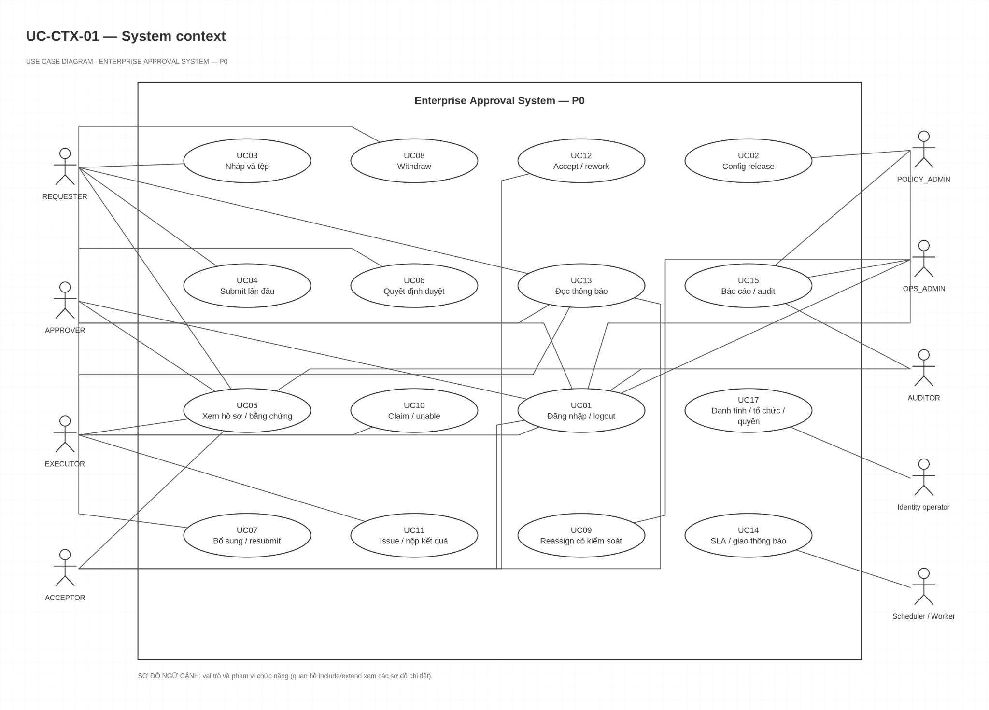
Hình 2.1. Sơ đồ ngữ cảnh tác nhân và biên chức năng hệ thống EAS (UC-CTX-01)
Nguồn: Nhóm tác giả
Hình 2.1 thể hiện toàn cảnh Sơ đồ ngữ cảnh tác nhân và biên chức năng hệ thống EAS (mã sơ đồ UC-CTX-01). Sơ đồ này xác lập ranh giới phân định rõ ràng giữa hệ sinh thái phần mềm nội bộ doanh nghiệp với môi trường bên ngoài, đồng thời định danh chuẩn xác 7 nhóm tác nhân người dùng (Human Actors) và 1 tác nhân hệ thống (System Worker).
Về mặt phân quyền nghiệp vụ, tác nhân REQUESTER (Người khởi tạo) được định vị ở vành đai người dùng phổ thông, có quyền soạn nháp, nộp hồ sơ yêu cầu và theo dõi tiến độ đơn. Tác nhân APPROVER (Cấp quản lý phê duyệt) tương tác trực tiếp với phân hệ thẩm định để ký số chấp thuận, từ chối hoặc yêu cầu bổ sung thông tin. Sau khi đơn được duyệt hoàn tất, quyền xử lý được chuyển giao sang tác nhân EXECUTOR (Chuyên viên thực thi thuộc các phòng ban kỹ thuật như IT, Quản trị thiết bị, Kế toán) để tiến hành mua sắm, cấp phát tài khoản hoặc cấu hình hệ thống. Tiếp đó, tác nhân ACCEPTOR (Người nghiệm thu) thực hiện kiểm tra đánh giá sản phẩm/dịch vụ bàn giao thực tế trước khi xác nhận nghiệm thu điện tử để đóng hồ sơ.
Ở tầng quản trị và kiểm soát, tác nhân POLICY_ADMIN (Quản trị viên quy chế) nắm giữ thẩm quyền ban hành các phiên bản biểu mẫu động và cấu hình ma trận phê duyệt; tác nhân OPS_ADMIN (Quản trị viên vận hành) giám sát hạ tầng, phân luồng hàng đợi và điều chuyển người xử lý khi có nhân sự vắng mặt; trong khi tác nhân AUDITOR (Kiểm toán viên nội bộ) được cấp quyền tra cứu độc lập toàn bộ sổ cái kiểm toán để giám sát tính tuân thủ pháp lý. Tác nhân SYSTEM_WORKER chạy ngầm định kỳ để quét hạn cam kết thời gian SLA, gửi cảnh báo vi phạm và tự động hóa các tác vụ bảo trì dữ liệu. Mô hình biên chức năng này bảo đảm nguyên tắc Phân tách nhiệm vụ (Separation of Duties - SoD), ngăn ngừa triệt để hiện tượng xung đột lợi ích hoặc vượt quyền trong nội bộ doanh nghiệp.
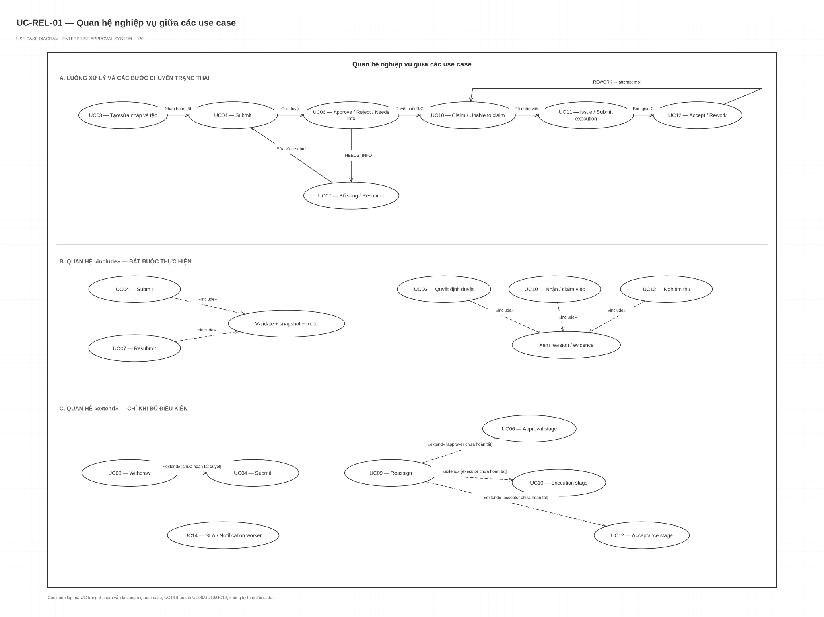
Hình 2.2. Sơ đồ quan hệ nghiệp vụ giữa các Ca sử dụng cốt lõi (UC-REL-01)
Nguồn: Nhóm tác giả
Hình 2.2 biểu diễn Sơ đồ quan hệ nghiệp vụ giữa các Ca sử dụng cốt lõi (mã sơ đồ UC-REL-01). Sơ đồ này làm sáng tỏ mối liên kết logic tuần tự, các quan hệ phụ thuộc bắt buộc (<<include>>) và các nhánh mở rộng tùy biến (<<extend>>) xuyên suốt vòng đời xử lý một yêu cầu nội bộ từ lúc khởi tạo cho đến khi kết thúc.
Tiến trình nghiệp vụ bắt đầu từ ca sử dụng Soạn nháp yêu cầu (UC03). Tại đây, người dùng chọn loại biểu mẫu và nhập dữ liệu. Ca sử dụng Gửi đơn chính thức (UC04) bao hàm (<<include>>) việc chụp ảnh nhanh cấu hình quy chế (Snapshot Configuration Release) và băm kiểm tra tính toàn vẹn của dữ liệu (Payload SHA-256). Ngay sau khi đơn được gửi thành công, hệ thống tự động kích hoạt tiến trình Phê duyệt đa cấp (UC06). Trong quá trình phê duyệt, ca sử dụng UC06 có thể mở rộng (<<extend>>) sang ca sử dụng Yêu cầu bổ sung thông tin (UC07) nếu hồ sơ chưa rõ ràng, hoặc mở rộng sang Rút đơn (UC08) nếu người đề xuất chủ động hủy yêu cầu trước khi cấp thẩm quyền ký duyệt cuối cùng.
Khi hồ sơ được tất cả các cấp phê duyệt thông qua, đối với các loại đơn thuộc mô hình Vòng đời B và C, quy trình tự động chuyển tiếp sang ca sử dụng Tiếp nhận công việc (UC10) và Nộp kết quả thực hiện (UC11) do Chuyên viên thực thi đảm nhiệm. Riêng với mô hình Vòng đời C, ca sử dụng Nghiệm thu công việc (UC12) bắt buộc phải được kích hoạt để người đề xuất xác nhận hoàn thành. Xuyên suốt mọi bước chuyển biến trạng thái của các ca sử dụng nêu trên, hệ thống đều bắt buộc kích hoạt ngầm hai ca sử dụng dùng chung: Ghi nhật ký kiểm toán bất biến (UC15) và Phân phối thông báo đa kênh Outbox (UC13), bảo đảm tính minh bạch và tức thời trong toàn bộ chuỗi cung ứng dịch vụ nội bộ.
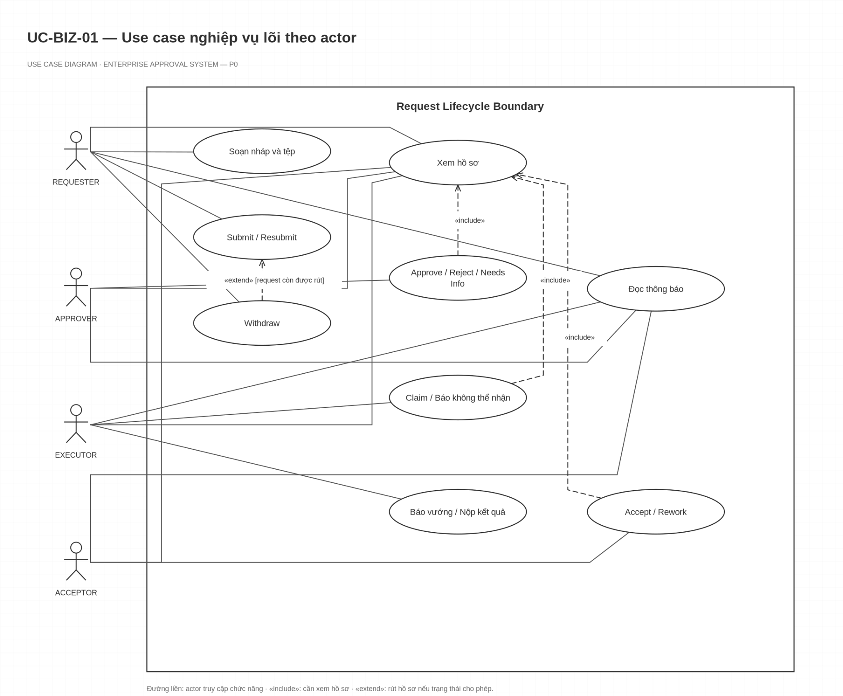
Hình 2.3. Sơ đồ Ca sử dụng nghiệp vụ chính theo tác nhân (UC-BIZ-01)
Nguồn: Nhóm tác giả
Hình 2.3 mô tả Sơ đồ Ca sử dụng nghiệp vụ chính theo tác nhân (mã sơ đồ UC-BIZ-01). Sơ đồ tập trung phân rã chi tiết không gian chức năng trực tiếp của 4 nhóm tác nhân tham gia vào quy trình xử lý hồ sơ hàng ngày: Người đề xuất (Requester), Người phê duyệt (Approver), Người thực thi (Executor) và Người nghiệm thu (Acceptor).
Đối với tác nhân Requester, hệ thống cung cấp bộ chức năng toàn diện: Khởi tạo hồ sơ từ danh mục mẫu đơn động, Tải lên tệp đính kèm chứng từ (kèm quét mã độc tự động), Lưu bản nháp (Draft), Nộp đơn chính thức (Submit), Theo dõi lịch sử trạng thái thời gian thực và Bổ sung thông tin khi có yêu cầu từ cấp trên (Resubmit). Đối với tác nhân Approver, giao diện chuyên biệt cho phép lọc danh sách hồ sơ đang chờ duyệt cá nhân, xem điểm đánh giá rủi ro do AI chấm điểm (Risk Score) kèm các lý do cảnh báo trực quan, đối chiếu hóa đơn đã bóc tách OCR và thực hiện ký duyệt đa lựa chọn: Chấp thuận (Approve), Từ chối dứt điểm (Reject) hoặc Yêu cầu làm rõ (Needs Info) với lý do bắt buộc tối thiểu 10 ký tự.
Đối với tác nhân Executor, sơ đồ đặc tả luồng tiếp nhận công việc: nhận thông báo khi có đơn mới đã duyệt, nhận bàn giao công việc vào hàng đợi cá nhân (Claim Task), báo cáo sự cố không thể thực hiện (Block Issue), cập nhật tiến độ và nộp bằng chứng kết quả hoàn thành (ảnh chụp nghiệm thu, biên bản bàn giao thiết bị). Đối với tác nhân Acceptor, chức năng nghiệm thu cho phép đánh giá kết quả thực tế, ký biên bản nghiệm thu điện tử để hoàn tất (Accept) hoặc yêu cầu bộ phận kỹ thuật làm lại (Rework) nếu chất lượng không đạt chuẩn cam kết.
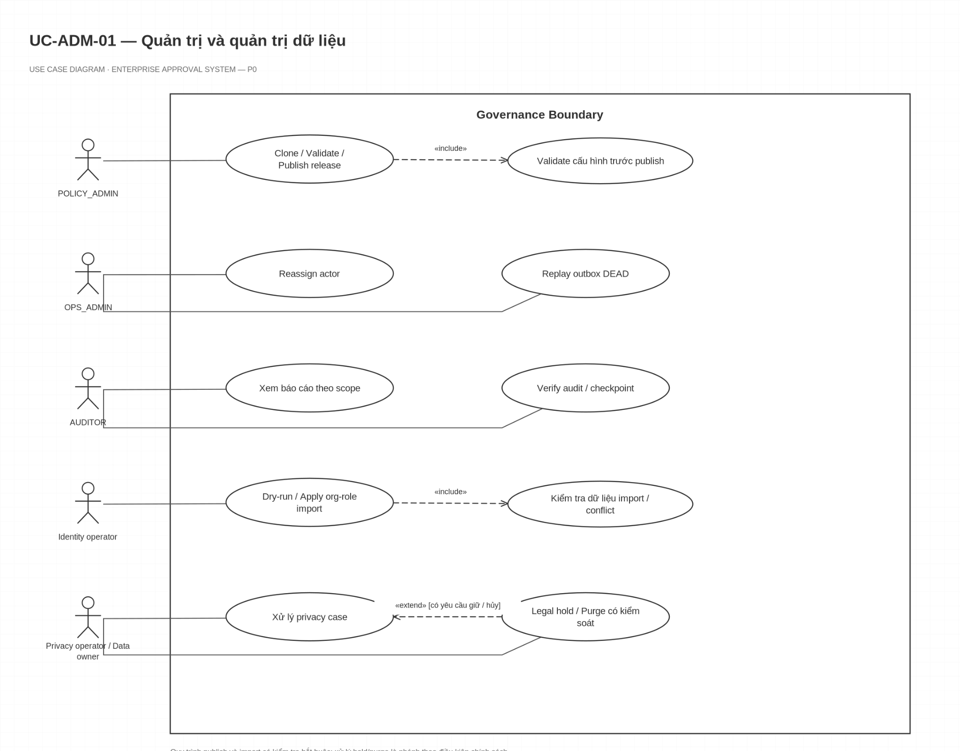
Hình 2.4. Sơ đồ Ca sử dụng phân hệ Quản trị và kiểm soát tuân thủ (UC-ADM-01)
Nguồn: Nhóm tác giả
Hình 2.4 đặc tả Sơ đồ Ca sử dụng phân hệ Quản trị và kiểm soát tuân thủ (mã sơ đồ UC-ADM-01). Đây là phân hệ phòng thủ và vận hành tối cao của hệ thống EAS, phục vụ trực tiếp cho 3 nhóm tác nhân kiểm soát: Quản trị viên quy chế (Policy Admin), Quản trị viên vận hành (Ops Admin) và Kiểm toán viên nội bộ (Auditor).
Tác nhân Policy Admin nắm giữ quyền năng thiết lập quy tắc vận hành doanh nghiệp: Soạn thảo cấu hình biểu mẫu động dạng JSON Schema, Thiết lập ma trận điều kiện định tuyến phê duyệt (Route Rules) theo hạn mức ngân sách và chức vụ, Định nghĩa hồ sơ cam kết thời gian (SLA Profiles) và Ban hành phiên bản quy chế mới (Publish Config Release). Nhằm bảo đảm tính bất biến, một phiên bản quy chế khi đã công bố sẽ bị khóa cứng hoàn toàn (Read-Only Snapshot), không ai có thể sửa đổi nội dung của phiên bản đó nhằm phục vụ việc đối soát pháp lý các đơn từ đã nộp trong quá khứ.
Tác nhân Ops Admin thực hiện các tác vụ duy trì tính sẵn sàng của hệ thống: Đồng bộ dữ liệu danh tính nhân sự và phân quyền vai trò (RBAC Membership), Giám sát hàng đợi sự kiện Outbox để xử lý các sự cố tắc nghẽn thông báo, và đặc biệt là chức năng Điều chuyển người xử lý (Reassign Task). Khi một người duyệt hoặc người thi công nghỉ ốm dài ngày, Ops Admin có thể chuyển giao công việc cho nhân sự thay thế hợp lệ, toàn bộ thao tác này đều được ghi vết nguyên tử vào bảng quản trị ‘admin_event’. Tác nhân Auditor có quyền độc lập: Tra cứu toàn bộ hồ sơ trong doanh nghiệp theo mẫu số được phân quyền, Xuất báo cáo tuân thủ SLA và thực hiện Kiểm tra toàn vẹn chuỗi băm sổ cái kiểm toán (Audit Hash-Chain Verification), phát hiện ngay lập tức nếu có bất kỳ bản ghi nào bị can thiệp trái phép.

2.2.9. Biểu đồ hoạt động cho các luồng xử lý chính (Activity Diagram)
Các biểu đồ hoạt động thể hiện chi tiết luồng xử lý dữ liệu và các rẽ nhánh quyết định của hệ thống:
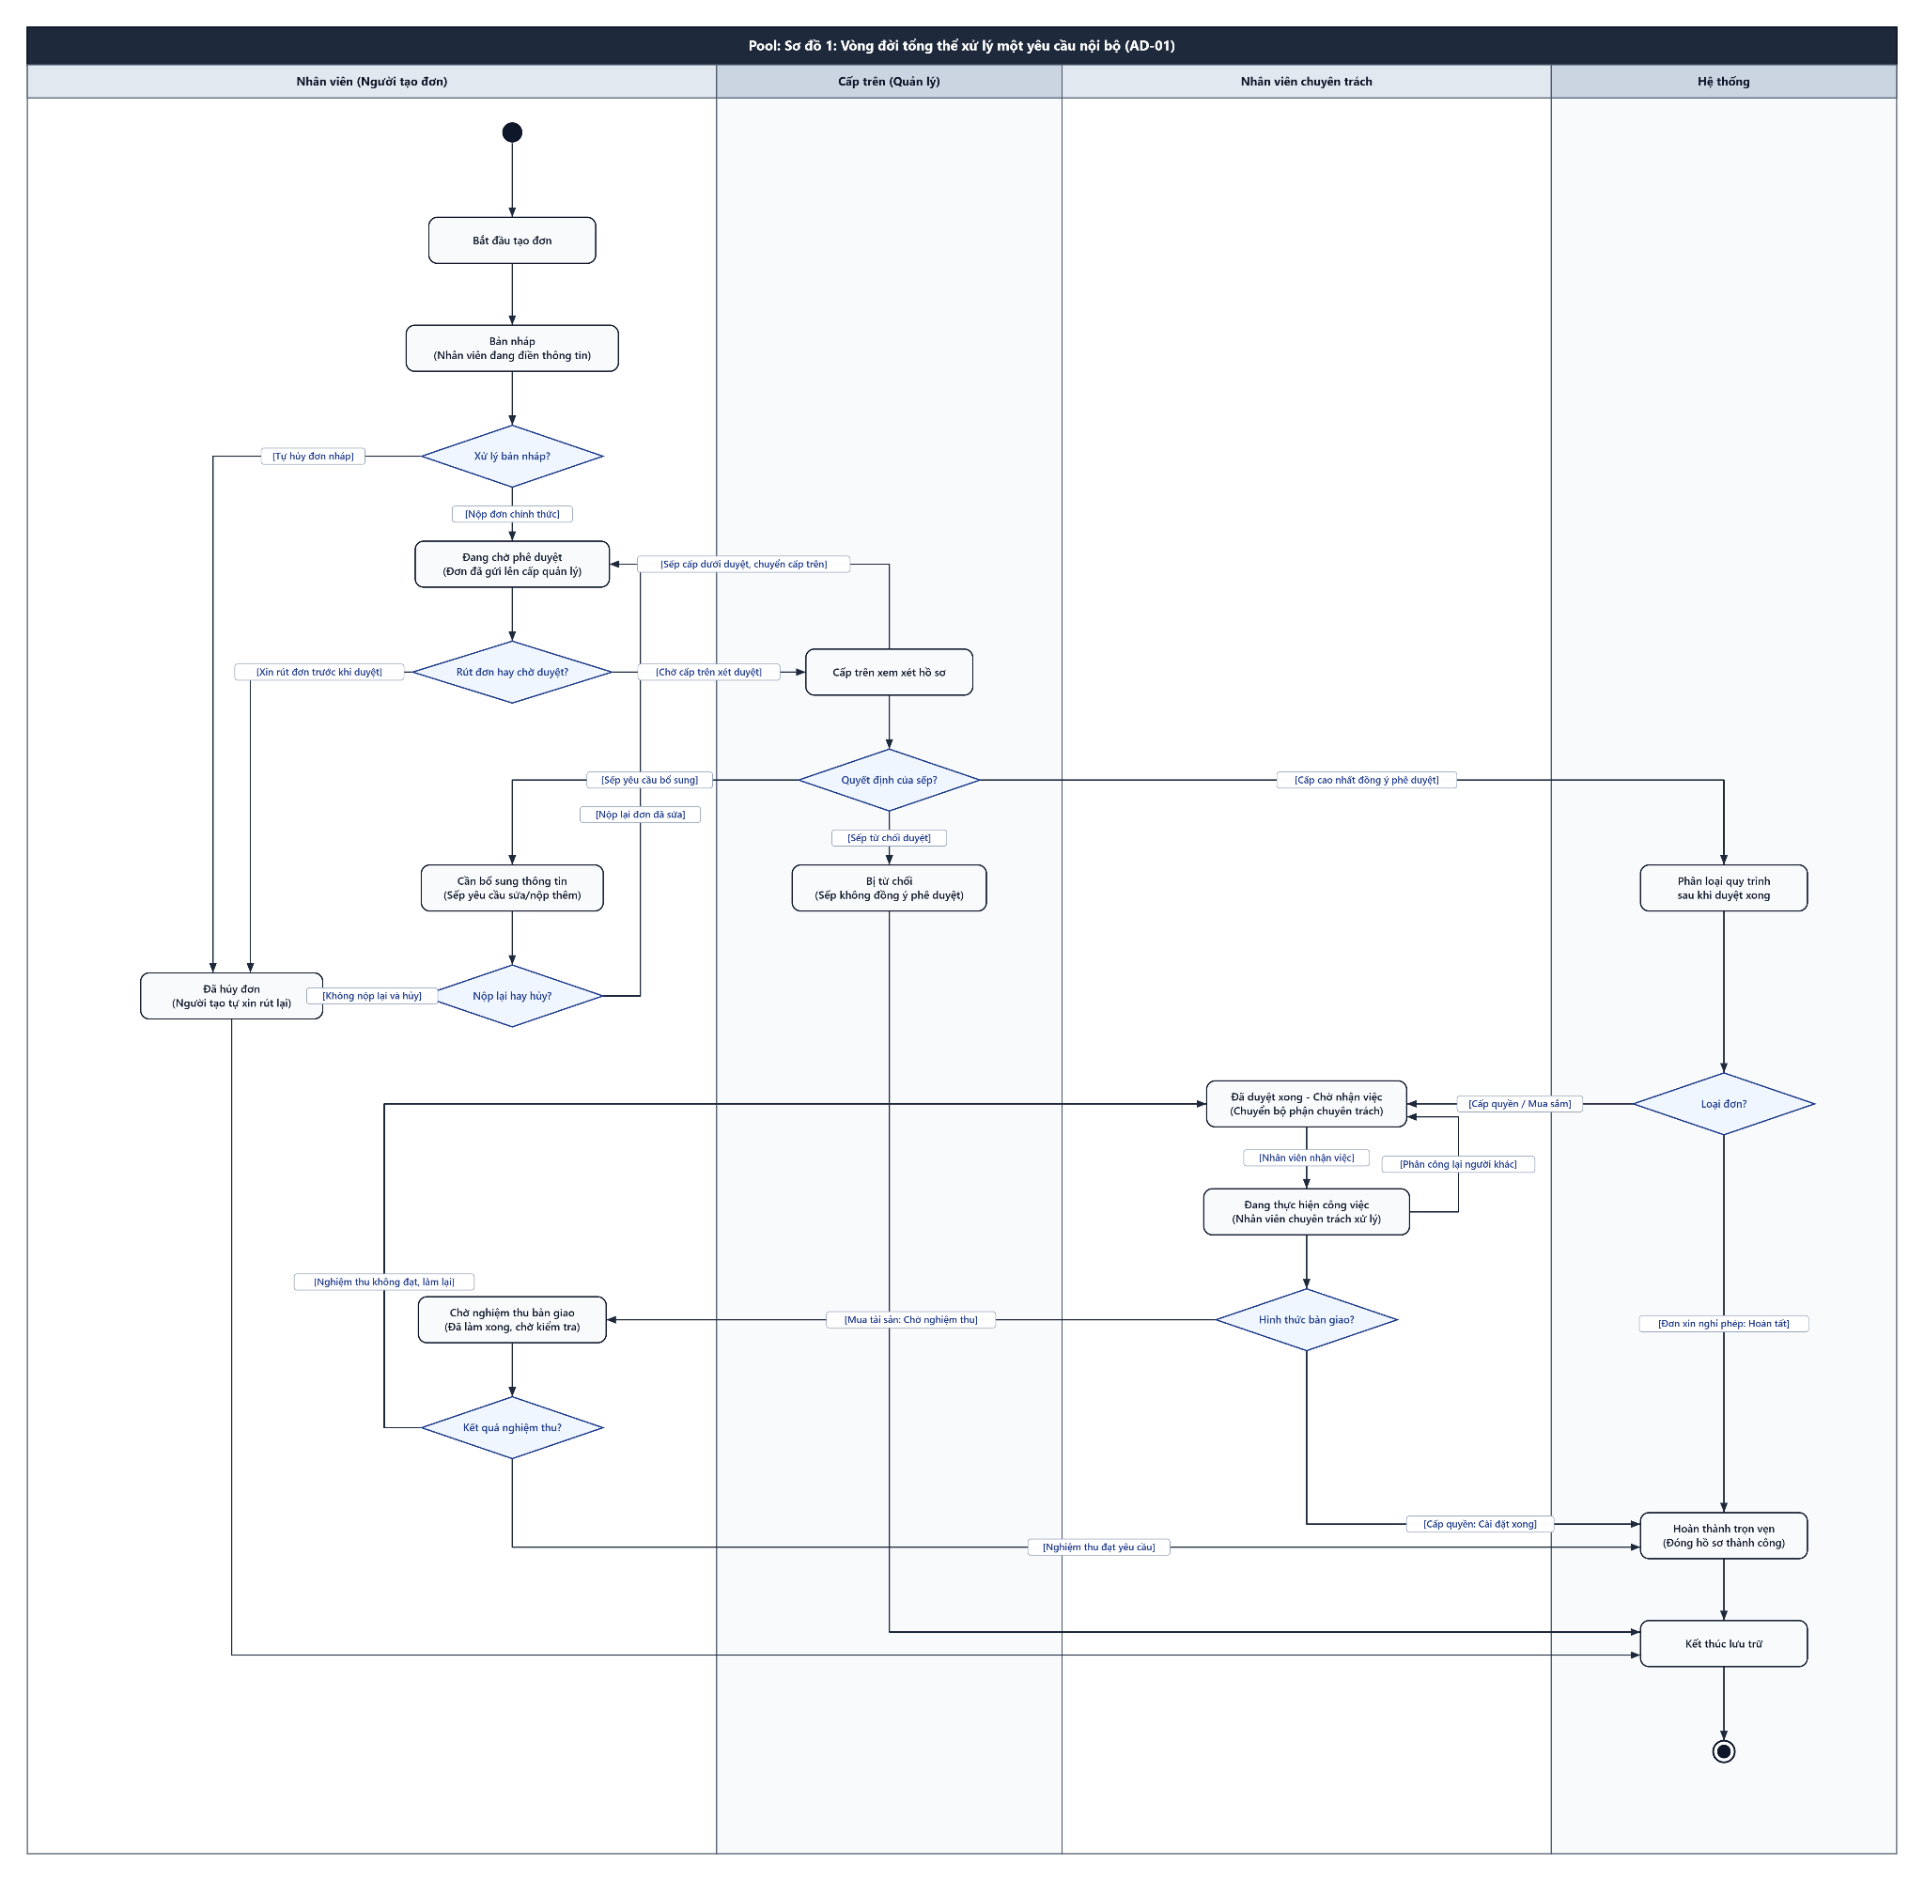
Hình 2.5. Sơ đồ hoạt động quy trình tổng thể vòng đời yêu cầu nội bộ (AD-01)
Nguồn: Nhóm tác giả
Hình 2.5 biểu diễn Sơ đồ hoạt động quy trình tổng thể vòng đời yêu cầu nội bộ (mã sơ đồ AD-01). Sơ đồ Activity Diagram này phác họa dòng chảy công việc xuyên suốt và liên tục qua 6 làn bơi (Swimlanes) tương ứng với 6 tác nhân: Người tạo đơn, Động cơ AI & Luật kinh doanh (BRE), Cấp quản lý phê duyệt, Chuyên viên thực thi, Người nghiệm thu và Hệ thống ghi vết kiểm toán.
Quy trình bắt đầu khi nhân viên gửi đơn. Tại làn bơi hệ thống, Động cơ BRE phân tích dữ liệu form để ánh xạ với quy chế đang kích hoạt, xác định xem yêu cầu thuộc Template A, B hay C. Đồng thời, mô hình AI chấm điểm rủi ro và phát hiện bất thường. Nếu yêu cầu thuộc Template A và có điểm rủi ro rất thấp (Risk Score <= 2) thỏa mãn điều kiện tự động, hệ thống lập tức rẽ nhánh sang Phê duyệt tự động (Auto-Approval), bỏ qua khâu duyệt của con người và chuyển thẳng sang trạng thái COMPLETED trong thời gian dưới 1 giây.
Nếu hồ sơ cần con người thẩm định, tiến trình chuyển sang làn bơi của Cấp quản lý. Quản lý xem xét hồ sơ và đưa ra quyết định. Nếu bị Từ chối, hồ sơ kết thúc tại trạng thái REJECTED. Nếu yêu cầu Bổ sung, hồ sơ quay ngược về làn bơi của Người tạo đơn ở trạng thái DRAFT. Nếu được Duyệt và thuộc Template A, hồ sơ kết thúc thành công. Nếu thuộc Template B hoặc C, hồ sơ chuyển tiếp sang làn bơi của Chuyên viên thực thi để triển khai công việc. Khi thi công hoàn tất, hồ sơ Template B đóng lại, còn hồ sơ Template C bắt buộc rẽ sang làn bơi của Người nghiệm thu để ký biên bản bàn giao. Mọi ngã rẽ và hành động trên các làn bơi đều phát sinh nhánh song song đồng bộ xuống làn bơi Nhật ký kiểm toán để tính toán mã băm SHA-256 nguyên tử.
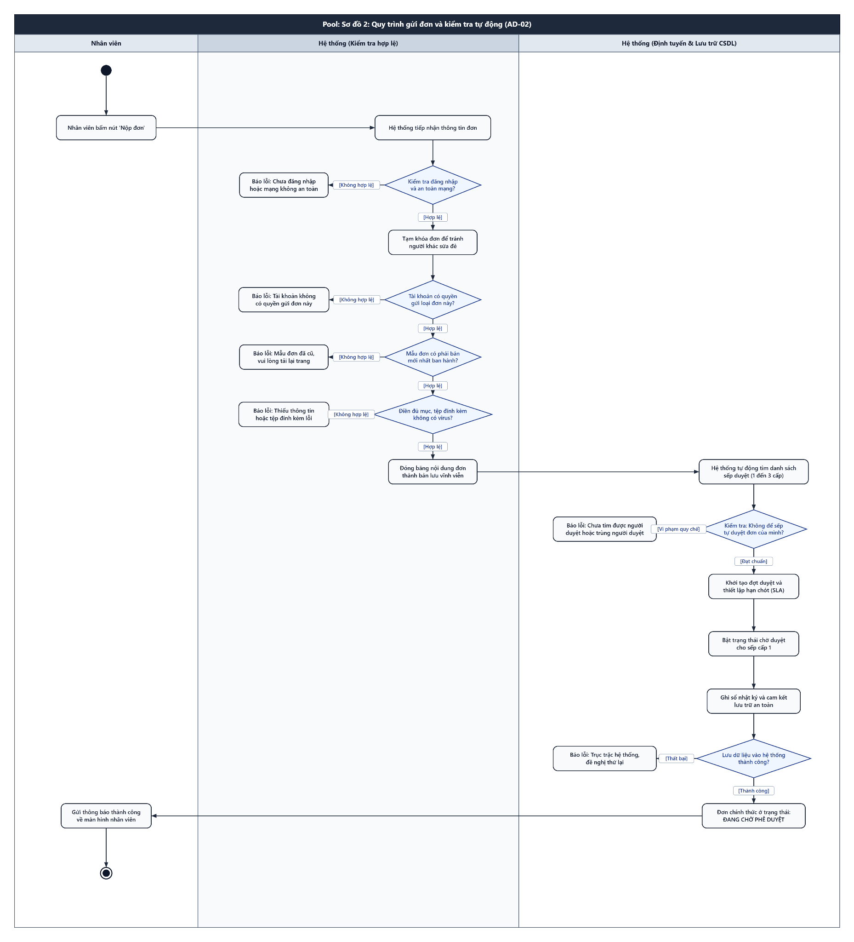
Hình 2.6. Sơ đồ hoạt động quy trình soạn thảo và gửi yêu cầu (AD-02)
Nguồn: Nhóm tác giả
Hình 2.6 mô tả chi tiết Sơ đồ hoạt động quy trình soạn thảo và gửi yêu cầu (mã sơ đồ AD-02). Sơ đồ này đi sâu vào các bước kiểm tra hợp lệ dữ liệu (Client-side & Server-side Validation) và cơ chế khóa phiên bản an toàn khi người dùng khởi tạo yêu cầu trên Web Client hoặc Mobile App.
Người dùng chọn loại đơn cần tạo, hệ thống tải về phiên bản cấu hình động JSON Schema đang có hiệu lực (‘active_release_id’). Khi người dùng nhập liệu, hệ thống liên tục kiểm tra tính hợp lệ của các trường: giới hạn độ dài ký tự, định dạng email, khoảng ngày bắt đầu/kết thúc và định mức chi tiêu. Khi người dùng tải lên tệp đính kèm chứng từ, tiến trình kiểm soát tệp lập tức kích hoạt: kiểm tra định dạng đuôi tệp nằm trong danh mục an toàn (PDF, PNG, JPG, DOCX), kiểm tra dung lượng tối đa không vượt quá 10MB/tệp và số lượng không quá 5 tệp trong bản nháp. Tệp tải lên được đẩy vào vùng lưu trữ an toàn và xếp hàng đợi quét mã độc ClamAV.
Khi người dùng nhấn nút Gửi đơn (Submit), hệ thống gửi kèm mã khóa chống trùng lặp ‘Idempotency-Key’ cùng số hiệu phiên bản hiện tại ‘version_no’. Tại máy chủ Backend, một giao dịch CSDL (Transaction) mở ra: hệ thống kiểm tra đối soát phiên bản để phòng ngừa xung đột ghi đè dữ liệu (Optimistic Concurrency Control). Nếu dữ liệu toàn vẹn, bản ghi nộp chính thức ‘request_revision’ được tạo ra, cố định vĩnh viễn dữ liệu (Immutable Snapshot), tính toán mã băm ‘payload_sha256’, chuyển trạng thái hồ sơ từ DRAFT sang SUBMITTED và bắn sự kiện Outbox để kích hoạt luồng phê duyệt.
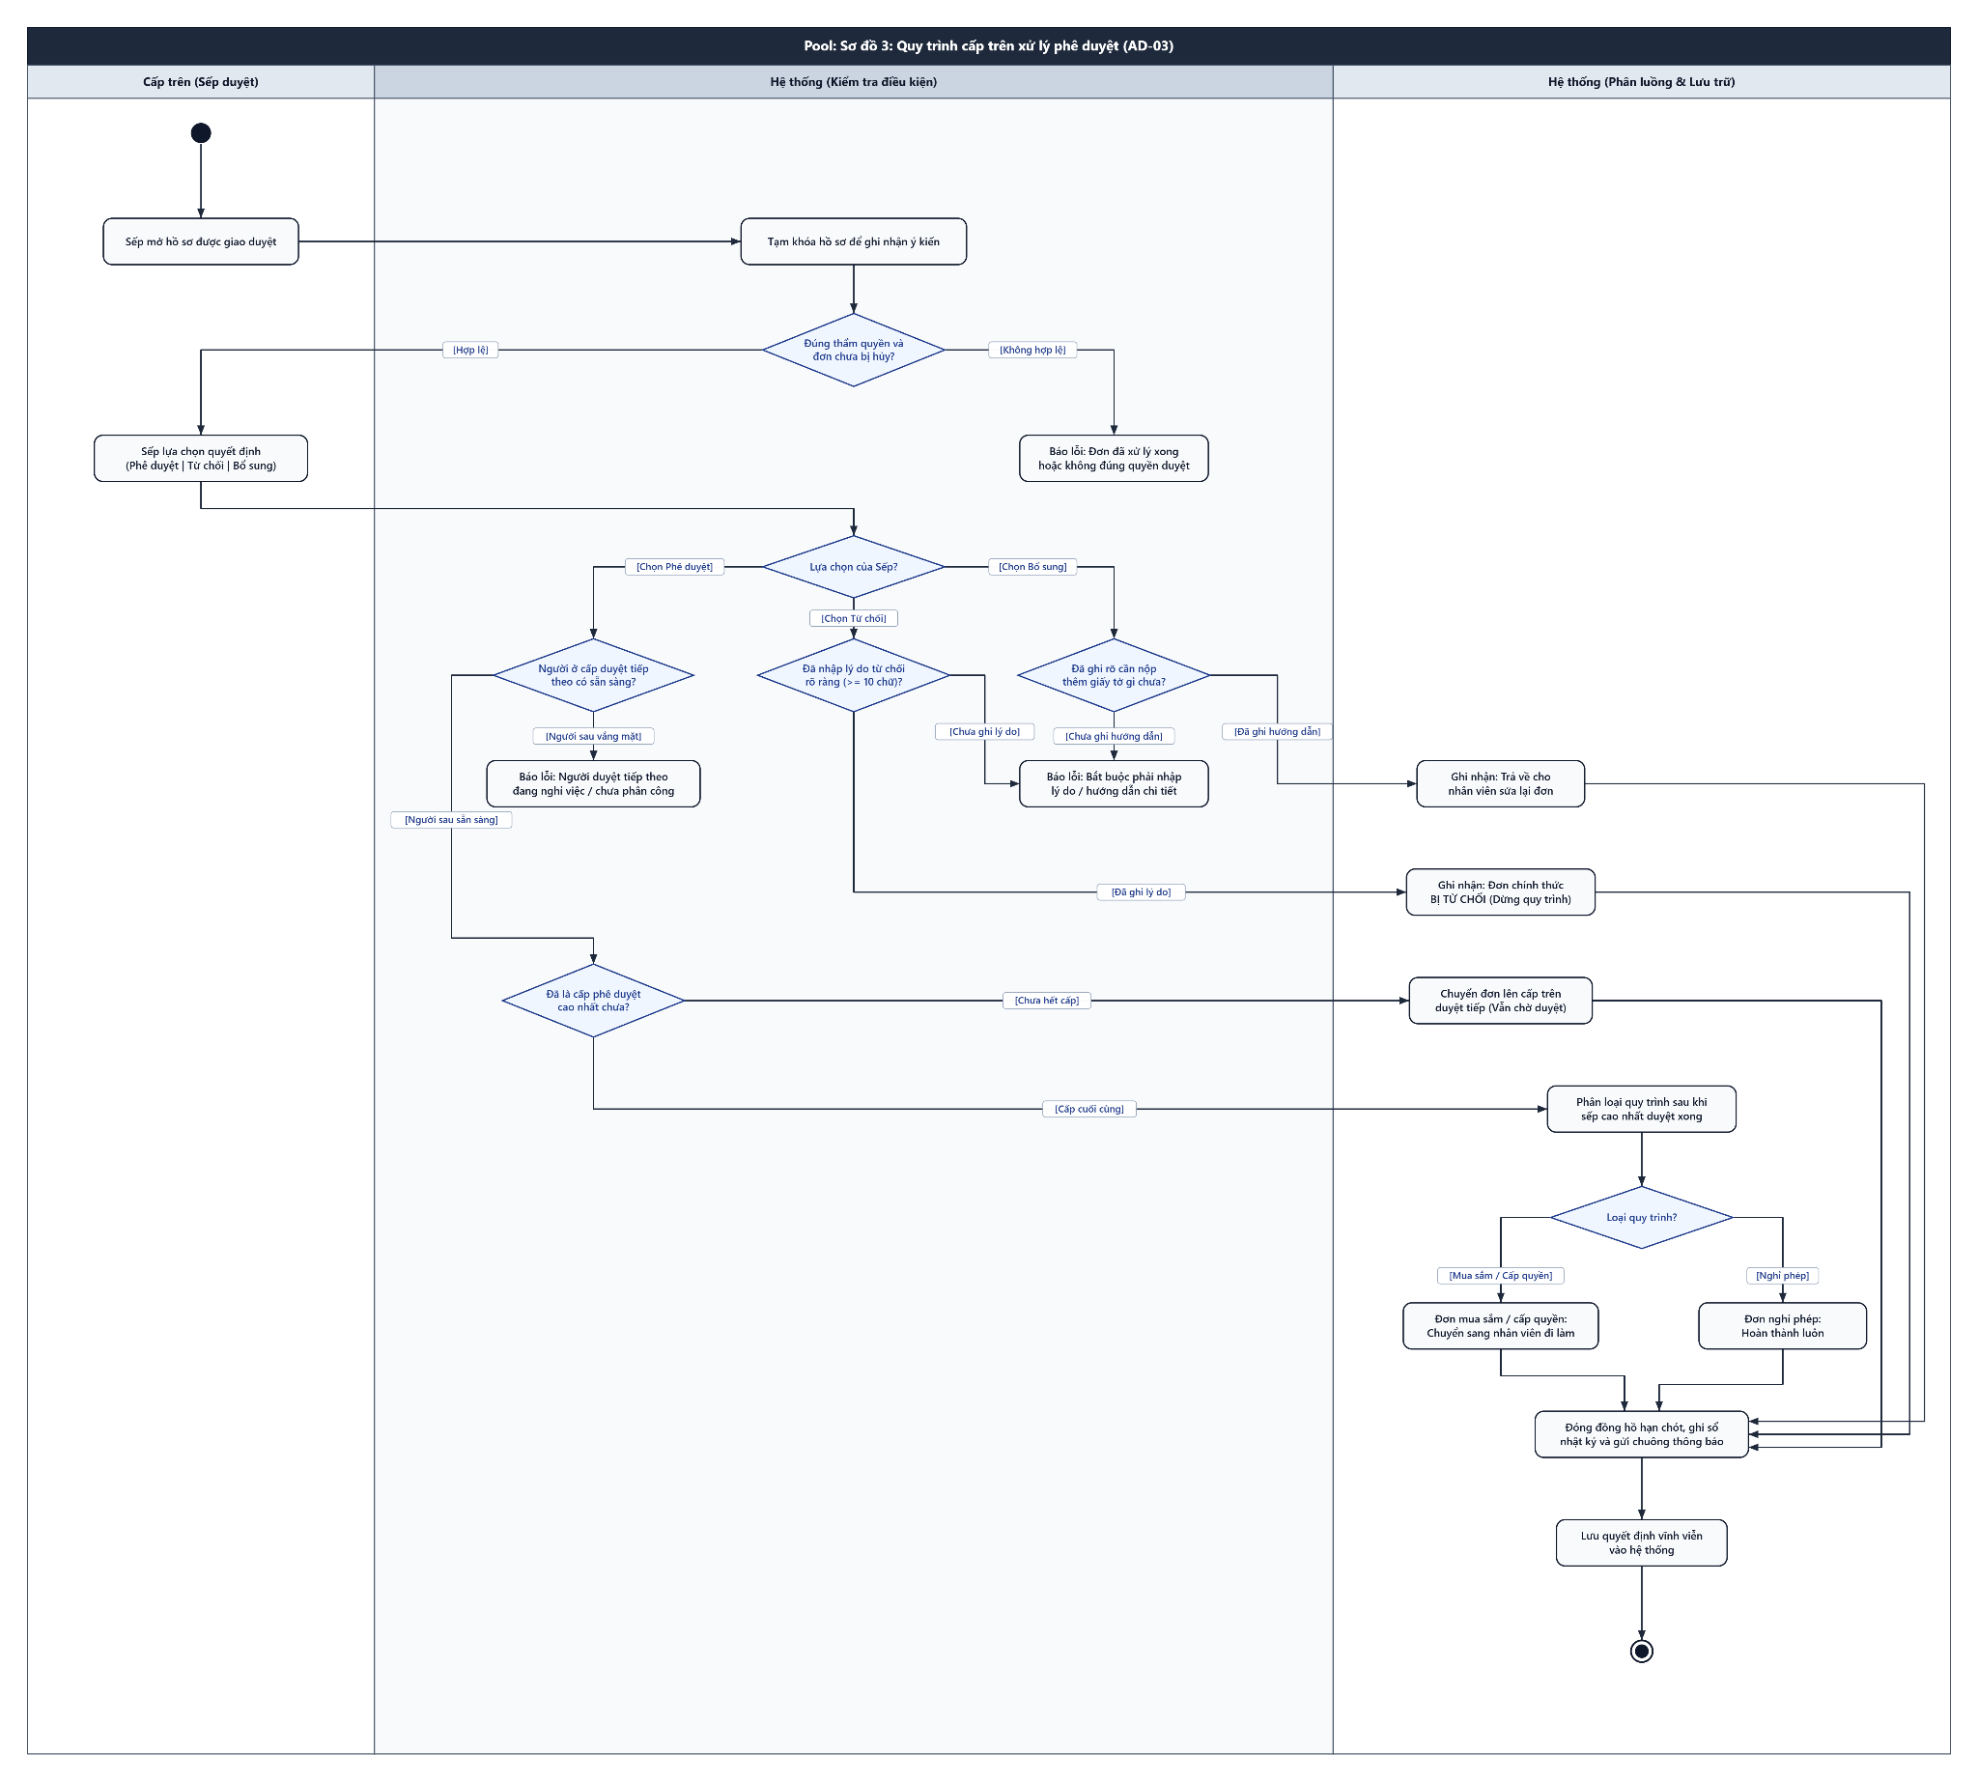
Hình 2.7. Sơ đồ hoạt động quy trình cấp trên xử lý phê duyệt đa cấp (AD-03)
Nguồn: Nhóm tác giả
Hình 2.7 mô tả Sơ đồ hoạt động quy trình cấp trên xử lý phê duyệt đa cấp (mã sơ đồ AD-03). Đây là quy trình nghiệp vụ trọng yếu diễn ra tại làn bơi của Người phê duyệt, thể hiện sự kết hợp chặt chẽ giữa Trí tuệ nhân tạo hỗ trợ ra quyết định và thẩm quyền phê duyệt chính thức của con người.
Khi người duyệt truy cập hồ sơ đang ở trạng thái ACTIVE Step, hệ thống trình bày giao diện thẩm định đa chiều gồm 4 khu vực thông tin: (1) Toàn bộ nội dung biểu mẫu chính thức đã được khóa cứng; (2) Danh sách chứng từ đính kèm đã vượt qua kiểm tra an toàn mã độc kèm bản bóc tách số liệu OCR; (3) Khung phân tích rủi ro AI hiển thị điểm số (Risk Score từ 1 đến 5) kèm biểu đồ radar đặc trưng bất thường; (4) Bản tóm tắt nội dung đơn ngắn gọn 3 dòng do mô hình Google Gemini 1.5 Flash tự động trích xuất.
Người duyệt cân nhắc thông tin và thực hiện 1 trong 3 nhánh quyết định:
1. Nhánh Chấp thuận (Approve): Hệ thống kiểm tra xem đây có phải là bước duyệt cuối cùng trong tuyến hay không. Nếu còn bước duyệt tiếp theo (ví dụ: xong cấp Trưởng phòng cần lên Giám đốc khối), hệ thống tự động thăng cấp bước kế tiếp lên trạng thái ACTIVE và gửi thông báo cho người duyệt sau. Nếu là bước duyệt cuối cùng, hồ sơ chính thức chuyển trạng thái sang APPROVED.
2. Nhánh Yêu cầu bổ sung (Needs Info): Yêu cầu người duyệt bắt buộc nhập nhận xét lý do làm rõ (tối thiểu 10 ký tự). Hồ sơ lập tức hạ cấp về trạng thái DRAFT, mở khóa quyền chỉnh sửa cho người tạo đơn và tạm dừng đồng hồ đếm ngược SLA phê duyệt.
3. Nhánh Từ chối (Reject): Yêu cầu nhập lý do từ chối rõ ràng. Hồ sơ lập tức bị đóng băng vĩnh viễn ở trạng thái dừng REJECTED, quy trình kết thúc và gửi thông báo giải trình về cho nhân viên.
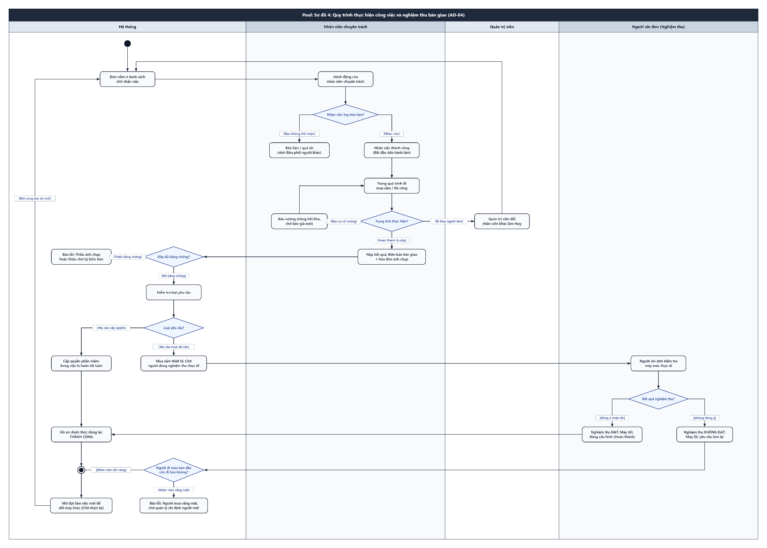
Hình 2.8. Sơ đồ hoạt động quy trình thực hiện công việc và nghiệm thu (AD-04)
Nguồn: Nhóm tác giả
Hình 2.8 phác họa Sơ đồ hoạt động quy trình thực hiện công việc và nghiệm thu bàn giao (mã sơ đồ AD-04). Sơ đồ làm rõ sự phối hợp nhịp nhàng giữa Đơn vị thực thi chuyên môn (Executor) và Người nghiệm thu độc lập (Acceptor) trong các mô hình vòng đời có triển khai kỹ thuật (Template B và C).
Giai đoạn Thực thi (Execution Phase) bắt đầu khi hồ sơ đạt trạng thái APPROVED. Hồ sơ được đưa vào Hàng đợi công việc chung của phòng ban phụ trách (ví dụ: Ban IT tiếp nhận đơn cấp quyền VPN, Ban Quản trị tài sản tiếp nhận đơn cấp máy tính). Chuyên viên thực thi thực hiện thao tác 'Nhận việc' (Claim), hệ thống kiểm tra khóa đồng thời phân tán để bảo đảm một yêu cầu chỉ được phân phối cho duy nhất một người xử lý. Trong quá trình làm việc, nếu phát sinh sự cố bất khả kháng (như thiết bị trong kho hết hàng, nhà cung cấp giao trễ), Executor có quyền bấm 'Báo vướng mắc' (Raise Issue) để tạm dừng đồng hồ SLA và kích hoạt thông báo điều phối cấp quản lý. Khi hoàn thành công việc, Executor nộp các bằng chứng xác thực (biên bản cài đặt, ảnh chụp số serial máy) và bấm 'Nộp kết quả'.
Giai đoạn Nghiệm thu (Acceptance Phase) lập tức được kích hoạt đối với các đơn thuộc Template C. Người nghiệm thu (Acceptor) nhận thông báo kiểm tra thực tế tại hiện trường hoặc qua hệ thống phần mềm. Nếu phát hiện sai sót hoặc quy cách không đúng như yêu cầu ban đầu, Acceptor bấm nút 'Yêu cầu làm lại' (Rework) kèm nhận xét chi tiết, hồ sơ quay ngược về trạng thái RUNNING của Executor để khắc phục. Nếu kết quả hoàn toàn đạt chuẩn, Acceptor ký xác nhận nghiệm thu (Accept). Lúc này, hệ thống tự động chốt thời gian thực tế, chuyển trạng thái hồ sơ sang COMPLETED và hoàn tất toàn bộ chu trình sống của yêu cầu.

2.2.10. Biểu đồ tuần tự cho các ca sử dụng cốt lõi (Sequence Diagram)
Biểu đồ tuần tự làm rõ sự tương tác theo dòng thời gian giữa các thành phần phần mềm (Client, API Gateway, API Core, Database, AI Service, Worker):
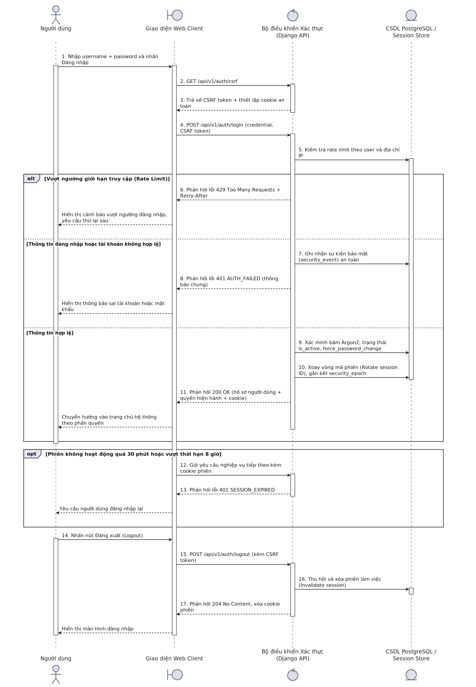
Hình 2.9. Sơ đồ tuần tự đăng nhập, xác thực và quản lý phiên làm việc (SD-01)
Nguồn: Nhóm tác giả
Hình 2.9 đặc tả Sơ đồ tuần tự đăng nhập, xác thực và quản lý phiên làm việc (mã sơ đồ SD-01). Sơ đồ mô tả chi tiết từng thông điệp tương tác mạng giữa 5 thành phần kiến trúc: Client (Web/Mobile), Nginx API Gateway, Lõi nghiệp vụ API Core, Bộ đệm Redis và Cơ sở dữ liệu Supabase PostgreSQL.
Quy trình diễn ra theo chuỗi thông điệp chặt chẽ:
1. Client gửi yêu cầu lấy cookie bảo vệ CSRF qua endpoint ‘/api/v1/auth/csrf’. API Gateway kiểm tra và chuyển tiếp về API Core để cấp phát một token CSRF ngẫu nhiên an toàn.
2. Client gửi thông tin đăng nhập gồm tên người dùng và mật khẩu qua phương thức HTTP POST ‘/api/v1/auth/login’. API Gateway thực hiện kiểm tra giới hạn tần suất truy cập Rate Limiting (5 requests/phút trên mỗi địa chỉ IP). Nếu vượt ngưỡng, Gateway lập tức phản hồi mã lỗi HTTP 429 Too Many Requests kèm tiêu đề ‘Retry-After’.
3. Khi vượt qua Gateway, API Core tiếp nhận yêu cầu và đối soát mật khẩu với CSDL Supabase. CSDL thực thi câu lệnh SQL tìm kiếm tài khoản, kiểm tra cờ kích hoạt ‘is_active = true’ và so khớp chuỗi băm mật khẩu bảo mật PBKDF2/Argon2.
4. Nếu thông tin chuẩn xác, API Core tạo mới một phiên làm việc an toàn, sinh mã định danh phiên UUIDv4, lưu trữ trạng thái đăng nhập vào Redis Cache với thời gian sống (TTL) 8 giờ và liên kết với mã phiên bản quyền hạn ‘auth_version’.
5. API Core trả về phản hồi HTTP 200 OK kèm thông tin hồ sơ người dùng và thiết lập cookie phiên ‘sessionid’ với các cờ bảo mật bắt buộc: ‘HttpOnly’ (chống đánh cắp qua tấn công XSS), ‘Secure’ (chỉ truyền qua HTTPS) và ‘SameSite=Lax’ (chống tấn công CSRF).
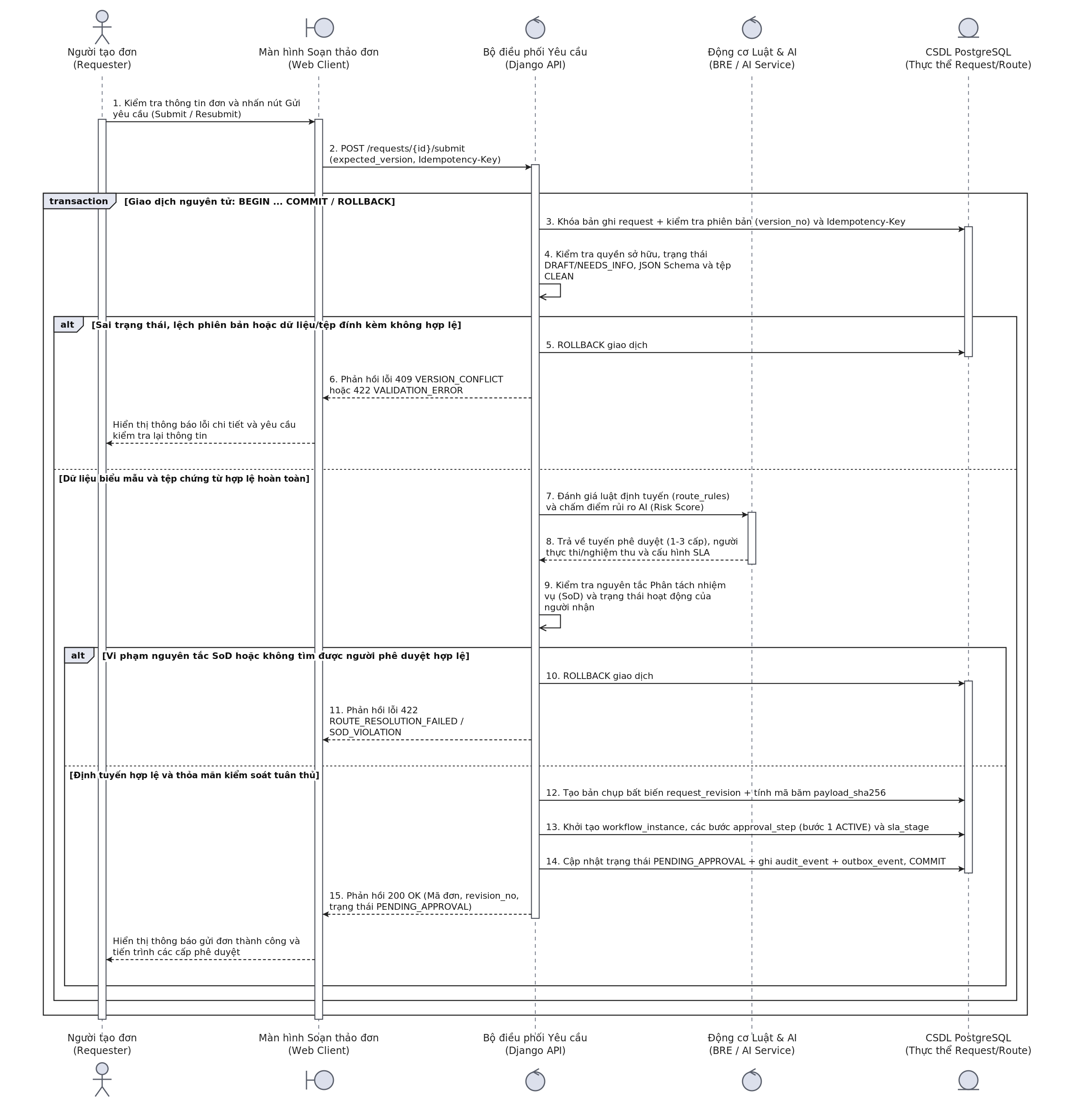
Hình 2.10. Sơ đồ tuần tự gửi đơn và gửi lại nguyên tử (Submit/Resubmit) (SD-03)
Nguồn: Nhóm tác giả
Hình 2.10 thể hiện Sơ đồ tuần tự gửi đơn và gửi lại nguyên tử (mã sơ đồ SD-03). Sơ đồ minh họa cơ chế bảo đảm tính toàn vẹn dữ liệu tuyệt đối (ACID Transaction) và chống gửi trùng lặp mạng (Zero Duplicate Submits) khi nhân viên nộp hồ sơ yêu cầu.
Tiến trình tương tác diễn ra như sau:
1. Client gửi gói tin HTTP POST ‘/api/v1/requests/{id}/submit’ kèm theo mã băm chống trùng lặp ‘Idempotency-Key’ trên tiêu đề HTTP và dữ liệu biểu mẫu trong phần thân.
2. API Core mở một Database Transaction với mức cô lập cao (Read Committed có khóa hàng bi-level). Đầu tiên, hệ thống truy vấn bảng ‘idempotency_record’. Nếu mã khóa này đã tồn tại và đã được xử lý thành công trước đó (do mạng chập chờn khiến Client gửi lại), API Core lập tức trả về kết quả đã lưu trong CSDL mà không thực thi lại logic nghiệp vụ.
3. Nếu là yêu cầu mới, hệ thống thực hiện câu lệnh ‘SELECT ... FOR UPDATE’ trên bảng ‘eas.request’ để khóa bản ghi hồ sơ, kiểm tra trạng thái hiện tại bắt buộc phải là DRAFT.
4. API Core ánh xạ dữ liệu với bản phát hành quy chế ‘config_release’ đang hiệu lực, kiểm tra hợp lệ toàn bộ các trường JSON Schema. Sau đó, hệ thống chèn một bản ghi lịch sử nộp mới vào bảng ‘eas.request_revision’, tính toán mã băm SHA-256 của toàn bộ nội dung đơn để niêm phong dữ liệu.
5. Trong cùng Transaction đó, hệ thống gọi Động cơ BRE để xác định các bước duyệt và tạo các bản ghi ‘eas.approval_step’, đồng thời chèn một sự kiện thông báo vào bảng ‘eas.outbox_event’ và một bản ghi sự kiện kiểm toán vào bảng ‘eas.audit_event’.
6. Lệnh ‘COMMIT’ được thực thi thành công. API Core phản hồi mã HTTP 200 OK về cho Client. Tiến trình đảm bảo nếu có bất kỳ lỗi nào xảy ra ở bất kỳ bước nào, toàn bộ giao dịch sẽ tự động Rollback 100%, không để lại dữ liệu rác.
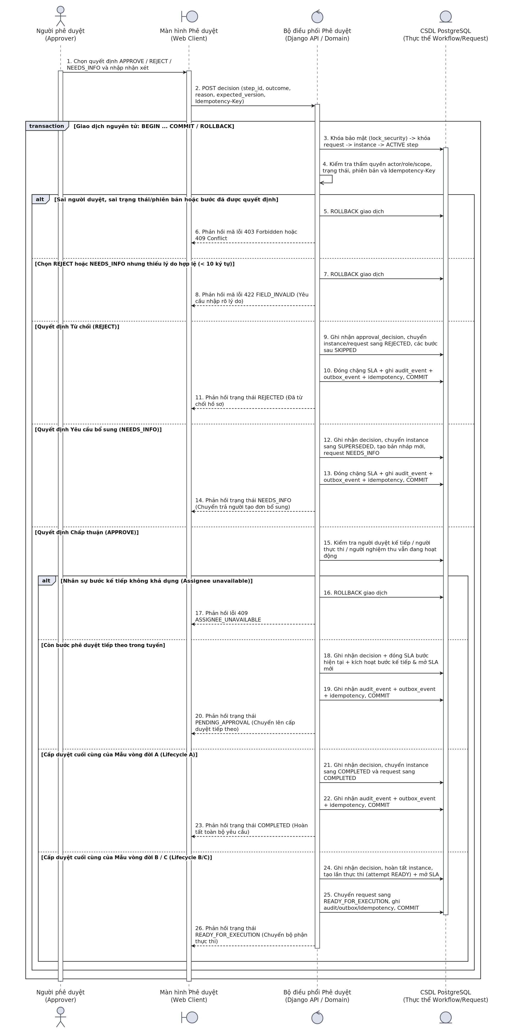
Hình 2.11. Sơ đồ tuần tự quyết định phê duyệt, từ chối và yêu cầu bổ sung (SD-04)
Nguồn: Nhóm tác giả
Hình 2.11 mô tả Sơ đồ tuần tự quyết định phê duyệt, từ chối và yêu cầu bổ sung (mã sơ đồ SD-04). Sơ đồ tập trung làm rõ luồng xử lý xác thực thẩm quyền ký duyệt, ghi nhận quyết định bất biến và chuyển dịch bước duyệt trong môi trường xử lý đồng thời (Concurrent Environments).
Các bước tương tác mạng và CSDL chi tiết:
1. Người duyệt gửi hành động ký qua endpoint HTTP POST ‘/api/v1/requests/{id}/steps/{step_no}/decision’ kèm quyết định (‘APPROVE’, ‘REJECT’ hoặc ‘NEEDS_INFO’) và nhận xét lý do.
2. API Core xác thực danh tính người gọi từ phiên làm việc, đối chiếu quyền hạn thông qua câu truy vấn kiểm tra bảng phân quyền ‘eas.role_membership’. Hệ thống xác minh xem người dùng có đúng là người được chỉ định (‘assignee_id’) hoặc có thẩm quyền phê duyệt thay thế hợp lệ hay không.
3. API Core mở Transaction CSDL và thực thi khóa bảo vệ bảo mật toàn cục ‘SELECT eas.lock_security(true)’ kết hợp khóa bước duyệt ‘SELECT ... FOR UPDATE’ trên bảng ‘eas.approval_step’. Hệ thống xác nhận bước duyệt hiện tại bắt buộc phải ở trạng thái ‘ACTIVE’.
4. Hệ thống ghi một bản ghi vĩnh viễn vào bảng ‘eas.approval_decision’. Do bảng này có Trigger chặn sửa xóa (Append-Only), quyết định một khi đã ghi xuống CSDL sẽ không thể bị thay đổi.
5. Căn cứ vào quyết định: Nếu là ‘APPROVE’, hệ thống cập nhật bước hiện tại sang ‘APPROVED’. Tiếp đó kiểm tra bước kế tiếp: nếu còn bước sau, kích hoạt bước đó sang ‘ACTIVE’; nếu hết bước, cập nhật trạng thái hồ sơ chung ‘eas.request’ sang ‘APPROVED’. Nếu quyết định là ‘REJECT’, hồ sơ đóng vĩnh viễn ở ‘REJECTED’. Nếu là ‘NEEDS_INFO’, hồ sơ hạ cấp về ‘DRAFT’.
6. Hệ thống đồng thời tính toán mã băm cho sổ cái kiểm toán ‘eas.audit_event’ và phát sinh sự kiện thông báo ‘eas.outbox_event’ gửi cho người tạo đơn trước khi xác nhận COMMIT giao dịch.
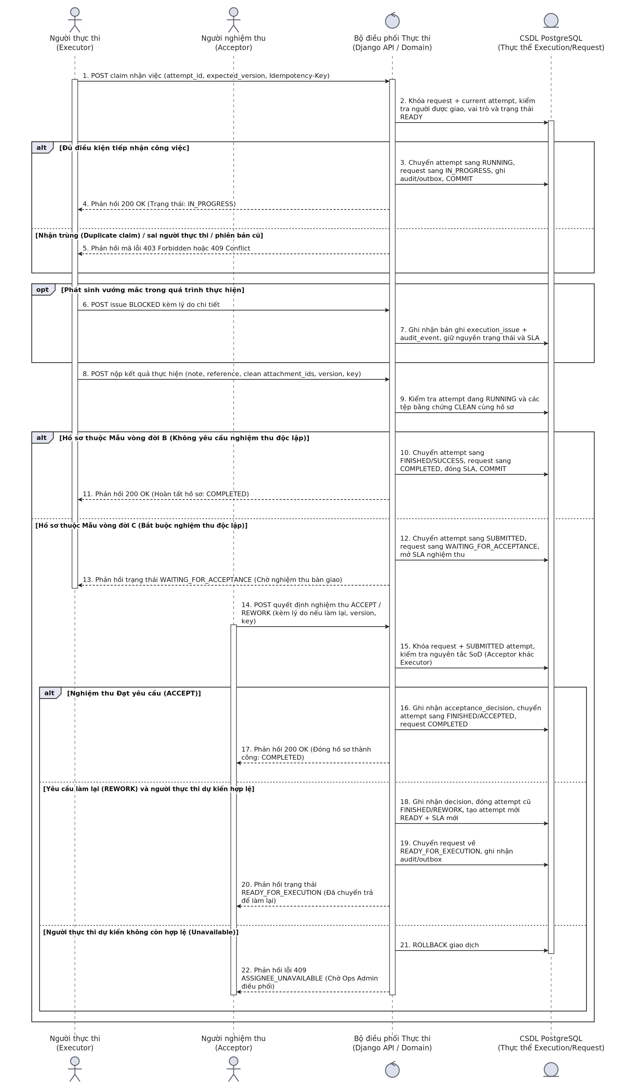
Hình 2.12. Sơ đồ tuần tự tiếp nhận, nộp kết quả thực hiện và nghiệm thu (SD-06)
Nguồn: Nhóm tác giả
Hình 2.12 biểu diễn Sơ đồ tuần tự tiếp nhận, nộp kết quả thực hiện và nghiệm thu hoàn tất (mã sơ đồ SD-06). Sơ đồ này đặc tả chi tiết pha thực thi kỹ thuật và pha nghiệm thu chất lượng bàn giao sản phẩm trong hệ thống EAS.
Quy trình tuần tự gồm 2 giai đoạn nối tiếp:
Giai đoạn 1 - Tiếp nhận và Thi công (Execution):
Chuyên viên IT/Tài sản (Executor) gửi yêu cầu nhận việc HTTP POST ‘/api/v1/requests/{id}/execution/claim’. API Core mở giao dịch, kiểm tra vai trò ‘EXECUTOR’ của người gọi, xác minh hồ sơ đang ở trạng thái ‘APPROVED’ và tạo bản ghi thực thi ‘eas.execution_attempt’ với trạng thái ban đầu là ‘RUNNING’. Khi công việc hoàn tất, Executor gửi kết quả qua HTTP POST ‘/api/v1/requests/{id}/execution/submit’ kèm danh sách ID tệp ảnh nghiệm thu đã tải lên. Hệ thống liên kết tệp vào bảng ‘eas.execution_attachment’, chuyển trạng thái lần thi công sang ‘SUBMITTED’.
Giai đoạn 2 - Nghiệm thu bàn giao (Acceptance):
Hệ thống tự động kích hoạt chặng nghiệm thu, thông báo cho Người nghiệm thu (Acceptor). Acceptor kiểm tra hiện trường và gửi quyết định qua HTTP POST ‘/api/v1/requests/{id}/acceptance/decision’. API Core xác minh quyền ‘ACCEPTOR’, kiểm tra khóa bản ghi và ghi quyết định vào bảng ‘eas.acceptance_decision’. Nếu kết quả là ‘ACCEPT’, hồ sơ chính thức được thăng cấp lên trạng thái cuối cùng là ‘COMPLETED’, đồng thời đóng lại tất cả các chặng theo dõi thời gian SLA. Nếu kết quả là ‘REWORK’, trạng thái lần thi công bị chuyển về yêu cầu làm lại và thông báo cho Executor khắc phục.
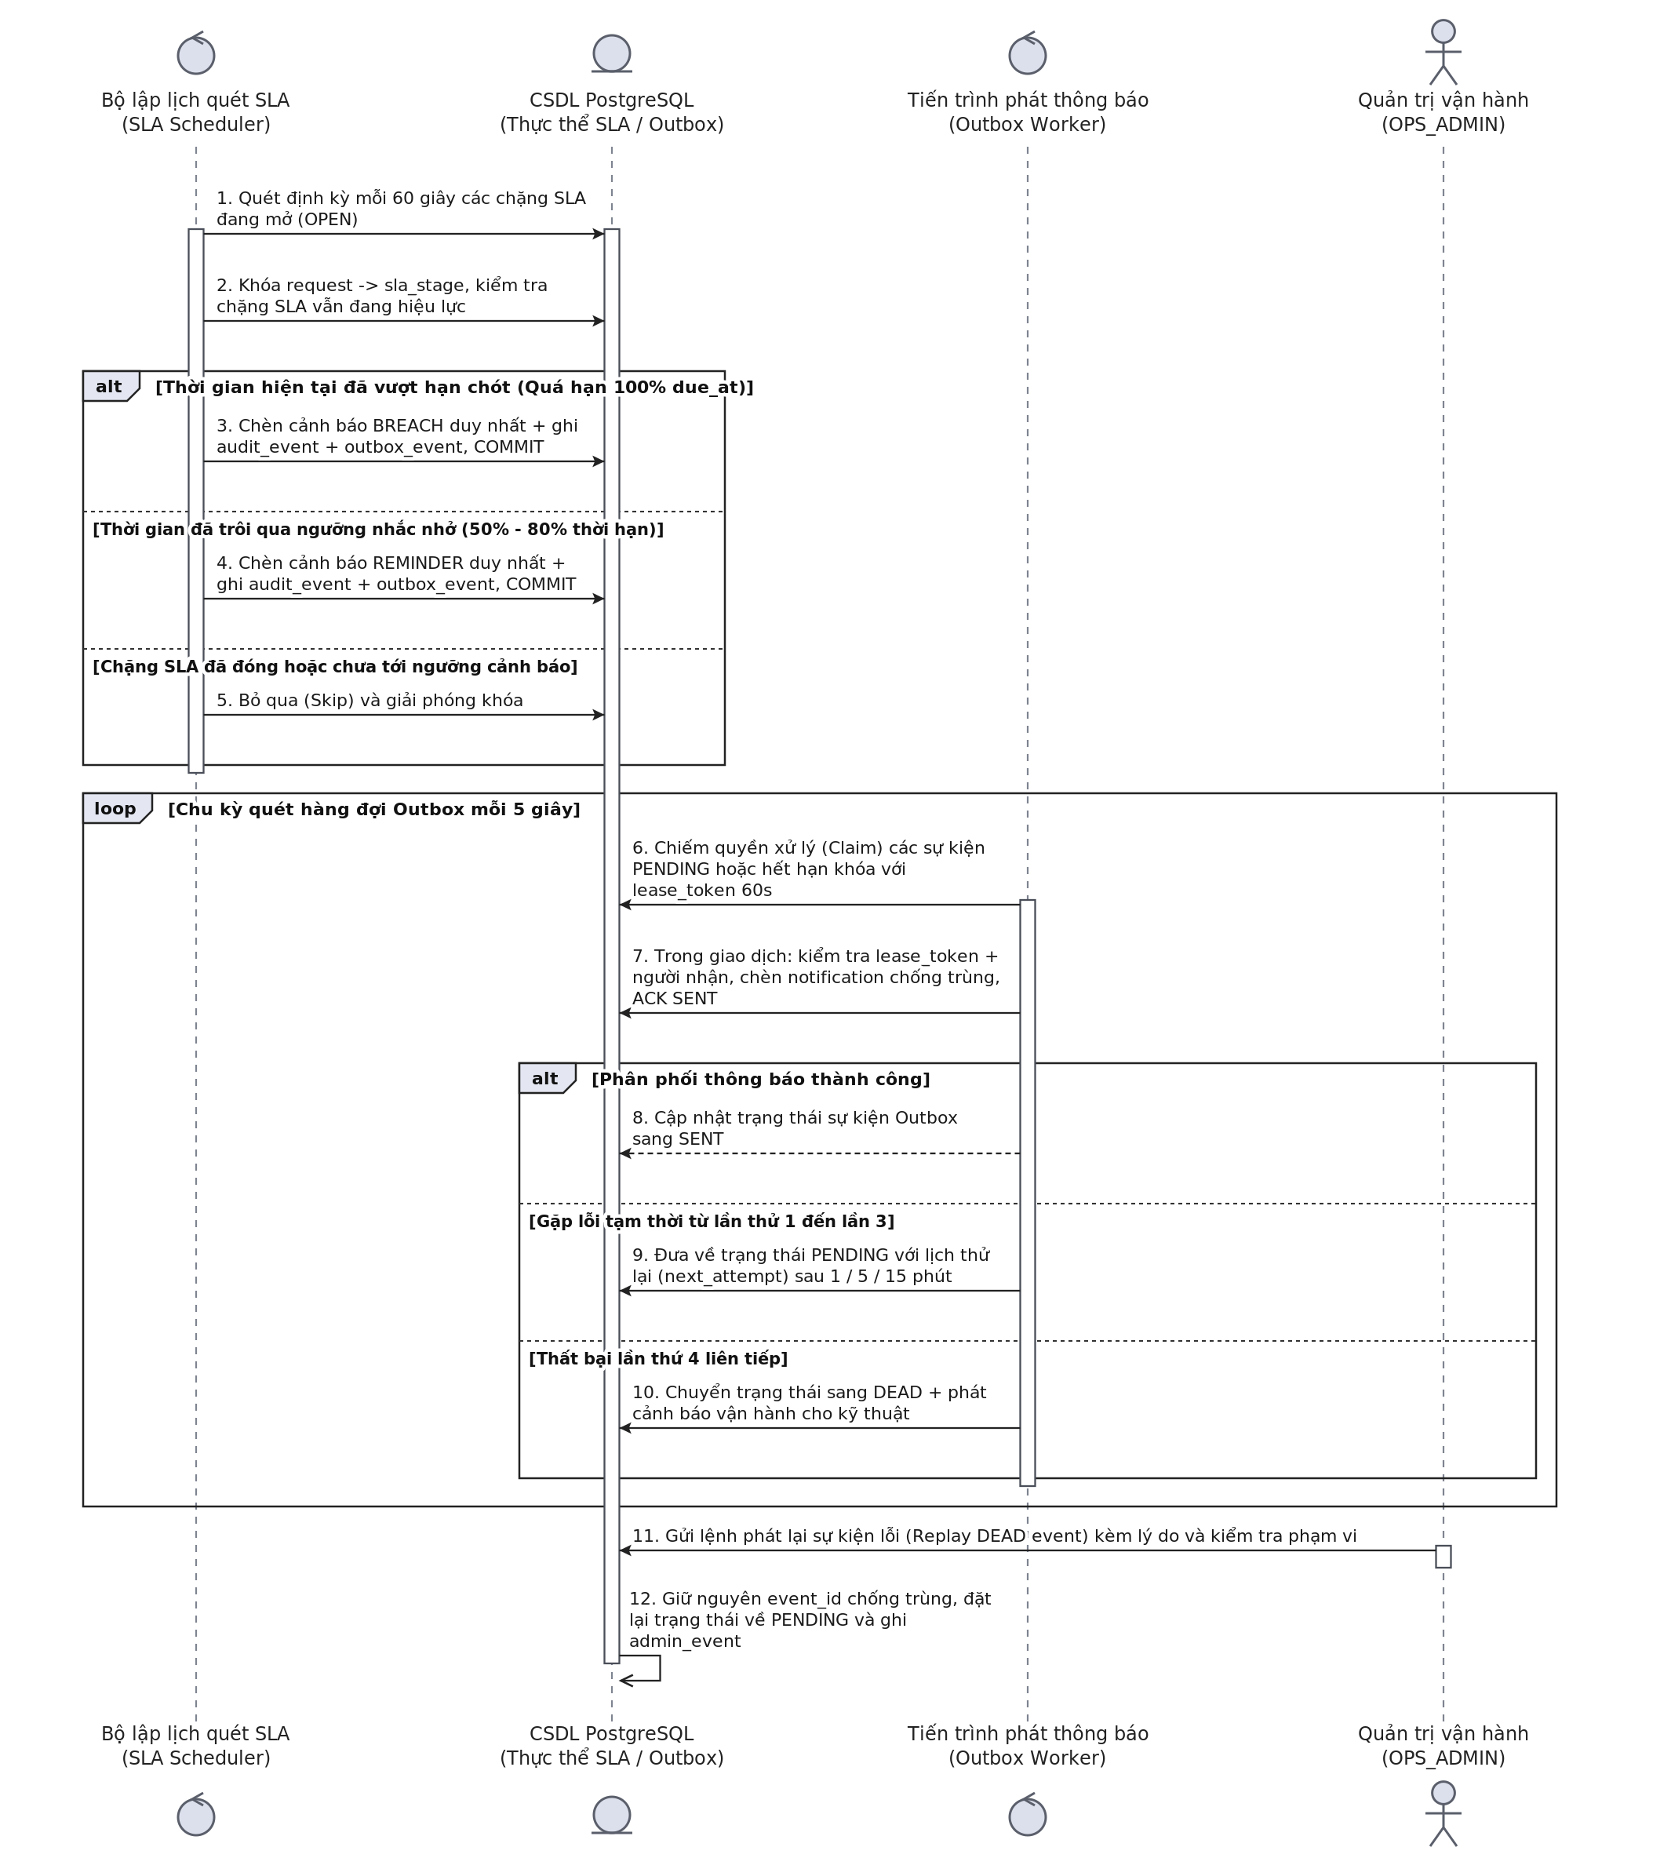
Hình 2.13. Sơ đồ tuần tự xử lý hàng đợi sự kiện Outbox và giám sát SLA (SD-08)
Nguồn: Nhóm tác giả
Hình 2.13 thể hiện Sơ đồ tuần tự xử lý hàng đợi sự kiện Outbox và giao việc bất đồng bộ (mã sơ đồ SD-08). Đây là hạt nhân kỹ thuật áp dụng mẫu thiết kế kiến trúc Transactional Outbox Pattern kết hợp phân tán, bảo đảm tính sẵn sàng cao và chống mất mát dữ liệu thông báo giữa các phân hệ.
Cơ chế vận hành của vòng lặp Outbox Worker:
1. Tiến trình Celery Outbox Worker chạy ngầm theo chu kỳ (mỗi 2 giây hoặc được đánh thức bởi tín hiệu Redis Pub/Sub), gửi truy vấn tới CSDL Supabase để quét các sự kiện đang ở trạng thái ‘PENDING’ trong bảng ‘eas.outbox_event’.
2. Để ngăn chặn hiện tượng tranh chấp tài nguyên khi triển khai nhiều Worker chạy song song (Race Condition / Multi-worker Collision), truy vấn áp dụng cơ chế Khóa phân tán lạc quan kết hợp thời hạn thuê (Distributed Lease Lock): Worker cập nhật trạng thái sự kiện sang ‘PROCESSING’, gán mã ‘lease_token’ duy nhất của Worker và thiết lập thời hạn khóa trong 30 giây.
3. Worker đọc gói tin payload của sự kiện (chứa ID người nhận, tiêu đề, loại thông báo) và tiến hành phân phối đa kênh: đẩy thông báo Web socket/SSE về trình duyệt Client, gọi API Firebase Cloud Messaging (FCM) để gửi thông báo đẩy đến ứng dụng Mobile, hoặc gửi email thông báo qua máy chủ SMTP.
4. Nếu gửi thông báo thành công, Worker cập nhật trạng thái sự kiện sang ‘PROCESSED’ và giải phóng khóa.
5. Trong trường hợp gặp sự cố mạng (ví dụ FCM timeout), Worker bắt ngoại lệ, tăng biến đếm số lần thử lại ‘retry_count = retry_count + 1’ và áp dụng thuật toán giãn cách lũy thừa (Exponential Backoff). Nếu số lần thất bại vượt quá 5 lần, sự kiện được chuyển vào trạng thái chết ‘DEAD’ để Quản trị viên đối soát thủ công, bảo đảm hàng đợi không bị tắc nghẽn.

2.3. Thiết kế kiến trúc và hệ thống

2.3.1. Thiết kế kiến trúc tổng thể hệ thống
Hệ thống EAS được thiết kế theo mô hình kiến trúc phân tầng (Layered Architecture) kết hợp định hướng hướng dịch vụ (Service-Oriented / Microservices). Ranh giới giữa các dịch vụ được phân định rõ ràng nhằm đảm bảo tính độc lập, khả năng mở rộng linh hoạt và độ tin cậy vận hành:
- Tầng Client (Web Portal & Mobile App): Cung cấp giao diện tương tác người dùng, tích hợp cơ chế lưu trữ phiên làm việc, mã hóa dữ liệu cục bộ và kết nối REST API an toàn qua cổng Gateway duy nhất.
- Tầng Cổng API Gateway (Nginx Reverse Proxy): Đóng vai trò là chốt chặn bảo mật vòng ngoài, quản lý định tuyến lưu lượng, giới hạn tần suất gửi yêu cầu (Rate Limiting), bảo vệ chống tấn công DDoS và thiết lập mã theo vết Correlation ID cho mọi phiên làm việc.
- Tầng Dịch vụ lõi (Core Backend - Django REST Framework): Chịu trách nhiệm thực thi toàn bộ logic nghiệp vụ, xác thực danh tính, điều phối Workflow, cưỡng chế động cơ luật BRE và quản lý giao dịch CSDL ACID.
- Tầng Dịch vụ Trí tuệ nhân tạo (AI Microservice - FastAPI): Được tách biệt thành một microservice độc lập, chuyên trách xử lý các mô hình học máy: phân loại văn bản NLP, dự báo rủi ro XGBoost, OCR trích xuất hóa đơn và tóm tắt hồ sơ Gemini LLM.
- Tầng Dữ liệu và Tác vụ nền (PostgreSQL/Supabase, Redis & Celery Worker): Lưu trữ dữ liệu quan hệ với kiến trúc Multi-schema phân lập, hàng đợi sự kiện Outbox và tiến trình tự động hóa quét định kỳ giám sát SLA.
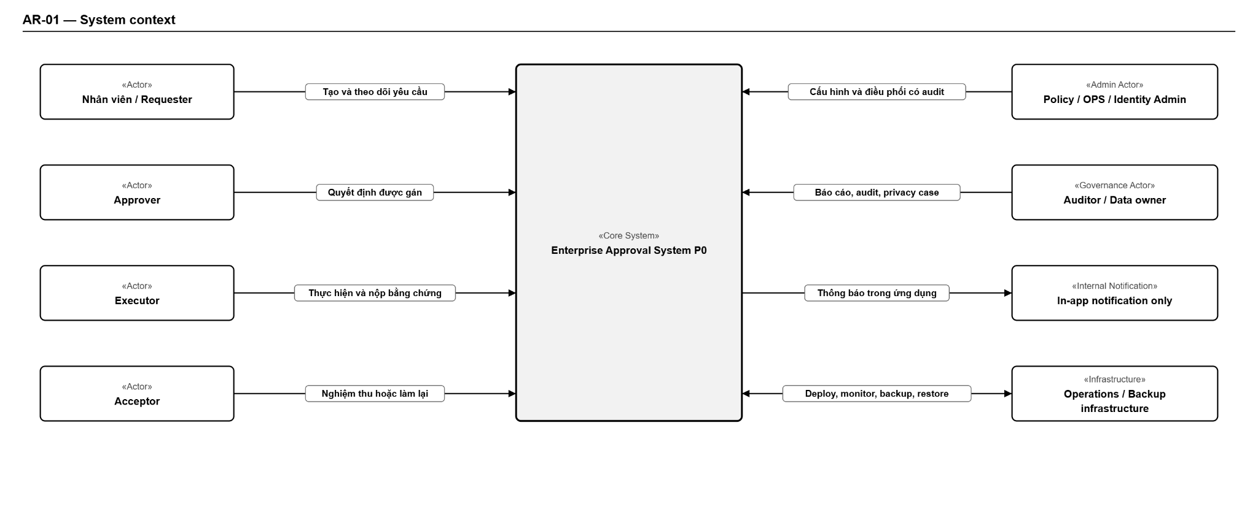
Hình 2.14. Sơ đồ ngữ cảnh kiến trúc hệ thống tổng thể EAS (AR-01)
Nguồn: Nhóm tác giả
Hình 2.14 là Sơ đồ ngữ cảnh kiến trúc hệ thống tổng thể EAS (mã sơ đồ AR-01). Sơ đồ này cung cấp góc nhìn kiến trúc cấp cao (High-Level Architecture) theo mô hình C4 Model (Context Diagram), làm nổi bật vị trí trung tâm của nền tảng EAS trong mối tương quan với người dùng doanh nghiệp và các hệ thống công nghệ bên ngoài.
Ở vành đai người dùng, hệ thống phục vụ trực tiếp cho toàn thể Cán bộ nhân viên (Requesters), Cấp quản lý phê duyệt (Approvers), Chuyên viên thực thi (Executors) và Ban Kiểm toán nội bộ (Auditors). Người dùng truy cập hệ thống thông qua hai kênh giao diện chính: Cổng thông tin Web Portal (React/TypeScript chạy trên trình duyệt máy tính) và Ứng dụng di động Mobile App (Flutter chạy trên hệ điều hành iOS/Android).
Tại trung tâm kiến trúc, Hệ thống Tự động hóa Phê duyệt Doanh nghiệp EAS đóng vai trò là nhạc trưởng điều phối toàn bộ các luồng yêu cầu, thẩm định quy chế, chấm điểm rủi ro và quản lý vòng đời chứng từ. EAS tích hợp hai chiều với các hệ thống hạ tầng và dịch vụ doanh nghiệp bao gồm:
- Cụm Dịch vụ Xác thực và Cơ sở dữ liệu đám mây Supabase PostgreSQL;
- Cụm Dịch vụ Thông báo đẩy Firebase Cloud Messaging (FCM) và Máy chủ thư điện tử nội bộ SMTP;
- Phân hệ Trí tuệ nhân tạo AI Microservice tích hợp mô hình ngôn ngữ lớn Google Gemini 1.5 Flash và bộ công cụ nhận dạng ký tự quang học PaddleOCR;
- Cụm 8 Hệ sinh thái phần mềm doanh nghiệp giả lập (Mock Enterprise Systems) gồm HRIS, CRM, ERP, ITSM, EAM nhằm cung cấp dữ liệu đối soát ngân sách, ngày phép và trang thiết bị thực tế.
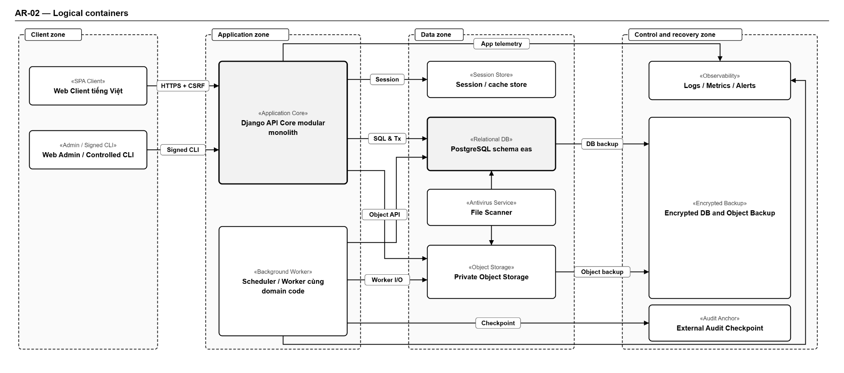
Hình 2.15. Sơ đồ các container logic trong hệ thống (AR-02)
Nguồn: Nhóm tác giả
Hình 2.15 phân rã Sơ đồ các container logic trong hệ thống EAS (mã sơ đồ AR-02). Sơ đồ biểu diễn tầng thứ hai trong mô hình kiến trúc C4 (Container Diagram), mô tả chi tiết các khối phần mềm có khả năng thực thi, lưu trữ dữ liệu và các giao thức kết nối mạng an toàn giữa chúng.
Kiến trúc bao gồm 6 Container cốt lõi được đóng gói trong môi trường Docker hóa đồng nhất:
1. API Gateway Container (Nginx Reverse Proxy): Tiếp nhận kết nối HTTPS cổng 443 từ Web Client và Mobile App, thực hiện cân bằng tải, kiểm tra chứng chỉ số SSL/TLS, lọc mã độc cơ bản, giới hạn tần suất truy cập Rate Limiting và định tuyến lưu lượng vào mạng nội bộ an toàn (Private Docker Network).
2. Web Applications Container (Nginx Web Server): Lưu trữ và phục vụ các gói mã nguồn tĩnh đã được biên dịch tối ưu (Single Page Applications - SPA) của Web Client và Web Admin.
3. Core Backend API Container (Django/Python): Phân hệ xử lý nghiệp vụ trung tâm chạy trên máy chủ WSGI/Gunicorn hiệu năng cao, chịu trách nhiệm quản lý phiên xác thực, thực thi động cơ workflow, kiểm soát quy tắc kinh doanh BRE, tạo lập hồ sơ và ghi vết nhật ký kiểm toán.
4. Background Worker Container (Celery Worker): Tiến trình xử lý tác vụ nền chạy độc lập, liên tục quét hàng đợi Outbox, giám sát hạn cam kết SLA và xử lý các tác vụ tính toán nặng.
5. In-Memory Cache & Message Broker Container (Redis): Đóng vai trò bộ nhớ đệm phân tán tốc độ cao lưu trữ phiên làm việc, danh sách kiểm soát truy cập và hàng đợi thông điệp liên tiến trình.
6. AI Engine Microservice Container (FastAPI/Python): Phục vụ các endpoint API thông minh chấm điểm rủi ro, bóc tách hóa đơn OCR và tóm tắt văn bản.
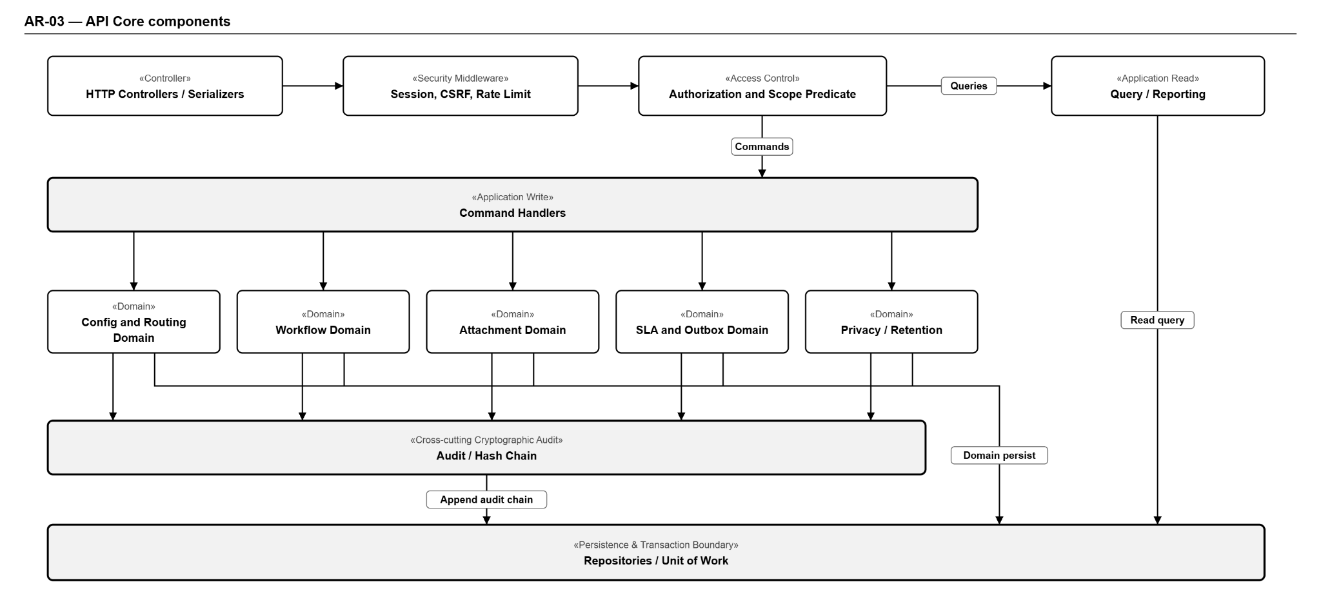
Hình 2.16. Sơ đồ các thành phần kiến trúc của phân hệ API Core (AR-03)
Nguồn: Nhóm tác giả
Hình 2.16 phân rã Sơ đồ các thành phần kiến trúc của phân hệ API Core (mã sơ đồ AR-03). Sơ đồ đi sâu vào chi tiết thiết kế bên trong (Component Diagram) của phân hệ máy chủ nghiệp vụ trung tâm ‘api_core’, thể hiện nguyên lý thiết kế module hóa cao và phân tách trách nhiệm rõ ràng (Separation of Concerns).
Bên trong API Core, hệ thống được chia thành 7 phân hệ module con có ranh giới logic rành mạch:
1. Module Authentication & Access Control (‘authn’): Chịu trách nhiệm xác thực danh tính người dùng, mã hóa băm mật khẩu Argon2, quản lý phiên làm việc tập trung qua Cookie/Session và kiểm soát ma trận quyền Scoped RBAC.
2. Module Request Management (‘request’): Quản lý vòng đời dữ liệu biểu mẫu yêu cầu, xử lý các bản ghi nháp, chụp ảnh cấu hình bất biến và hỗ trợ cơ chế lưu khóa lạc quan chống xung đột phiên bản.
3. Module Workflow & Execution Engine (‘workflow’): Động cơ thực thi quy trình phê duyệt đa cấp, quản lý luân chuyển các bước duyệt tuần tự, giao việc thực thi và xác nhận nghiệm thu.
4. Module Business Rule Engine (‘rules_engine’): Động cơ luật kinh doanh phụ trách phân tích biểu thức logic, đối soát hạn mức ngân sách và phân định thẩm quyền ký duyệt.
5. Module Audit & Compliance (‘audit’): Chịu trách nhiệm tuần tự hóa dữ liệu theo chuẩn RFC 8785 Canonical JSON, tính toán chuỗi băm SHA-256 và quản trị sổ cái kiểm toán bất biến.
6. Module SLA & Notification (‘sla_notify’): Theo dõi các chặng đếm ngược thời gian, kích hoạt cảnh báo vi phạm và phát sinh sự kiện hàng đợi Outbox.
7. Module Attachment & Security Scanner (‘storage’): Quản lý siêu dữ liệu tệp tải lên, tích hợp cổng kết nối quét virus ClamAV và phân quyền tải tệp an toàn chống rò rỉ IDOR.
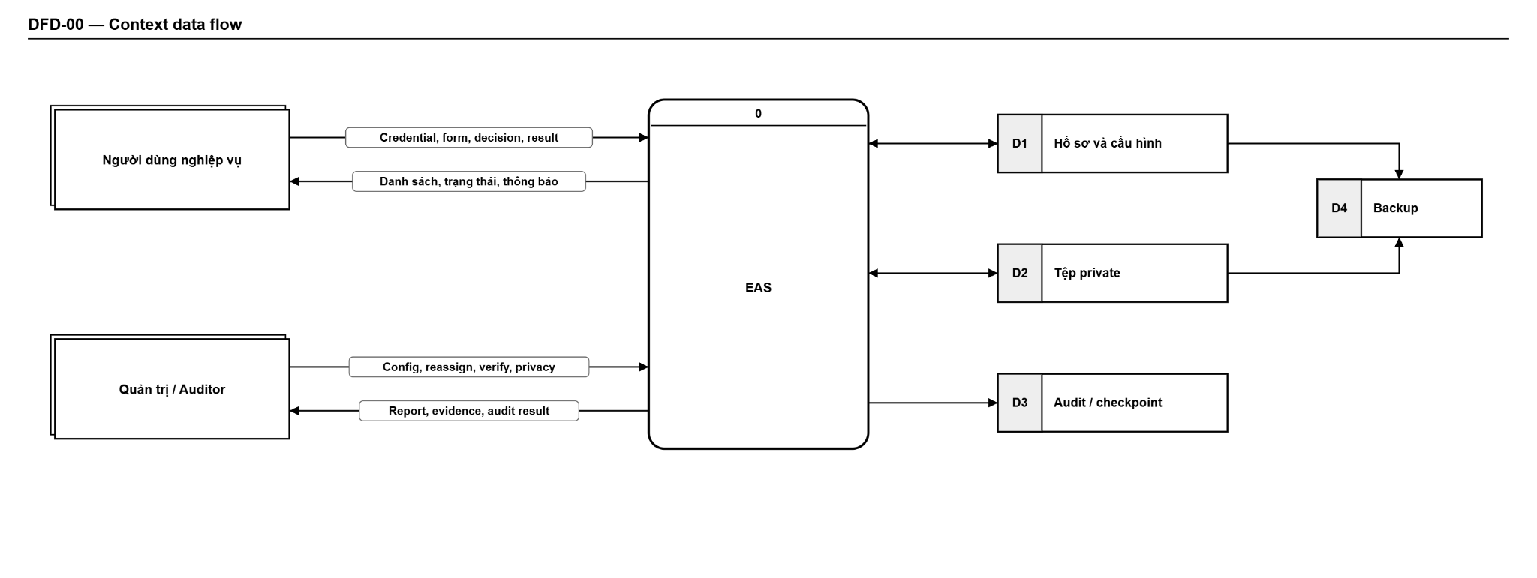
Hình 2.17. Sơ đồ luồng dữ liệu mức ngữ cảnh (DFD-00)
Nguồn: Nhóm tác giả
Hình 2.17 là Sơ đồ luồng dữ liệu mức ngữ cảnh DFD-00 (Data Flow Diagram Level 0). Sơ đồ này cung cấp góc nhìn trừu tượng hóa cao nhất về dòng chảy thông tin ra vào giữa Hệ thống EAS với các thực thể ngoại vi (External Entities) trong doanh nghiệp.
Sơ đồ định danh 5 thực thể luồng dữ liệu chính tương tác với tiến trình trung tâm '0.0 Hệ thống Phê duyệt EAS':
- Thực thể Nhân viên (Requester): Đưa vào hệ thống luồng dữ liệu 'Thông tin đề xuất & Chứng từ đính kèm'; nhận về từ hệ thống luồng dữ liệu 'Thông báo trạng thái, Kết quả duyệt & Yêu cầu bổ sung'.
- Thực thể Người phê duyệt (Approver): Nhận từ hệ thống luồng dữ liệu 'Hồ sơ chờ duyệt, Điểm rủi ro AI & Báo cáo OCR'; gửi lại hệ thống luồng dữ liệu 'Quyết định phê duyệt, Lý do & Nhận xét'.
- Thực thể Chuyên viên thực thi (Executor): Nhận luồng dữ liệu 'Lệnh thực thi công việc & Hồ sơ đã duyệt'; gửi lại hệ thống luồng dữ liệu 'Báo cáo tiến độ & Chứng từ bàn giao hoàn thành'.
- Thực thể Ban Kiểm toán & Lãnh đạo: Nhận từ hệ thống luồng dữ liệu 'Sổ cái kiểm toán toàn vẹn, Báo cáo KPI hiệu suất SLA & Báo cáo tổng hợp chi phí'.
- Thực thể Hệ sinh thái Dữ liệu Doanh nghiệp (HR/ERP/Assets): Trao đổi hai chiều luồng dữ liệu 'Thông tin định mức ngân sách, Quỹ ngày phép & Tình trạng thiết bị sẵn có trong kho' phục vụ việc kiểm tra điều kiện quy chế tự động.
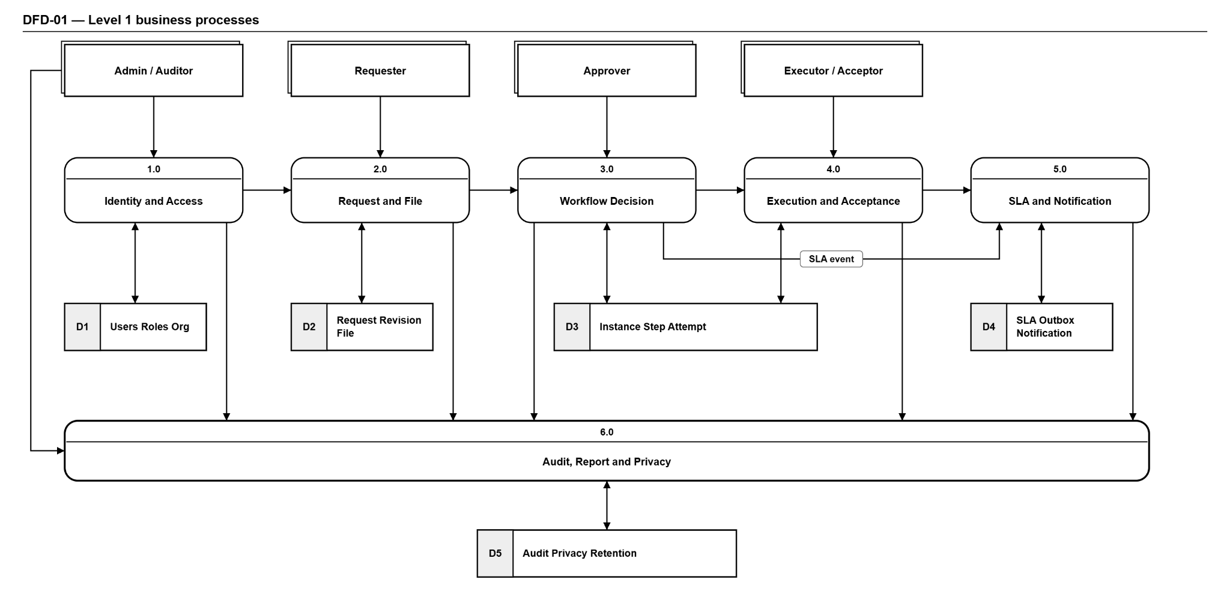
Hình 2.18. Sơ đồ luồng dữ liệu mức 1 của hệ thống (DFD-01)
Nguồn: Nhóm tác giả
Hình 2.18 phân rã Sơ đồ luồng dữ liệu mức 1 của hệ thống EAS (DFD-01). Sơ đồ này chia tách tiến trình tổng thể mức 0 thành 5 tiến trình chức năng con then chốt, đồng thời thể hiện tường minh các kho lưu trữ dữ liệu nghiệp vụ (Data Stores):
1. Tiến trình 1.0 - Tiếp nhận và Quản lý yêu cầu (Request Intake): Tiếp nhận thông tin từ Requester, thực hiện thẩm định dữ liệu đầu vào và lưu trữ dữ liệu vào Kho D1 (Hồ sơ yêu cầu ‘request’).
2. Tiến trình 2.0 - Động cơ Luật và Phân tích Rủi ro AI (BRE & AI Risk Engine): Đọc dữ liệu từ Kho D1, đối chiếu với Kho D2 (Quy chế phê duyệt ‘config_release’), đồng thời gửi gói tin sang Phân hệ AI để nhận về điểm số rủi ro và xác định tuyến đường phê duyệt cần đi.
3. Tiến trình 3.0 - Điều phối Phê duyệt đa cấp (Approval Workflow): Phân phối hồ sơ tới danh sách Approver, tiếp nhận quyết định ký duyệt và cập nhật trạng thái vào Kho D3 (Quy trình & Bước duyệt ‘workflow_step’).
4. Tiến trình 4.0 - Quản lý Thực thi và Nghiệm thu (Execution & Acceptance): Điều phối việc thi công sau khi duyệt, tiếp nhận chứng từ hoàn thành từ Executor, kiểm tra nghiệm thu với Acceptor và lưu trữ vào Kho D4 (Thực thi & Nghiệm thu).
5. Tiến trình 5.0 - Giám sát Kiểm toán, SLA và Outbox (Audit, SLA & Outbox): Tiếp nhận mọi sự kiện phát sinh từ các tiến trình trên, lưu trữ vào Kho D5 (Sổ cái kiểm toán Hash-Chain ‘audit_event’) và Kho D6 (Hàng đợi sự kiện Outbox ‘outbox_event’) để bắn thông báo tức thời tới người dùng.

2.3.2. Thiết kế phân hệ quản lý yêu cầu và Workflow
Phân hệ Workflow được xây dựng dựa trên nguyên lý Máy trạng thái hữu hạn (Finite State Machine - FSM), đảm bảo tính tiền định, không có trạng thái không xác định và kiểm soát chặt chẽ mọi điều kiện tiên quyết khi chuyển đổi trạng thái:
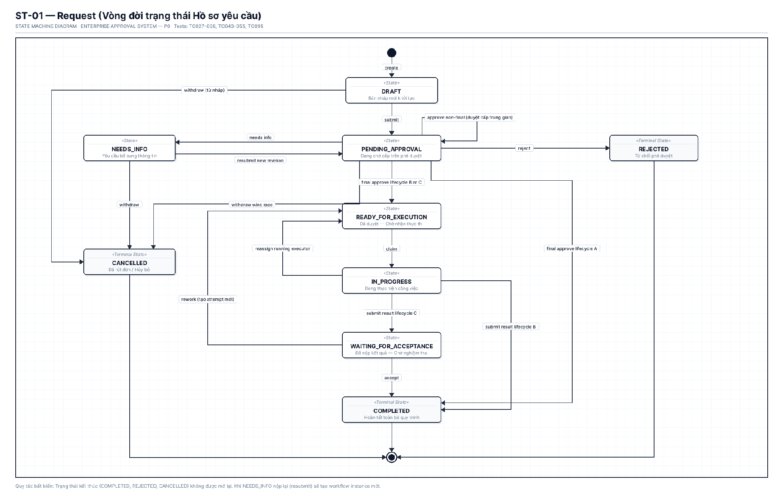
Hình 2.19. Sơ đồ máy trạng thái vòng đời hồ sơ yêu cầu (ST-01)
Nguồn: Nhóm tác giả
Hình 2.19 đặc tả Sơ đồ máy trạng thái vòng đời hồ sơ yêu cầu (mã sơ đồ ST-01). Đây là máy trạng thái tối cao (Top-Level State Machine) kiểm soát sự biến chuyển trạng thái toàn cục của một bộ hồ sơ yêu cầu xuyên suốt thời gian tồn tại trong hệ thống EAS.
Hồ sơ chuyển dịch qua các trạng thái chuẩn hóa:
- ‘DRAFT’ (Bản nháp): Trạng thái ban đầu khi người dùng đang soạn thảo. Tại đây người dùng có toàn quyền thêm, sửa, xóa thông tin và tệp đính kèm.
- ‘SUBMITTED’ (Đã nộp): Trạng thái trung gian khi người dùng nhấn nút gửi đơn, hệ thống đang thực hiện chụp ảnh nhanh cấu hình và tính toán ma trận duyệt.
- ‘IN_REVIEW’ (Đang thẩm định): Trạng thái hồ sơ đang nằm trong quy trình xét duyệt của các cấp quản lý.
- ‘APPROVED’ (Đã phê duyệt): Hồ sơ đã nhận được sự đồng thuận của tất cả các cấp phê duyệt theo đúng luật định.
- ‘IN_PROGRESS’ (Đang triển khai): Áp dụng cho Template B và C, hồ sơ đã chuyển giao sang cho Chuyên viên kỹ thuật tiếp nhận và thực hiện thi công thực tế.
- ‘COMPLETED’ (Hoàn tất thành công): Trạng thái kết thúc viên mãn của hồ sơ sau khi đã hoàn tất duyệt (Template A) hoặc đã được nghiệm thu đạt chuẩn (Template B/C).
- ‘REJECTED’ (Bị từ chối): Trạng thái kết thúc dừng khi có bất kỳ cấp quản lý nào đưa ra quyết định từ chối phê duyệt.
- ‘CANCELLED’ (Đã rút đơn): Trạng thái kết thúc dừng khi người tạo đơn chủ động rút lại yêu cầu trước khi quy trình duyệt hoàn tất.
Các bước chuyển trạng thái đều được bảo vệ bằng các điều kiện ràng buộc nghiêm ngặt (Guards) và được ghi vết kiểm toán tự động.
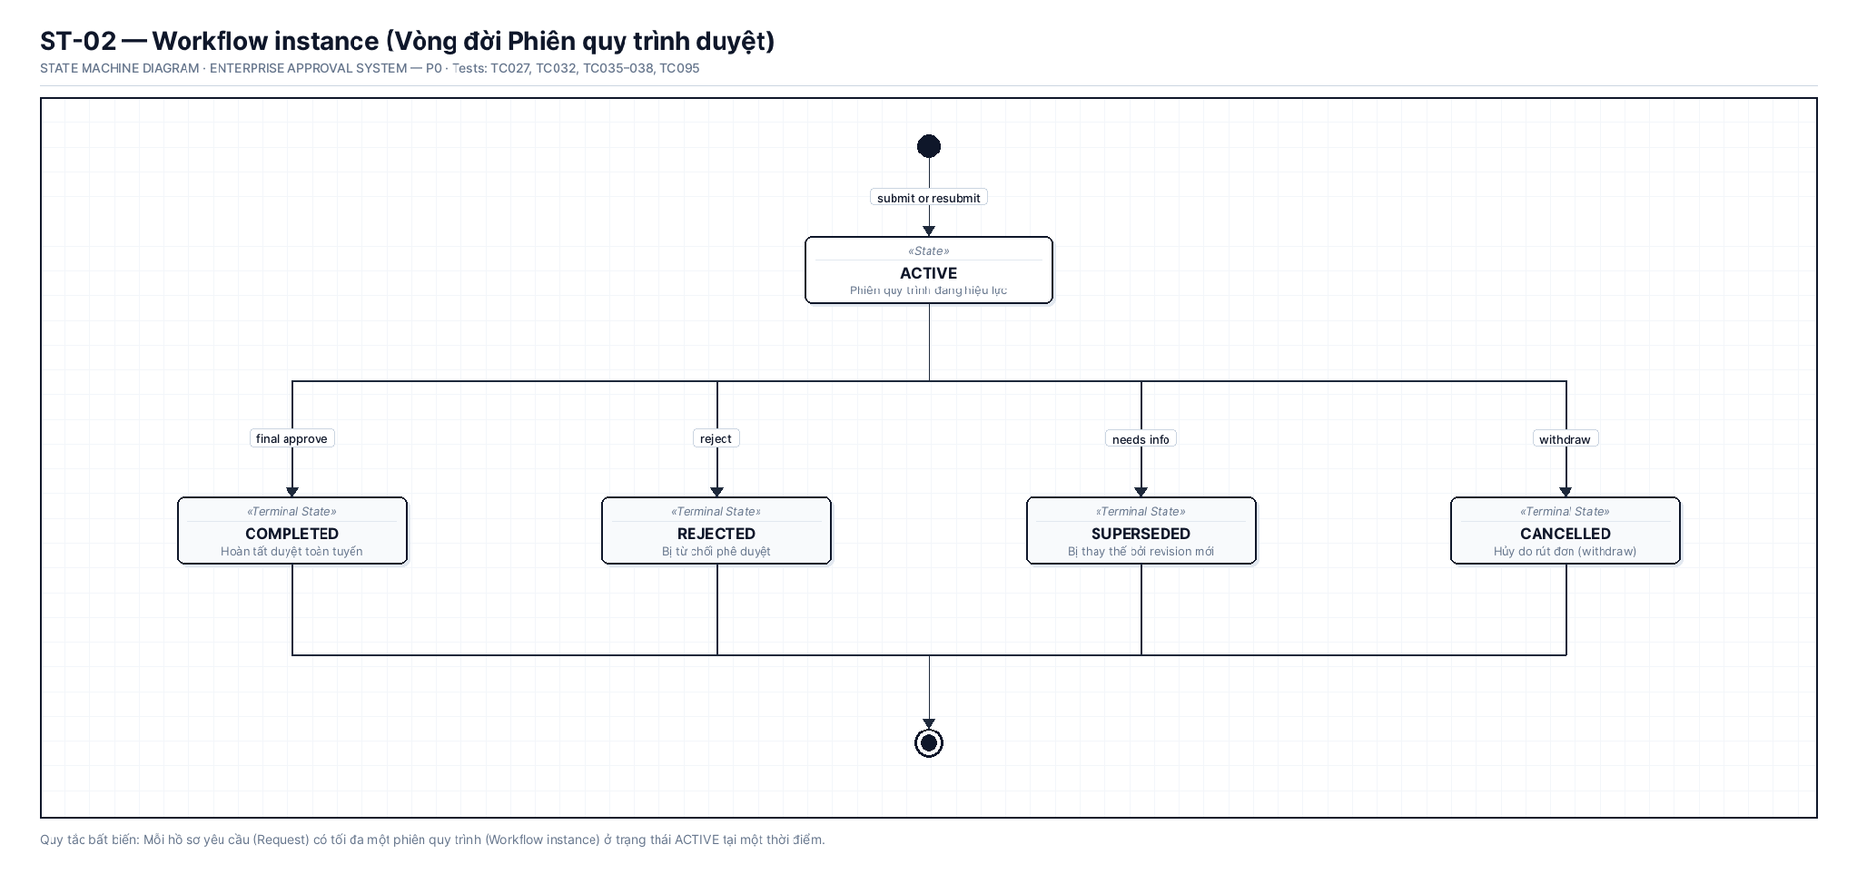
Hình 2.20. Sơ đồ máy trạng thái phiên quy trình phê duyệt (ST-02)
Nguồn: Nhóm tác giả
Hình 2.20 mô tả Sơ đồ máy trạng thái phiên quy trình phê duyệt (mã sơ đồ ST-02). Sơ đồ này quản trị chu trình sống của một Phiên thực thi quy trình (Workflow Instance) gắn liền với một bản sửa đổi nộp chính thức cụ thể của hồ sơ.
Phiên quy trình vận hành qua các trạng thái logic:
- ‘PENDING’ (Chờ kích hoạt): Phiên quy trình được khởi tạo ngay khi đơn được nộp thành công, chờ đợi hệ thống khóa tài nguyên và cấp phát mã định danh luồng.
- ‘ACTIVE’ (Đang hoạt động): Phiên quy trình chính thức bước vào giai đoạn thực thi, kích hoạt bước duyệt đầu tiên và bắt đầu tính giờ cam kết SLA.
- ‘SUSPENDED’ (Tạm ngưng): Trạng thái khi người duyệt đưa ra quyết định Yêu cầu bổ sung thông tin (Needs Info). Trong thời gian hồ sơ quay về cho nhân viên cập nhật dữ liệu, phiên quy trình tạm ngưng hoạt động và đồng hồ đếm ngược SLA được đóng băng tạm thời để bảo đảm tính công bằng cho người duyệt.
- ‘COMPLETED’ (Hoàn tất): Phiên quy trình hoàn thành toàn bộ các bước duyệt quy định và kết thúc thành công.
- ‘TERMINATED’ (Bị hủy bỏ): Phiên quy trình bị kết thúc cưỡng bức do hồ sơ bị từ chối, người tạo đơn rút đơn, hoặc do Quản trị viên can thiệp điều chuyển hủy phiên.
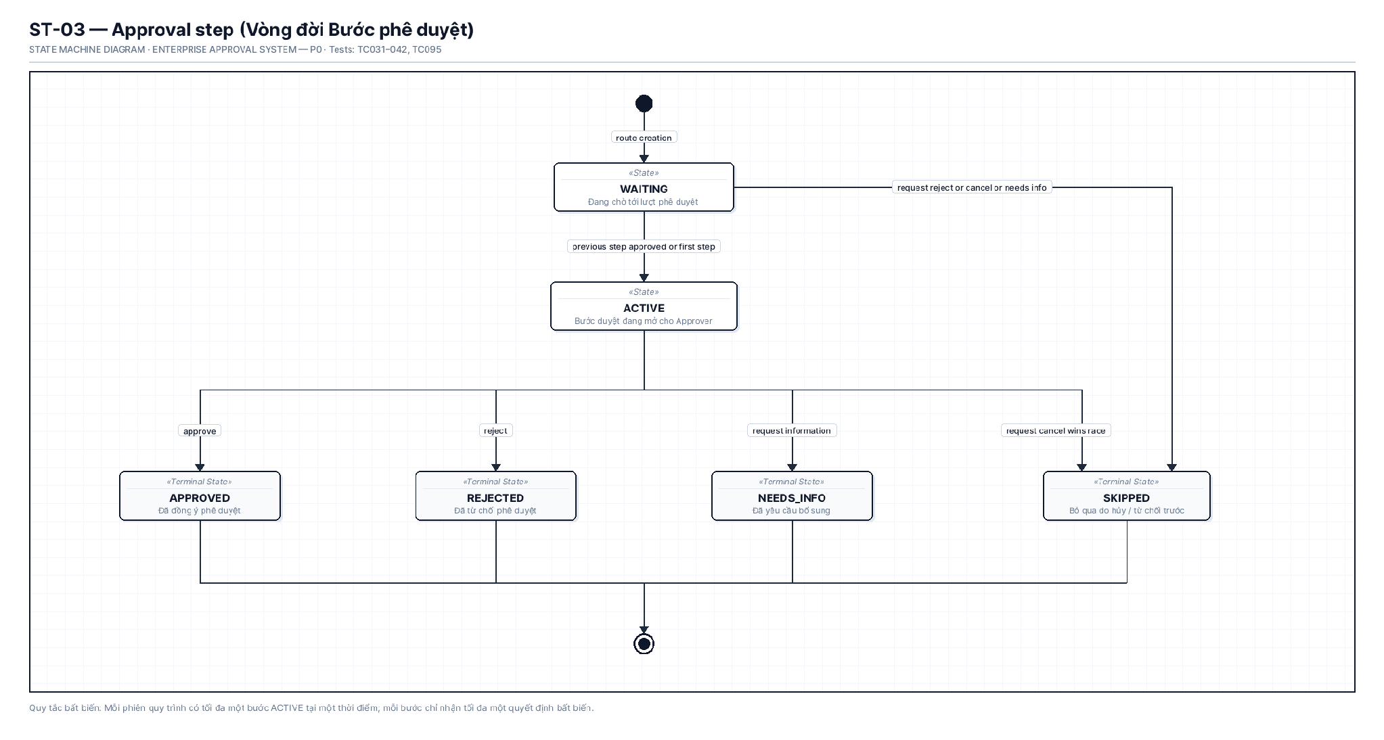
Hình 2.21. Sơ đồ máy trạng thái các bước phê duyệt đa cấp (ST-03)
Nguồn: Nhóm tác giả
Hình 2.21 phân tích Sơ đồ máy trạng thái các bước phê duyệt đa cấp (mã sơ đồ ST-03). Sơ đồ này đặc tả chi tiết trạng thái vi mô của từng Bước duyệt con (‘approval_step’) trong tuyến phê duyệt tuần tự:
- ‘PENDING’ (Chờ đến lượt): Bước duyệt được tạo ra trong danh sách nhưng chưa đến lượt xử lý (ví dụ: Bước 2 của Giám đốc khối phải chờ Bước 1 của Trưởng phòng duyệt xong).
- ‘ACTIVE’ (Đang hoạt động): Bước duyệt đang ở vị trí đầu hàng đợi, người duyệt được chỉ định nhận được thông báo và quyền hạn ký duyệt được kích hoạt. Tại một thời điểm, trên một phiên quy trình chỉ có DUY NHẤT 1 bước duyệt ở trạng thái ‘ACTIVE’ (Single Active Step Invariant).
- ‘APPROVED’ (Đã duyệt): Bước duyệt đã được người có thẩm quyền ký chấp thuận. Hệ thống tự động kích hoạt bước duyệt kế tiếp.
- ‘REJECTED’ (Từ chối): Bước duyệt bị từ chối, ngay lập tức làm dừng toàn bộ quy trình phê duyệt chung.
- ‘NEEDS_INFO’ (Yêu cầu làm rõ): Người duyệt yêu cầu cung cấp thêm chứng từ.
- ‘SKIPPED’ (Bỏ qua hợp lệ): Bước duyệt được hệ thống tự động bỏ qua nếu người duyệt ở bước này trùng với người đã duyệt ở bước trước (cơ chế chống duyệt lặp lại), hoặc bước duyệt được miễn trừ theo quy chế vượt cấp đặc biệt.
Bảng 2.5. Bảng chuyển đổi trạng thái của hồ sơ yêu cầu theo sự kiện nghiệp vụ
Trạng Thái Nguồn | Sự Kiện Kích Hoạt | Tác Nhân Kích Hoạt | Điều Kiện Kiểm Tra Tiên Quyết | Trạng Thái Đích
None (Mới) | CREATE_DRAFT | Requester | Người dùng đang hoạt động, đã chọn mẫu đơn hợp lệ | DRAFT
DRAFT | SUBMIT | Requester | Đã điền đủ trường bắt buộc, tệp đính kèm đã quét sạch mã độc | SUBMITTED
SUBMITTED | ROUTE_SUCCESS | System (BRE) | Ma trận thẩm quyền xác định được người duyệt bước 1 | IN_REVIEW
IN_REVIEW | APPROVE_INTERMEDIATE | Approver | Chưa phải cấp duyệt cuối; người duyệt có thẩm quyền | IN_REVIEW (Next step)
IN_REVIEW | APPROVE_FINAL | Approver | Cấp duyệt cuối cùng ký duyệt; Template A không cần thực thi | APPROVED
IN_REVIEW | APPROVE_TO_EXECUTE | Approver | Cấp duyệt cuối cùng ký duyệt; Template B/C cần thực thi | READY (Chờ nhận việc)
IN_REVIEW | REQUEST_INFO | Approver | Yêu cầu cung cấp thêm chứng từ; kèm lý do bắt buộc | DRAFT (Needs Info)
IN_REVIEW | REJECT | Approver | Từ chối yêu cầu; kèm lý do từ chối bắt buộc | REJECTED
READY | CLAIM_JOB | Executor | Cán bộ chuyên môn nhận xử lý công việc | IN_PROGRESS
IN_PROGRESS | SUBMIT_RESULT | Executor | Đã tải lên chứng từ/biên bản kết quả thực hiện | SUBMITTED_ ACCEPT
SUBMITTED_ ACCEPT | ACCEPT_RESULT | Acceptor | Kết quả thực tế đạt yêu cầu chất lượng (Template C) | COMPLETED
SUBMITTED_ ACCEPT | REWORK | Acceptor | Kết quả chưa đạt, yêu cầu làm lại; kèm biên bản lỗi | IN_PROGRESS
DRAFT / IN_REVIEW | WITHDRAW | Requester | Hồ sơ chưa được cấp duyệt cuối cùng ký chấp thuận | CANCELLED

2.3.3. Thiết kế cơ chế Business Rule và kiểm soát tuân thủ nội bộ
Động cơ luật nghiệp vụ (Business Rule Engine - BRE) và phân hệ kiểm soát tuân thủ đóng vai trò là ‘bộ não điều phối’ đảm bảo mọi hồ sơ đều thỏa mãn quy chế quản trị doanh nghiệp:
- Tách biệt logic quy chế khỏi mã nguồn lõi: Các quy tắc định tuyến, điều kiện phê duyệt và hạn mức được cấu hình động dưới dạng biểu thức (Rule Expressions) gắn liền với phiên bản quy chế (Config Release). Khi doanh nghiệp thay đổi quy định, người quản trị chỉ cần cập nhật quy chế mà không phải sửa đổi mã nguồn hay triển khai lại hệ thống.
- Kiểm soát hạn mức ngân sách (Budget Quota Guard): BRE tự động đối chiếu số tiền đề xuất với hạn mức ngân sách định kỳ của phòng ban. Nếu vượt quá hạn mức, hệ thống tự động bổ sung thêm bước phê duyệt của Kế toán trưởng hoặc Tổng Giám đốc.
- Nguyên tắc Phân tách nhiệm vụ (Separation of Duties - SoD) & Bốn mắt (Four-Eyes Principle): Cưỡng chế ở mức kiến trúc: Người tạo đơn (Requester) tuyệt đối không được phê duyệt đơn của mình; người thực thi giải ngân/kỹ thuật (Executor) không được kiêm nhiệm vai trò nghiệm thu độc lập (Acceptor).
- Tích hợp đánh giá rủi ro AI & Safe Fallback: Kết hợp điểm rủi ro do AI dự đoán (Risk Score 1-5) vào bảng quyết định. Nếu rủi ro cao (Risk Score >= 4), hệ thống tự động nâng cấp độ duyệt lên cấp Giám đốc. Nếu dịch vụ AI gặp sự cố, cơ chế Safe Fallback tự động gán rủi ro mặc định an toàn và duy trì hoạt động bình thường.
Bảng 2.6. Bảng quy tắc nghiệp vụ và điều kiện định tuyến tự động (BRE Decision Table)
Mã Luật | Loại Yêu Cầu Áp Dụng | Điều Kiện Kích Hoạt | Hành Động Định Tuyến / Cưỡng Chế
R01 | Nghỉ phép (Leave) | Số ngày nghỉ <= 2 ngày VÀ Risk Score <= 2 | AI Auto-Approval tức thời; 0 cấp duyệt
R02 | Nghỉ phép (Leave) | Số ngày nghỉ > 2 ngày HOẶC Risk Score > 2 | Định tuyến 1 cấp: Trưởng phòng phê duyệt
R03 | Mua sắm / Chi tiêu | Tổng tiền < 5.000.000 VNĐ | Định tuyến 1 cấp: Trưởng bộ phận duyệt
R04 | Mua sắm / Chi tiêu | 5.000.000 VNĐ <= Tổng tiền <= 50.000.000 VNĐ | Định tuyến 2 cấp: Trưởng bộ phận -> Kế toán trưởng
R05 | Mua sắm / Chi tiêu | Tổng tiền > 50.000.000 VNĐ | Định tuyến 3 cấp: Trưởng bộ phận -> Kế toán -> CEO
R06 | Cấp quyền CNTT | Quyền Quản trị viên (Admin/Root Privilege) | Bắt buộc 2 cấp: Trưởng phòng IT -> Giám đốc An ninh TT (CISO)
R07 | Mọi loại yêu cầu | Requester trùng với người duyệt được phân công | Kích hoạt SoD Guard: Tự động chuyển cấp duyệt lên cấp trên trực tiếp

2.3.4. Thiết kế cơ chế phê duyệt đa cấp và phân quyền
Cơ chế phê duyệt đa cấp của EAS hỗ trợ cả hai mô hình luân chuyển: tuần tự (Sequential Approval) và song song (Parallel Approval). Hệ thống thiết lập ranh giới tin cậy và phân quyền theo phạm vi chặt chẽ:
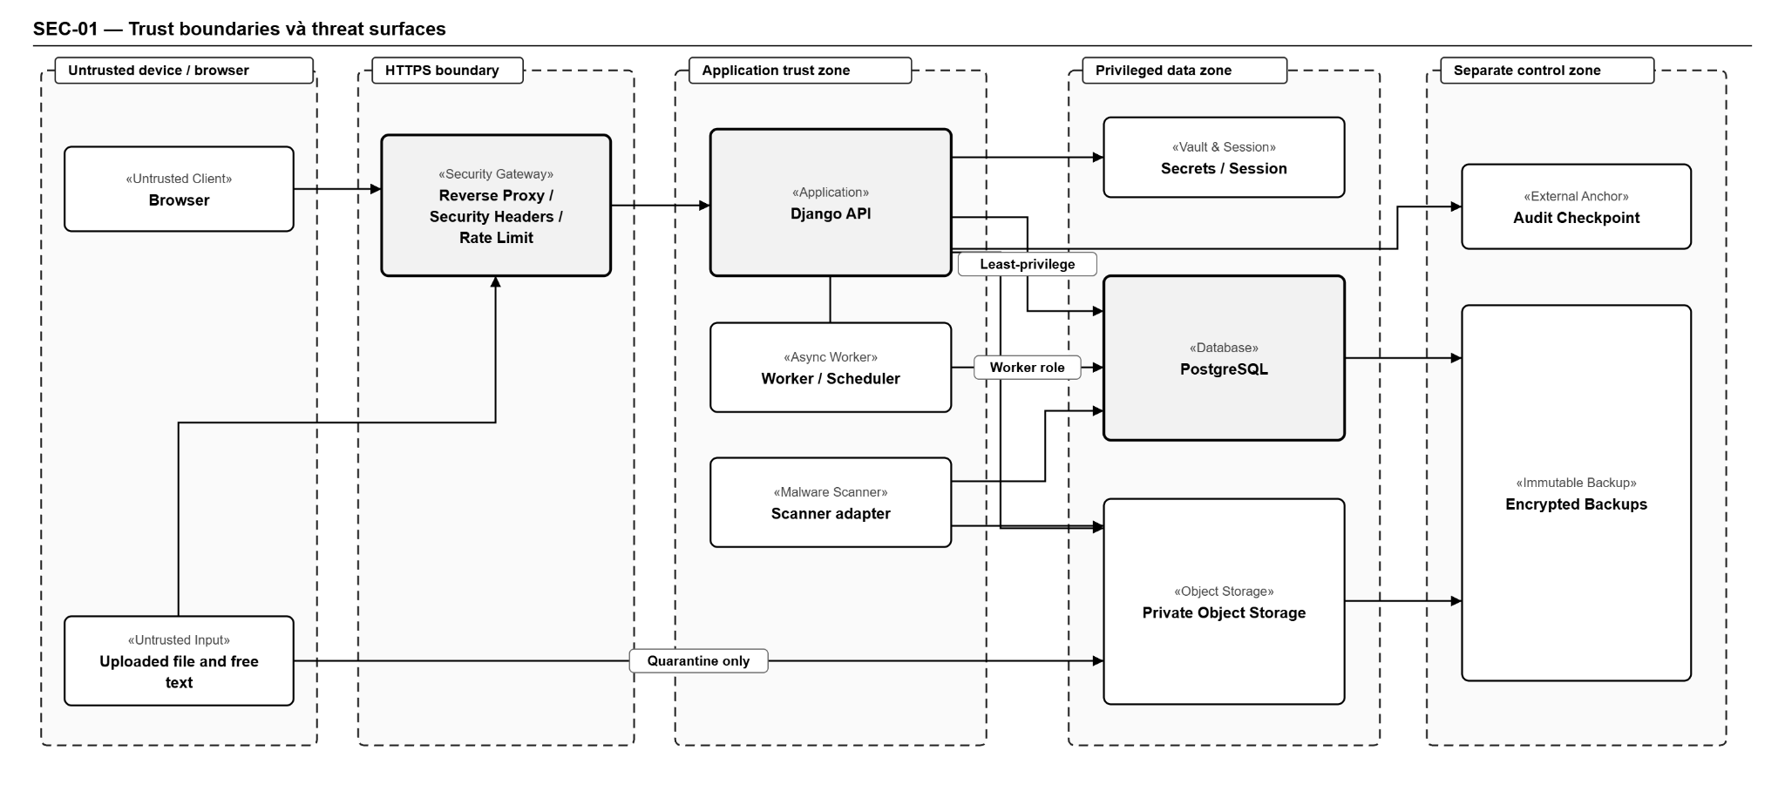
Hình 2.22. Sơ đồ ranh giới tin cậy và bề mặt kiểm soát an toàn thông tin (SEC-01)
Nguồn: Nhóm tác giả
Hình 2.22 thể hiện Sơ đồ ranh giới tin cậy và bề mặt kiểm soát an toàn thông tin (mã sơ đồ SEC-01). Đây là sơ đồ kiến trúc an ninh mạng then chốt mô tả mô hình 'Phòng thủ chiều sâu' (Defense-in-depth) với 3 vành đai tin cậy phân tầng nghiêm ngặt:
1. Vành đai ngoài Internet (Untrusted Zone - Client Layer): Môi trường các thiết bị người dùng (máy tính cá nhân, điện thoại di động). Toàn bộ lưu lượng truyền tải bắt buộc phải đi qua giao thức mã hóa HTTPS với chuẩn mã hóa mạnh TLS 1.3; thiết lập chính sách bảo mật nguồn gốc chéo CORS nghiêm ngặt, chỉ chấp nhận các tên miền Web Client và Web Admin được định danh trước.
2. Vành đai phi quân sự DMZ (Semi-Trusted Zone - API Gateway): Trạm kiểm soát biên phòng Nginx Reverse Proxy. Tại đây thực thi cơ chế chống tấn công từ chối dịch vụ và brute-force mật khẩu thông qua Rate Limiting (5 req/phút); kiểm soát dung lượng gói tin tải lên tối đa 10MB; thực hiện bóc tách và tạo mã truy vết định danh ‘X-Correlation-ID’ gắn vào tiêu đề của mọi yêu cầu mạng; chặn đứng các mẫu tấn công phổ biến như SQL Injection, XSS, Path Traversal.
3. Vành đai tin cậy nội bộ (Trusted Zone - Private Container Subnet): Khu vực mạng nội bộ riêng biệt hoàn toàn không công khai ra Internet. Tại đây, Core Backend API kết nối với cụm AI Microservice qua mã khóa bí mật nội bộ ‘X-Internal-Secret’; giao tiếp với bộ đệm Redis qua cổng bảo mật nội bộ; và kết nối với Cơ sở dữ liệu Supabase PostgreSQL qua đường truyền mã hóa SSL kèm cơ chế phân quyền tài khoản đặc quyền tối thiểu (Least Privilege Runtime Login).
Bảng 2.7. Ma trận phân quyền các vai trò theo chức năng nghiệp vụ (RBAC Matrix)
Chức Năng / Use Case | Requester | Approver | Executor | Acceptor | Policy Admin | Ops Admin | Auditor
Tạo nháp & Nộp đơn (UC03, UC04) | Cho phép | Từ chối | Từ chối | Từ chối | Từ chối | Từ chối | Từ chối
Xem chi tiết hồ sơ (UC05) | Chỉ đơn mình | Đơn cần duyệt | Đơn được giao | Đơn nghiệm thu | Tất cả | Tất cả | Tất cả
Phê duyệt / Từ chối (UC06) | Từ chối | Cho phép | Từ chối | Từ chối | Từ chối | Từ chối | Từ chối
Bổ sung / Rút đơn (UC07, UC08) | Cho phép | Từ chối | Từ chối | Từ chối | Từ chối | Từ chối | Từ chối
Tiếp nhận & Thực thi (UC10, UC11) | Từ chối | Từ chối | Cho phép | Từ chối | Từ chối | Từ chối | Từ chối
Nghiệm thu kết quả (UC12) | Từ chối | Từ chối | Từ chối | Cho phép | Từ chối | Từ chối | Từ chối
Cấu hình quy chế & Mẫu đơn (UC02) | Từ chối | Từ chối | Từ chối | Từ chối | Cho phép | Từ chối | Từ chối
Điều chuyển người xử lý (UC09) | Từ chối | Từ chối | Từ chối | Từ chối | Từ chối | Cho phép | Từ chối
Tra cứu sổ cái kiểm toán (UC15) | Từ chối | Từ chối | Từ chối | Từ chối | Từ chối | Xem nhật ký | Kiểm tra băm
Kiến trúc phân quyền Scoped RBAC và giải pháp định danh danh tính:Hệ thống EAS triển khai mô hình Kiểm soát truy cập dựa trên vai trò theo ngữ cảnh (Contextual Scoped RBAC) theo chuẩn NIST SP 800-162. Để đáp ứng tính động và đa dạng trong quy trình vận hành doanh nghiệp, cơ chế phân quyền được thiết kế dựa trên các nguyên lý kiến trúc then chốt sau:
1. Bản chất quan hệ Nhiều - Nhiều (N - N) thông qua bảng phân quyền thực thi eas.role_membership:Trong các hệ thống CRUD đơn giản, người dùng thường chỉ được gán một vai trò duy nhất thông qua khóa ngoại 'role_id' đặt trực tiếp trong bảng người dùng. Tuy nhiên, trong một Hệ thống Quản lý Quy trình Phê duyệt Doanh nghiệp (EAS), mô hình 1-N này bộc lộ những khiếm khuyết chí mạng và hoàn toàn không thể vận hành được bởi 4 lý do nghiệp vụ sống còn:
- Đa vai trò kiêm nhiệm (Multiple Roles per User): Trong doanh nghiệp thực tế, một cán bộ quản lý (Trưởng phòng, Giám đốc khối) luôn phải đảm nhiệm song song hai vai trò: vừa là Người đề xuất (REQUESTER) khi tự tạo các đơn từ cá nhân (xin nghỉ phép, tạm ứng công tác phí, mua sắm máy móc), vừa là Người phê duyệt (APPROVER) khi thẩm định và ký duyệt đơn cho nhân viên cấp dưới. Nếu gán cứng một cột 'role_id' duy nhất vào bảng 'app_user': khi gán quyền APPROVER thì hệ thống sẽ từ chối quyền tạo đơn của Trưởng phòng (báo lỗi 403 Forbidden); ngược lại nếu gán REQUESTER thì Trưởng phòng sẽ không có quyền ký duyệt bất kỳ hồ sơ nào của cấp dưới. Tương tự, quản trị viên hệ thống (admin) bắt buộc phải sở hữu đồng thời quyền vận hành kỹ thuật (OPS_ADMIN), quyền ban hành cấu hình quy chế (POLICY_ADMIN) và quyền đề xuất (REQUESTER). Do đó, mối quan hệ giữa Người dùng và Vai trò bắt buộc phải là quan hệ Nhiều - Nhiều (N - N).
- Phân quyền theo phạm vi và ngữ cảnh (Scoped Permissions): Thẩm quyền ký duyệt trong tổ chức luôn gắn liền với một phạm vi phòng ban hoặc danh mục nghiệp vụ nhất định. Trưởng phòng Kỹ thuật chỉ được phê duyệt các hồ sơ thuộc phạm vi phòng Kỹ thuật (scope_kind = 'DEPARTMENT', department_id = DEPT_IT), hoàn toàn không thể can thiệp duyệt đơn của phòng Nhân sự hay Kế toán. Kế toán trưởng chỉ duyệt các yêu cầu liên quan đến chi tiêu tài chính (type_scope = 'ONE', type_id = EXPENSE). Bảng 'app_user' chỉ đại diện cho hồ sơ nhân sự cá nhân, hoàn toàn không thể lưu trữ các chiều ngữ cảnh phân quyền đa diện này.
  - Cơ chế ủy quyền tạm thời có thời hạn (Temporary Delegation): Khi một cán bộ quản lý đi công tác hoặc nghỉ phép dài hạn, quy chế doanh nghiệp cho phép ủy quyền thẩm định cho cấp phó trong một khoảng thời gian cụ thể. Bảng phân quyền thực thi 'role_membership' được thiết kế sẵn các trường mốc thời gian 'valid_from', 'valid_to' và 'revoked_at'. Nhờ đó, quyền hạn tự động được kích hoạt và thu hồi theo lịch trình mà không đòi hỏi quản trị viên phải can thiệp sửa đổi thủ công tài khoản gốc của nhân sự.
- Nguyên tắc phân tách trách nhiệm (Segregation of Duties - SoD): Hệ thống tuân thủ nghiêm ngặt chuẩn mực kiểm soát nội bộ COSO và tiêu chuẩn an toàn thông tin ISO/IEC 27001 bằng cách thiết lập ràng buộc tự động chống tự phê duyệt (Self-Approval Prohibition). Mặc dù một người dùng có thể sở hữu cả vai trò REQUESTER và APPROVER, nhưng trong phạm vi một hồ sơ yêu cầu cụ thể, nếu người dùng đó chính là người nộp đơn (request.requester_id == current_user.id), hệ thống sẽ chủ động tước quyền ký duyệt của họ tại bước tương ứng trong FSM, buộc hồ sơ phải chuyển lên cấp quản lý cao hơn.
2. Sự phân biệt và phối hợp giữa bảng danh mục eas.role và bảng phân quyền eas.role_membership:Hệ thống tách biệt rành mạch hai khái niệm cốt lõi theo tiêu chuẩn NIST RBAC: Bảng danh mục vai trò ('eas.role') đóng vai trò là bảng siêu dữ liệu danh mục (Role Definition Catalog) chuẩn hóa ở mức 3NF, định nghĩa mã vai trò chuẩn tắc (code), tên tiếng Việt (name) và mô tả quyền hạn (description) để cung cấp API siêu dữ liệu cho UI; trong khi đó Bảng phân quyền thực thi ('eas.role_membership') đóng vai trò là bảng ánh xạ quan hệ Nhiều - Nhiều gắn kèm ngữ cảnh thực thi (Scoped Role Assignment). Nhờ kiến trúc tách rời này, hệ thống đạt được sự tối ưu kép: vừa bảo đảm chuẩn hóa cơ sở dữ liệu, vừa đáp ứng trọn vẹn mô hình phân quyền ma trận phức tạp của các tập đoàn, doanh nghiệp quy mô lớn.
3. Thống nhất giải pháp định danh người dùng eas.app_user.id bằng chuẩn UUID:Về mặt thiết kế kỹ thuật, hệ thống EAS thống nhất toàn diện việc sử dụng kiểu dữ liệu 'UUID' (chuẩn RFC 4122 phiên bản 4, sinh tự động qua hàm gen_random_uuid()) làm khóa chính cho thực thể người dùng 'eas.app_user', thay vì sử dụng kiểu số nguyên tự tăng ('BIGINT' hay 'INT'). Quyết định kiến trúc này xuất phát từ ba luận chứng khoa học cốt lõi:
  - Triệt tiêu hoàn toàn lỗ hổng an ninh mạng IDOR (Insecure Direct Object References): Khóa chính số nguyên tuần tự (1, 2, 3...) cho phép tin tặc dễ dàng dò quét API để khai thác thông tin nhạy cảm của lãnh đạo hoặc tài khoản quản trị. Khóa chính UUID 128-bit triệt tiêu hoàn toàn khả năng dự đoán này.
  - Tương thích tối đa với kiến trúc phân tán và đồng bộ danh tính đa nguồn: Dữ liệu người dùng thường được đồng bộ tự động từ Active Directory, Azure AD, Okta, Keycloak hoặc hệ thống ERP/HRM. Định danh UUID bảo đảm rằng các tài khoản nhân sự được khởi tạo từ nhiều nguồn sẽ không bao giờ xảy ra xung đột khóa chính (Zero ID Collision).
  - Duy trì tính nhất quán và toàn vẹn tham chiếu khóa ngoại: Toàn bộ các bảng nghiệp vụ trong cơ sở dữ liệu EAS (request.requester_id, approval_step.assignee_id, approval_decision.actor_id, execution_attempt.executor_id, audit_event.actor_id) đều thiết lập khóa ngoại ràng buộc nghiêm ngặt ở kiểu dữ liệu 'UUID', bảo đảm tính toàn vẹn dữ liệu xuyên suốt toàn bộ hệ thống.

2.3.5. Thiết kế cơ chế Audit Log và truy vết lịch sử
Để đáp ứng yêu cầu thanh tra kiểm toán độc lập và chống chối bỏ trách nhiệm, hệ thống EAS thiết kế sổ cái kiểm toán bất biến (Immutable Audit Ledger) ứng dụng công nghệ chuỗi băm mật mã học (Cryptographic Hash-Chain):
- Chuẩn hóa dữ liệu theo RFC 8785 (Canonical JSON): Trước khi băm, mọi dữ liệu sự kiện (Actor, Action, Target, Timestamp, Payload) được chuẩn hóa định dạng theo tiêu chuẩn RFC 8785 nhằm loại trừ hoàn toàn sự sai lệch do khoảng trắng hoặc thứ tự các khóa JSON.
- Liên kết chuỗi băm SHA-256 (Hash-Chain): Mỗi bản ghi kiểm toán chứa mã băm ‘event_hash = SHA256(canonical_payload + prev_event_hash)’. Cấu trúc liên kết này đảm bảo bất kỳ hành vi sửa đổi, chèn thêm hoặc xóa bớt bản ghi trong quá khứ sẽ làm đứt gãy toàn bộ chuỗi băm và bị phát hiện ngay lập tức.
- Trạm kiểm soát toàn vẹn (Audit Checkpoints): Hệ thống định kỳ tạo các trạm khóa chốt (Checkpoints) ghi nhận số thứ tự sự kiện và mã băm tương ứng, hỗ trợ kiểm toán viên đối soát tự động hàng triệu giao dịch trong thời gian thực.
- Kiểm soát quyền riêng tư (Privacy & Legal Hold): Các yêu cầu xóa dữ liệu cá nhân theo GDPR/Nghị định 13 phải trải qua quy trình kiểm tra ràng buộc pháp lý (Legal Hold Guard) trước khi thực hiện ẩn danh hóa.
Bảng 2.8. Đặc tả cấu trúc gói tin kiểm toán và chuỗi băm RFC 8785 SHA-256
Thành Phần Gói Tin | Kiểu Dữ Liệu | Quy Chuẩn Kỹ Thuật | Ý Nghĩa Bảo Mật & Toàn Vẹn
event_seq | BIGINT | Tự tăng tuần tự đơn điệu | Đảm bảo thứ tự thời gian tuyến tính không thể đảo ngược
event_type | VARCHAR(64) | Chuẩn hóa Enum | Mã định danh nghiệp vụ: REQUEST_SUBMITTED, STEP_APPROVED...
actor_id / ip | UUID / INET | Xác thực danh tính | Ghi nhận chính xác ai đã thực hiện thao tác và từ địa chỉ mạng nào
payload_json | JSONB | Chuẩn hóa RFC 8785 | Nội dung sự kiện bất biến sau khi chuẩn hóa ký tự
prev_event_hash | CHAR(64) | SHA-256 (64 hex) | Mã băm của bản ghi liền trước (Genesis Hash nếu là bản ghi đầu)
event_hash | CHAR(64) | SHA-256 (64 hex) | Mã băm đại diện toàn vẹn: SHA256(payload_json + prev_event_hash)

2.3.6. Thiết kế cơ chế Notification, SLA và Escalation
Phân hệ Notification và SLA đóng vai trò duy trì nhịp độ xử lý công việc liên tục, ngăn ngừa triệt để tình trạng hồ sơ bị ‘ngủ quên’ hoặc trễ hạn:
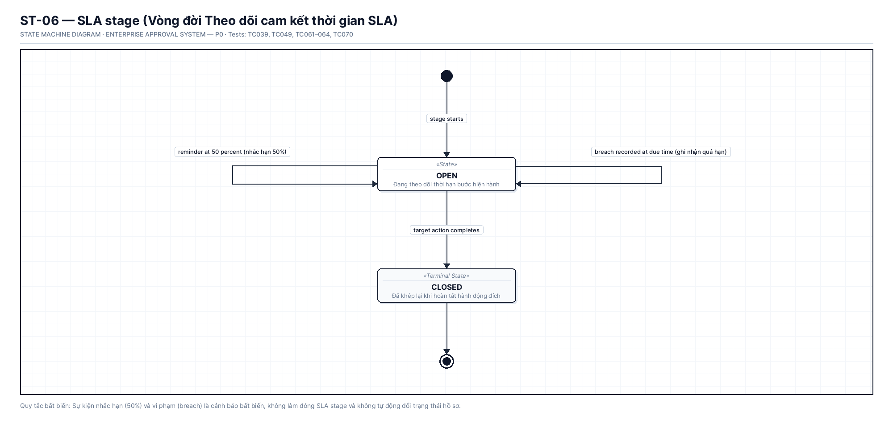
Hình 2.23. Sơ đồ máy trạng thái các giai đoạn theo dõi cam kết SLA (ST-06)
Nguồn: Nhóm tác giả
Hình 2.23 mô tả Sơ đồ máy trạng thái các giai đoạn theo dõi cam kết SLA (mã sơ đồ ST-06). Sơ đồ này trực quan hóa cơ chế đếm ngược thời gian cam kết dịch vụ theo 4 giai đoạn tiến triển rõ ràng:
- ‘IN_TARGET’ (Trong hạn định an toàn): Giai đoạn thời gian xử lý thực tế trôi qua dưới 80% tổng thời gian cam kết cho phép. Giao diện hiển thị nhãn màu xanh lá cây an toàn, hệ thống không phát sinh cảnh báo nhắc nhở.
- ‘WARNING’ (Cảnh báo nguy cơ trễ hạn): Khi thời gian xử lý vượt quá ngưỡng 80% (ngưỡng ‘reminder_fraction’ cấu hình trong quy chế), hệ thống tự động phát sinh một sự kiện cảnh báo nhẹ nhàng (Reminder Alert) qua bảng ‘sla_alert’, gửi thông báo nhắc việc tới điện thoại của người duyệt để ưu tiên xử lý hồ sơ.
- ‘ESCALATED’ (Vi phạm hạn mức - Leo thang cảnh báo): Khi thời gian xử lý vượt quá 100% thời hạn cam kết, hệ thống ghi nhận cờ vi phạm ‘breached_at’, tự động chuyển màu giao diện sang đỏ cảnh báo khẩn cấp (Breach Alert) và kích hoạt quy chế leo thang: tự động gửi thư cảnh báo vượt cấp lên Quản lý cấp trên của người duyệt và thông báo cho Quản trị viên vận hành để xem xét điều chuyển người duyệt khác.
- ‘RESOLVED’ (Đã hoàn tất đóng chặng): Khi bước xử lý tương ứng hoàn thành (người duyệt bấm ký hoặc chuyên viên nộp kết quả), chặng SLA được đóng lại, ghi nhận thời gian thực tế ‘closed_at’ phục vụ công tác đánh giá chỉ số KPI định kỳ.
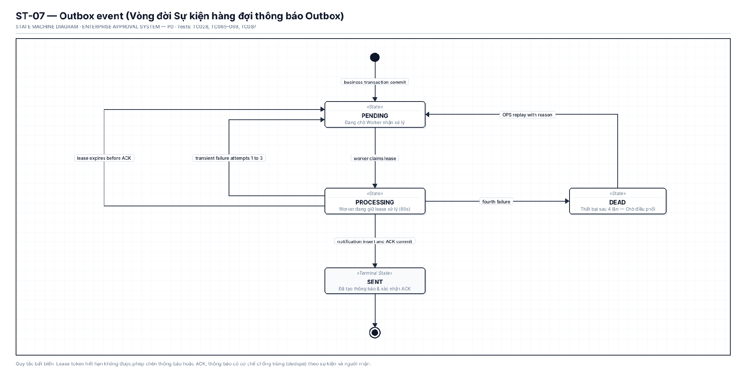
Hình 2.24. Sơ đồ máy trạng thái vòng đời sự kiện hàng đợi Outbox (ST-07)
Nguồn: Nhóm tác giả
Hình 2.24 đặc tả Sơ đồ máy trạng thái vòng đời sự kiện hàng đợi Outbox (mã sơ đồ ST-07). Sơ đồ thể hiện chu trình sống hoàn chỉnh của một sự kiện phân phối thông báo trong mẫu thiết kế kiến trúc Transactional Outbox Pattern:
- ‘PENDING’ (Chờ xử lý): Sự kiện thông báo được chèn vào bảng ‘eas.outbox_event’ đồng thời trong cùng Database Transaction với hành động nghiệp vụ (ACID). Trạng thái này bảo đảm thông báo không bao giờ bị mất ngay cả khi máy chủ ứng dụng bị sập nguồn ngay sau khi ký duyệt.
- ‘PROCESSING’ (Đang gửi): Một tiến trình Celery Worker quét được sự kiện, chiếm dụng quyền xử lý thông qua cơ chế Khóa phân tán (Distributed Lease Lock) với mã token và thời hạn thuê trong 30 giây để ngăn chặn Worker khác tranh chấp gửi trùng.
- ‘PROCESSED’ (Đã gửi thành công): Worker phân phối thông báo thành công qua FCM, WebSocket hoặc Email. Sự kiện hoàn tất và giải phóng khóa.
- ‘RETRY’ (Đang chờ thử lại): Nếu gặp lỗi gián đoạn mạng tạm thời, Worker ghi nhận lỗi, tăng số lần thử và đặt lịch thử lại theo thuật toán lùi lũy thừa Exponential Backoff (10s, 30s, 1m, 5m...).
- ‘DEAD’ (Hàng đợi chết): Nếu sau 5 lần thử lại liên tiếp vẫn thất bại, sự kiện được chuyển sang trạng thái ‘DEAD’ để cô lập lỗi, tránh làm tắc nghẽn hàng đợi chính, đồng thời phát sinh cảnh báo cho Quản trị viên hệ thống can thiệp xử lý thủ công.
Bảng 2.9. Bảng ma trận các mức độ cảnh báo và xử lý vi phạm SLA
Ngưỡng Thời Gian | Trạng Thái SLA | Hành Động Hệ Thống Tự Động | Đối Tượng Nhận Cảnh Báo
0% - 79% SLA | IN_TARGET | Ghi nhận đồng hồ đếm ngược thời gian xử lý | Không gửi cảnh báo
80% - 99% SLA | WARNING | Gửi thông báo nhắc nhở tiến độ (Friendly Reminder) | Người được phân công xử lý bước
100% - 150% SLA | ESCALATED_L1 | Cảnh báo quá hạn, ghi nhận vi phạm vào nhật ký SLA | Người xử lý bước + Trưởng bộ phận
> 150% SLA | ESCALATED_L2 | Báo động đỏ chậm trễ nghiêm trọng, đề xuất điều chuyển | Ban Giám đốc + Quản trị vận hành (Ops Admin)
Hoàn thành | RESOLVED | Dừng đồng hồ, tính độ lệch thời gian (Variance Hours) | Lưu vết KPI kiểm toán nội bộ

2.3.7. Sơ đồ thực thể liên kết
Cơ sở dữ liệu của hệ thống EAS được thiết kế trên hệ quản trị PostgreSQL (nền tảng Supabase). Nhằm tối ưu hóa hiệu năng, tính toàn vẹn tham chiếu và bảo mật phân quyền theo phạm vi, 30 thực thể dữ liệu trong schema chính ‘eas’ được cấu trúc thành 3 miền logic cốt lõi:
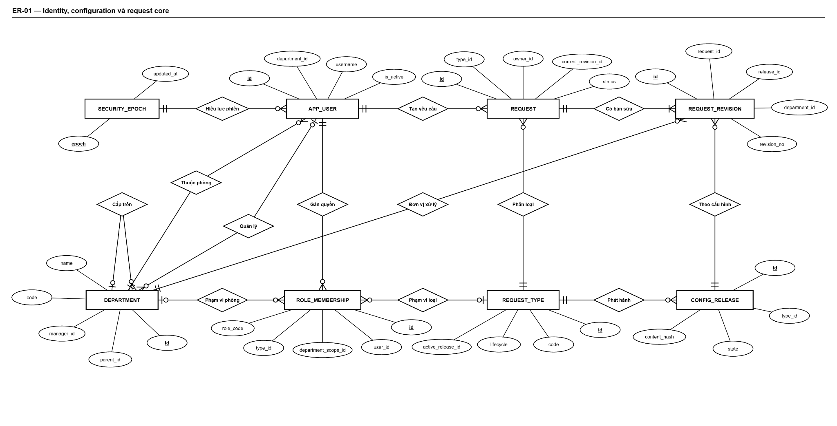
Hình 2.25. Sơ đồ thực thể liên kết tổng thể Miền 1: Identity, Configuration và Request Core (ER-01)
Nguồn: Nhóm tác giả
Hình 2.25 là Sơ đồ thực thể liên kết tổng thể Miền 1: Danh tính nhân sự, Bản phát hành cấu hình và Hồ sơ yêu cầu cốt lõi (mã sơ đồ ER-01). Sơ đồ Entity Relationship Diagram này biểu diễn mối liên kết cấu trúc dữ liệu nền tảng giữa các thực thể cốt lõi trong Schema ‘eas’:
Thực thể Tổ chức nhân sự gồm bảng ‘department’ (cây phân cấp phòng ban tự tham chiếu qua ‘parent_id’), liên kết 1-nhiều với bảng tài khoản ‘app_user’ (chứa định danh, mật khẩu băm, phòng ban và cấp quản lý trực tiếp ‘manager_id’), và bảng phân quyền ‘role_membership’ quản lý 7 vai trò chuẩn tắc theo phạm vi toàn cục hoặc phòng ban.
Thực thể Cấu hình quy chế gồm bảng danh mục ‘request_type’ (định danh mã đơn ‘LEAVE’, ‘ACCESS’, ‘EQUIPMENT’ và mô hình vòng đời A, B, C), liên kết chặt chẽ với bảng bản phát hành cấu hình bất biến ‘config_release’ qua khóa ngoại ‘active_release_id’. Bảng này lưu trữ toàn bộ định nghĩa biểu mẫu JSON Schema, luật định tuyến BRE và cấu hình thời gian SLA dưới dạng dữ liệu bán cấu trúc JSONB.
Thực thể Hồ sơ cốt lõi gồm bảng ‘request’ (lưu trữ mã đơn nghiệp vụ duy nhất ‘code’, trạng thái toàn cục ‘status’, dữ liệu nháp ‘draft_payload’ và trỏ tới phiên bản nộp hiện tại ‘current_revision_id’), liên kết 1-nhiều với bảng lịch sử nộp đơn bất biến ‘request_revision’ (chứa dữ liệu form chính thức, số tiền đề xuất và mã băm toàn vẹn ‘payload_sha256’). Mối quan hệ được ràng buộc toàn vẹn tuyệt đối qua các khóa ngoại mức cơ sở dữ liệu.
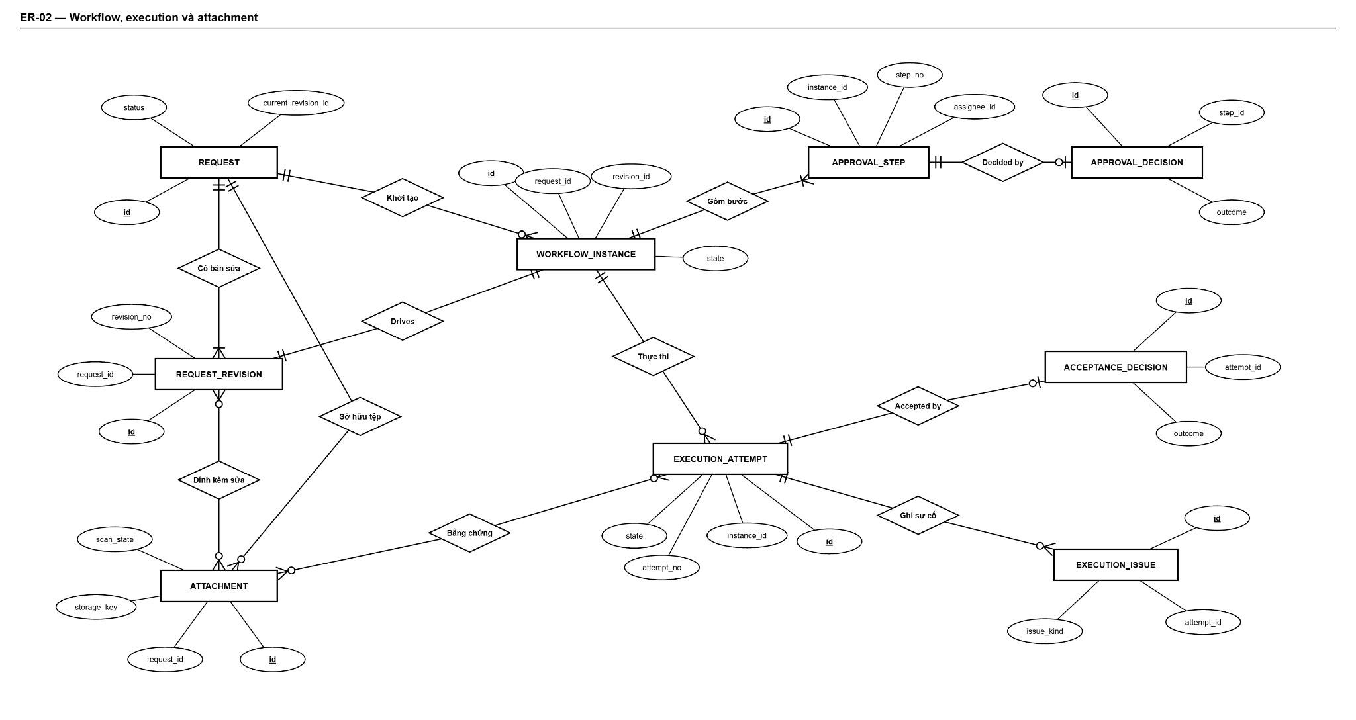
Hình 2.26. Sơ đồ thực thể liên kết tổng thể Miền 2: Workflow, Execution và Attachment (ER-02)
Nguồn: Nhóm tác giả
Hình 2.26 thể hiện Sơ đồ thực thể liên kết tổng thể Miền 2: Quy trình Workflow, Tiến trình thực thi và Quản lý tệp đính kèm an toàn (mã sơ đồ ER-02). Sơ đồ tập trung mô tả quan hệ dữ liệu phục vụ cho các pha phê duyệt, triển khai kỹ thuật và lưu trữ chứng từ:
Thực thể Phiên quy trình gồm bảng ‘workflow_instance’ (liên kết 1-1 với bản nộp chính thức ‘request_revision’), quản lý tuyến duyệt đã phân giải ‘resolved_route’ và cán bộ được chỉ định thi công ‘planned_executor_id’. Bảng này sở hữu mối quan hệ 1-nhiều với bảng các bước phê duyệt ‘approval_step’ (lưu thứ tự bước ‘step_no’, người duyệt ‘assignee_id’ và trạng thái bước). Mỗi bước duyệt liên kết 1-nhiều với bảng lịch sử quyết định ‘approval_decision’ (lưu kết quả duyệt ‘outcome’, lý do nhận xét và thời điểm ký).
Thực thể Thực thi và Nghiệm thu gồm bảng ‘execution_attempt’ (lưu lần thực thi của Chuyên viên kỹ thuật ‘attempt_no’, trạng thái thi công và hình thức đóng việc ‘closure_kind’), liên kết với bảng báo cáo sự cố vướng mắc ‘execution_issue’ và bảng biên bản nghiệm thu độc lập ‘acceptance_decision’.
Thực thể Quản lý tệp đính kèm gồm bảng siêu dữ liệu tệp ‘attachment’ (lưu đường dẫn khóa lưu trữ ‘storage_key’, dung lượng byte, mã băm SHA-256 của file và trạng thái kiểm tra mã độc ‘scan_state’), được liên kết an toàn qua các bảng bắc cầu chuyên biệt: ‘draft_attachment’ (tệp tạm trong bản nháp), ‘revision_attachment’ (tệp chứng từ gắn liền với đơn nộp chính thức) và ‘execution_attachment’ (tệp ảnh nghiệm thu của người thi công) thông qua cơ chế khóa ngoại kép ‘(id, request_id)’ an toàn.
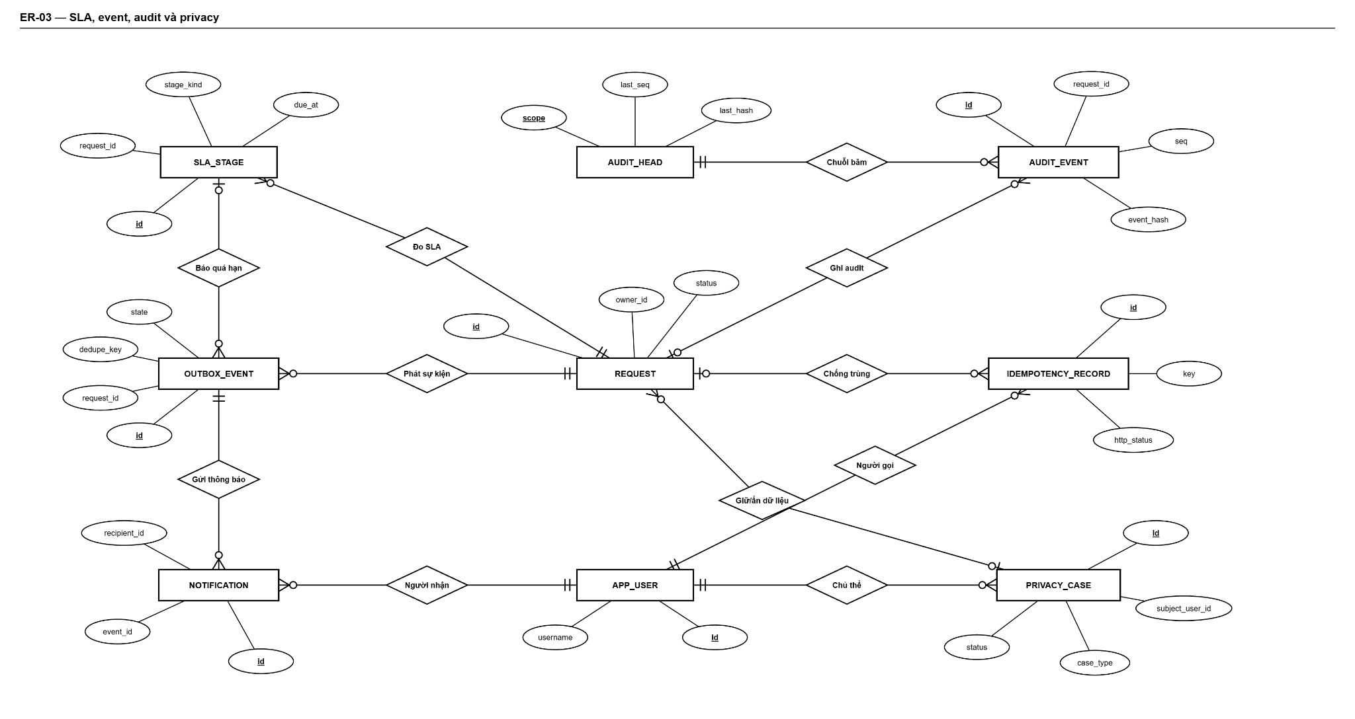
Hình 2.27. Sơ đồ thực thể liên kết tổng thể Miền 3: SLA, Event, Audit và Privacy (ER-03)
Nguồn: Nhóm tác giả
Hình 2.27 mô tả Sơ đồ thực thể liên kết tổng thể Miền 3: Theo dõi cam kết SLA, Hàng đợi sự kiện Outbox, Sổ cái kiểm toán Hash-Chain và Quyền riêng tư dữ liệu (mã sơ đồ ER-03). Đây là miền dữ liệu bảo đảm tính sẵn sàng, giám sát hiệu năng và tính tuân thủ pháp lý cao nhất của hệ thống EAS:
Thực thể Theo dõi thời gian SLA gồm bảng ‘sla_stage’ (quản lý chặng đếm ngược thời gian cho từng giai đoạn ‘APPROVAL’, ‘EXECUTION’, ‘ACCEPTANCE’, lưu mốc thời gian bắt đầu ‘started_at’, hạn chót ‘due_at’ và mốc vi phạm ‘breached_at’), liên kết 1-nhiều với bảng lịch sử bắn thông báo cảnh báo trễ hạn ‘sla_alert’.
Thực thể Hàng đợi bất đồng bộ gồm bảng ‘outbox_event’ (lưu loại sự kiện, gói tin JSON payload, trạng thái xử lý ‘PENDING’/ ’PROCESSING’/ ’PROCESSED’/ ’DEAD’ và khóa phân tán ‘lease_token’), liên kết với bảng hộp thư thông báo trong ứng dụng ‘notification’ dành cho từng người nhận cụ thể.
Thực thể Sổ cái kiểm toán mật mã học gồm bảng ‘audit_event’ (lưu toàn bộ vết hành vi nghiệp vụ, băm canonical JSON, liên kết với mã băm sự kiện trước ‘prev_hash’ và băm hiện tại ‘hash’), bảng quản lý đỉnh chuỗi băm ‘audit_head’ và bảng chốt trạm kiểm toán định kỳ ‘audit_checkpoint’ dùng để kết xuất dữ liệu ra kho lạnh chống giả mạo.
Thực thể Bảo vệ dữ liệu cá nhân gồm bảng ‘privacy_case’ (tiếp nhận các yêu cầu xóa/sửa dữ liệu người dùng theo chuẩn GDPR và Nghị định 13/2023/NĐ-CP) và bảng lệnh giữ pháp lý ‘retention_hold’ (ngăn chặn tự động tiêu hủy hồ sơ đối với các yêu cầu đang trong diện thanh tra hoặc tranh chấp pháp lý).

2.3.8. Thiết kế chi tiết các bảng dữ liệu
Dưới đây là từ điển dữ liệu vật lý toàn diện của toàn bộ 30 bảng trong schema ‘eas’, được phân chia rành mạch theo 6 phân hệ cốt lõi: Phân hệ Tổ chức nhân sự & Phân quyền RBAC, Phân hệ Hồ sơ yêu cầu, Phân hệ Điều phối luồng xử lý FSM, Phân hệ Thực thi kỹ thuật & Nghiệm thu, Phân hệ Danh mục quy trình & Vai trò, và Phân hệ Sổ cái kiểm toán chuỗi băm mật mã học:
Bảng 2.10. Cấu trúc bảng eas.department, eas.app_user và eas.role_membership (Phân hệ tổ chức nhân sự và phân quyền RBAC)
Tên Bảng & Cột | Kiểu Dữ Liệu | Nullable | Khóa / Mặc Định / Ràng Buộc | Mô Tả Nghiệp Vụ
department.id | uuid | Không | PK, gen_random_uuid() | Khóa chính định danh duy nhất của phòng ban
department.code | varchar(30) | Không | UNIQUE | Mã phòng ban chuẩn hóa (DEPT_IT, DEPT_HR, DEPT_FIN...)
department.name | varchar(150) | Không | NULL | Tên hiển thị đầy đủ của phòng ban trong cơ cấu tổ chức
department.parent_id | uuid | Có | FK department(id) | Cây phân cấp phòng ban tự tham chiếu (Phòng ban cấp trên)
department.is_active | boolean | Không | DEFAULT true | Trạng thái hoạt động của phòng ban
app_user.id | uuid | Không | PK, gen_random_uuid() | Khóa chính UUID chuẩn RFC 4122, triệt tiêu tấn công IDOR
app_user.username | varchar(80) | Không | UNIQUE | Tên tài khoản đăng nhập duy nhất của nhân sự
app_user.display_name | varchar(150) | Không | NULL | Họ và tên đầy đủ hiển thị trên hệ thống
app_user.department_id | uuid | Không | FK department(id) | Phòng ban trực thuộc của nhân sự
app_user.manager_id | uuid | Có | FK app_user(id) | Cán bộ quản lý trực tiếp (tự tham chiếu để tự động định tuyến duyệt)
app_user.is_active | boolean | Không | DEFAULT true | Cờ trạng thái hoạt động của tài khoản người dùng
app_user.must_change_password | boolean | Không | DEFAULT true | Cờ bắt buộc đổi mật khẩu trong lần đầu đăng nhập
app_user.auth_version | bigint | Không | DEFAULT 0 | Số phiên bản quyền hạn (tăng để vô hiệu hóa JWT khi thu hồi quyền)
app_user.password_hash | text | Không | Argon2 / PBKDF2 | Chuỗi băm mật khẩu bảo mật cao kèm muối ngẫu nhiên
app_user.created_at | timestamptz | Không | DEFAULT now() | Thời khắc khởi tạo tài khoản nhân sự trên hệ thống
role_membership.id | uuid | Không | PK, gen_random_uuid() | Khóa chính định danh bản ghi phân quyền
role_membership.user_id | uuid | Không | FK app_user(id) | Nhân sự được gán quyền (Quan hệ N-N với Role)
role_membership.role | varchar(24) | Không | FK role(code) | Mã vai trò chuẩn tắc (REQUESTER, APPROVER, OPS_ADMIN...)
role_membership.scope_kind | varchar(12) | Không | CHECK ('GLOBAL','DEPARTMENT') | Phạm vi áp dụng quyền: Toàn cục hoặc theo Phòng ban
role_membership.department_id | uuid | Có | FK department(id) | Phòng ban được trao quyền duyệt (bắt buộc khi scope là DEPARTMENT)
role_membership.type_scope | varchar(3) | Không | CHECK ('ALL','ONE') | Phạm vi loại đơn: Toàn bộ (ALL) hay chỉ 1 loại đơn (ONE)
role_membership.type_id | uuid | Có | FK request_type(id) | Mã loại đơn cụ thể (bắt buộc khi type_scope là ONE)
role_membership.valid_from | timestamptz | Không | DEFAULT now() | Thời điểm quyền bắt đầu có hiệu lực
role_membership.valid_to | timestamptz | Có | CHECK (valid_to > valid_from) | Thời điểm quyền hết hiệu lực (hỗ trợ ủy quyền tạm thời)
role_membership.revoked_at | timestamptz | Có | NULL | Thời điểm thu hồi quyền sớm trước kỳ hạn
Bảng 2.11. Cấu trúc bảng eas.request (Hồ sơ yêu cầu cốt lõi)
Tên Cột | Kiểu Dữ Liệu | Nullable | Khóa / Mặc Định / Ràng Buộc | Mô Tả Nghiệp Vụ
id | uuid | Không | PK, gen_random_uuid() | Khóa chính, định danh duy nhất toàn cục của hồ sơ yêu cầu
code | varchar(40) | Không | UNIQUE, next_request_code() | Mã số yêu cầu phát sinh tự động duy nhất (VD: REQ-202610-0001)
requester_id | uuid | Không | FK app_user(id) | Mã định danh người khởi tạo và sở hữu yêu cầu ban đầu
type_id | uuid | Không | FK request_type(id) | Mã định danh loại yêu cầu nghiệp vụ tương ứng trong danh mục
status | varchar(32) | Không | DEFAULT 'DRAFT' | Trạng thái FSM hiện hành (DRAFT, SUBMITTED, APPROVED, REJECTED, ...)
draft_payload | jsonb | Không | DEFAULT '{}' | Dữ liệu biểu mẫu động ở chế độ nháp trước khi nộp chính thức
draft_amount_vnd | bigint | Có | CHECK (>= 0) | Giá trị tài chính dự toán bằng VNĐ của bản nháp (nếu có)
draft_release_id | uuid | Có | FK config_release(id) | Bản phát hành cấu hình quy chế áp dụng cho bản nháp
origin_request_id | uuid | Có | FK request(id) | Liên kết tới hồ sơ gốc nếu đây là đơn làm lại hoặc sao chép
current_revision_id | uuid | Có | FK request_revision(id) | Phiên bản nộp chính thức đang có hiệu lực gần nhất
lock_version | bigint | Không | DEFAULT 0, CHECK (>= 0) | Phiên bản khóa lạc quan (Optimistic Lock) chống ghi đè đồng thời
created_at | timestamptz | Không | DEFAULT now() | Thời điểm khởi tạo bản ghi hồ sơ đầu tiên
updated_at | timestamptz | Không | DEFAULT now() | Thời điểm cập nhật dữ liệu hồ sơ gần nhất
approved_at | timestamptz | Có | NULL | Thời điểm hồ sơ hoàn tất phê duyệt cấp cuối cùng
completed_at | timestamptz | Có | NULL | Thời điểm hoàn thành toàn bộ chu trình xử lý (sau nghiệm thu)
Bảng 2.12. Cấu trúc bảng eas.request_revision (Bản chụp phiên bản yêu cầu bất biến)
Tên Cột | Kiểu Dữ Liệu | Nullable | Khóa / Mặc Định / Ràng Buộc | Mô Tả Nghiệp Vụ
id | uuid | Không | PK, gen_random_uuid() | Khóa chính, định danh bản chụp phiên bản nộp chính thức
request_id | uuid | Không | FK request(id) | Hồ sơ yêu cầu gốc mà bản sửa đổi này trực thuộc
revision_no | integer | Không | CHECK (revision_no >= 1) | Số thứ tự phiên bản sửa đổi (tăng dần 1, 2, 3...)
release_id | uuid | Không | FK config_release(id) | Bản chụp cấu hình quy chế cố định tại thời điểm nộp đơn
department_id | uuid | Không | FK department(id) | Phòng ban trực thuộc của người nộp tại thời điểm gửi đơn
payload | jsonb | Không | CHECK (schema_version = 1) | Dữ liệu trường biểu mẫu đã đóng băng bất biến
amount_vnd | bigint | Có | CHECK (amount_vnd >= 0) | Giá trị tài chính chính thức bằng VNĐ dùng để định tuyến
submitted_by | uuid | Không | FK app_user(id) | Cán bộ thực hiện thao tác ký gửi nộp phiên bản này
submitted_at | timestamptz | Không | DEFAULT now() | Thời khắc gửi phiên bản vào luồng phê duyệt
payload_sha256 | char(64) | Không | CHECK (64 hex chars) | Mã băm SHA-256 đối soát tính toàn vẹn tuyệt đối của dữ liệu
Bảng 2.13. Cấu trúc bảng eas.workflow_instance (Thực thể tiến trình quy trình FSM)
Tên Cột | Kiểu Dữ Liệu | Nullable | Khóa / Mặc Định / Ràng Buộc | Mô Tả Nghiệp Vụ
id | uuid | Không | PK, gen_random_uuid() | Khóa chính, định danh thực thể phiên quy trình workflow
request_id | uuid | Không | FK request(id) | Hồ sơ yêu cầu gắn liền với phiên quy trình
revision_id | uuid | Không | FK request_revision(id) | Phiên bản nộp cụ thể kích hoạt phiên quy trình này
matched_rule_id | varchar(50) | Không | NULL | Mã quy tắc Business Rule Engine khớp để định tuyến quy trình
resolved_route | jsonb | Không | CHECK (array) | Danh sách tuần tự các tác nhân được gán duyệt theo quy tắc
lifecycle | char(1) | Không | FK lifecycle(code) | Mức vòng đời quy trình áp dụng: 'A', 'B' hoặc 'C'
state | varchar(10) | Không | DEFAULT 'ACTIVE' | Trạng thái phiên workflow (ACTIVE, COMPLETED, CANCELLED, FAILED)
planned_executor_id | uuid | Có | FK app_user(id) | Chuyên viên kỹ thuật được chỉ định thực thi (cho vòng đời B/C)
acceptor_id | uuid | Có | FK app_user(id) | Cán bộ chịu trách nhiệm nghiệm thu kết quả (cho vòng đời C)
created_at | timestamptz | Không | DEFAULT now() | Thời điểm khởi tạo phiên thực thi quy trình
closed_at | timestamptz | Có | NULL | Thời điểm phiên quy trình đóng trạng thái kết thúc
Bảng 2.14. Cấu trúc bảng eas.approval_step và eas.approval_decision (Các bước duyệt và quyết định)
Tên Bảng & Cột | Kiểu Dữ Liệu | Nullable | Khóa / Mặc Định / Ràng Buộc | Mô Tả Nghiệp Vụ
approval_step.id | uuid | Không | PK | Mã định danh bước duyệt cụ thể trong tuyến
approval_step.instance_id | uuid | Không | FK workflow_instance(id) | Phiên quy trình sở hữu bước duyệt này
approval_step.step_no | smallint | Không | CHECK (1 <= step_no <= 3) | Cấp độ phê duyệt tuần tự (Cấp 1, Cấp 2, Cấp 3)
approval_step.assignee_id | uuid | Không | FK app_user(id) | Người được giao quyền thẩm định và ra quyết định
approval_step.state | varchar(10) | Không | DEFAULT 'WAITING' | Trạng thái bước (WAITING, ACTIVE, COMPLETED, SKIPPED)
approval_step.activated_at | timestamptz | Có | NULL | Thời điểm bước được kích hoạt chuyển sang ACTIVE
approval_step.closed_at | timestamptz | Có | NULL | Thời điểm bước hoàn tất khi có quyết định duyệt
approval_decision.id | uuid | Không | PK | Mã định danh bản ghi quyết định phê duyệt (Append-Only)
approval_decision.step_id | uuid | Không | FK approval_step(id) | Bước duyệt tương ứng được giải quyết
approval_decision.actor_id | uuid | Không | FK app_user(id) | Người trực tiếp bấm nút ký quyết định (chống mạo danh)
approval_decision.outcome | varchar(10) | Không | CHECK (outcome IN ('APPROVE','REJECT','NEEDS_INFO')) | Kết quả: Đồng ý, Từ chối hoặc Yêu cầu bổ sung
approval_decision.reason | varchar(2000) | Có | NULL | Ý kiến chỉ đạo, lý do từ chối hoặc nội dung cần bổ sung
approval_decision.decided_at | timestamptz | Không | DEFAULT now() | Dấu thời gian chuẩn xác thời điểm ký duyệt
Bảng 2.15. Cấu trúc bảng eas.execution_attempt và eas.acceptance_decision (Thực hiện và nghiệm thu)
Tên Bảng & Cột | Kiểu Dữ Liệu | Nullable | Khóa / Mặc Định / Ràng Buộc | Mô Tả Nghiệp Vụ
execution_attempt.id | uuid | Không | PK | Mã định danh lần thực thi công việc (Vòng đời B, C)
execution_attempt.attempt_no | integer | Không | CHECK (attempt_no >= 1) | Số thứ tự lần thực hiện (tăng dần khi phải làm lại REWORK)
execution_attempt.executor_id | uuid | Không | FK app_user(id) | Chuyên viên kỹ thuật trực tiếp nhận việc và xử lý
execution_attempt.state | varchar(9) | Không | DEFAULT 'READY' | Trạng thái (READY, RUNNING, SUBMITTED, REWORK, CLOSED)
execution_attempt.closure_kind | varchar(10) | Có | CHECK (closure_kind IN ('SUCCESS','FAILED','CANCELLED')) | Kết quả phân loại khi đóng lần thực hiện
execution_attempt.result_note | varchar(4000) | Có | NULL | Báo cáo kết quả chi tiết của chuyên viên thực thi
execution_attempt.external_reference | varchar(200) | Có | NULL | Mã tham chiếu giao dịch ngoài (PO ERP, Ticket IT...)
execution_attempt.started_at | timestamptz | Có | NULL | Thời điểm chuyên viên bắt đầu nhấn nhận việc
execution_attempt.submitted_at | timestamptz | Có | NULL | Thời điểm nộp kết quả thực hiện lên hệ thống
acceptance_decision.id | uuid | Không | PK | Mã bản ghi quyết định nghiệm thu bàn giao (Vòng đời C)
acceptance_decision.attempt_id | uuid | Không | FK execution_attempt(id) | Lần thực thi tương ứng được nghiệm thu
acceptance_decision.actor_id | uuid | Không | FK app_user(id) | Người nghiệm thu (Người tạo hoặc Ban nghiệm thu độc lập)
acceptance_decision.outcome | varchar(6) | Không | CHECK (outcome IN ('PASS','FAIL')) | Kết quả nghiệm thu: Đạt chuẩn (PASS) hoặc Không đạt (FAIL)
acceptance_decision.reason | varchar(2000) | Có | NULL | Biên bản đánh giá nghiệm thu hoặc lý do yêu cầu làm lại
Bảng 2.16. Cấu trúc bảng eas.request_type, eas.lifecycle và eas.role (Phân loại, quy trình và vai trò)
Tên Bảng & Cột | Kiểu Dữ Liệu | Nullable | Khóa / Mặc Định / Ràng Buộc | Mô Tả Nghiệp Vụ
request_type.id | uuid | Không | PK | Mã định danh duy nhất của loại yêu cầu nội bộ
request_type.code | varchar(30) | Không | UNIQUE | Mã viết tắt chuẩn hóa (VD: LEAVE_ANNUAL, ASSET_PURCHASE...)
request_type.name | varchar(150) | Không | NULL | Tên hiển thị đầy đủ của loại yêu cầu (VD: Đơn xin nghỉ phép năm)
request_type.description | varchar(500) | Không | NULL | Mô tả mục đích sử dụng và đối tượng áp dụng của mẫu đơn
request_type.lifecycle | char(1) | Không | FK lifecycle(code) | Mức vòng đời áp dụng tương ứng ('A', 'B' hoặc 'C')
request_type.category | varchar(30) | Không | NULL | Nhóm danh mục nghiệp vụ (HR, IT, ASSET, FINANCE, FACILITY)
request_type.is_active | boolean | Không | DEFAULT true | Cờ kích hoạt cho phép nhân viên khởi tạo mẫu đơn
lifecycle.code | char(1) | Không | PK | Mã chữ cái đại diện cho mức quy trình: 'A', 'B', 'C'
lifecycle.name | varchar(50) | Không | NULL | Tên quy trình: Đơn giản / Tiêu chuẩn / Phức tạp
lifecycle.has_execution | boolean | Không | DEFAULT false | Cờ xác định quy trình có pha tiếp nhận thực thi chuyên môn
lifecycle.has_acceptance | boolean | Không | DEFAULT false | Cờ xác định quy trình bắt buộc có khâu nghiệm thu độc lập
role.code | varchar(24) | Không | PK | Mã 7 vai trò hệ thống (REQUESTER, APPROVER, EXECUTOR, ACCEPTOR...)
role.name | varchar(100) | Không | NULL | Tên tiếng Việt của vai trò (Người đề xuất, Người phê duyệt...)
role.description | varchar(500) | Không | NULL | Đặc tả phạm vi trách nhiệm và quyền hạn của vai trò
role.is_system | boolean | Không | DEFAULT true | Cờ đánh dấu vai trò hệ thống bất biến
Bảng 2.17. Cấu trúc bảng eas.audit_event và eas.audit_head (Sổ cái kiểm toán chuỗi băm bất biến)
Tên Bảng & Cột | Kiểu Dữ Liệu | Nullable | Khóa / Mặc Định / Ràng Buộc | Mô Tả Nghiệp Vụ
audit_event.id | uuid | Không | PK | Mã định danh duy nhất của bản ghi nhật ký kiểm toán
audit_event.request_id | uuid | Không | FK request(id) | Hồ sơ yêu cầu phát sinh hành vi nghiệp vụ
audit_event.seq | bigint | Không | CHECK (seq >= 1) | Số thứ tự tuần tự nghiêm ngặt của sự kiện trong chuỗi
audit_event.actor_id | uuid | Có | FK app_user(id) | Người thực hiện hành vi (NULL nếu là tác vụ Worker hệ thống)
audit_event.actor_kind | varchar(6) | Không | CHECK (actor_kind IN ('USER','SYSTEM')) | Loại tác nhân: Người dùng hay Tiến trình Worker hệ thống
audit_event.action | varchar(80) | Không | NULL | Mã hành động nghiệp vụ (SUBMIT, APPROVE, REJECT, EXECUTE...)
audit_event.target_type | varchar(40) | Không | NULL | Thực thể đích chịu tác động (REQUEST, WORKFLOW, ATTACHMENT)
audit_event.target_id | uuid | Không | NULL | Mã định danh của đối tượng đích
audit_event.details | jsonb | Không | NULL | Chi tiết thông tin ngữ cảnh sự kiện chuẩn hóa RFC 8785 JSON
audit_event.correlation_id | uuid | Không | NULL | Mã theo vết giao dịch xuyên suốt các vi dịch vụ
audit_event.occurred_at | timestamptz | Không | DEFAULT now() | Dấu thời gian chuẩn xác khi sự kiện phát sinh
audit_event.prev_hash | char(64) | Không | CHECK (64 hex chars) | Mã băm SHA-256 của sự kiện liền trước trong chuỗi
audit_event.hash | char(64) | Không | CHECK (64 hex chars) | Mã băm SHA-256 của sự kiện hiện tại (chứng chỉ bất biến)
audit_head.scope_key | varchar(100) | Không | PK | Khóa phạm vi của chuỗi kiểm toán (VD: 'REQUEST:uuid')
audit_head.seq | bigint | Không | DEFAULT 0, CHECK (seq >= 0) | Số thứ tự sự kiện đỉnh hiện hành của chuỗi
audit_head.last_hash | char(64) | Không | DEFAULT repeat('0', 64) | Mã băm đỉnh hiện tại dùng để nối chuỗi cho sự kiện kế tiếp

2.4. Thiết kế giao diện người dùng

2.4.1. Thiết kế Web Portal cho nhân viên và quản trị viên

2.4.2. Thiết kế giao diện quản lý và theo dõi yêu cầu

2.4.3. Thiết kế giao diện phê duyệt đa cấp

2.4.4. Thiết kế giao diện thực hiện và nghiệm thu

2.4.5. Thiết kế giao diện Dashboard và báo cáo

2.4.6. Thiết kế Mobile App phục vụ theo dõi và phê duyệt nhanh

CHƯƠNG 3: XÂY DỰNG, TRIỂN KHAI VÀ ĐÁNH GIÁ HỆ THỐNG

3.1. Môi trường phát triển và cài đặt hệ thống

3.1.1. Công cụ, ngôn ngữ và framework phát triển

3.1.2. Môi trường cơ sở dữ liệu và lưu trữ tài liệu

3.1.3. Cấu hình môi trường triển khai Web và Mobile

3.1.4. Cài đặt các dịch vụ nền tảng của hệ thống

3.2. Xây dựng và tích hợp các phân hệ chức năng

3.2.1. Xây dựng phân hệ quản lý người dùng, tổ chức và phân quyền

3.2.2. Xây dựng phân hệ quản lý loại yêu cầu và tạo yêu cầu

3.2.3. Xây dựng phân hệ Workflow và xử lý vòng đời yêu cầu

3.2.4. Xây dựng cơ chế Business Rule và kiểm soát tuân thủ nội bộ

3.2.5. Xây dựng phân hệ phê duyệt đa cấp, bổ sung và từ chối

3.2.6. Xây dựng phân hệ thực hiện và nghiệm thu yêu cầu

3.2.7. Xây dựng phân hệ Notification, SLA và Escalation

3.2.8. Xây dựng phân hệ Audit Log và truy vết lịch sử

3.2.9. Xây dựng Dashboard và báo cáo

3.2.10. Xây dựng ứng dụng Mobile phục vụ phê duyệt và theo dõi yêu cầu

3.2.11. Tích hợp Module AI hỗ trợ phân loại, tóm tắt và phát hiện bất thường

3.3. Kiểm thử và đánh giá kết quả

3.3.1. Xây dựng kịch bản kiểm thử chức năng

3.3.2. Kiểm thử các luồng nghiệp vụ chính và luồng ngoại lệ

3.3.3. Kiểm thử phê duyệt đa cấp, phân quyền và kiểm soát quy định nội bộ

3.3.4. Kiểm thử hiệu năng và khả năng đáp ứng của hệ thống

3.3.5. Kiểm thử Mobile và độ trễ trong quá trình phê duyệt

3.3.6. Kiểm thử tính toàn vẹn và khả năng truy vết của Audit Log

3.3.7. Đánh giá kết quả so với mục tiêu đề tài

3.3.8. Đánh giá khả năng ứng dụng thực tế và hướng phát triển

TÀI LIỆU THAM KHẢO

PHỤ LỤC: DANH MỤC VÀ CHI TIẾT CÁC SƠ ĐỒ BỔ TRỢ HỆ THỐNG EAS
Giới thiệu chung về Phụ lục: Phụ lục này tổng hợp, đối chiếu và cung cấp lời thuyết minh kỹ thuật chuyên sâu cho toàn bộ 41 sơ đồ bổ trợ của Đồ án tốt nghiệp Hệ thống Tự động hóa Phê duyệt Doanh nghiệp (EAS). Toàn bộ 41 sơ đồ này, kết hợp cùng 27 sơ đồ đã trình bày trong Chương 2, tạo thành bộ hồ sơ kiến trúc và thiết kế toàn diện gồm đúng 68 sơ đồ chuẩn hóa, bao phủ 100% vòng đời nghiệp vụ, kiểm soát an toàn thông tin và cấu trúc dữ liệu của dự án.
Bảng PL-1. Bảng đối chiếu và phân bổ 68 sơ đồ thiết kế hệ thống EAS
Nhóm Sơ Đồ Thiết Kế | Số Lượng | Vị Trí Trình Bày Trong Đồ Án | Mã Định Danh Sơ Đồ Tiêu Biểu
Use Case Diagrams (Ca sử dụng) | 9 | 4 sơ đồ trong Chương 2; 5 sơ đồ trong Phụ lục A | UC-CTX-01, UC-REL-01, UC-BIZ-01..03, UC-ADM-01...
Activity Diagrams (Hoạt động nghiệp vụ) | 10 | 4 sơ đồ trong Chương 2; 6 sơ đồ trong Phụ lục B | AD-01 đến AD-10 (Tổng thể, nộp đơn, duyệt, nghiệm thu...)
Sequence Diagrams (Tuần tự & Ngoại lệ) | 22 | 5 sơ đồ trong Chương 2; 17 sơ đồ trong Phụ lục C | SD-01 đến SD-22 (Đăng nhập, submit, duyệt, outbox, race...)
State Machine Diagrams (Máy trạng thái) | 8 | 5 sơ đồ trong Chương 2; 3 sơ đồ trong Phụ lục D | ST-01 đến ST-08 (Hồ sơ, Phiên duyệt, Bước, SLA, Outbox...)
Architecture & DFD (Kiến trúc & Luồng DL) | 9 | 6 sơ đồ trong Chương 2; 3 sơ đồ mở rộng | AR-01..03, DFD-00..01, SEC-01...
Entity Relationship Diagrams (ERD) | 10 | 3 sơ đồ tổng quan Chương 2; 7 sơ đồ Phụ lục E | ER-01..03 (Tổng quan) và ER-04..ER-13 (10 miền chi tiết)
TỔNG CỘNG HỆ THỐNG | 68 | 27 trong Chương 2; 41 trong Phụ lục | Bao phủ 100% tài nguyên thiết kế của toàn bộ dự án

Phụ lục A: Các sơ đồ Ca sử dụng (Use Case) chuyên sâu bổ trợ
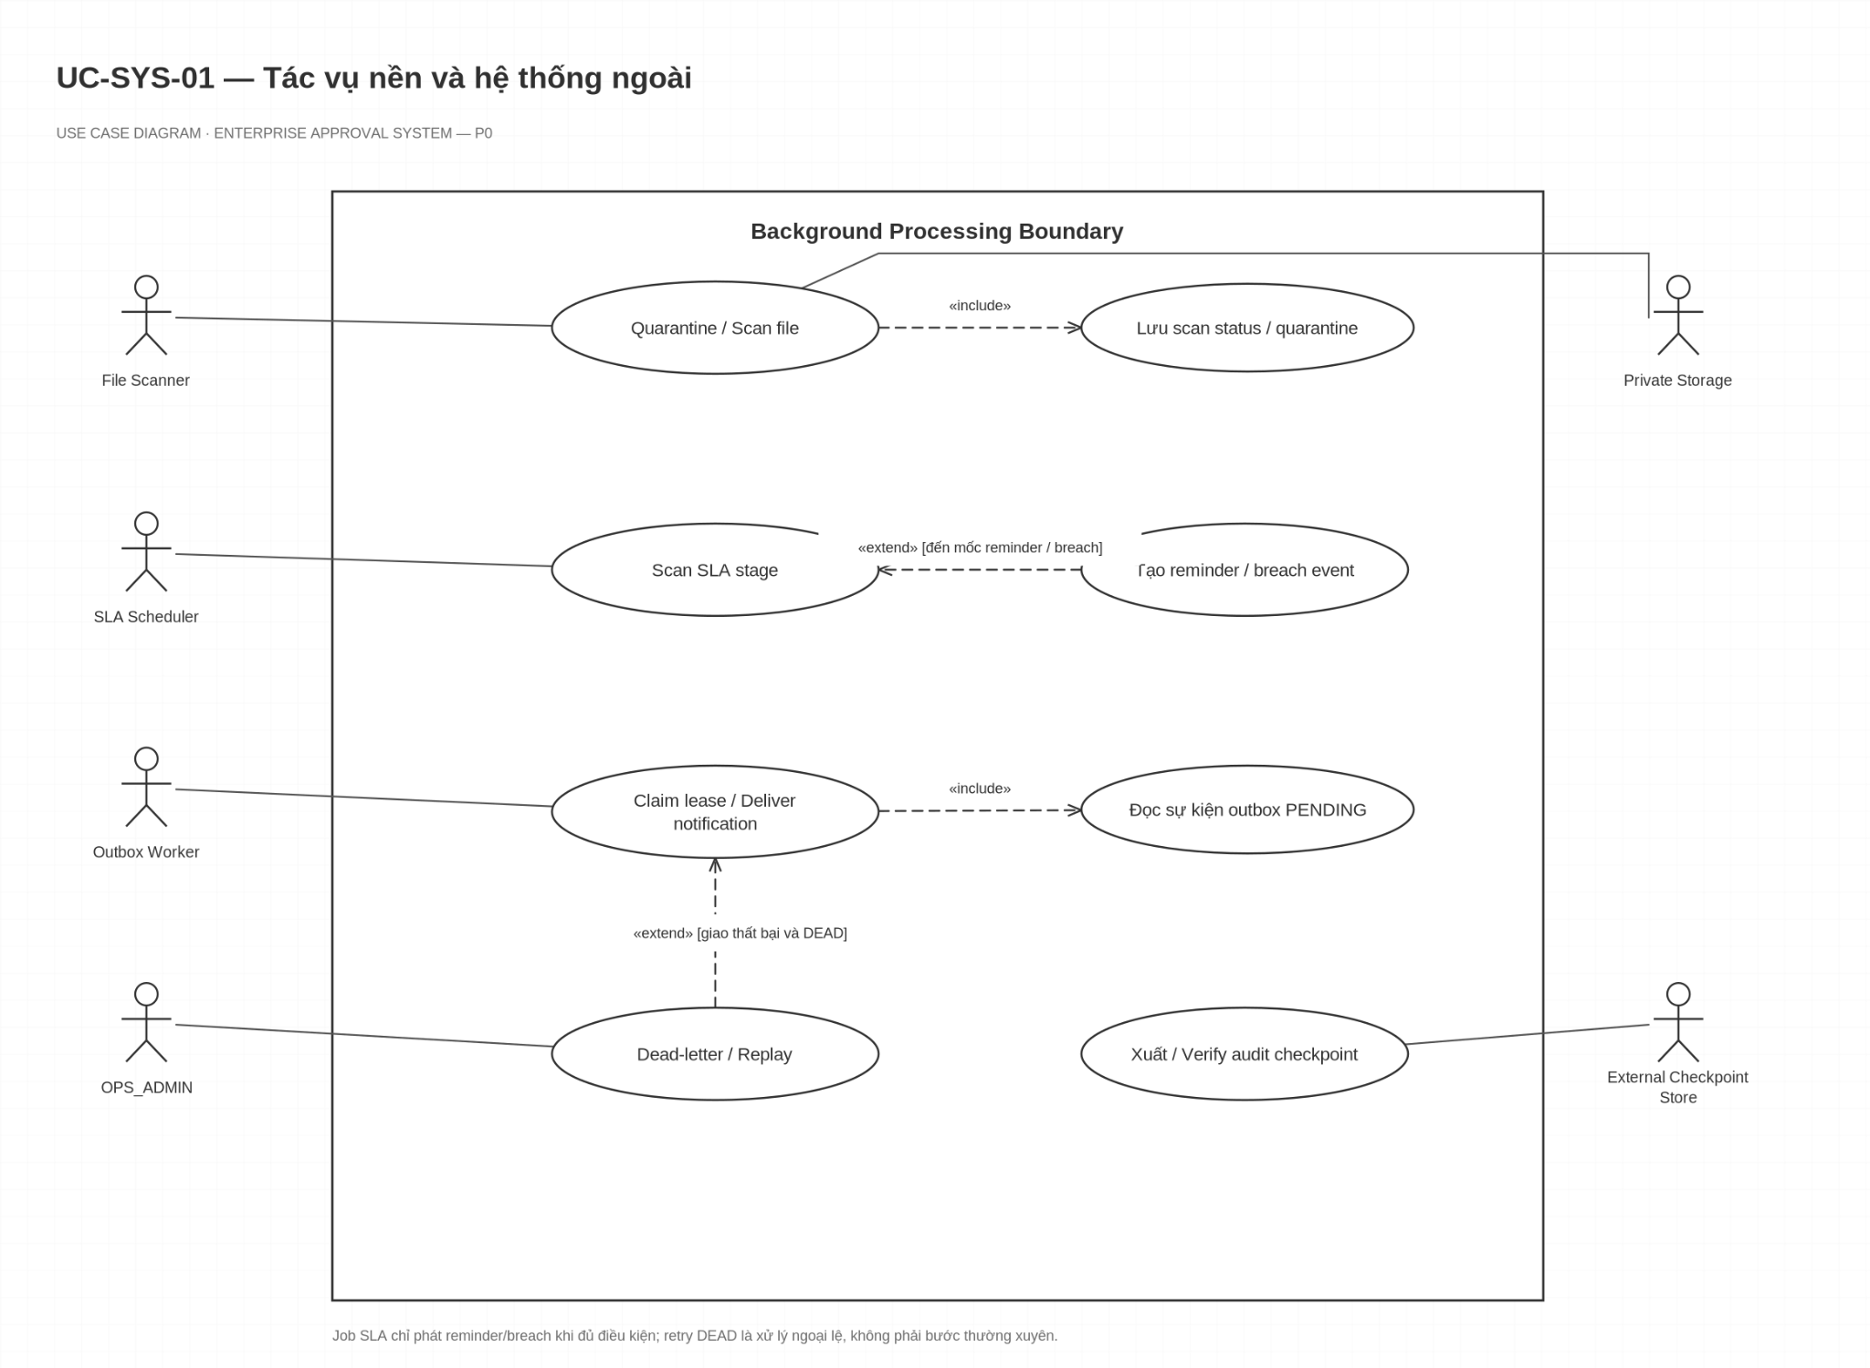
Hình PL-01. Sơ đồ Ca sử dụng tác vụ nền và tích hợp hệ thống ngoại vi (UC-SYS-01)
Nguồn: Nhóm tác giả
Hình PL-01 mô tả Sơ đồ Ca sử dụng tác vụ nền và tích hợp hệ thống ngoại vi (mã sơ đồ UC-SYS-01). Sơ đồ này làm rõ các chức năng tự động hóa do tiến trình hệ thống System Worker và Celery Worker đảm nhiệm mà không cần sự can thiệp trực tiếp từ giao diện người dùng.
Các ca sử dụng trọng tâm bao gồm: Quét định kỳ phát hiện hồ sơ vi phạm cam kết thời gian (SLA Monitor), Tự động gửi cảnh báo nhắc nhở và leo thang cảnh báo vượt cấp (Escalation Alert), Quét kiểm tra an toàn mã độc cho các tệp đính kèm mới tải lên qua cổng kết nối ClamAV Daemon, Tự động dọn dẹp các tệp đính kèm rác mồ côi (Orphan Attachments) từ các bản nháp bị bỏ rơi quá 30 ngày, và Đồng bộ dữ liệu danh tính người dùng định kỳ từ các nguồn máy chủ thư mục doanh nghiệp (LDAP/Active Directory). Ngoài ra, tiến trình hệ thống còn thực hiện việc tự động kết xuất các khối kiểm toán đạt ngưỡng seq quy định ra tệp lưu trữ nén ngoài CSDL để phục vụ lưu trữ kho lạnh dài hạn.
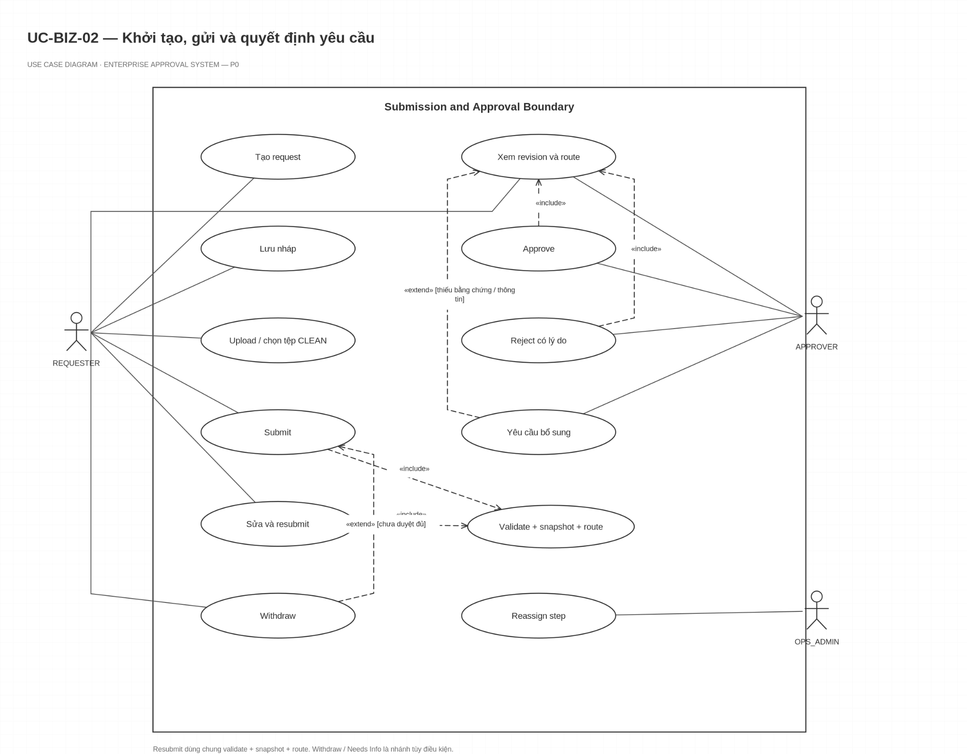
Hình PL-02. Phân rã luồng khởi tạo, gửi và quyết định phê duyệt yêu cầu (UC-BIZ-02)
Nguồn: Nhóm tác giả
Hình PL-02 biểu diễn Sơ đồ phân rã chi tiết luồng khởi tạo, gửi và ra quyết định phê duyệt yêu cầu (mã sơ đồ UC-BIZ-02). Sơ đồ tập trung làm rõ mối quan hệ giữa người tạo đơn và người duyệt ở mức độ vi mô.
Tại khâu tạo đơn, sơ đồ chỉ rõ các bước con: Tải biểu mẫu động từ bản phát hành có hiệu lực, Tự động điền dữ liệu người dùng từ phiên đăng nhập, Tải tệp hóa đơn/chứng từ kèm bóc tách OCR tự động để điền trước số tiền và nhà cung cấp, và Kiểm tra lỗi dữ liệu thời gian thực. Khi gửi đơn, ca sử dụng Gửi đơn phân nhánh thành hai kịch bản: Gửi lần đầu (Submit) và Bổ sung nộp lại (Resubmit). Ở phía người phê duyệt, ca sử dụng Ra quyết định được phân rã thành 3 ca sử dụng con độc lập: Phê duyệt chấp thuận (kèm ký số điện tử), Từ chối yêu cầu (kèm lý do bắt buộc để đối soát kiểm toán), và Yêu cầu bổ sung tài liệu (chuyển trạng thái đơn về bản nháp và tạm ngưng đếm giờ SLA).
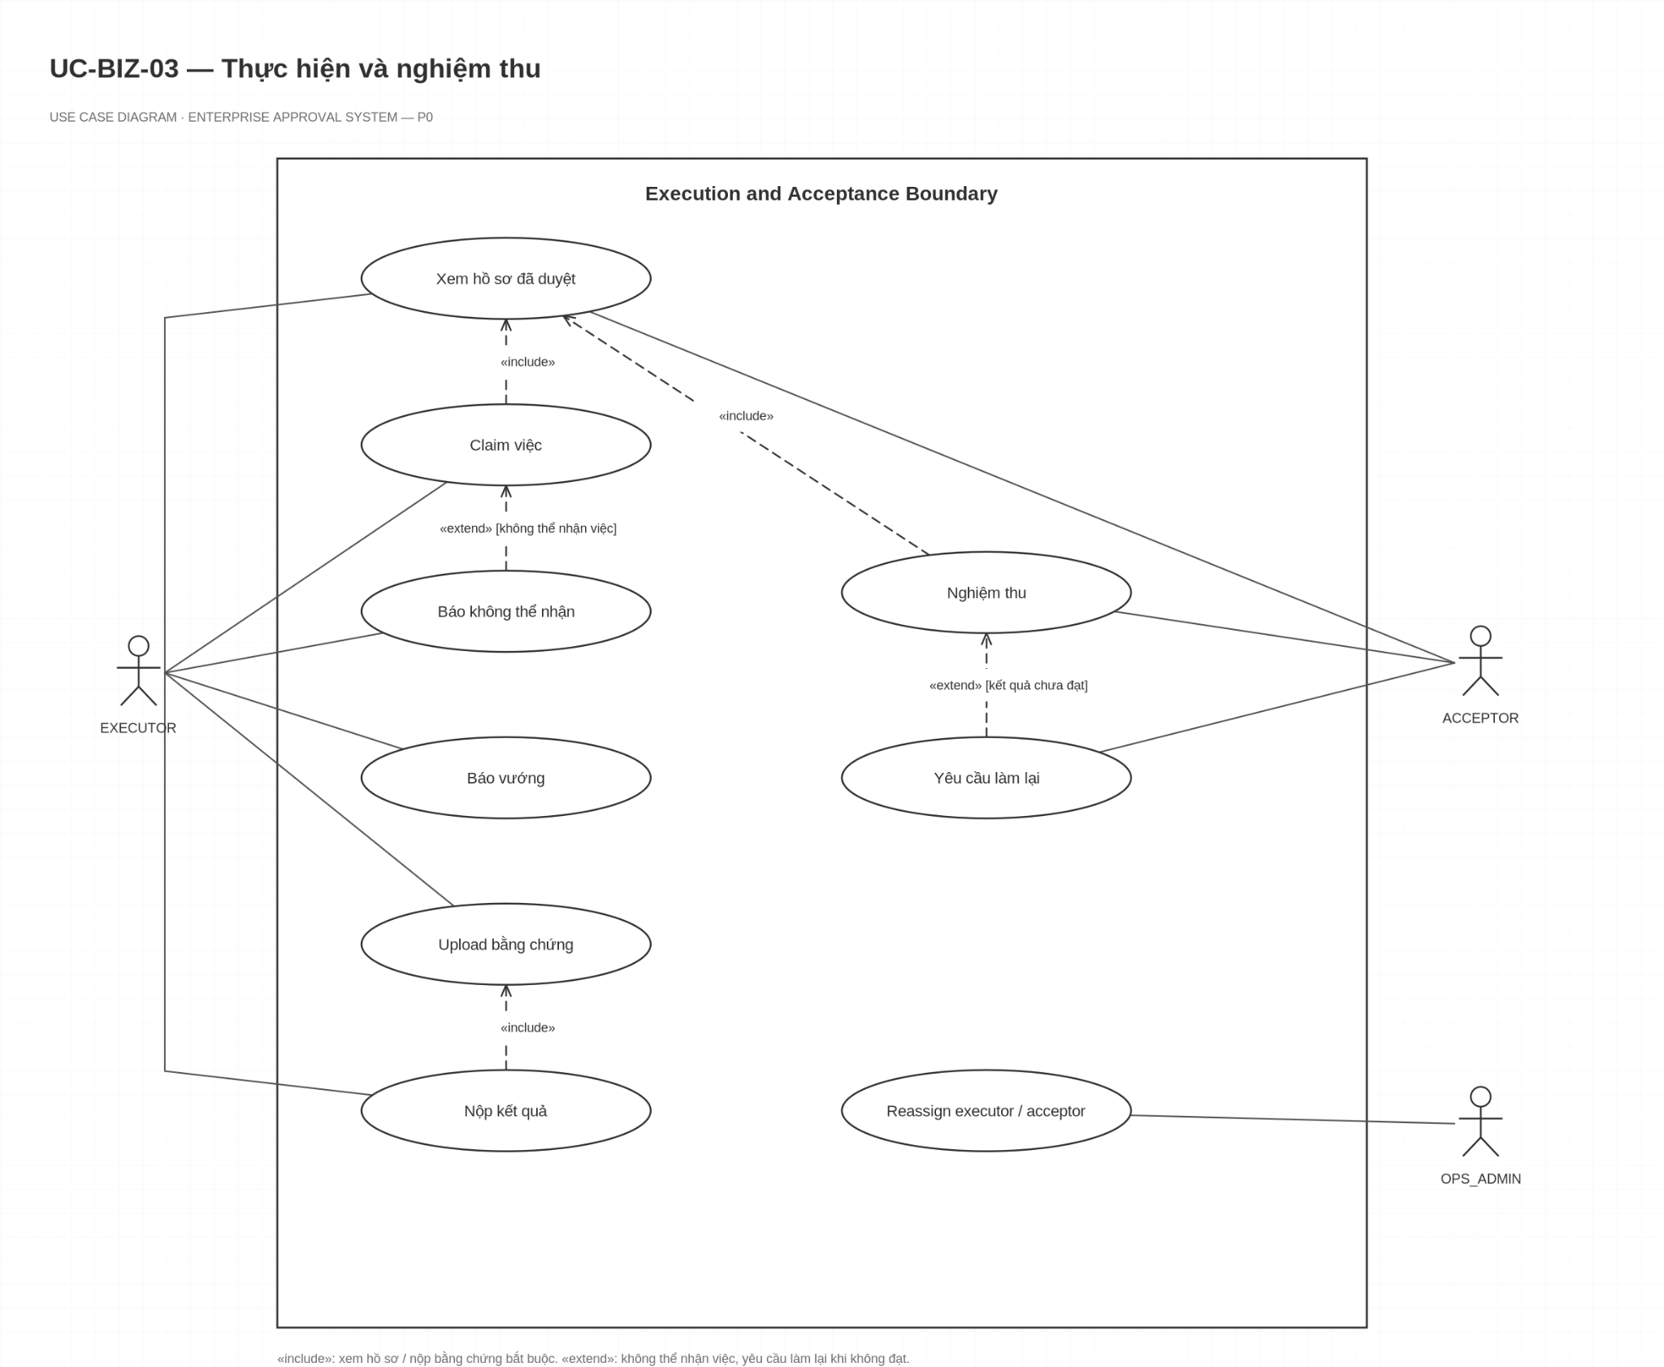
Hình PL-03. Phân rã luồng thực hiện và nghiệm thu công việc (UC-BIZ-03)
Nguồn: Nhóm tác giả
Hình PL-03 phác họa Sơ đồ phân rã luồng thực hiện công việc và nghiệm thu bàn giao (mã sơ đồ UC-BIZ-03). Sơ đồ này làm rõ chi tiết các tương tác giữa Chuyên viên kỹ thuật (Executor) và Cán bộ nghiệm thu (Acceptor) sau khi hồ sơ đã vượt qua các vòng phê duyệt của cấp quản lý.
Phân hệ thực thi bao gồm các ca sử dụng con: Nhận việc từ hàng đợi chung (Claim Task - kèm cơ chế khóa hàng để chống nhận trùng), Cập nhật trạng thái tiến độ thực hiện (In Progress), Báo cáo sự cố vướng mắc kỹ thuật (Raise Issue - tạm dừng SLA để chờ điều phối thiết bị), và Nộp kết quả thực hiện (kèm tải lên biên bản bàn giao, tệp cấu hình hệ thống hoặc ảnh chụp hiện trường). Phân hệ nghiệm thu gồm các ca sử dụng: Kiểm tra thực tế tại hiện trường, Đánh giá chất lượng dịch vụ/hàng hóa bàn giao, Ký xác nhận nghiệm thu hoàn tất (Accept Task), hoặc Yêu cầu làm lại (Request Rework - chuyển trả việc cho Executor khắc phục các điểm chưa đạt chuẩn).
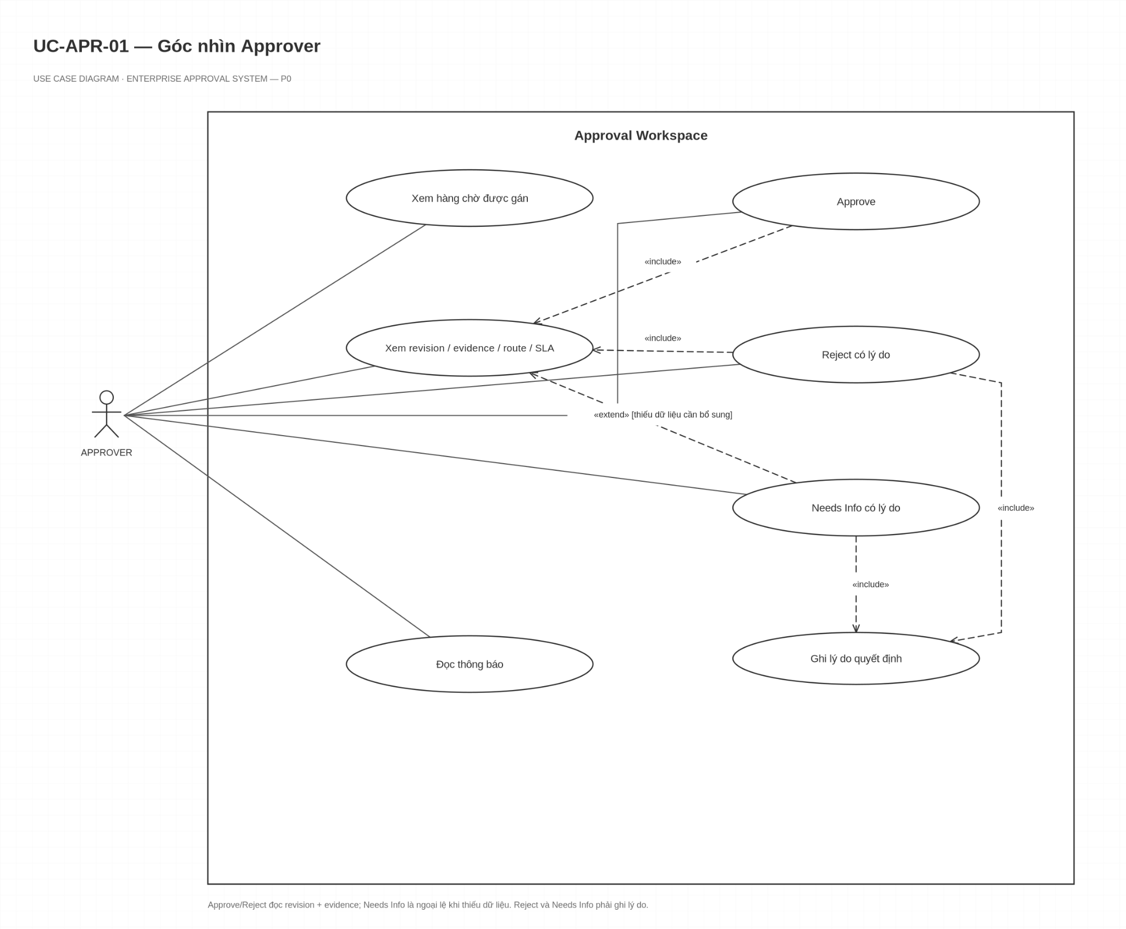
Hình PL-04. Góc nhìn và thẩm quyền người phê duyệt (UC-APR-01)
Nguồn: Nhóm tác giả
Hình PL-04 đặc tả Sơ đồ góc nhìn và thẩm quyền của người phê duyệt (mã sơ đồ UC-APR-01). Sơ đồ tập trung làm rõ không gian làm việc chuyên biệt của cấp quản lý (Trưởng phòng, Giám đốc chuyên môn, Tổng Giám đốc) khi tương tác với hệ thống EAS.
Góc nhìn của người duyệt được tối ưu hóa với các ca sử dụng: Xem danh sách hàng đợi hồ sơ cần duyệt cá nhân (lọc theo độ khẩn cấp, loại đơn và thời hạn cam kết SLA còn lại), Xem chi tiết hồ sơ toàn vẹn không thể chỉnh sửa, Đọc bản tóm tắt nội dung đơn ngắn gọn do mô hình LLM Gemini sinh ra, Xem điểm đánh giá rủi ro gian lận (AI Risk Score) kèm các chỉ số giải thích lý do cảnh báo, Xem lịch sử luân chuyển phê duyệt của các cấp đi trước, và Thực thi quyết định duyệt đa lựa chọn. Đặc biệt, người duyệt còn có chức năng Xem báo cáo thống kê hiệu suất phê duyệt cá nhân và cấu hình Ủy quyền phê duyệt tạm thời khi có kế hoạch đi công tác xa.
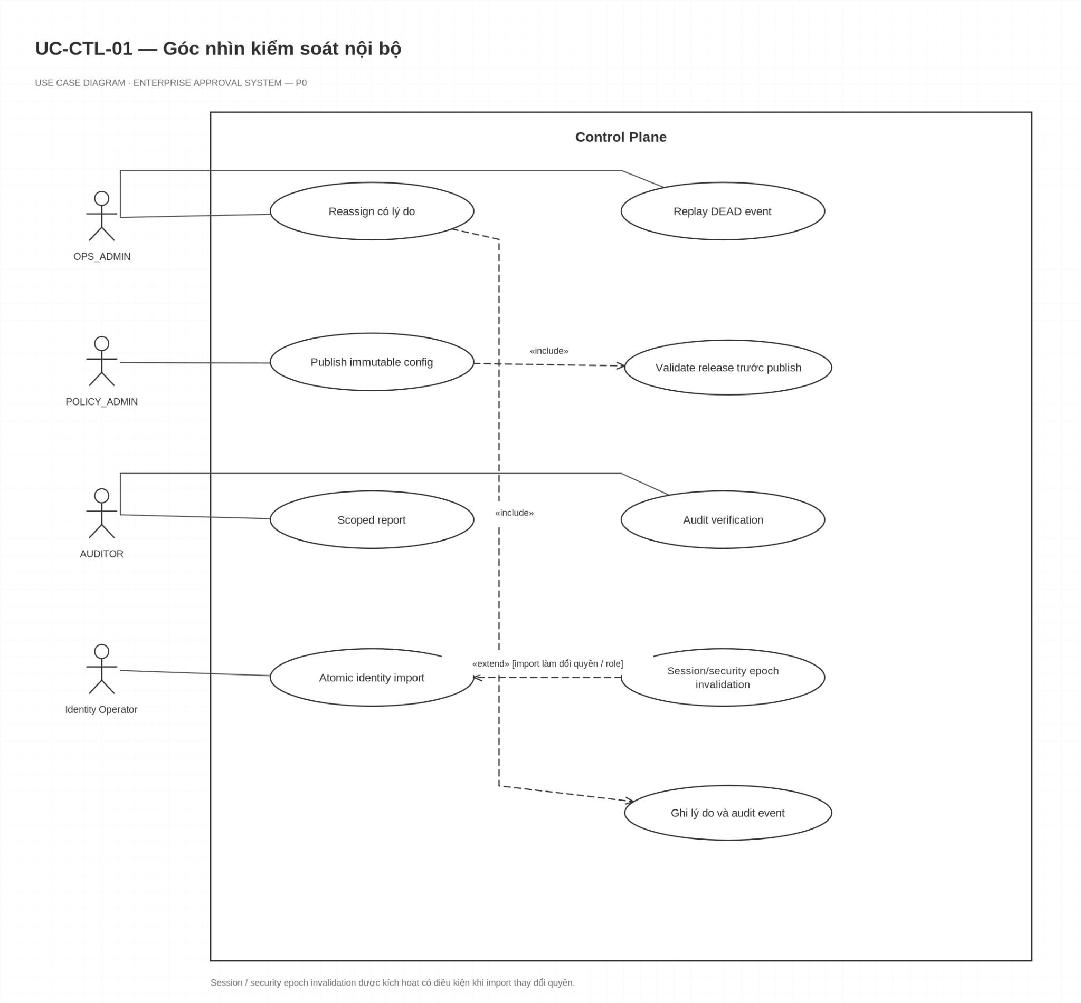
Hình PL-05. Góc nhìn kiểm soát nội bộ và kiểm toán (UC-CTL-01)
Nguồn: Nhóm tác giả
Hình PL-05 thể hiện Sơ đồ góc nhìn kiểm soát nội bộ và kiểm toán (mã sơ đồ UC-CTL-01). Đây là sơ đồ nghiệp vụ phục vụ trực tiếp cho Ban Kiểm soát, Thanh tra nội bộ và Kiểm toán viên độc lập (Auditors).
Sơ đồ mô tả các ca sử dụng kiểm toán chuyên sâu: Tra cứu toàn bộ kho hồ sơ yêu cầu trong doanh nghiệp theo mẫu số được phân quyền (Scoped Search), Xem chi tiết chuỗi băm sổ cái kiểm toán (Audit Hash-Chain Inspection) gắn với từng hồ sơ, Đối soát tính toàn vẹn của dữ liệu bằng cách băm lại toàn bộ gói tin Canonical JSON và so khớp với mã băm lưu trữ, Xuất báo cáo tuân thủ quy trình và tỷ lệ vi phạm SLA theo từng phòng ban, Kiểm tra lịch sử can thiệp của Quản trị viên hệ thống qua bảng ‘admin_event’, và Thiết lập lệnh giữ hồ sơ pháp lý (Legal Hold) ngăn chặn việc tự động xóa dữ liệu đối với các hồ sơ đang nằm trong diện thanh tra hoặc tranh chấp pháp lý.

Phụ lục B: Các quy trình hoạt động bổ trợ (Activity Diagrams)
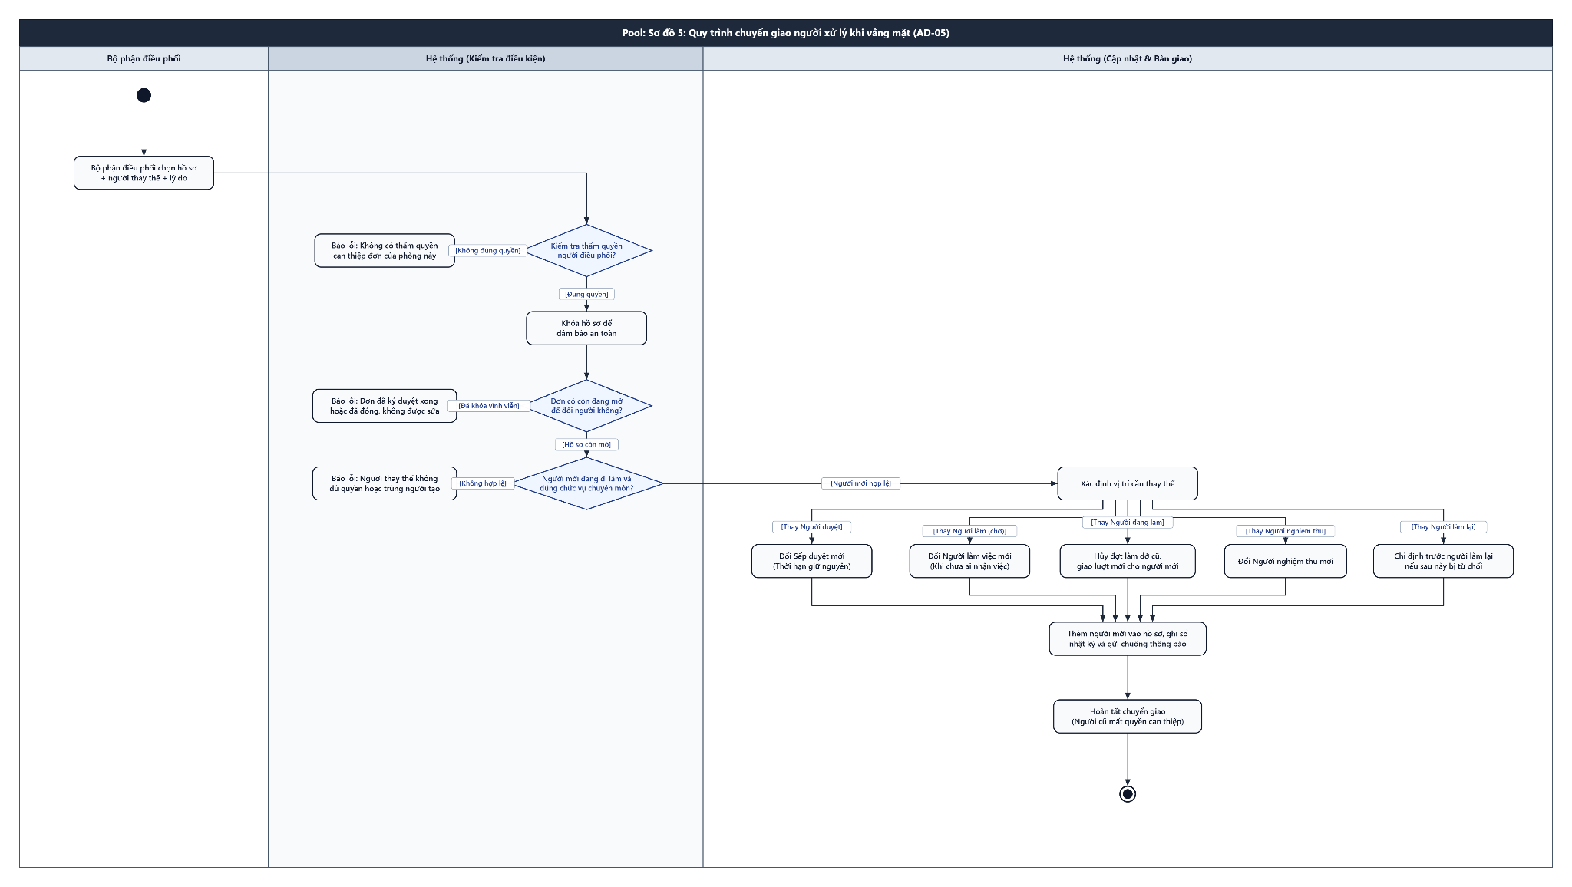
Hình PL-06. Sơ đồ hoạt động rút đơn và xử lý hủy luồng (AD-05)
Nguồn: Nhóm tác giả
Hình PL-06 mô tả Sơ đồ hoạt động quy trình rút đơn và xử lý hủy luồng (mã sơ đồ AD-05). Quy trình này giải quyết kịch bản người khởi tạo chủ động hủy bỏ hồ sơ yêu cầu khi không còn nhu cầu xử lý hoặc phát hiện sai sót nghiêm trọng.
Tiến trình diễn ra qua các bước kiểm tra nghiêm ngặt: Khi người dùng bấm 'Rút đơn' (Cancel Request), hệ thống mở một Database Transaction và kiểm tra trạng thái hiện tại của hồ sơ. Hồ sơ chỉ được phép rút khi đang ở trạng thái DRAFT hoặc IN_REVIEW và chưa có quyết định phê duyệt cuối cùng. Hệ thống cập nhật trạng thái hồ sơ sang CANCELLED, đồng thời hủy bỏ phiên thực thi quy trình liên quan (chuyển sang TERMINATED), đóng lại tất cả các chặng theo dõi SLA chưa hoàn thành với mã đóng CANCELLED, và bắn sự kiện Outbox thông báo cho các cấp quản lý trong tuyến duyệt về việc hồ sơ đã bị rút. Toàn bộ hành động được băm và ghi vết bất biến vào sổ cái kiểm toán.
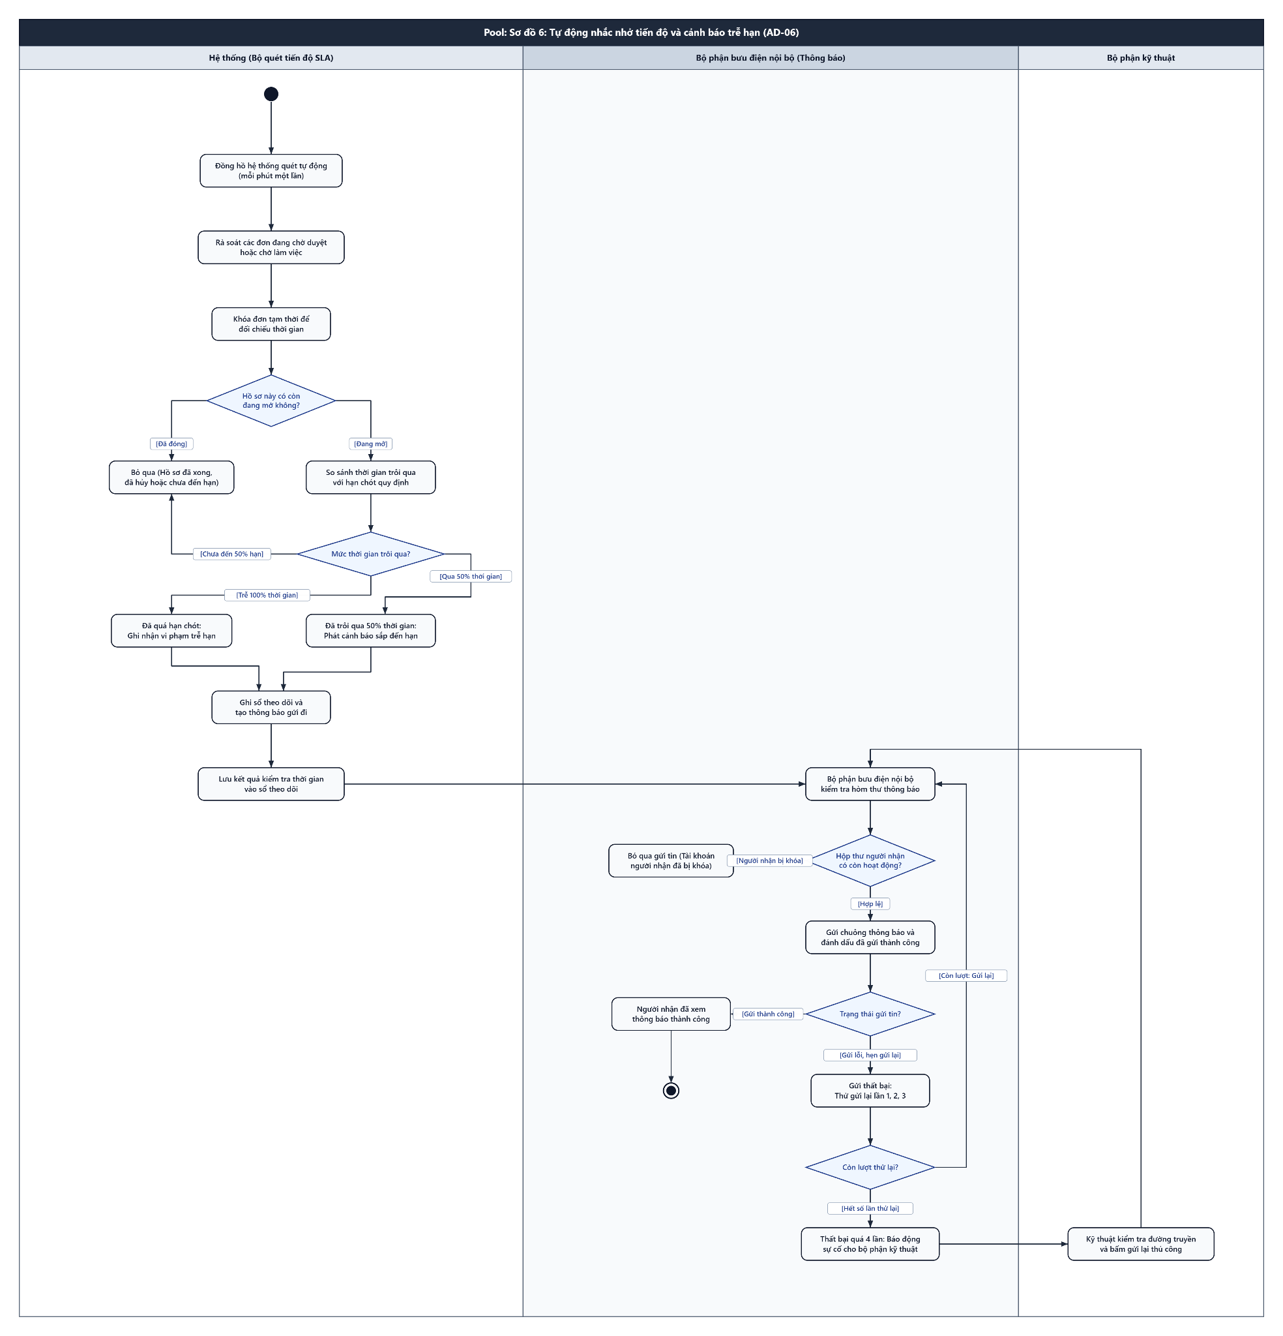
Hình PL-07. Sơ đồ hoạt động tự động nhắc nhở tiến độ và leo thang vi phạm SLA (AD-06)
Nguồn: Nhóm tác giả
Hình PL-07 biểu diễn Sơ đồ hoạt động tự động nhắc nhở tiến độ và leo thang vi phạm cam kết thời gian SLA (mã sơ đồ AD-06). Sơ đồ mô tả thuật toán quét chạy ngầm của tiến trình System Worker để duy trì kỷ luật thời gian trong doanh nghiệp.
Theo chu kỳ cấu hình (mỗi 5 phút), tiến trình quét tất cả các chặng SLA đang mở (‘closed_at IS NULL’) trong bảng ‘sla_stage’. Hệ thống so sánh thời gian hiện tại với mốc thời gian bắt đầu và hạn chót ‘due_at’. Nếu thời gian đã trôi qua vượt quá ngưỡng 80% nhưng chưa đến 100%, hệ thống phát sinh thông báo nhắc nhở nhẹ nhàng (Reminder Alert) gửi tới người đang thụ lý hồ sơ qua ứng dụng Web và Mobile. Nếu thời gian đã vượt quá 100% hạn mức, hệ thống kích hoạt trạng thái Vi phạm (‘breached_at’), tự động chuyển giao diện hồ sơ sang màu đỏ cảnh báo khẩn cấp, phát sinh bản ghi vi phạm trong ‘sla_alert’ và kích hoạt luồng leo thang: tự động gửi email cảnh báo tới Quản lý cấp trên của người duyệt vi phạm và thông báo cho Ban Giám đốc.
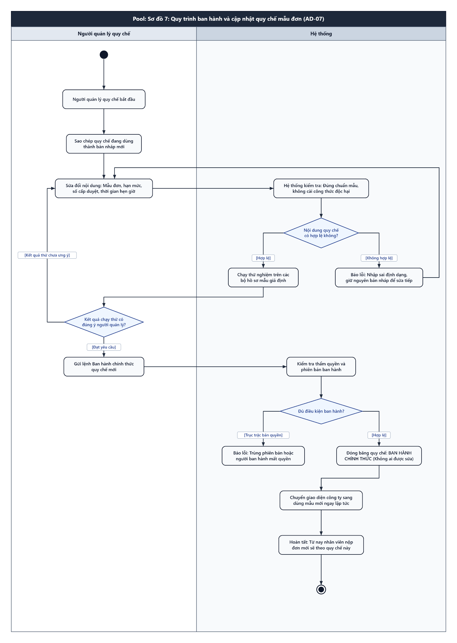
Hình PL-08. Sơ đồ hoạt động quy trình ban hành và cập nhật quy chế mẫu đơn (AD-07)
Nguồn: Nhóm tác giả
Hình PL-08 đặc tả Sơ đồ hoạt động quy trình ban hành và cập nhật quy chế mẫu đơn động (mã sơ đồ AD-07). Đây là quy trình nghiệp vụ của Quản trị viên quy chế (Policy Admin) nhằm thay đổi hoặc tạo mới các mẫu đơn từ trong công ty mà không cần lập trình lại mã nguồn phần mềm.
Policy Admin khởi tạo một bản ghi cấu hình ở trạng thái Soạn thảo (‘state = 'DRAFT'‘). Người quản trị định nghĩa cấu trúc form bằng cú pháp JSON Schema, thiết lập các trường bắt buộc, giới hạn độ dài ký tự và loại dữ liệu. Tiếp đó, cấu hình Động cơ luật (BRE Route Rules) được thiết lập để xác định ma trận người duyệt theo điều kiện số tiền và phòng ban, cùng hồ sơ thời hạn SLA. Trước khi công bố, hệ thống thực hiện kiểm tra tính hợp thức cú pháp (JSON Schema Validator) và kiểm tra tính toàn vẹn ma trận duyệt. Khi vượt qua kiểm tra, Policy Admin bấm 'Ban hành' (Publish). Hệ thống tính toán mã băm nội dung ‘content_sha256’, tạo bản ghi bất biến trong ‘config_release’ với số phiên bản tăng dần (‘version = version + 1’), và chuyển ‘active_release_id’ của loại đơn sang bản ghi mới.
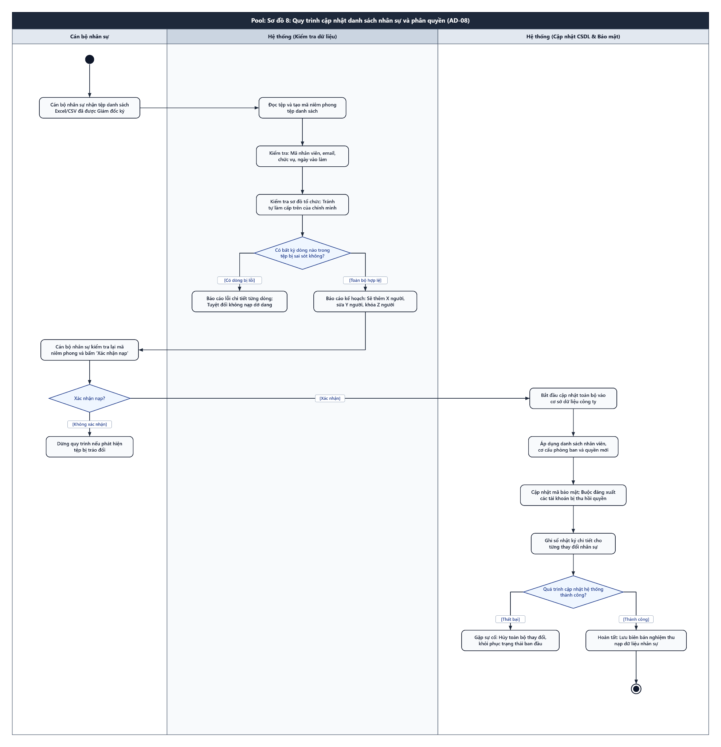
Hình PL-09. Sơ đồ hoạt động quy trình cập nhật danh sách nhân sự và phân quyền (AD-08)
Nguồn: Nhóm tác giả
Hình PL-09 thể hiện Sơ đồ hoạt động quy trình cập nhật danh sách nhân sự và phân quyền vai trò RBAC (mã sơ đồ AD-08). Quy trình này đảm bảo việc quản lý vòng đời nhân sự (tuyển mới, luân chuyển phòng ban, bổ nhiệm chức vụ, nghỉ việc) diễn ra chính xác và an toàn tuyệt đối.
Khi có thay đổi nhân sự từ phòng Nhân sự (HR), Quản trị viên Ops Admin thực hiện đồng bộ dữ liệu hoặc cập nhật thủ công. Để ngăn chặn hiện tượng xung đột phân quyền trong lúc đang có giao dịch phê duyệt diễn ra, hệ thống mở giao dịch và thực thi câu lệnh khóa bảo mật toàn cục ‘SELECT eas.lock_security(true)’. Hệ thống cập nhật bảng tài khoản ‘app_user’ và gán lại quyền trong ‘role_membership’. Ngay sau đó, hệ thống tăng số phiên bản bảo mật toàn cục ‘security_epoch.version’ và tăng số phiên bản xác thực của người dùng ‘auth_version’. Hành động này lập tức làm vô hiệu hóa tất cả các phiên làm việc cũ và mã JWT trước đó của nhân sự bị điều chỉnh trên toàn bộ các thiết bị, buộc họ phải đăng nhập lại với quyền hạn mới.
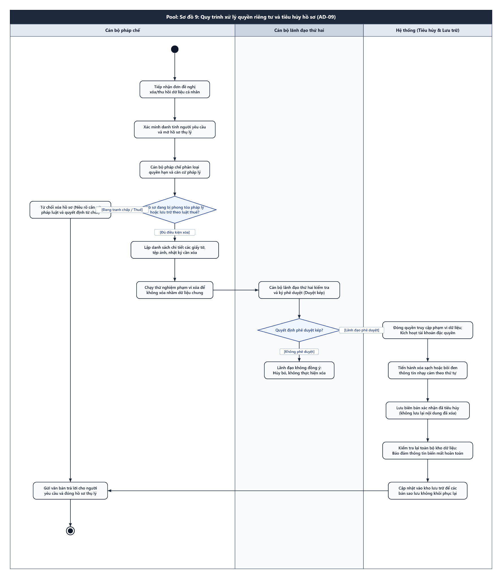
Hình PL-10. Sơ đồ hoạt động quy trình xử lý quyền riêng tư và tiêu hủy hồ sơ (AD-09)
Nguồn: Nhóm tác giả
Hình PL-10 phác họa Sơ đồ hoạt động quy trình xử lý quyền riêng tư và tiêu hủy hồ sơ (mã sơ đồ AD-09). Quy trình này tuân thủ các quy định bảo vệ dữ liệu cá nhân theo tiêu chuẩn GDPR và Nghị định 13/2023/NĐ-CP.
Khi nhận được yêu cầu thực thi quyền riêng tư (xóa hoặc ẩn danh dữ liệu) từ nhân sự đã nghỉ việc, Kiểm toán viên hoặc Quản trị viên khởi tạo một vụ việc trong bảng ‘privacy_case’. Trước khi thực hiện bất kỳ hành động xóa nào, hệ thống bắt buộc kiểm tra xem các hồ sơ của người dùng có đang nằm trong diện 'Giữ hồ sơ pháp lý' (‘retention_hold’) hay không. Nếu có lệnh giữ pháp lý còn hiệu lực (do cơ quan thuế hoặc thanh tra yêu cầu), quy trình lập tức từ chối xóa và ghi nhận lý do. Nếu không có lệnh giữ, hệ thống tiến hành ẩn danh hóa dữ liệu: thay thế họ tên, số điện thoại, căn cước bằng chuỗi giả danh, trong khi vẫn bảo toàn số tiền và mã đơn nghiệp vụ để không làm sai lệch báo cáo tài chính và sổ cái kiểm toán.
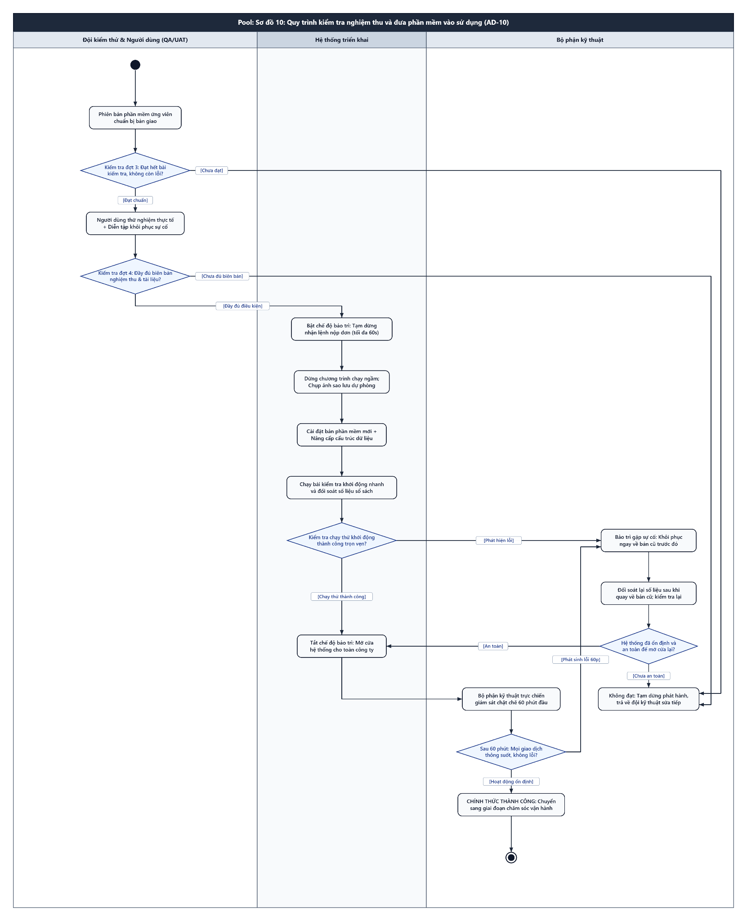
Hình PL-11. Sơ đồ hoạt động quy trình kiểm tra nghiệm thu và đưa phần mềm vào vận hành (AD-10)
Nguồn: Nhóm tác giả
Hình PL-11 mô tả Sơ đồ hoạt động quy trình kiểm tra nghiệm thu và đưa phần mềm vào vận hành (mã sơ đồ AD-10). Sơ đồ chuẩn hóa chu trình bàn giao dịch vụ/sản phẩm công nghệ giữa các bên tham gia:
Sau khi Chuyên viên IT/Kỹ thuật nộp đầy đủ kết quả thi công (kèm biên bản thử nghiệm và cấu hình triển khai), tiến trình nghiệm thu tự động gán việc cho Người nghiệm thu (Acceptor). Acceptor tiến hành kiểm tra trên hệ thống thực tế theo bộ tiêu chí nghiệm thu đã ban hành. Nếu phát hiện sai khác hoặc tính năng hoạt động lỗi, Acceptor kích hoạt nhánh 'Yêu cầu làm lại' (Rework) kèm lý do chi tiết, buộc Executor phải sửa chữa và nộp lại. Nếu kết quả kiểm thử đạt 100% yêu cầu, Acceptor ký số xác nhận hoàn thành, hệ thống chính thức kích hoạt đưa dịch vụ vào vận hành thương mại và đóng toàn bộ hồ sơ.

Phụ lục C: Các biểu đồ tuần tự chi tiết và xử lý ngoại lệ (Sequence Diagrams)
Bảng PL-2. Danh mục 17 sơ đồ tuần tự (Sequence Diagram) bổ trợ trong Phụ lục C
Mã Sơ Đồ | Tên Biểu Đồ Tuần Tự | Tác Nhân Tham Gia | Ý Nghĩa Kỹ Thuật & Bài Toán Xử Lý
SD-02 | Quét virus và đính kèm tệp an toàn | Client, Gateway, Core, ClamAV | Kiểm tra mã độc và loại trừ tệp nguy hại trước khi cấp phép đính kèm
SD-05 | Rút đơn cạnh tranh với phê duyệt | Requester, Approver, Core, DB | Xử lý tranh chấp tài nguyên (Race Condition) bằng khóa hàng FOR UPDATE
SD-07 | Điều chuyển người thực thi đang chạy | Ops Admin, Executor, Core | Thay đổi cán bộ phụ trách khi tiến trình thực hiện bị gián đoạn
SD-09 | Ban hành phiên bản cấu hình quy chế | Policy Admin, Core, DB | Tạo snapshot phiên bản cấu hình quy chế mới nguyên tử (Versioning)
SD-10 | Truy xuất chi tiết chống lỗ hổng IDOR | Client, API Gateway, Core, DB | Kiểm tra Scoped RBAC và quyền sở hữu hồ sơ chống rò rỉ dữ liệu
SD-11 | Nhập danh tính & thu hồi phiên | Ops Admin, User, Core, Redis | Đồng bộ tài khoản và thu hồi lập tức phiên làm việc trong Redis
SD-12 | Thu hồi quyền cạnh tranh phê duyệt | Ops Admin, Approver, Core | Thu hồi quyền bằng lock_security ngay trong lúc có giao dịch ký duyệt
SD-13 | Ghi nhận kiểm toán và xác minh trạm | Core, Audit Ledger, Hash-chain | Khóa chốt Checkpoint và đối soát toàn vẹn chuỗi băm định kỳ
SD-14 | Tiêu hủy dữ liệu riêng tư (Legal Hold) | Auditor, Core, Privacy Case | Kiểm tra ràng buộc pháp lý trước khi xóa/ẩn danh dữ liệu cá nhân
SD-15 | Đọc và đánh dấu thông báo người dùng | User, Web/Mobile, Core, Outbox | Cập nhật trạng thái đã đọc và đồng bộ số lượng unread badge
SD-16 | Báo cáo theo phạm vi & mẫu số | Auditor, Ops Admin, Core, DB | Thống kê KPI và hiệu suất xử lý theo mẫu số được phân quyền
SD-17 | Chuyển đổi dự phòng & phục hồi sự cố | DevOps, Gateway, Core, Supabase | Quy trình chuyển đổi dự phòng (Failover) và bảo toàn tính toàn vẹn
SD-18 | Phục hồi dữ liệu PITR và đối soát | DBA, Core, Supabase Point-in-time | Khôi phục trạng thái CSDL về thời điểm trước sự cố và đối soát băm
SD-19 | Lưu bản nháp chống ghi đè phiên bản | Requester, Core, DB | Cơ chế Khóa lạc quan (Optimistic Lock) chống ghi đè khi sửa nháp
SD-20 | Yêu cầu bổ sung thông tin và nộp lại | Approver, Requester, Core | Luân chuyển hồ sơ về DRAFT để cập nhật và tăng số phiên bản sửa
SD-21 | Báo cáo không thể tiếp nhận việc | Executor, Core, Outbox | Ghi nhận sự cố vướng mắc và tự động báo động điều chuyển việc
SD-22 | Điều chuyển người duyệt/nghiệm thu | Ops Admin, Core, Outbox | Điều phối lại người duyệt khi có nhân sự nghỉ ốm hoặc công tác
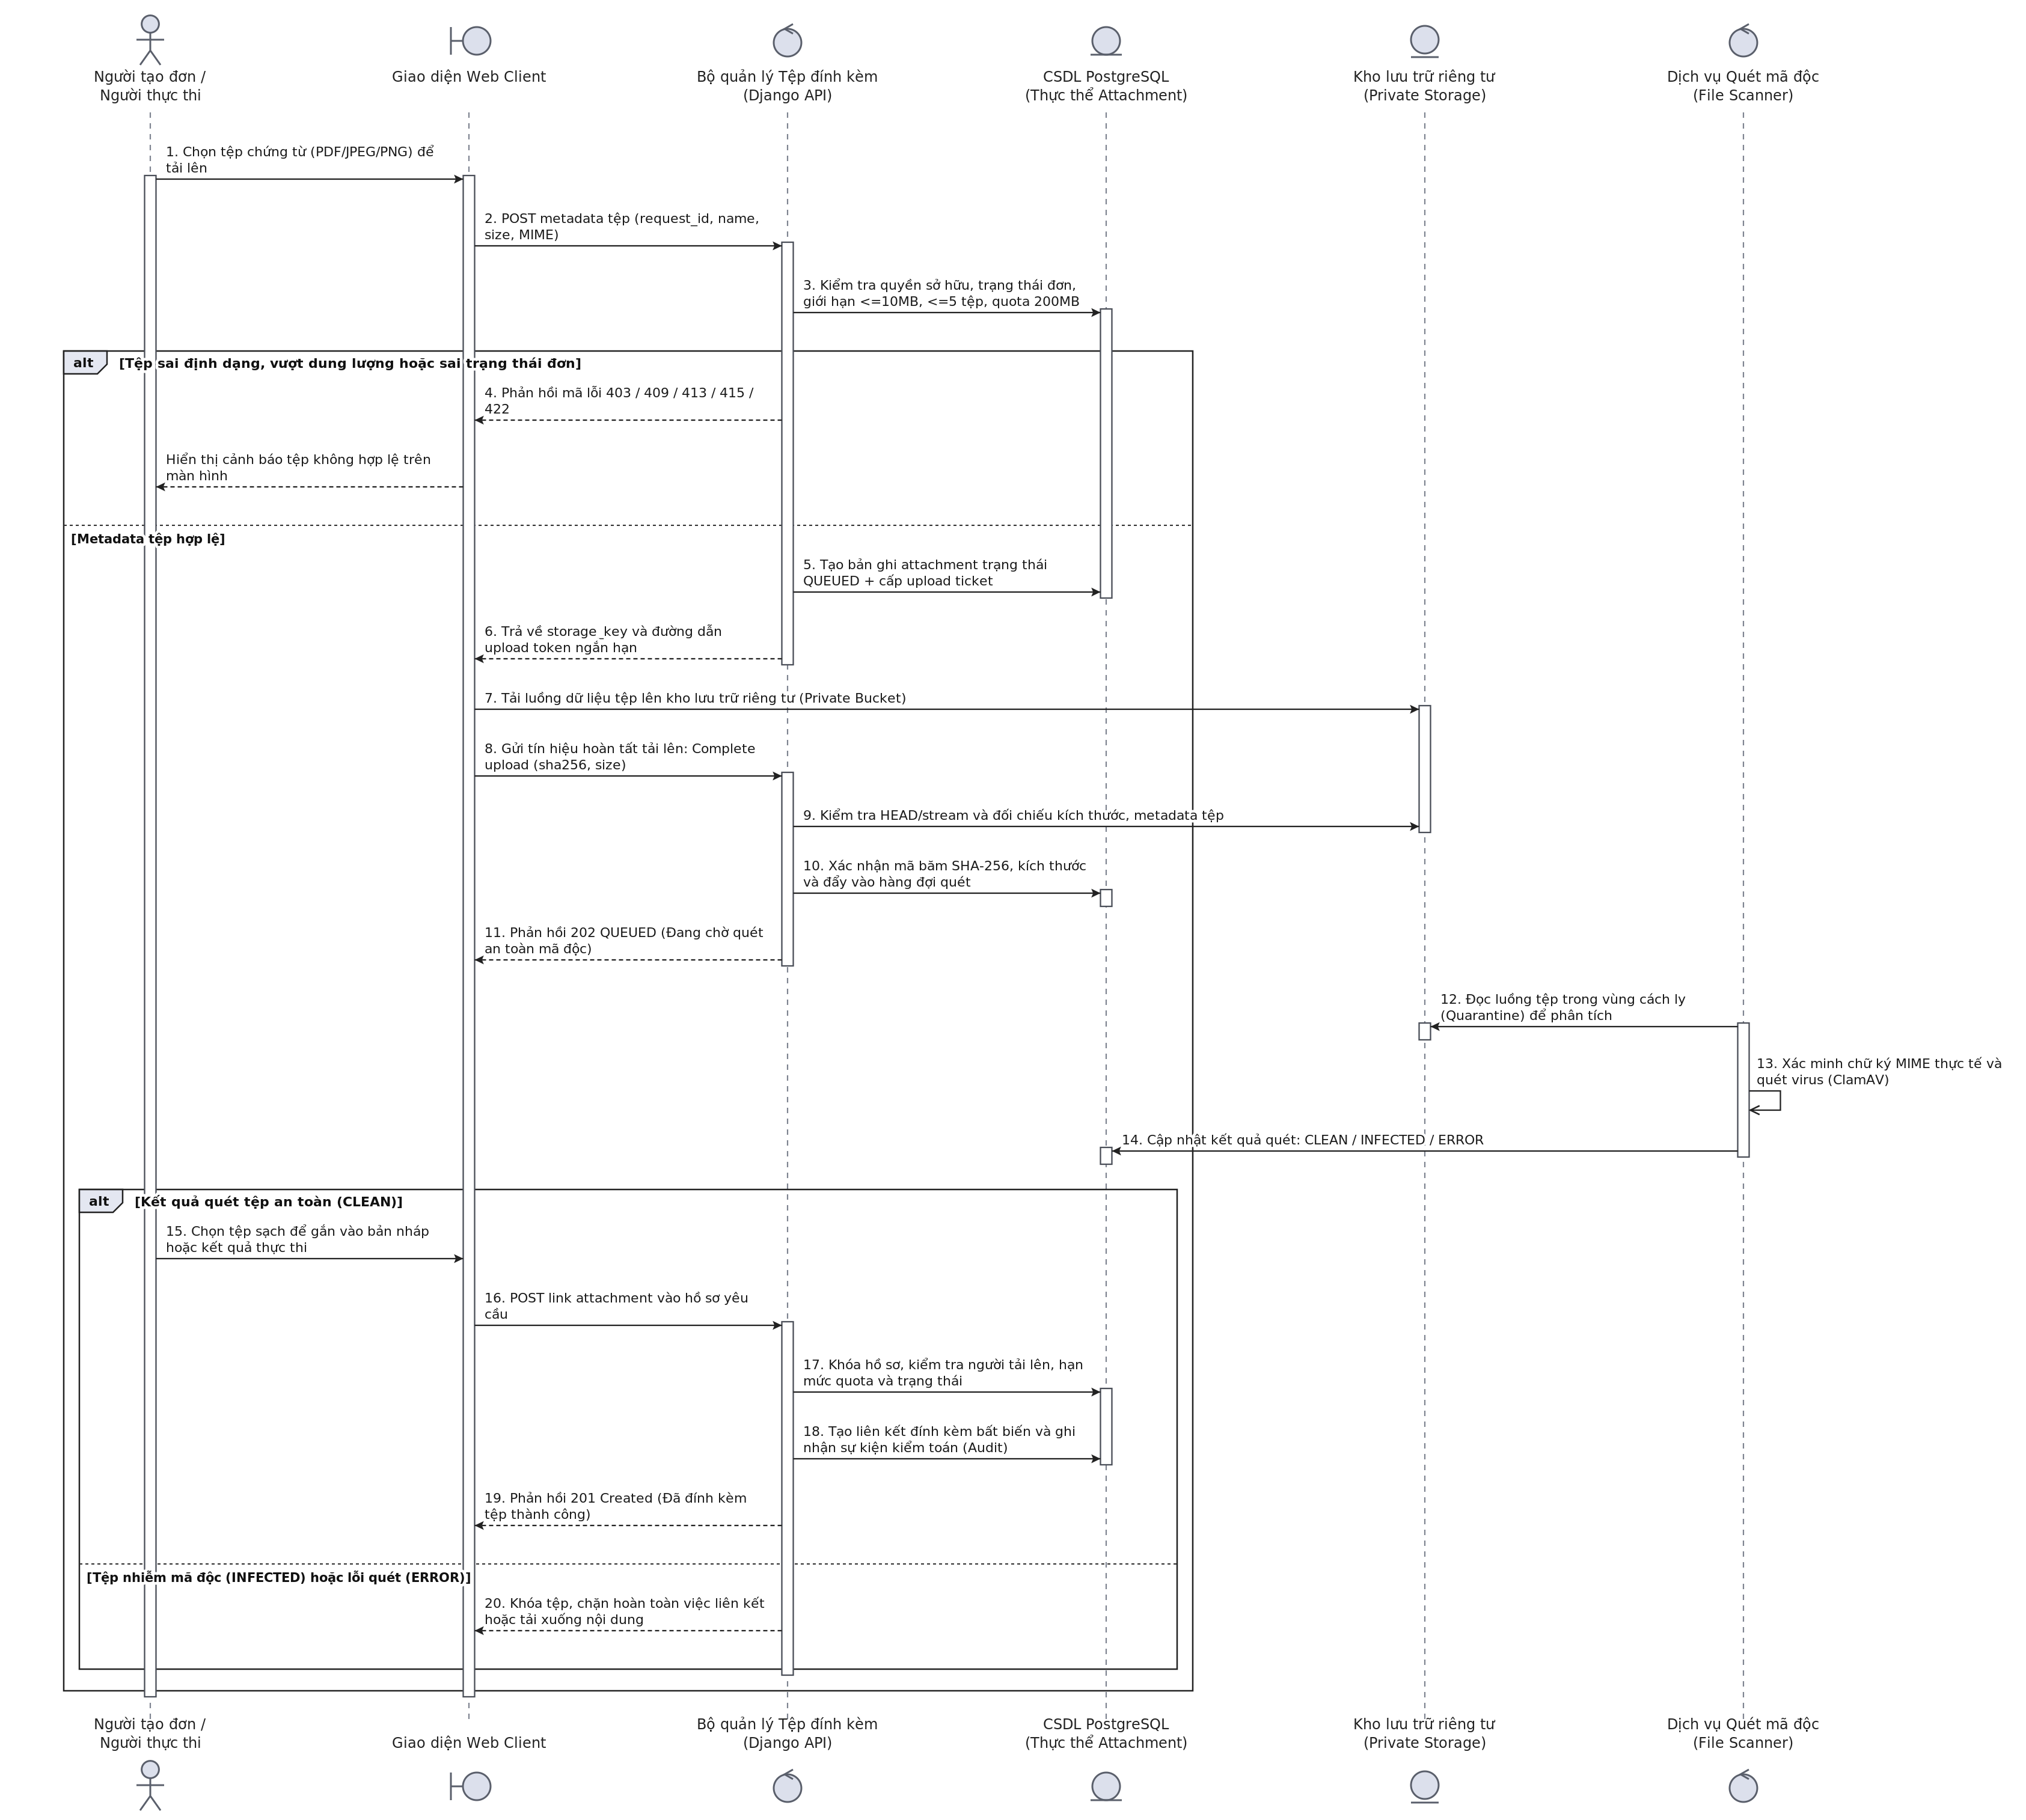
Hình PL-12. Tải lên, quét virus và đính kèm tệp an toàn (SD-02)
Nguồn: Nhóm tác giả
Hình PL-12 đặc tả Sơ đồ tuần tự tải lên, quét mã độc và đính kèm tệp an toàn (mã sơ đồ SD-02). Sơ đồ giải quyết bài toán an ninh tệp tin tải lên, phòng chống tấn công chèn mã độc, tệp thực thi độc hại hoặc ransomware vào hệ thống EAS.
Quy trình tuần tự diễn ra như sau: Client gửi tệp qua giao thức multipart/form-data tới API Gateway. Gateway kiểm tra kích thước (tối đa 10MB) và phần mở rộng an toàn. API Core lưu tệp vào vùng cách ly tạm thời (Quarantine Storage) và tạo bản ghi ‘attachment’ với trạng thái ‘QUEUED’. Một tác vụ nền Celery Worker lập tức kết nối với dịch vụ ClamAV Daemon qua socket TCP để quét toàn bộ dữ liệu nhị phân của tệp. Nếu phát hiện virus, tệp bị xóa ngay lập tức và trạng thái đổi thành ‘INFECTED’. Nếu tệp sạch, trạng thái đổi thành ‘CLEAN’, tệp được chuyển sang vùng lưu trữ an toàn chính thức và cấp quyền đính kèm vào hồ sơ.
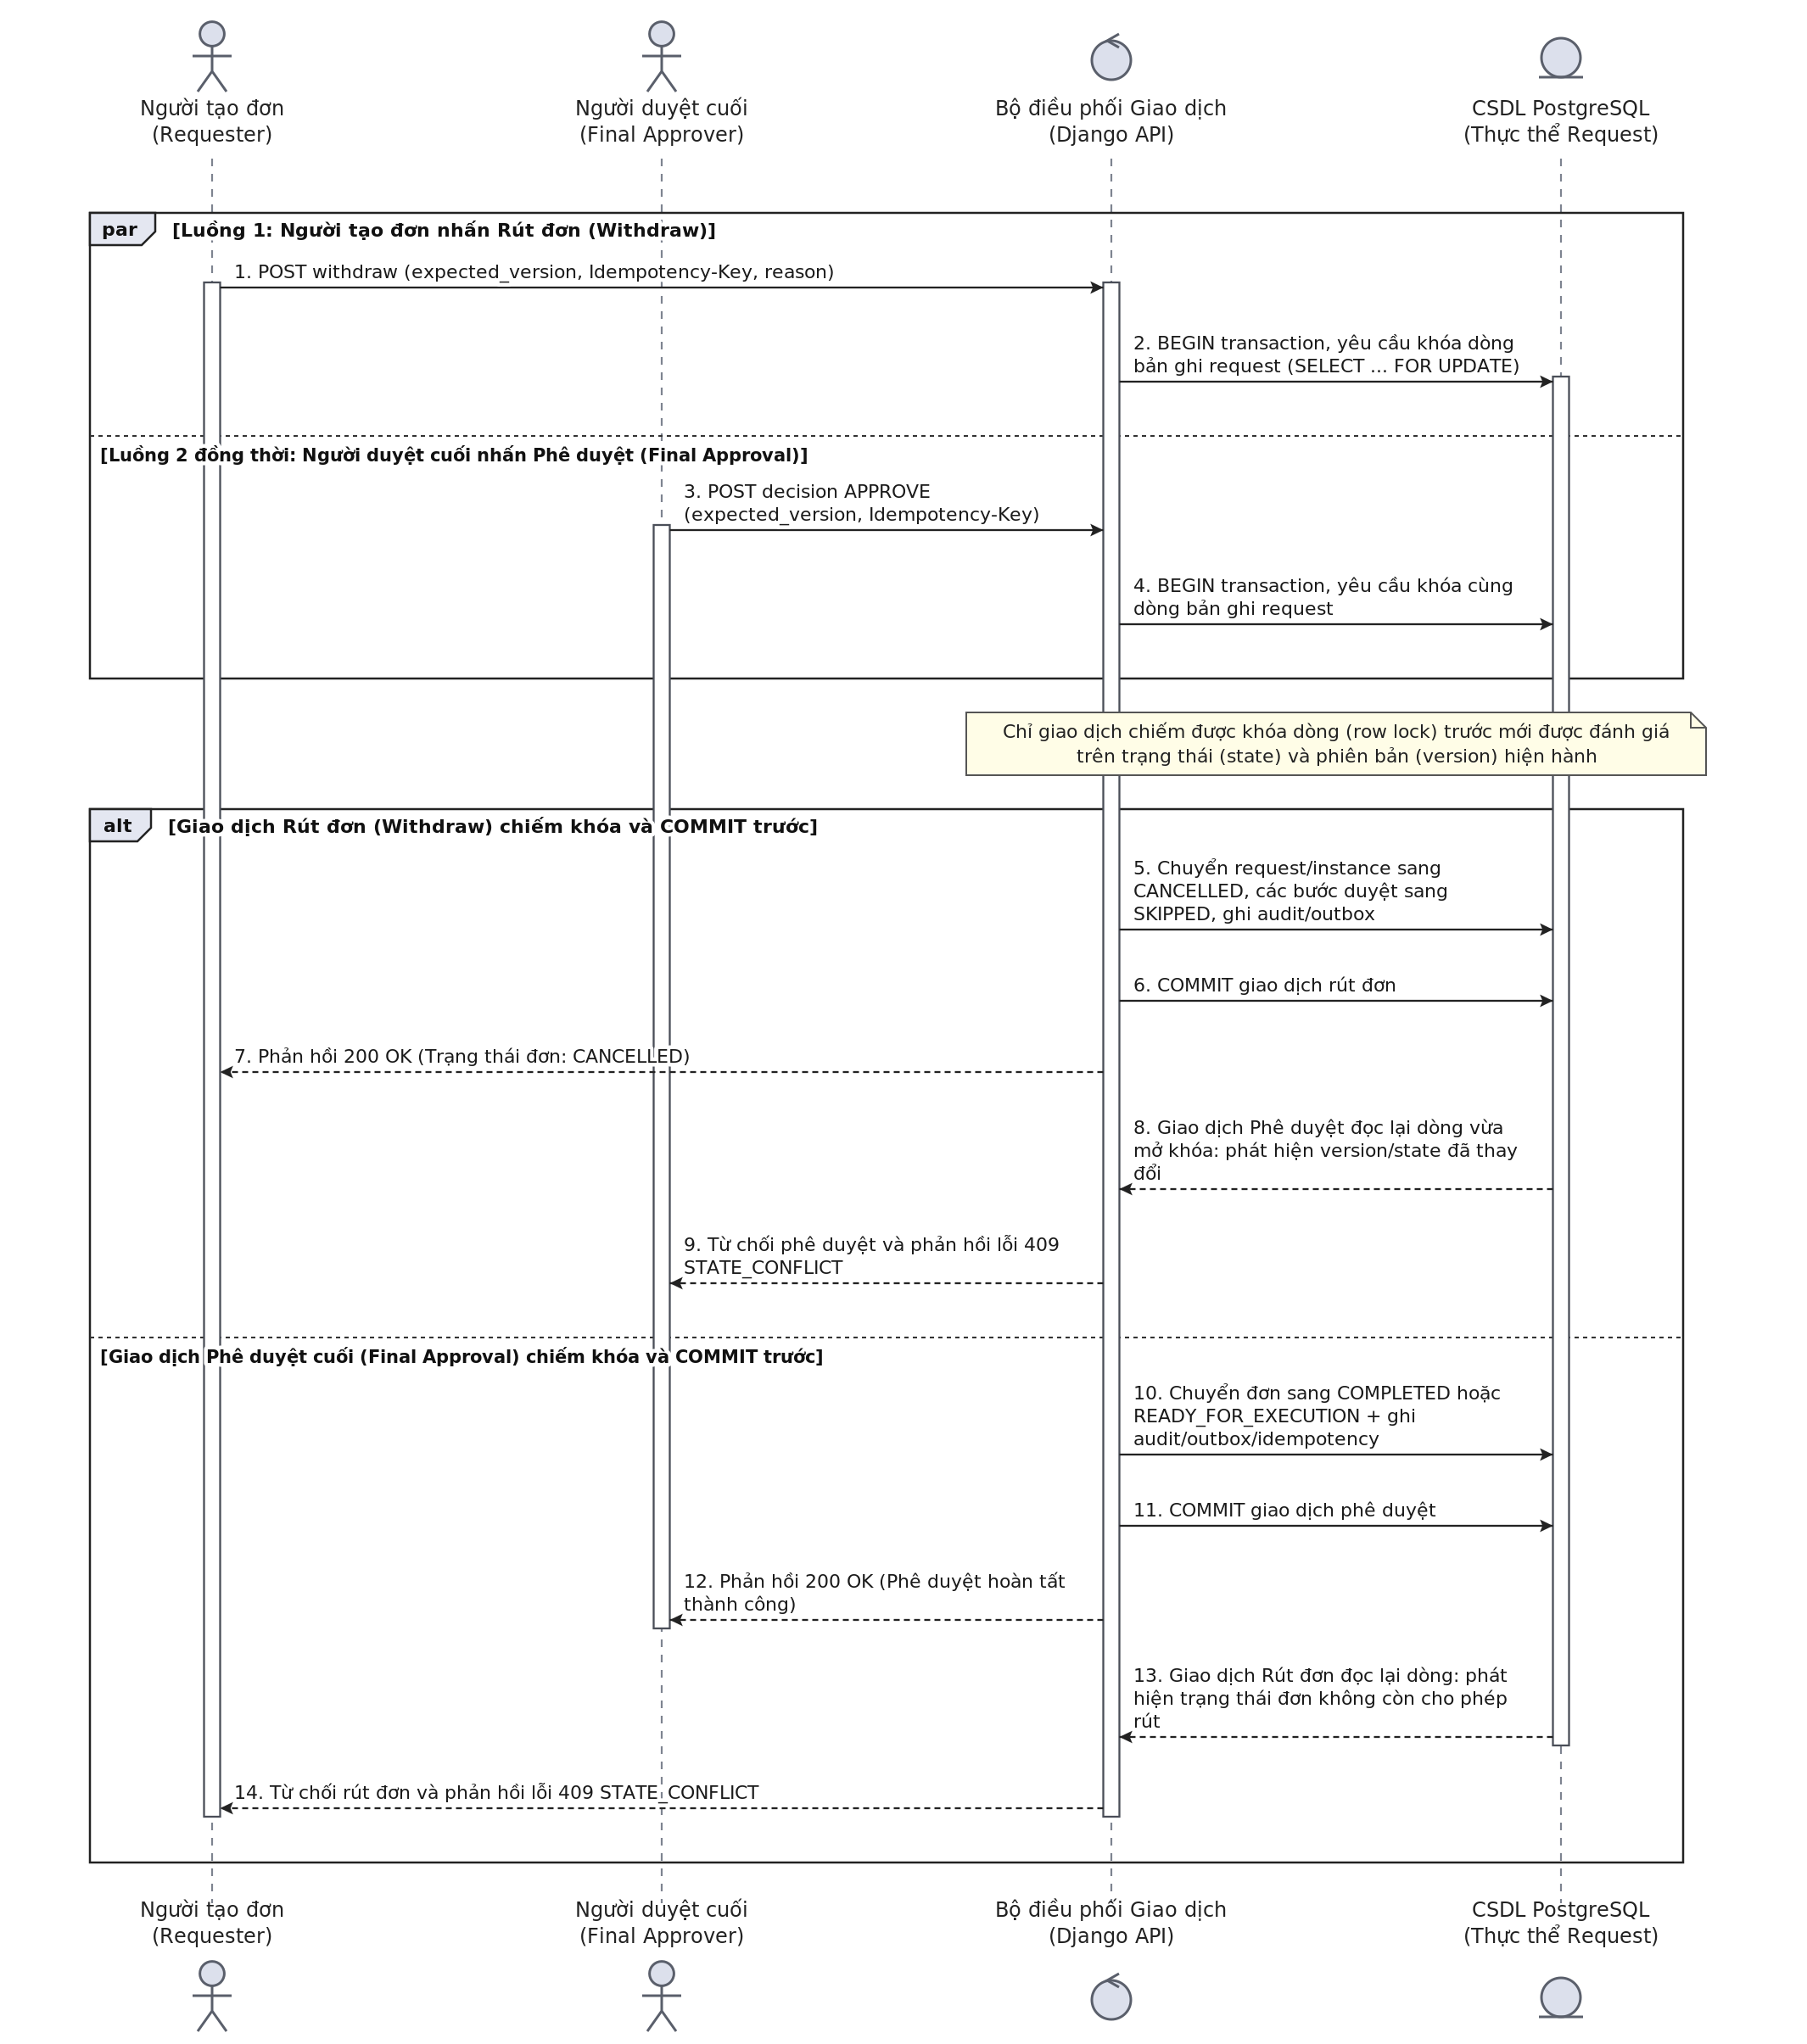
Hình PL-13. Rút đơn cạnh tranh với hành động phê duyệt cuối (SD-05)
Nguồn: Nhóm tác giả
Hình PL-13 thể hiện Sơ đồ tuần tự xử lý xung đột tranh chấp đồng thời (Race Condition) khi Người tạo đơn bấm Rút đơn cùng một mili-giây với lúc Người duyệt bấm Duyệt đơn (mã sơ đồ SD-05).
Để bảo đảm tính nhất quán giao dịch ACID tuyệt đối, cả hai tiến trình đều phải thực thi câu lệnh SQL ‘SELECT ... FOR UPDATE’ trên cùng một bản ghi hồ sơ trong bảng ‘eas.request’. Giao dịch nào gửi tín hiệu tới CSDL trước sẽ giành được Khóa hàng (Row-level Lock), trong khi giao dịch đến sau phải chờ ở trạng thái Blocked. Nếu giao dịch Rút đơn giành khóa trước, trạng thái hồ sơ chuyển sang CANCELLED; khi giao dịch Duyệt đơn được giải phóng khóa, hệ thống kiểm tra thấy trạng thái không còn là IN_REVIEW nên lập tức từ chối lệnh duyệt và phản hồi lỗi HTTP 409 Conflict. Ngược lại, nếu Người duyệt ký trước, giao dịch Rút đơn sau đó sẽ bị từ chối với lý do hồ sơ đã được phê duyệt chính thức.
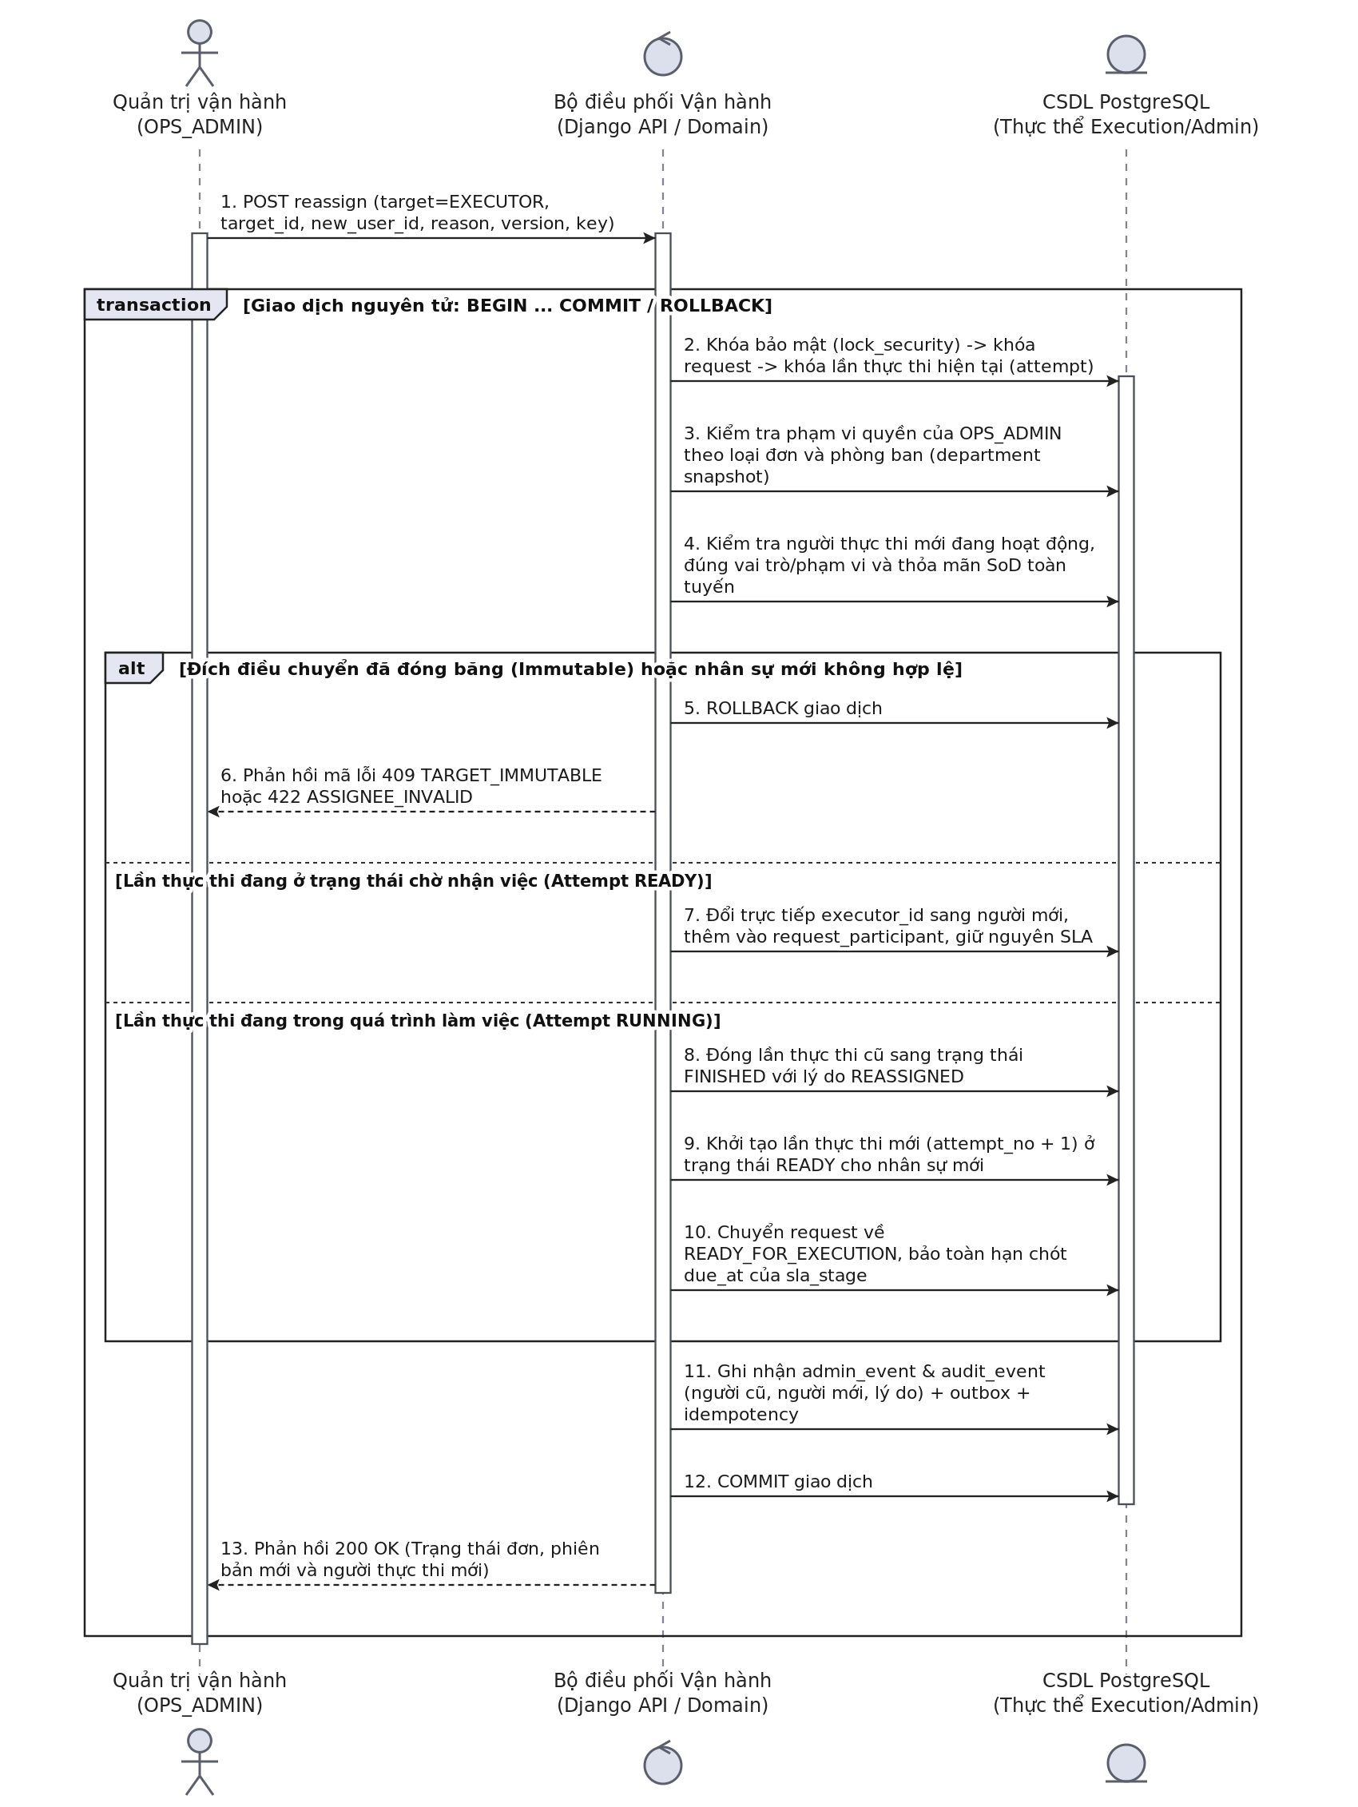
Hình PL-14. Điều chuyển người thực thi khi tiến trình đang chạy (SD-07)
Nguồn: Nhóm tác giả
Hình PL-14 mô tả Sơ đồ tuần tự điều chuyển người thực thi công việc (Executor Reassignment) khi người được giao việc ban đầu gặp sự cố hoặc nghỉ ốm giữa chừng (mã sơ đồ SD-07).
Quản trị viên vận hành (Ops Admin) thực hiện thao tác qua giao diện Web Admin. API Core mở Transaction CSDL, kiểm tra vai trò OPS_ADMIN của người gọi, kiểm tra hồ sơ đang ở trạng thái triển khai và khóa bản ghi ‘execution_attempt’. Hệ thống chèn một bản ghi sự cố điều chuyển ‘execution_issue’ ghi rõ lý do bàn giao, cập nhật trường ‘executor_id’ sang mã nhân sự mới, và thiết lập lại đồng hồ đếm giờ SLA của chặng thi công. Đồng thời, hệ thống phát sinh bản ghi quản trị ‘admin_event’ và bắn sự kiện Outbox thông báo cho cả nhân sự cũ lẫn nhân sự mới tiếp nhận bàn giao.
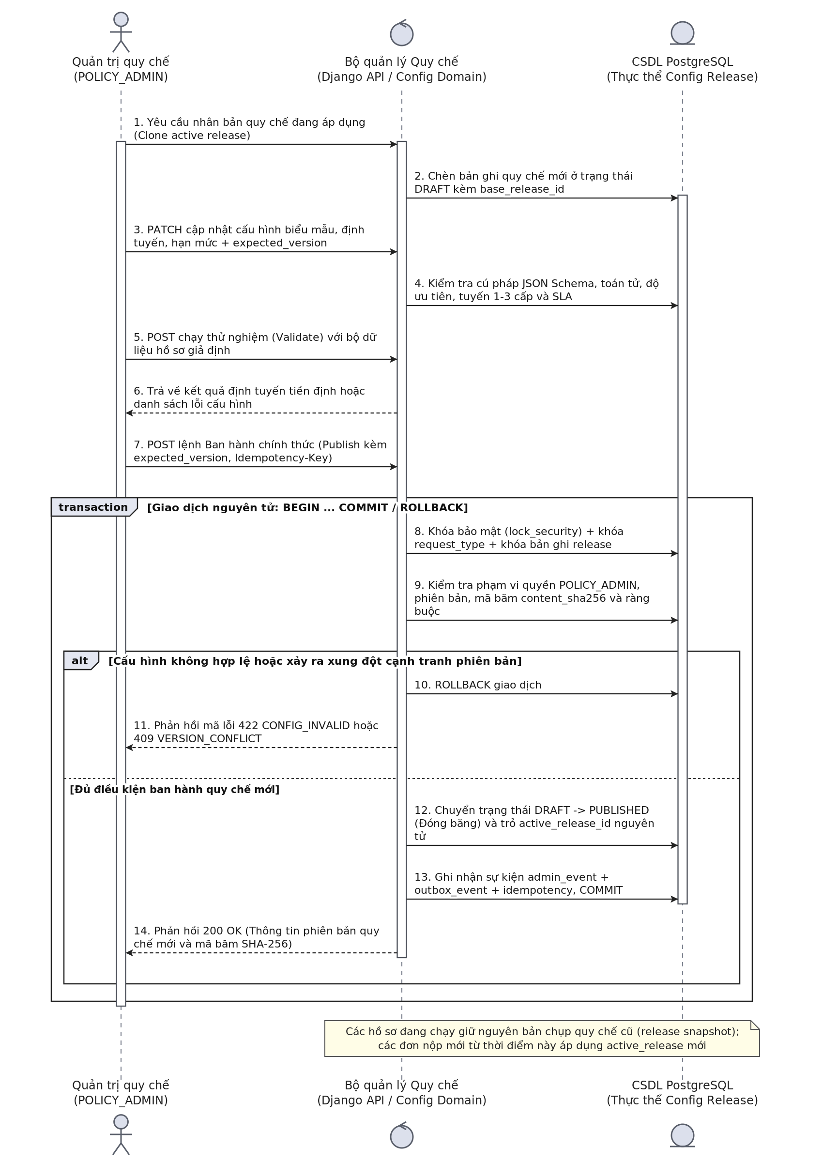
Hình PL-15. Ban hành phiên bản cấu hình quy chế bất biến (SD-09)
Nguồn: Nhóm tác giả
Hình PL-15 biểu diễn Sơ đồ tuần tự ban hành phiên bản cấu hình quy chế bất biến (mã sơ đồ SD-09). Đây là quy trình nghiệp vụ cấp quản trị bảo đảm tính nguyên tử và phiên bản hóa tuyệt đối của các chính sách nội bộ.
Policy Admin gửi lệnh ban hành tới endpoint ‘/api/v1/config/releases/ {id}/publish’. API Core thực thi kiểm tra toàn diện: xác thực định dạng JSON Schema, kiểm tra các biểu thức logic trong luật định tuyến không bị vòng lặp vô tận, và bảo đảm mọi phòng ban đều có người duyệt tương ứng. Tiếp đó, hệ thống tuần tự hóa toàn bộ cấu hình theo chuẩn Canonical JSON, tính toán chuỗi băm ‘content_sha256’, chuyển trạng thái release sang ‘PUBLISHED’, cập nhật con trỏ ‘active_release_id’ của loại đơn, và ghi nhận sự kiện vào sổ cái kiểm toán. Bản phát hành mới lập tức có hiệu lực cho tất cả các đơn tạo từ thời điểm đó trở đi mà không làm ảnh hưởng đến các đơn đã nộp trong quá khứ.
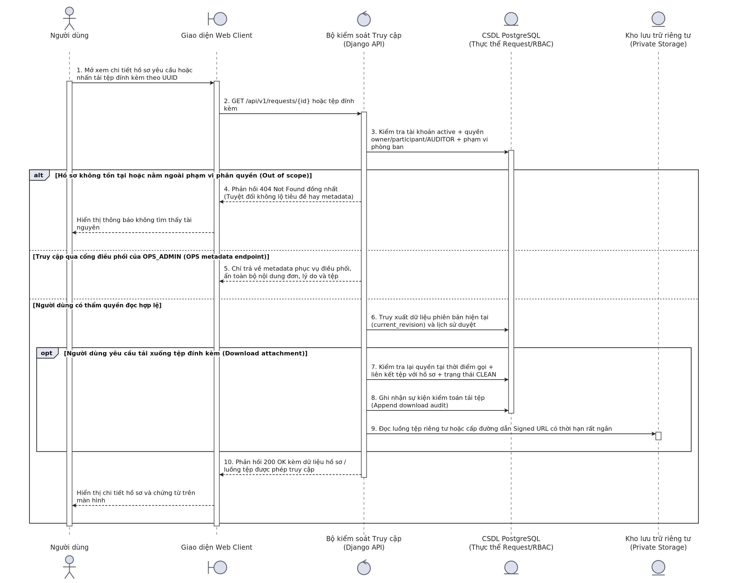
Hình PL-16. Truy xuất chi tiết và tệp đính kèm chống lỗ hổng IDOR (SD-10)
Nguồn: Nhóm tác giả
Hình PL-16 đặc tả Sơ đồ tuần tự truy xuất chi tiết hồ sơ và tệp đính kèm áp dụng cơ chế phòng chống lỗ hổng tham chiếu đối tượng trực tiếp không an toàn (IDOR Prevention) (mã sơ đồ SD-10).
Khi người dùng gửi yêu cầu xem hồ sơ hoặc tải tệp qua ID trên đường dẫn URL, API Core không trực tiếp trả về dữ liệu mà thực hiện quy trình kiểm tra Scoped RBAC 3 bước: (1) Kiểm tra xem người gọi có phải là người tạo đơn (‘requester_id == current_user’); (2) Nếu không, kiểm tra xem người gọi có nằm trong danh sách người duyệt của hồ sơ (‘assignee_id == current_user’) hoặc là Executor/Acceptor được giao việc; (3) Nếu không, kiểm tra xem người gọi có vai trò Auditor/Ops Admin với phạm vi quản lý bao trùm phòng ban của hồ sơ hay không. Chỉ khi thỏa mãn ít nhất 1 trong 3 điều kiện, hệ thống mới sinh URL tải tệp có chữ ký thời hạn tạm thời (Presigned URL) 60 giây, ngăn ngừa triệt để việc nhân viên xem lén đơn từ của đồng nghiệp.
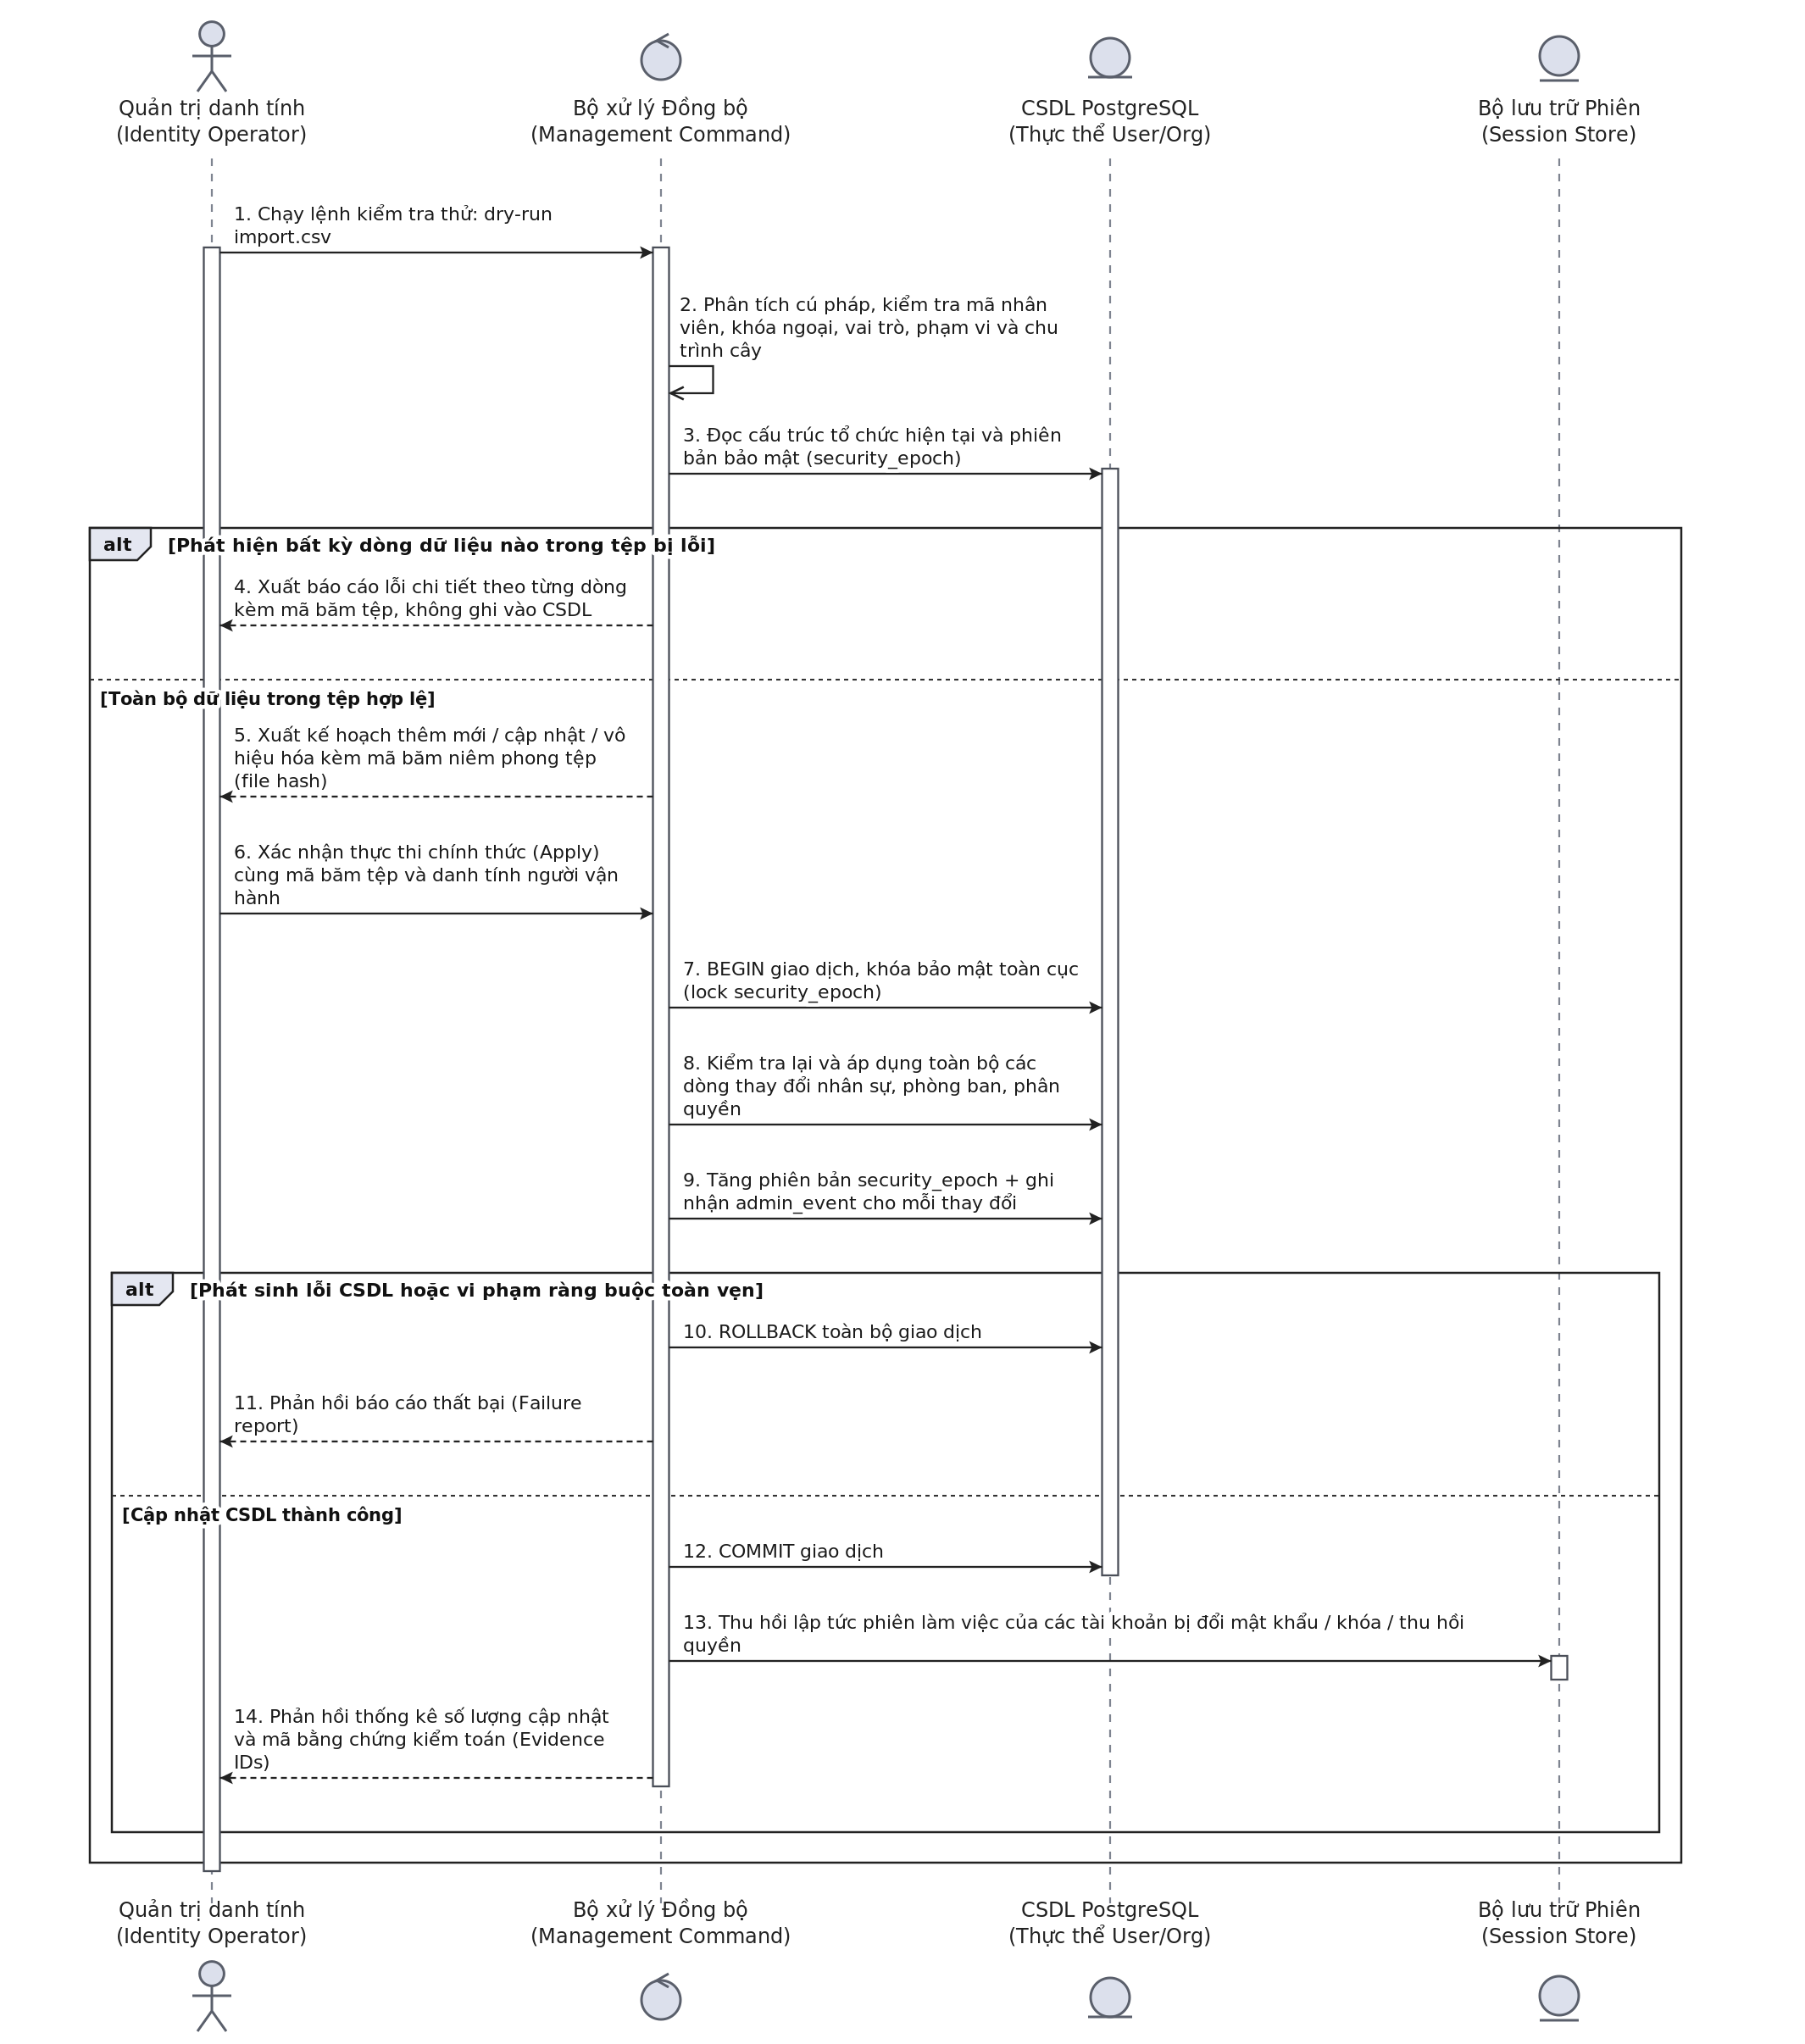
Hình PL-17. Nhập dữ liệu danh tính và thu hồi phiên làm việc (SD-11)
Nguồn: Nhóm tác giả
Hình PL-17 thể hiện Sơ đồ tuần tự đồng bộ dữ liệu danh tính nhân sự hàng loạt và cơ chế thu hồi phiên làm việc tức thì (Session Revocation) (mã sơ đồ SD-11).
Khi phòng Nhân sự cập nhật danh sách nhân viên qua tệp CSV hoặc kết nối LDAP, Ops Admin kích hoạt tiến trình đồng bộ. API Core tiếp nhận dữ liệu, mở giao dịch CSDL với khóa bảo mật toàn cục ‘SELECT eas.lock_security(true)’. Hệ thống cập nhật thông tin phòng ban, chức vụ và cấp quản lý trực tiếp. Đối với các nhân sự bị vô hiệu hóa tài khoản hoặc hạ cấp quyền hạn, hệ thống tăng số phiên bản xác thực cá nhân ‘auth_version = auth_version + 1’ và xóa bỏ các khóa phiên của người dùng đó trong bộ đệm Redis. Khi Client của người dùng đó thực hiện bất kỳ yêu cầu mạng nào tiếp theo, Gateway phát hiện phiên làm việc không còn hợp lệ và lập tức điều hướng về trang đăng nhập.
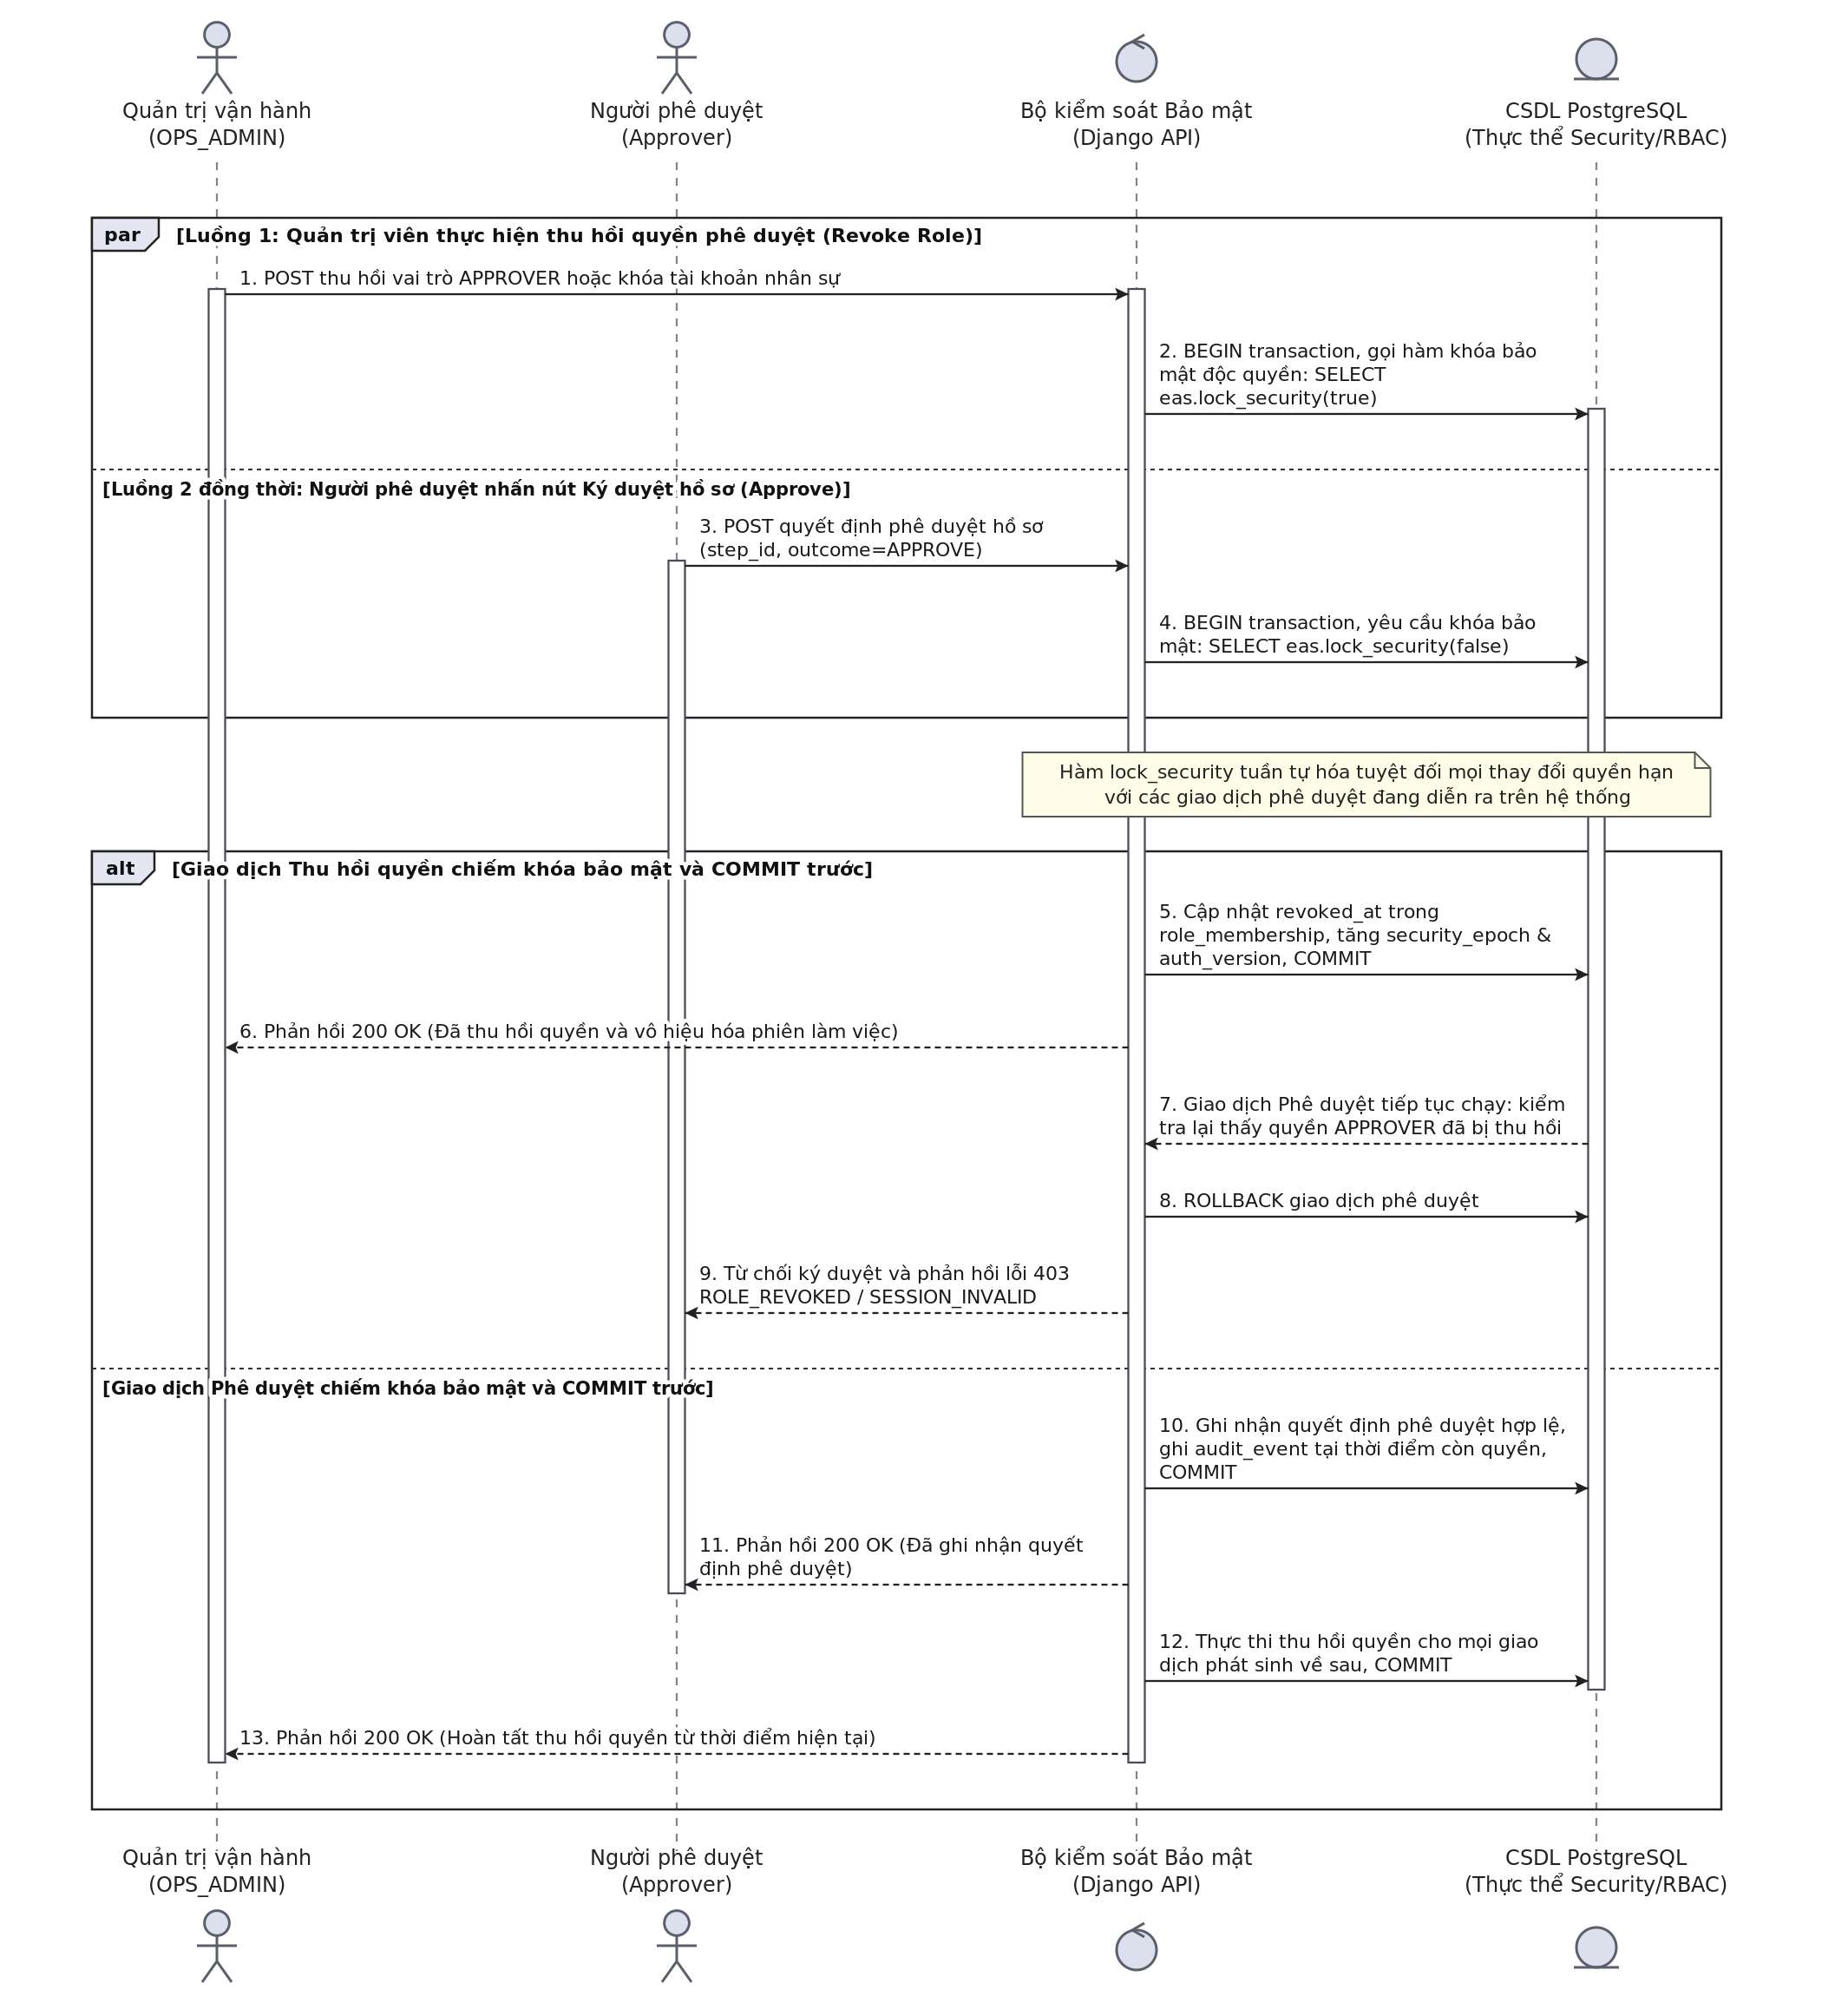
Hình PL-18. Thu hồi quyền cạnh tranh với hành động phê duyệt (SD-12)
Nguồn: Nhóm tác giả
Hình PL-18 phân tích Sơ đồ tuần tự xử lý xung đột cạnh tranh đồng thời giữa việc Quản trị viên thu hồi quyền duyệt của một tài khoản và việc tài khoản đó đang bấm nút ký duyệt hồ sơ (mã sơ đồ SD-12).
Để giải quyết tình huống nhạy cảm này, hàm thu hồi quyền và hàm ký duyệt đều phải xin Khóa bảo mật phân tán ‘lock_security’. Khi Admin thực hiện thu hồi quyền, giao dịch thu hồi chiếm khóa trước, cập nhật bảng ‘role_membership’, ghi vết ‘admin_event’ và tăng ‘security_epoch’. Trong khi đó, giao dịch ký duyệt của người dùng bị chặn lại. Khi giao dịch thu hồi hoàn tất và giải phóng khóa, giao dịch ký duyệt tiếp tục chạy nhưng bước kiểm tra quyền hạn thất bại do ‘auth_version’ đã bị lệch, hệ thống lập tức hủy bỏ giao dịch ký duyệt và trả về mã lỗi HTTP 403 Forbidden, ngăn chặn hoàn toàn việc người vừa bị cách chức vẫn ký duyệt thành công.
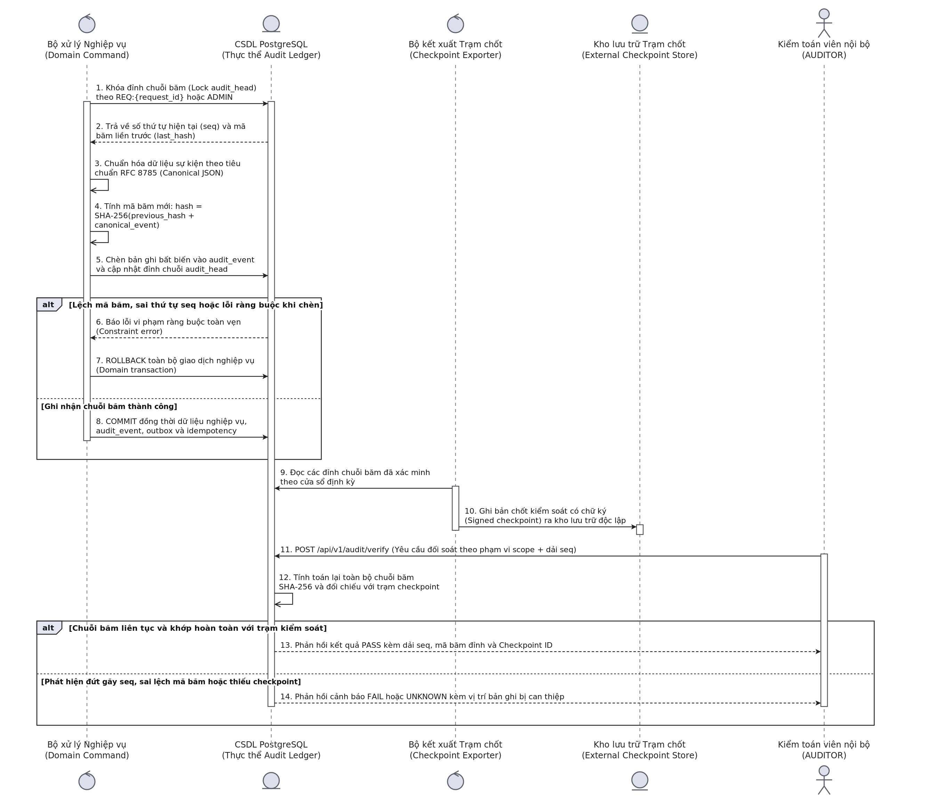
Hình PL-19. Ghi nhận kiểm toán và xác minh trạm kiểm soát (SD-13)
Nguồn: Nhóm tác giả
Hình PL-19 mô tả Sơ đồ tuần tự ghi nhận nhật ký kiểm toán và xác minh trạm kiểm soát Checkpoint định kỳ (mã sơ đồ SD-13).
Mỗi hành động thay đổi trạng thái hồ sơ đều gọi tới Module Audit. Hệ thống lấy mã băm của bản ghi trước đó ‘prev_hash’ từ bảng ‘audit_head’, tuần tự hóa toàn bộ gói tin dữ liệu sự kiện hiện tại thành chuỗi Canonical JSON theo chuẩn RFC 8785, tính toán mã băm SHA-256 mới và chèn bản ghi vào bảng ‘audit_event’. Định kỳ hàng tuần hoặc khi số lượng sự kiện đạt mốc 10.000 bản ghi, tiến trình Kiểm toán tự động tạo một trạm kiểm soát ‘audit_checkpoint’: tổng hợp mã băm Merkle Root của toàn bộ khối sự kiện, ký số điện tử của máy chủ và kết xuất ra kho lạnh lưu trữ độc lập để đối soát pháp lý.
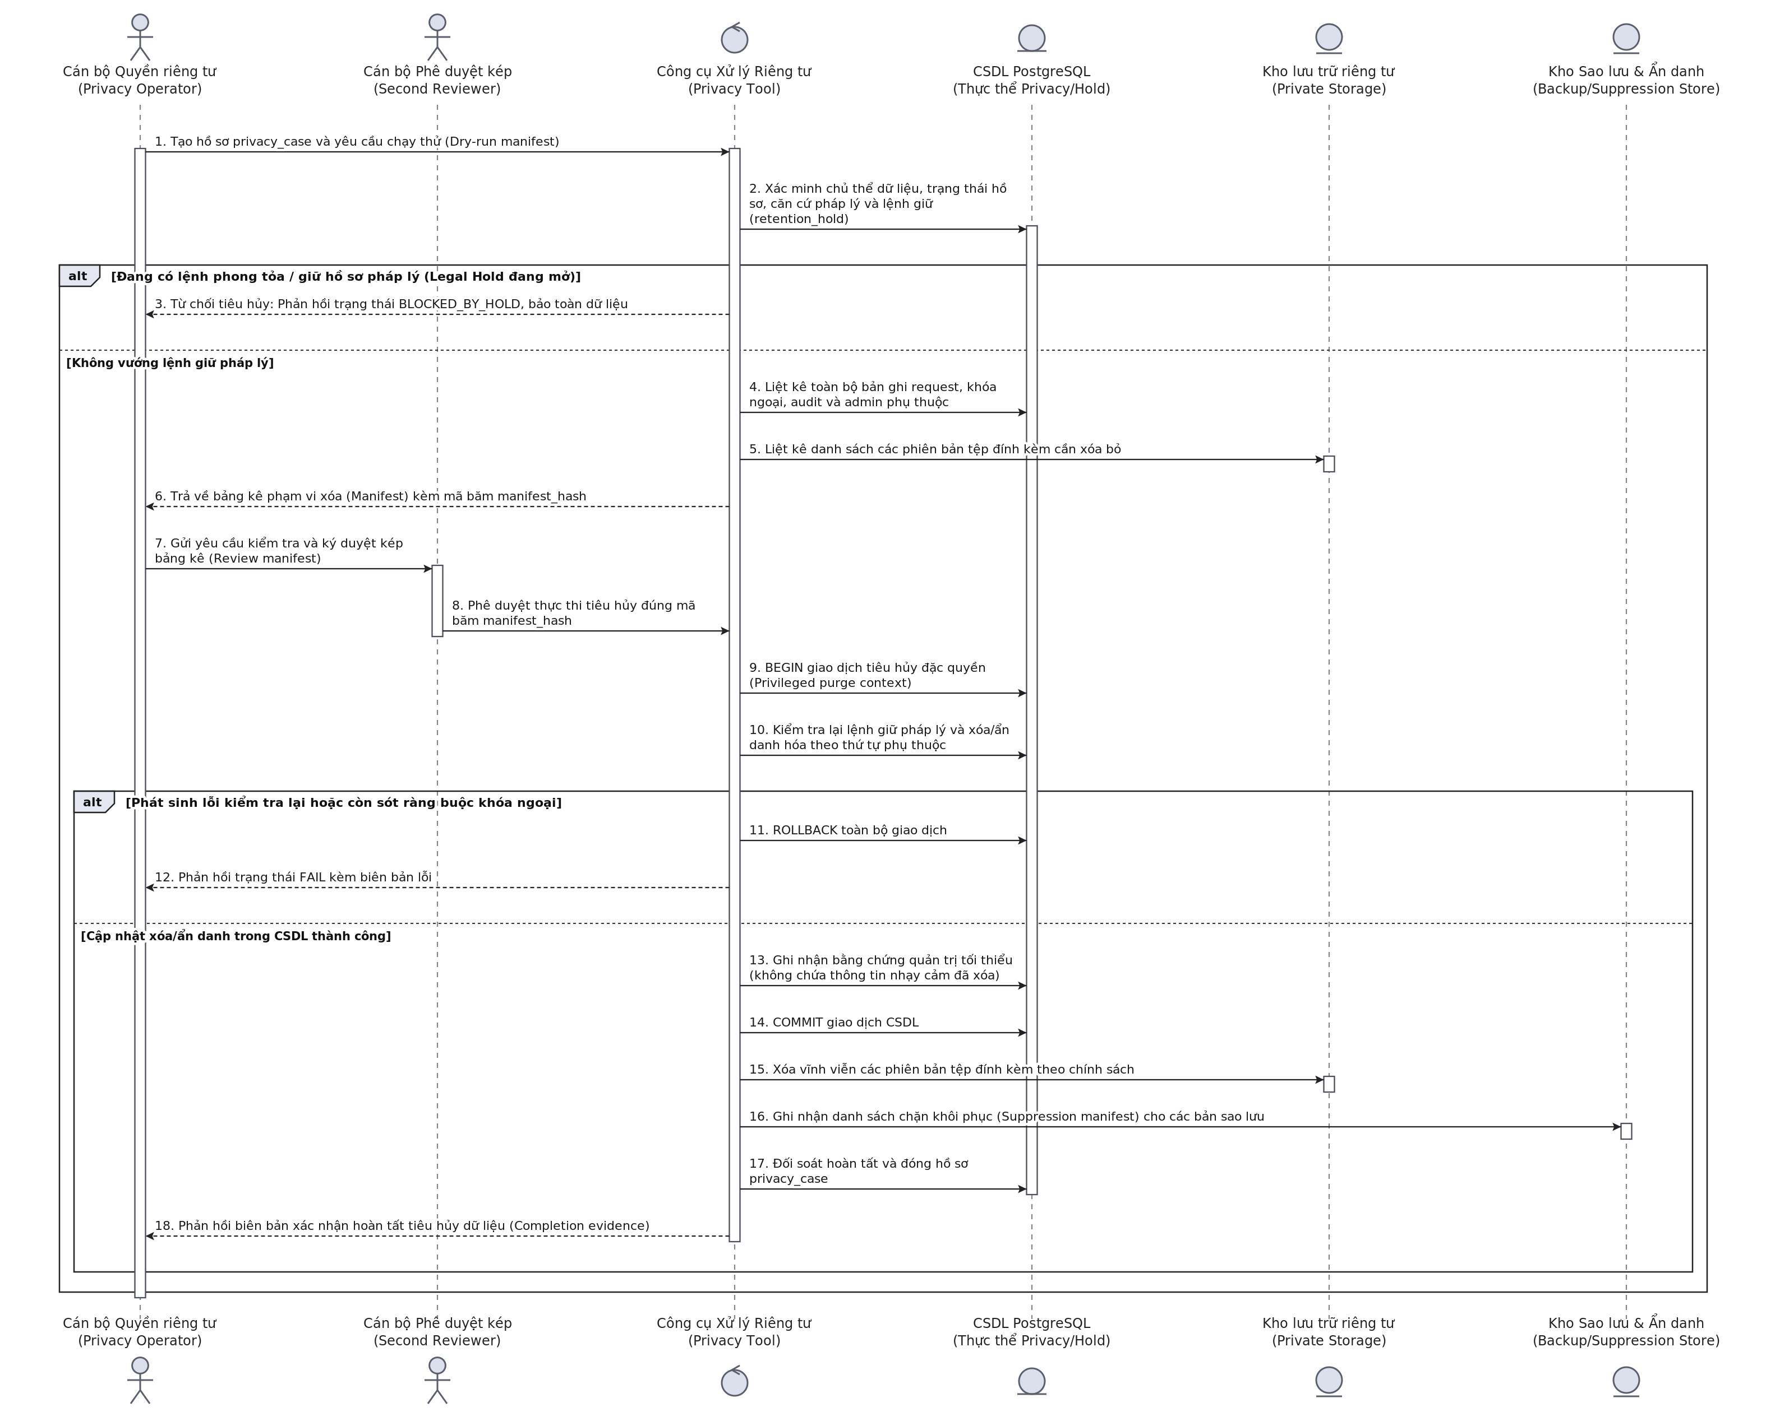
Hình PL-20. Tiêu hủy dữ liệu riêng tư và kiểm soát giữ pháp lý (SD-14)
Nguồn: Nhóm tác giả
Hình PL-20 đặc tả Sơ đồ tuần tự tiêu hủy dữ liệu riêng tư và kiểm soát giữ pháp lý bắt buộc (Legal Hold Compliance) (mã sơ đồ SD-14).
Khi xử lý một vụ việc riêng tư ‘privacy_case’, API Core truy vấn bảng ‘retention_hold’ để kiểm tra các lệnh giữ pháp lý đang áp dụng trên các hồ sơ liên quan. Nếu tồn tại lệnh giữ chưa giải tỏa (‘released_at IS NULL’), hệ thống lập tức tạm dừng lệnh xóa và gửi thông báo giải trình cho Kiểm toán viên. Nếu toàn bộ hồ sơ đều không có lệnh giữ pháp lý, hệ thống thực thi lệnh ẩn danh hóa: xóa bỏ các tệp chứng từ đính kèm trong kho lưu trữ, ghi đè các trường thông tin nhạy cảm (họ tên, email cá nhân) bằng chuỗi ký tự ẩn danh ‘ANONYMIZED_USER’, cập nhật trạng thái vụ việc sang ‘COMPLETED’ và ghi nhận một bản ghi kiểm toán bảo vệ quyền riêng tư.
Hình PL-21. Đọc và đánh dấu thông báo người dùng (SD-15)
Nguồn: Nhóm tác giả
Hình PL-21 biểu diễn Sơ đồ tuần tự đọc và đánh dấu thông báo người dùng (mã sơ đồ SD-15). Sơ đồ mô tả luồng tương tác giữa ứng dụng Web/Mobile của người dùng với phân hệ thông báo nội bộ.
Client gửi yêu cầu lấy danh sách thông báo qua HTTP GET ‘/api/v1/notifications’. API Core truy vấn bảng ‘notification’, lọc theo ‘recipient_id’ của người dùng và trả về danh sách kèm số lượng thông báo chưa đọc (Unread Count). Khi người dùng nhấn vào một thông báo cụ thể hoặc bấm 'Đánh dấu tất cả là đã đọc', Client gửi yêu cầu HTTP PATCH ‘/api/v1/notifications/{id}/read’. Hệ thống cập nhật trường ‘read_at = CURRENT_TIMESTAMP’, tính toán lại huy hiệu số thông báo chưa đọc và đồng bộ trạng thái thời gian thực qua kênh WebSocket về tất cả các thiết bị mà người dùng đang đăng nhập.
Hình PL-22. Báo cáo theo phạm vi và kiểm soát mẫu số (SD-16)
Nguồn: Nhóm tác giả
Hình PL-22 phác họa Sơ đồ tuần tự xuất báo cáo theo phạm vi và kiểm soát mẫu số dữ liệu (Scoped Aggregation & Reporting) (mã sơ đồ SD-16).
Sơ đồ giải quyết bài toán kiểm soát rò rỉ thông tin trong công tác thống kê KPI và hiệu suất xử lý giữa các phòng ban. Khi một Trưởng phòng hoặc Kiểm toán viên yêu cầu xuất báo cáo hiệu suất phê duyệt và tỷ lệ vi phạm SLA, API Core xác định phạm vi quyền hạn của người gọi thông qua bảng ‘role_membership’. Nếu là Trưởng phòng, câu truy vấn SQL tự động được gán thêm mệnh đề ràng buộc ‘WHERE department_id = user_dept_id’, tuyệt đối không cho phép người dùng xem dữ liệu thống kê của các đơn vị khác ngoài phạm vi phụ trách. Báo cáo được tính toán và kết xuất ra định dạng Excel/PDF an toàn.
Hình PL-23. Chuyển đổi dự phòng hệ thống và khôi phục sự cố (SD-17)
Nguồn: Nhóm tác giả
Hình PL-23 thể hiện Sơ đồ tuần tự chuyển đổi dự phòng hệ thống và khôi phục sự cố hạ tầng (High Availability & Failover) (mã sơ đồ SD-17).
Sơ đồ mô tả quy trình phản ứng tự động khi máy chủ Cơ sở dữ liệu chính (Primary Database) gặp sự cố ngừng hoạt động. Cụm điều phối cụm (Cluster Orchestrator) liên tục gửi gói tin thăm dò sức khỏe (Heartbeat) tới Primary DB. Khi phát hiện mất kết nối quá 3 lần liên tiếp, hệ thống tự động thăng cấp máy chủ dự phòng (Standby Replica) lên làm Primary mới. Nginx API Gateway và Core API tự động điều hướng kết nối sang địa chỉ IP của máy chủ mới, tiến trình khôi phục kiểm tra tính toàn vẹn của chuỗi băm sổ cái kiểm toán để bảo đảm không xảy ra hiện tượng mất mát dữ liệu (RPO = 0), và gửi cảnh báo khẩn cấp tới đội ngũ DevOps.
Hình PL-24. Phục hồi dữ liệu thời điểm PITR và đối soát (SD-18)
Nguồn: Nhóm tác giả
Hình PL-24 đặc tả Sơ đồ tuần tự phục hồi dữ liệu theo thời điểm PITR và đối soát tính toàn vẹn sau sự cố (Point-in-Time Recovery & Audit Reconciliation) (mã sơ đồ SD-18).
Quy trình giải quyết tình huống xấu nhất khi xảy ra lỗi thao tác quản trị hoặc thảm họa dữ liệu. Quản trị viên CSDL (DBA) sử dụng bản sao lưu định kỳ kết hợp các tệp nhật ký ghi trước (WAL Logs) của PostgreSQL để khôi phục trạng thái CSDL về chính xác mốc thời gian trước thời điểm xảy ra sự cố (chính xác đến từng mili-giây). Sau khi dữ liệu được phục hồi trên máy chủ thử nghiệm, Module Audit thực thi tập lệnh tự động băm lại toàn bộ chuỗi sự kiện ‘audit_event’ và đối chiếu với mã băm lưu tại các trạm kiểm soát Checkpoint độc lập, bảo đảm CSDL sau khôi phục hoàn toàn chuẩn xác và không có bất kỳ sai lệch nào.
Hình PL-25. Lưu bản nháp chống ghi đè phiên bản (SD-19)
Nguồn: Nhóm tác giả
Hình PL-25 biểu diễn Sơ đồ tuần tự lưu bản nháp áp dụng cơ chế Khóa lạc quan chống ghi đè phiên bản (Optimistic Concurrency Control) (mã sơ đồ SD-19).
Sơ đồ giải quyết tình huống người dùng mở bản nháp trên hai tab trình duyệt khác nhau hoặc chỉnh sửa đồng thời trên cả điện thoại và máy tính. Mỗi lần tải dữ liệu nháp về máy, Client lưu giữ số phiên bản hiện tại ‘version_no’. Khi người dùng bấm lưu bản nháp, Client gửi kèm số ‘version_no’ này lên máy chủ. API Core thực thi câu lệnh SQL cập nhật có điều kiện ‘UPDATE eas.request SET draft_payload = ..., version_no = version_no + 1 WHERE id = ... AND version_no = expected_version’. Nếu số phiên bản trong CSDL đã bị tab khác tăng lên trước đó, câu lệnh trả về 0 bản ghi bị ảnh hưởng, API Core lập tức cảnh báo xung đột HTTP 409 Conflict và hướng dẫn người dùng tải lại trang để tránh mất mát dữ liệu.
Hình PL-26. Yêu cầu bổ sung thông tin và nộp lại hồ sơ (SD-20)
Nguồn: Nhóm tác giả
Hình PL-26 mô tả Sơ đồ tuần tự yêu cầu bổ sung thông tin và nộp lại hồ sơ (Needs Info & Resubmit Flow) (mã sơ đồ SD-20).
Khi cấp quản lý chọn hành động 'NEEDS_INFO', hệ thống mở Transaction CSDL: ghi nhận lý do yêu cầu bổ sung vào ‘approval_decision’, chuyển trạng thái hồ sơ từ IN_REVIEW quay ngược về DRAFT, mở khóa quyền chỉnh sửa biểu mẫu cho Người tạo đơn, và chuyển chặng SLA phê duyệt sang trạng thái tạm ngưng (Frozen) để bảo đảm quyền lợi thời gian cho người duyệt. Khi người tạo đơn bổ sung xong tài liệu và bấm 'Nộp lại' (Resubmit), hệ thống tạo một bản ghi ‘request_revision’ mới với số hiệu phiên bản tăng dần, tính lại mã băm toàn vẹn, kích hoạt lại luồng duyệt và tiếp tục chạy đồng hồ đếm ngược SLA.
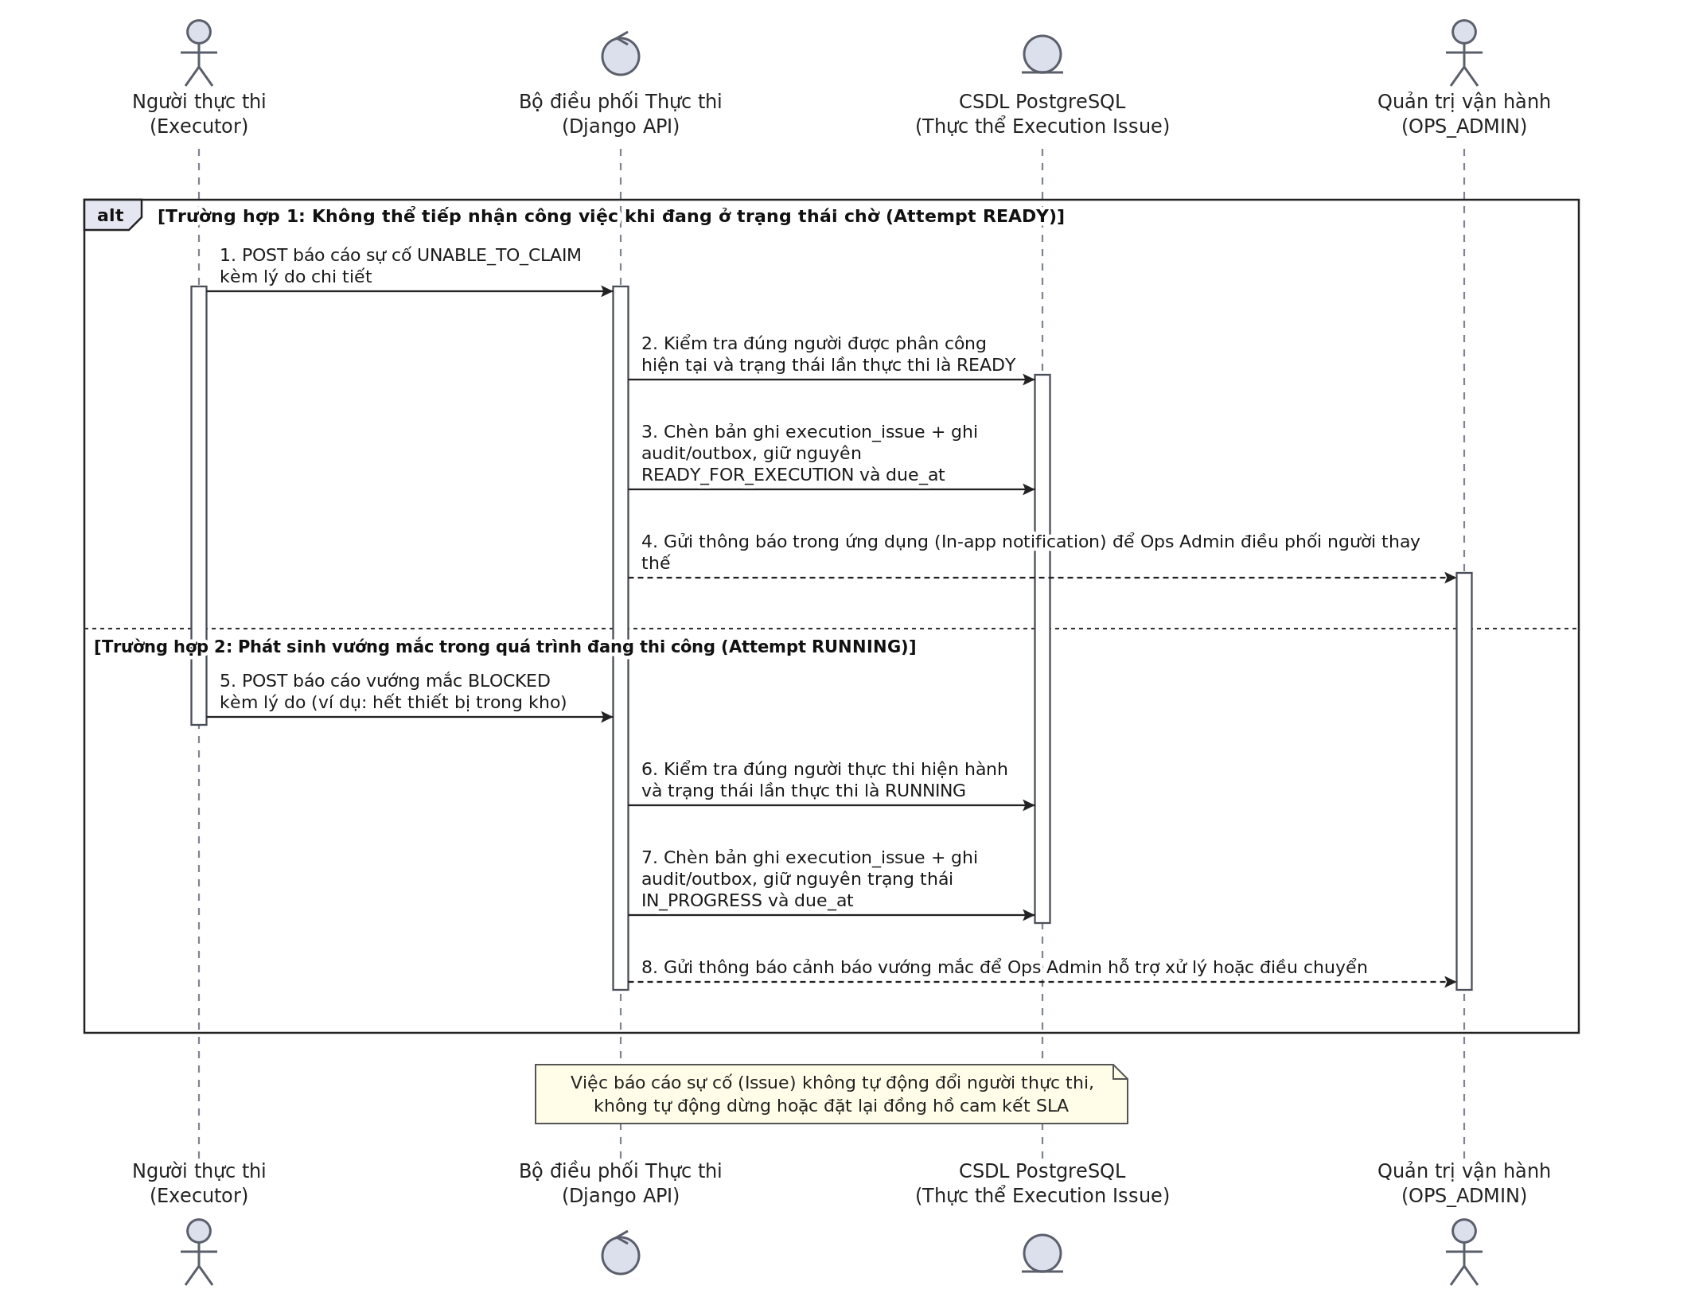
Hình PL-27. Báo cáo không thể tiếp nhận việc và xử lý sự cố (SD-21)
Nguồn: Nhóm tác giả
Hình PL-27 thể hiện Sơ đồ tuần tự báo cáo sự cố không thể tiếp nhận việc trong giai đoạn thi công kỹ thuật (Executor Issue Reporting) (mã sơ đồ SD-21).
Khi Chuyên viên kỹ thuật (Executor) tiếp nhận hồ sơ nhưng phát hiện điều kiện thực tế không thể triển khai (ví dụ: kho hết linh kiện, hệ thống hạ tầng đối tác đang bảo trì), Executor gửi báo cáo qua endpoint ‘/api/v1/requests/{id}/execution/issue’ kèm mô tả chi tiết nguyên nhân. API Core ghi nhận bản ghi sự cố vào bảng ‘execution_issue’, chuyển trạng thái thi công sang ‘BLOCKED’, tạm dừng đếm giờ SLA thi công và tự động bắn thông báo khẩn cấp tới Quản lý phòng ban kỹ thuật để kích hoạt quy trình điều phối nguồn lực hoặc mua sắm bổ sung.
Hình PL-28. Điều chuyển người phê duyệt / nghiệm thu vắng mặt (SD-22)
Nguồn: Nhóm tác giả
Hình PL-28 phác họa Sơ đồ tuần tự điều chuyển người phê duyệt hoặc người nghiệm thu vắng mặt (Approver/Acceptor Delegation) (mã sơ đồ SD-22).
Khi một Trưởng phòng hoặc Người nghiệm thu đi công tác dài ngày mà chưa kịp thiết lập ủy quyền cá nhân, Quản trị viên vận hành (Ops Admin) có thẩm quyền thực hiện điều chuyển cưỡng bức để khai thông ách tắc quy trình. API Core tiếp nhận yêu cầu, đối chiếu ma trận phân quyền để đảm bảo người nhận điều chuyển có đủ thẩm quyền theo quy chế. Hệ thống cập nhật trường ‘assignee_id’ của bước duyệt ‘ACTIVE’, đóng chặng SLA của người cũ và mở chặng SLA mới cho người thay thế, đồng thời ghi nhận toàn bộ thông tin can thiệp vào bảng quản trị ‘admin_event’ để phục vụ công tác thanh tra kiểm toán.

Phụ lục D: Sơ đồ trạng thái bổ trợ (State Machine Diagrams)
Hình PL-29. Sơ đồ máy trạng thái vòng đời lần thực thi công việc (ST-04)
Nguồn: Nhóm tác giả
Hình PL-29 đặc tả Sơ đồ máy trạng thái vòng đời của một lần thực thi công việc do Chuyên viên kỹ thuật đảm nhiệm (mã sơ đồ ST-04). Sơ đồ kiểm soát sự chuyển biến trạng thái của bản ghi trong bảng ‘eas.execution_attempt’:
- ‘READY’ (Sẵn sàng tiếp nhận): Lần thực thi được khởi tạo tự động ngay khi hồ sơ đạt trạng thái APPROVED. Công việc nằm trong hàng đợi chung của phòng ban kỹ thuật chờ chuyên viên tiếp nhận.
- ‘RUNNING’ (Đang triển khai): Chuyên viên kỹ thuật thực hiện thao tác 'Claim Task' thành công, chiếm quyền xử lý và bắt đầu thực hiện các công việc kỹ thuật thực tế ngoài hiện trường.
- ‘BLOCKED’ (Tạm dừng do sự cố): Trạng thái khi chuyên viên báo cáo vướng mắc kỹ thuật bất khả kháng. Tiến trình tạm ngưng đếm giờ SLA thi công chờ cấp quản lý điều phối.
- ‘SUBMITTED’ (Đã nộp kết quả): Chuyên viên hoàn thành công việc, tải lên các biên bản bàn giao, tệp cấu hình hoặc hình ảnh nghiệm thu và bấm nộp kết quả.
- ‘FINISHED’ (Hoàn tất thành công): Lần thực thi kết thúc viên mãn sau khi Cán bộ nghiệm thu độc lập ký xác nhận nghiệm thu đạt chuẩn chất lượng.
Hình PL-30. Sơ đồ máy trạng thái quét an toàn và kiểm tra mã độc tệp đính kèm (ST-05)
Nguồn: Nhóm tác giả
Hình PL-30 biểu diễn Sơ đồ máy trạng thái vòng đời quét an toàn và kiểm tra mã độc tệp đính kèm (mã sơ đồ ST-05). Sơ đồ quản lý trạng thái an ninh của các tệp chứng từ tải lên trong bảng ‘eas.attachment’:
- ‘QUEUED’ (Chờ quét): Trạng thái khi tệp vừa được người dùng tải lên và đưa vào vùng lưu trữ cách ly tạm thời.
- ‘SCANNING’ (Đang quét): Tiến trình Worker kết nối với cổng dịch vụ ClamAV Daemon để quét toàn bộ dữ liệu nhị phân của tệp tin.
- ‘CLEAN’ (Tệp an toàn): Tệp vượt qua bài kiểm tra an ninh, không chứa mã độc hại. Tệp được cấp phép liên kết vào bản nháp (‘draft_attachment’) hoặc bản nộp chính thức (‘revision_attachment’).
- ‘INFECTED’ (Nhiễm mã độc): Phát hiện virus hoặc tệp thực thi nguy hiểm. Tệp bị cách ly lập tức, khóa quyền tải xuống và xóa vĩnh viễn khỏi bộ nhớ lưu trữ, thông báo cảnh báo bảo mật được gửi tới người dùng.
- ‘ORPHANED’ (Tệp mồ côi): Tệp đính kèm trong bản nháp nhưng người dùng xóa bản nháp hoặc không nộp đơn trong vòng 30 ngày. Tiến trình tự động dọn dẹp sẽ xóa bỏ các tệp này để tối ưu hóa không gian lưu trữ.
Hình PL-31. Sơ đồ máy trạng thái vòng đời phiên bản phát hành cấu hình quy chế (ST-08)
Nguồn: Nhóm tác giả
Hình PL-31 đặc tả Sơ đồ máy trạng thái vòng đời của một phiên bản phát hành cấu hình quy chế (Config Release Lifecycle) (mã sơ đồ ST-08). Sơ đồ kiểm soát tính toàn vẹn và bất biến của các chính sách mẫu đơn trong bảng ‘eas.config_release’:
- ‘DRAFT’ (Bản soạn thảo): Phiên bản quy chế đang được Quản trị viên quy chế soạn thảo biểu mẫu JSON Schema, thiết lập luật định tuyến BRE và hạn mức SLA. Tại trạng thái này, dữ liệu có thể chỉnh sửa tự do.
- ‘PUBLISHED’ (Đã ban hành chính thức): Khi Policy Admin bấm ban hành và vượt qua bài kiểm tra cú pháp, bản phát hành được chốt cứng, tính mã băm SHA-256 niêm phong nội dung và chuyển sang trạng thái chỉ đọc (Read-Only Snapshot).
- ‘RETIRED’ (Đã lưu trữ / Hết hiệu lực): Khi có một phiên bản cấu hình quy chế mới hơn được ban hành cho cùng loại yêu cầu, phiên bản cũ chuyển sang trạng thái lưu trữ. Hệ thống không cho phép tạo mới hồ sơ theo phiên bản cũ, nhưng vẫn duy trì toàn vẹn dữ liệu để phục vụ việc đối soát các đơn đã nộp trong quá khứ.

Phụ lục E: Sơ đồ thực thể liên kết chuyên sâu 10 miền chi tiết (Entity Relationship Diagrams)
Hình PL-32. Sơ đồ thực thể Miền Tổ chức nhân sự & Phân quyền RBAC (ER-04)
Nguồn: Nhóm tác giả
Hình PL-32 đặc tả Sơ đồ thực thể liên kết Miền Tổ chức nhân sự & Phân quyền RBAC (mã sơ đồ ER-04). Miền dữ liệu này quản lý nền tảng danh tính và thẩm quyền trong doanh nghiệp:
- Thực thể ‘department’: Lưu trữ cây phân cấp phòng ban, khóa chính ‘id’, mã phòng ban ‘code’, tên phòng ban ‘name’, và trường tự tham chiếu ‘parent_id’ (trỏ tới phòng ban cấp trên).
- Thực thể ‘app_user’: Lưu trữ thông tin tài khoản nhân sự, khóa ngoại ‘department_id’, trường quản lý trực tiếp ‘manager_id’ (tự tham chiếu để tự động xác định cấp phê duyệt trong quy chế), chuỗi băm mật khẩu ‘password_hash’, số phiên bản quyền hạn ‘auth_version’ và cờ bắt buộc đổi mật khẩu ‘must_change_password’.
- Thực thể ‘role_membership’: Bảng gán quyền RBAC trung tâm, liên kết giữa ‘user_id’ với 7 vai trò chuẩn tắc (‘role’), xác định phạm vi quyền hạn qua trường ‘scope_kind’ (‘GLOBAL’ hoặc ‘DEPARTMENT’), thời hạn hiệu lực từ ‘valid_from’ đến ‘valid_to’ và thời điểm thu hồi ‘revoked_at’.
Hình PL-33. Sơ đồ thực thể Miền Danh mục loại yêu cầu & Bản phát hành cấu hình động (ER-05)
Nguồn: Nhóm tác giả
Hình PL-33 mô tả Sơ đồ thực thể liên kết Miền Danh mục loại yêu cầu & Bản phát hành cấu hình động (mã sơ đồ ER-05). Đây là miền quản trị quy chế linh hoạt của hệ thống EAS:
- Thực thể ‘request_type’: Danh mục các loại đơn từ (ví dụ: ‘LEAVE’, ‘ACCESS’, ‘EQUIPMENT’), định danh mã duy nhất, mô hình vòng đời áp dụng ‘lifecycle’ (‘A’, ‘B’ hoặc ‘C’), và khóa ngoại ‘active_release_id’ trỏ tới phiên bản quy chế đang có hiệu lực.
- Thực thể ‘config_release’: Lưu trữ các bản phát hành quy chế bất biến, gồm số hiệu phiên bản ‘version’, trạng thái ‘state’ (‘DRAFT’/’PUBLISHED’), cấu trúc biểu mẫu động ‘form_schema’ (JSON Schema), ma trận điều kiện định tuyến ‘route_rules’ (BRE rules), cấu hình thời hạn cam kết ‘sla_profile’, và mã băm toàn vẹn nội dung ‘content_sha256’ cùng thông tin người ban hành.
Hình PL-34. Sơ đồ thực thể Miền Hồ sơ yêu cầu cốt lõi & Lịch sử sửa đổi bất biến (ER-06)
Nguồn: Nhóm tác giả
Hình PL-34 biểu diễn Sơ đồ thực thể liên kết Miền Hồ sơ yêu cầu cốt lõi & Lịch sử sửa đổi bất biến (mã sơ đồ ER-06). Miền dữ liệu quản trị toàn bộ các hồ sơ đề xuất trong hệ thống:
- Thực thể ‘request’: Bản ghi gốc của mỗi hồ sơ yêu cầu, lưu trữ mã đơn duy nhất ‘code’ (ví dụ: ‘REQ-2026-0001’), người tạo ‘requester_id’, trạng thái toàn cục ‘status’, dữ liệu bản nháp ‘draft_payload’ (JSONB), số phiên bản chống ghi đè ‘version_no’ và khóa ngoại ‘current_revision_id’ trỏ tới lần nộp đơn chính thức hiện tại.
- Thực thể ‘request_revision’: Bảng lịch sử nộp đơn bất biến (Append-Only), mỗi lần người dùng bấm Submit hoặc Resubmit sẽ tạo một bản ghi mới với số hiệu sửa đổi ‘revision_no’, dữ liệu form chính thức ‘payload’, số tiền đề xuất ‘amount_vnd’ và mã băm toàn vẹn ‘payload_sha256’.
Hình PL-35. Sơ đồ thực thể Miền Quy trình & Quyết định phê duyệt đa cấp (ER-07)
Nguồn: Nhóm tác giả
Hình PL-35 phác họa Sơ đồ thực thể liên kết Miền Quy trình & Quyết định phê duyệt đa cấp (mã sơ đồ ER-07). Miền dữ liệu lưu trữ cấu trúc các tuyến duyệt và lịch sử ký duyệt:
- Thực thể ‘workflow_instance’: Phiên thực thi quy trình gắn liền với một bản sửa đổi nộp đơn, lưu trữ luật định tuyến đã áp dụng ‘matched_rule_id’, tuyến duyệt đã phân giải ‘resolved_route’ và cán bộ thực thi được quy hoạch ‘planned_executor_id’.
- Thực thể ‘approval_step’: Các bước phê duyệt tuần tự con trong tuyến, lưu số thứ tự bước ‘step_no’ (1, 2, 3), người duyệt được chỉ định ‘assignee_id’ và trạng thái bước ‘state’ (‘PENDING’, ‘ACTIVE’, ‘APPROVED’, ‘REJECTED’, ‘NEEDS_INFO’, ‘SKIPPED’).
- Thực thể ‘approval_decision’: Quyết định ký duyệt bất biến của người duyệt, lưu kết quả ‘outcome’, lý do nhận xét ‘reason’ (tối thiểu 10 ký tự nếu từ chối/bổ sung) và thời điểm ký số.
Hình PL-36. Sơ đồ thực thể Miền Thực thi công việc & Nghiệm thu bàn giao (ER-08)
Nguồn: Nhóm tác giả
Hình PL-36 đặc tả Sơ đồ thực thể liên kết Miền Thực thi công việc & Nghiệm thu bàn giao (mã sơ đồ ER-08). Miền dữ liệu phục vụ các loại đơn có thi công kỹ thuật (Template B và C):
- Thực thể ‘execution_attempt’: Lưu trữ các lần triển khai của Chuyên viên kỹ thuật, gồm số thứ tự lần làm ‘attempt_no’, người thực thi ‘executor_id’, trạng thái thi công ‘state’ (‘READY’, ‘RUNNING’, ‘SUBMITTED’, ‘FINISHED’) và hình thức kết thúc ‘closure_kind’.
- Thực thể ‘execution_issue’: Báo cáo sự cố vướng mắc trong lúc thi công, phân loại sự cố ‘kind’ và mô tả lý do.
- Thực thể ‘acceptance_decision’: Quyết định nghiệm thu bất biến của Người nghiệm thu, lưu kết quả ‘outcome’ (‘ACCEPT’ hoặc ‘REWORK’), lý do nhận xét và thời điểm nghiệm thu điện tử.
Hình PL-37. Sơ đồ thực thể Miền Quản lý tệp đính kèm an toàn & Quét Antivirus (ER-09)
Nguồn: Nhóm tác giả
Hình PL-37 thể hiện Sơ đồ thực thể liên kết Miền Quản lý tệp đính kèm an toàn & Quét mã độc (mã sơ đồ ER-09). Miền dữ liệu kiểm soát chứng từ hóa đơn và an ninh tệp tin:
- Thực thể ‘attachment’: Siêu dữ liệu của tệp tin, lưu đường dẫn lưu trữ đám mây ‘storage_key’, tên tệp gốc, định dạng MIME-type, kích thước byte (‘size_bytes’ <= 10MB), mã băm SHA-256 của tệp và trạng thái quét virus ‘scan_state’ (‘QUEUED’, ‘CLEAN’, ‘INFECTED’).
- Các thực thể liên kết an toàn: ‘draft_attachment’ (gắn tệp tạm vào bản nháp), ‘revision_attachment’ (gắn tệp chứng từ vào lần nộp đơn chính thức) và ‘execution_attachment’ (gắn tệp ảnh bằng chứng vào lần thi công) thông qua cơ chế khóa ngoại kép ‘(id, request_id)’ bảo đảm tính toàn vẹn tuyệt đối.
Hình PL-38. Sơ đồ thực thể Miền Theo dõi cam kết thời gian SLA, Outbox và Sổ cái kiểm toán (ER-10)
Nguồn: Nhóm tác giả
Hình PL-38 phân tích Sơ đồ thực thể liên kết Miền Theo dõi cam kết thời gian SLA, Hàng đợi sự kiện Outbox và Sổ cái kiểm toán bất biến (mã sơ đồ ER-10). Miền dữ liệu bảo đảm hiệu năng và tính tuân thủ pháp lý cao nhất:
- Thực thể ‘sla_stage’: Quản lý chặng đếm ngược thời gian cho từng giai đoạn nghiệp vụ, lưu mốc bắt đầu ‘started_at’, hạn chót ‘due_at’, hoàn tất ‘closed_at’ và vi phạm ‘breached_at’.
- Thực thể ‘outbox_event’: Bảng hàng đợi sự kiện bất đồng bộ theo mẫu Transactional Outbox Pattern, lưu loại sự kiện ‘event_type’, gói tin ‘payload’, trạng thái xử lý và khóa phân tán ‘lease_token’.
- Thực thể ‘audit_event’: Sổ cái kiểm toán chuỗi băm Merkle/Hash-Chain lưu toàn bộ vết hành vi nghiệp vụ theo chuẩn RFC 8785 Canonical JSON SHA-256.
Hình PL-39. Sơ đồ kiến trúc cấu trúc liên kết triển khai sản xuất (DP-01)
Nguồn: Nhóm tác giả
Hình PL-39 đặc tả Sơ đồ kiến trúc cấu trúc liên kết triển khai sản xuất (Production Deployment Topology) (mã sơ đồ DP-01). Sơ đồ cung cấp góc nhìn toàn diện về hạ tầng vật lý, mạng máy tính và phân bổ tài nguyên máy chủ phục vụ vận hành thực tế hệ thống EAS:
Hạ tầng được phân bổ qua 3 phân vùng mạng biệt lập:
1. Public Ingress DMZ: Nơi đặt Cân bằng tải ngoài (External Cloud Load Balancer) và cụm Nginx Reverse Proxy tiếp nhận lưu lượng HTTPS cổng 443 từ Internet.
2. Application Subnet: Cụm máy chủ ứng dụng chạy các Docker Container gồm Web App Server, Core Backend API (Django WSGI cluster), Celery Background Workers và AI Microservice (FastAPI). Giao tiếp liên container được bảo vệ trong mạng nội bộ riêng (Docker Overlay Network) với cơ chế bảo mật khóa bí mật nội bộ ‘X-Internal-Secret’.
3. Secure Data Subnet: Phân vùng dữ liệu cô lập cao nhất, đặt cụm máy chủ Supabase PostgreSQL có cấu hình dự phòng High Availability (Primary - Standby Replica với cơ chế tự động chuyển đổi failover), bộ nhớ đệm phân tán Redis Cluster và kho lưu trữ tệp tin S3-compatible Object Storage có mã hóa dữ liệu tĩnh SSE-S3.
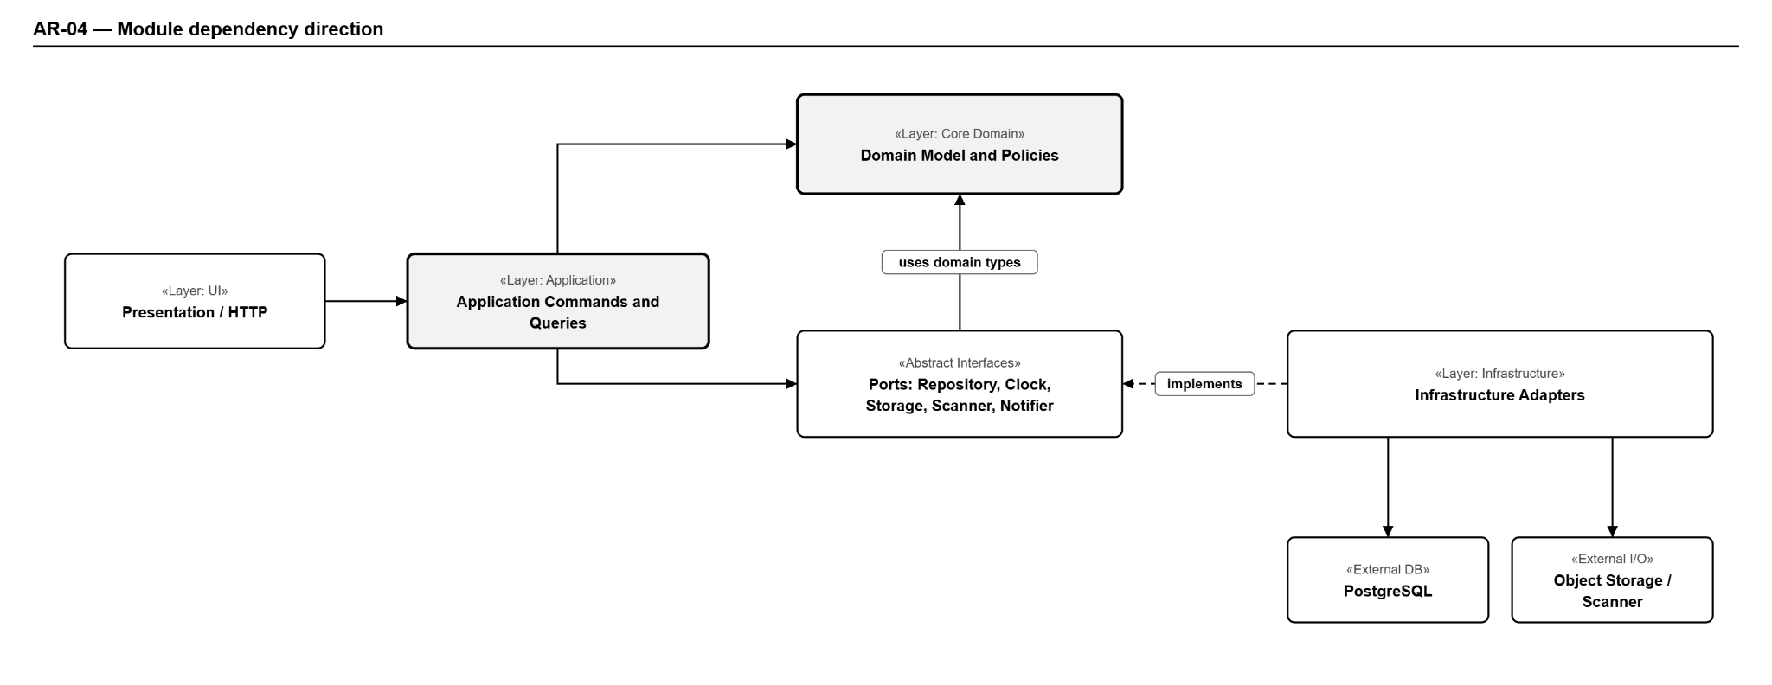
Hình PL-40. Sơ đồ phụ thuộc phân tầng và hướng tương tác các module (AR-04)
Nguồn: Nhóm tác giả
Hình PL-40 biểu diễn Sơ đồ phụ thuộc phân tầng và hướng tương tác giữa các module kiến trúc trong hệ thống EAS (Module Dependency Direction) (mã sơ đồ AR-04). Sơ đồ làm rõ nguyên lý thiết kế Clean Architecture và Dependency Inversion:
Hệ thống tuân thủ nghiêm ngặt nguyên tắc phụ thuộc một chiều từ ngoài vào trong:
- Tầng Giao diện & Ngoại vi (Web/Mobile Ingress): Phụ thuộc vào Tầng Giao thức API (API Gateway & Controllers).
- Tầng Nghiệp vụ ứng dụng (Application Use Cases): Đóng vai trò nhạc trưởng điều phối, chứa đựng các logic như Tạo đơn, Ký duyệt, Giao việc, nhưng không phụ thuộc trực tiếp vào CSDL hay thư viện bên thứ ba cụ thể nào.
- Tầng Lõi miền nghiệp vụ (Domain Entities & Rules Engine): Chứa các thực thể cốt lõi (‘Request’, ‘WorkflowStep’, ‘ApprovalDecision’) và Động cơ luật BRE. Tầng này hoàn toàn độc lập, thuần túy và không có bất kỳ sự phụ thuộc nào vào hạ tầng kỹ thuật.
- Tầng Hạ tầng & Tích hợp (Infrastructure & Persistence): Nơi hiện thực hóa việc lưu trữ CSDL Supabase, bộ đệm Redis, gửi thông báo Outbox và gọi AI Microservice. Chiều phụ thuộc được đảo ngược thông qua các Interface trừu tượng, bảo đảm tính dễ bảo trì và dễ viết Unit Test.
Hình PL-41. Sơ đồ cấu trúc luồng giao diện người dùng và sitemap chức năng P0 (UI-01)
Nguồn: Nhóm tác giả
Hình PL-41 thể hiện Sơ đồ cấu trúc luồng giao diện người dùng và sitemap chức năng P0 (UI Flow & Functional Sitemap) (mã sơ đồ UI-01). Sơ đồ thiết kế kiến trúc trải nghiệm người dùng (UX Architecture) phân tầng theo vai trò:
Cấu trúc luồng điều hướng được tổ chức khoa học:
- Tuyến Người dùng phổ thông (Requester Flow): Màn hình Đăng nhập -> Bảng điều khiển cá nhân (Dashboard) -> Danh mục loại đơn -> Màn hình Soạn thảo đơn động (Dynamic Form kèm xem trước OCR) -> Màn hình Theo dõi tiến độ hồ sơ thời gian thực.
- Tuyến Người phê duyệt (Approver Flow): Hàng đợi hồ sơ cần duyệt (In-tray) -> Màn hình Chi tiết hồ sơ thẩm định (kèm AI Risk Radar và Tóm tắt Gemini) -> Hộp thoại Ký duyệt điện tử đa lựa chọn (Approve / Reject / Needs Info).
- Tuyến Chuyên viên thực thi (Executor Flow): Hàng đợi công việc chung -> Màn hình Nhận việc (Claim Task) -> Màn hình Cập nhật tiến độ & Báo sự cố -> Màn hình Nộp kết quả nghiệm thu.
- Tuyến Quản trị & Kiểm toán (Admin/Auditor Flow): Bảng điều khiển trung tâm -> Quản trị biểu mẫu JSON Schema -> Ma trận phân quyền RBAC -> Trình trực quan hóa chuỗi băm sổ cái kiểm toán (Audit Hash-Chain Explorer) và Báo cáo vi phạm SLA.

